«Л.Н. Гумилев атындағы Еуразия ұлттық университеті» КеАҚ

ӘОЖ 81’25 Қолжазба құқығында

КУЗАР ЖАННА НУРЛАНКЫЗЫ

Ғылыми мақалалардың аңдатпасы: аудару ерекшеліктері мен моделі

«8D02307 – Аударма ісі»

Философия докторы (PhD)
дәрежесін алу үшін дайындаған диссертация

Отандық ғылыми кеңесші:
филология ғылымдарының докторы, доцент
Кульдеева Г.И.

Шетелдік ғылыми кеңесші:
филология ғылымдарының докторы, профессор
Чернявская В.Е.
(Санкт-Петербург:
Ұлы Петр атындағы Санкт-
Петербург политехникалық
университеті)

Қазақстан Республикасы
Астана, 2025
МАЗМҰНЫ

НОРМАТИВТІК СІЛТЕМЕЛЕР..................................................................... | 3
АНЫҚТАМАЛАР............................................................................................... | 4
БЕЛГІЛЕУЛЕР МЕН ҚЫСҚАРТУЛАР........................................................ | 5
КІРІСПЕ............................................................................................................... | 6
1 ҒЫЛЫМИ МӘТІН ЖӘНЕ АҢДАТПАНЫ АУДАРУ ЕРЕКШЕЛІКТЕРІ.............................................................................................. | 14
1.1 Ғылыми мәтін мен аңдатпаның жалпы сипаттамасы................................. | 14
1.2 Ғылыми мәтінді аударудың негізгі міндеттері мен мәселелері ................ | 28
1.3 Термин және аудармашының терминологиялық құзіреттілігі.................. | 34
Бірінші тарау бойынша қорытынды................................................................... | 55
2 ҒЫЛЫМИ МАҚАЛА МОДЕЛЬДЕНГЕН МӘТІН РЕТІНДЕ.............................................................................................................. | 57
2.1 Ғылыми мақаланың мағыналық құрылымы................................................ | 57
2.2 Авторлық аңдатпа және оның түрлері......................................................... | 60
Екінші бөлім бойынша қорытынды.................................................................... | 94
3 АҢДАТПА ЕРЕКШЕЛІКТЕРІНІҢ АУДАРМАДА БЕРІЛУІ................ | 96
3.1 Отандық ғылымдағы ғылыми зерттеулер парадигмасының ауысуы ....... | 96
3.2 Отандық ғылыми дискурста аударылған аңдатпаны құрастыру талаптары.............................................................................................................. | 108
3.3 Аңдатпа аудармасының моделі мен оны жүзеге асыру жолдары............. | 121
Үшінші бөлім бойынша қорытынды.................................................................. | 138
ҚОРЫТЫНДЫ .................................................................................................. | 139
ПАЙДАЛАНЫЛҒАН ӘДЕБИЕТТЕР ТІЗІМІ............................................. | 142
ҚОСЫМША А ‒ Ғылыми журналдардың аңдатпаларының мысалдары (скриншоттар) иллюстрациялық материал ретінде.......................................... | 151
ҚОСЫМША Ә ‒ Әзірленген модель негізінде компоненттік құрам бойынша аңдатпаларды талдау........................................................................... | 159
ҚОСЫМША Б ‒ Ғылыми мақалаларға аңдатпа жазу және аудару бойынша ұсыныстар............................................................................................. | 179

НОРМАТИВТІК СІЛТЕМЕЛЕР

Диссертациялық жұмыста келесідей мемлекеттік үлгіқалыптарға сілтеме жасалды:
МЕМСТ 7.9-95. Реферат және аннотация. Жалпы талаптар.
ANSI/NISO Z39.14-1997 (R2015). Guidelines for Abstracts.
ҚР ЕЖ 1.01-101-2014. Сәулет, қала құрылысы және құрылыс саласындағы мемлекеттік нормативтер Қазақстан Республикасының ережелер жинағы.
Дәрежелерді беру қағидаларын бекіту туралы Қазақстан Республикасы Білім және ғылым министрлігінің 2011 жылғы 31 наурыздағы № 127 бұйрығы.
АНЫҚТАМАЛАР

Диссертациялық жұмыста төмендегідей анықтамаларға сәйкес терминдер қолданылды:
Аңдатпа ‒ Құжаттың негізгі мазмұнын қысқаша сипаттау немесе мазмұндау. Аңдатпада негізгі мақсат, қолданылатын әдіснама, негізгі нәтижелер мен қорытындылар қамтылады.
Авторлық аңдатпа ‒ Мақаланың авторы өзі дайындаған аңдатпа.
Ақпараттық аңдатпа ‒ Жұмыстың мазмұнын толық сипаттайтын аңдатпа түрі, онда зерттеудің мақсаты, әдіснамасы, негізгі нәтижелері мен қорытындылары қысқаша баяндалады.
Аралас (индикативті-ақпараттық) аңдатпа ‒ Индикативті және ақпараттық аңдатпалардың элементтерін біріктіретін аңдатпа түрі. Бір жағынан, жұмыстың жалпы тақырыбы мен негізгі мәселелеріне қысқаша шолу береді, екінші жағынан, зерттеу әдістерін, нәтижелері мен қорытындыларын толық сипаттайды.
Индикативтік аңдатпа ‒ Жұмыстың жалпы бағытын, тақырыбын, талданатын мәселелер аясын және негізгі аспектілерін көрсететін, бірақ нәтижелер мен егжей-тегжейлі мәліметтерді толық сипаттамайтын аңдатпа түрі.
Түйінділік (Keyness) ‒ Белгілі бір сөздер мен сөз тіркестерінің түйінді сөз болып табылуы олардың зерттелетін мәтіндегі жиілігіне байланысты анықталады. Егер белгілі бір сөз немесе сөз тіркесі мәтінде әдеттегі деңгейден айтарлықтай жиі немесе сирек кездессе, ол түйінділік белгісі ретінде қарастырылады және талдау барысында ерекше назарға алынады.

БЕЛГІЛЕУЛЕР МЕН ҚЫСҚАРТУЛАР

АМ | - аударма мәтіні
АТ | - аударма тілі
ҚР ҒЖБМ ҒЖБССҚЕК | - Қазақстан Республикасы Ғылым және жоғары білім министрлігінің Ғылым және жоғары білім саласындағы сапаны қамтамасыз ету комитеті
ТМ | - түпнұсқа мәтіні
ТТ | - түпнұсқа тілі
ТС | - түйін сөздер
Қаз. | - қазақ тілі
Rus. | - орыс тілі
Eng. | - ағылшын тілі
ШҚТУ | - Шығыс Қазақстан техникалық университеті
ҚБСҚА | - Қазақ бас сәулет-құрылыс академиясы
ЕҰУ | - Еуразия ұлттық университеті
АПҚ | - Америкалық психологиялық қоғам

КІРІСПЕ

Зерттеу жұмысының жалпы сипаттамасы. Қазіргі әлемдік ғылымның қарқынды дамуы мен жаһандануы халықаралық ғылыми коммуникация тілі ретінде ағылшын тіліндегі ғылыми басылымдардың қажеттілігін туғызады. Осыған байланысты ағылшын тілін меңгере алмайтын ғалымдар өз ғылыми зерттеулерінің нәтижелерін ұсынуда бірқатар қиындықтарды бастан кешіреді. Бұл қиындықтар ғылыми зерттеулер жүргізетін мамандар үшін тиісті ақпараттар іздестіруде мәліметтердің ақпараттық мазмұны мен қарастырып отырған мәселенің құндылығын толық анықтау мүмкіндігінің болмауына алып келеді. Жаһандану факторы ғылыми зерттеулер мен ғылыми коммуникация саласына қатысты болып, тек ғылыми зерттеулердің интеграциясына ғана емес, сонымен бірге жалпы ғылыми дискурстың интеграциясына әкеледі. Өз кезегінде бұл ғылыми мәтінге ғылым тілінің дамуындағы жалпы заңдылықтардың әсерімен, ұлттық ғылыми дискурстағы шетелдік мәдени элементтердің өзара әрекеттесуімен анықталады.
Ғылымдағы жаңалықтардан хабардар болу үшін тез танысуға тура келетін, аса қажет ақпарат ғалымдарға қол жетімді болу керек. Нәтижесінде ғылыми аңдатпаның құндылығы артады. Басылымдар ағынымен, мәліметтер қорымен жылдам танысу, құжаттың негізгі мазмұнын анықтау мүмкіндігі, оның өзектілігі және толық мәтінге сілтеме жасау туралы шешім қабылдау қажеттілігі аңдатпа арқылы жүзеге асырылады. Сонымен бірге жұмыстың мазмұны мен маңыздылығы, көбінесе, автор құрастырған аңдатпа арқылы бағаланады.
Ғылыми мәтіндер, атап айтқанда, аңдатпа жаңа жетістіктер туралы ақпаратты тарату құралы ретінде қызмет етеді. Олардың мәні мәтін көлемімен салыстырғанда шектеулі, негізгі мазмұнының мағыналық сәйкестігінде жатыр. Осы ерекшелігіне байланысты қосымша ақпарат мазмұны пайда болады. Аңдатпа мақаланың мазмұнымен таныстырып қана қоймайды, сонымен қатар зерттеудің негізгі идеяларын жеткізетін ықшамдау қызметін орындайды.
Ғылыми басылымдар үшін маңызды талап жақсы жазылған аңдатпа екені анық. Дегенмен өз функциясын дұрыс орындау үшін аңдатпа халықаралық стандарттарға тек мазмұны жағынан сәйкес болмауы керек, сонымен қатар формасы жағынан белгілі бір үлгі бойынша жасалып, автордың көздеген мақсаттарға жетуіне барынша тиімді ықпал ететін құрылымға ие болуы керек. Осылайша, ғылыми аңдатпаның құрылымы ғалымдардың назарын ерекше қажет ететін маңызды нысан болып табылады.
Зерттеушілер ғылыми мақаланың жалпы құрылымдық ерекшеліктерін сипаттауға, оған аңдатпа жазуға, қорытынды жасауға және т.б. басты назар аударады. Белгілі бір сөз оралымдары мен клишеленген лексиканы пайдаланады. Дегенмен әртүрлі тілдегі жекелеген ғылыми жанрлардың мәтіндеріне жүйелі салыстырмалы талдау жүргізбейді. Мұндай талдаудың қажеттілігі аударма үдерісінде айқын көрінеді.
Зерттеу қазақ тілдеріндегі ғылыми мақалалардың аңдатпасын орыс және ағылшын тіліне аударудың соңғы практикалық қажеттілігіне байланысты туындап отыр. Мұндай аудармалардың көпшілігін талдау кезінде авторлардың өз міндетін таза лингвистикалық тұрғыда қабылдайтыны байқалады. Ал бұл сөзбе-сөз аудармаға әкеледі және оқырманның ғылыми мақаланың мағынасын қабылдауын қиындатады. Бұл мәселе, әсіресе, шет тілінде мақалалар жариялау барысында өзекті. Біріншіден, түрлі тілде сөйлеушілердің ғылыми ойды білдіруінде айырмашылықтар бар. Олар түрлі мәдени құндылықтарды тасымалдаушы болғандықтан, әртүрлі дәстүрлер мен нормаларды ұстанатындықтан дискурсты түрлі тәсілдермен жасайды. Екіншіден, әрбір ғылыми журналдың аңдатпаға қоятын өз талаптары бар, ал әртүрлі тілдегі журналдар болған жағдайда талаптардағы айырмашылықтар да айтарлықтай болуы мүмкін.
Зерттеу жұмысының өзектілігі. Қазақстандық ғылымды халықаралық ғылыми кеңістікке интеграциялау жағдайында ғылыми мәтіндерді, атап айтқанда, аңдатпаларды ағылшын тілдеріне сапалы аудару қажеттілігі артып келеді. Аңдатпа ғылыми жұмыс мазмұнының қысқаша баяндамасы және ғалымдардың толық мақаланы зерттеудің мақсаттылығын шешу кезінде танысатын алғашқы элементі болып келеді. Аңдатпа мақаланың академиялық қауымдастыққа қабылдануына және халықаралық мәліметтер базасында индекстелуіне әсер етеді. Себебі мақаланы халықаралық рецензияланған журналдарға жіберген кезде аңдатпа негізгі құжат ретінде қарастырылатынын есте сақтау өте маңызды. Аңдатпаның аудармасы, құрылымы және терминологиялық дәлдігі ғылыми мақаланың жарияланымына тікелей әсер етеді.
Аңдатпалардың сапасыз аудармасы маңызды ғылыми жетістіктерді түсінбеуге немесе елемеуге әкелуі мүмкін. Сонымен қатар қазақстандық ғалымдардың мақалаларына аңдатпаларды аударуда терминологиялық, жанрлық сәйкессіздіктерге және ақпаратты құрылымдаудың бірыңғай тәсілдерінің болмауына байланысты қиындықтар байқалады. Бұл мәселелер, әсіресе, құрылыс, сәулет және дизайн саласында айқын көрінеді. Мұнда аударма, көбінесе, түпнұсқаның мазмұнын толық көрсетпейді, ғылыми дәлдікке, стильге және семантикалық сәйкестікке қойылатын талаптарды бұзады.
Аударма кезінде ескеретін тағы бір маңызды аспект – бастапқы мәтін мен аударма мәтінінің мәдени фоны. Аудармашы тілдер мен мәдениеттер арқылы мәтінді өндіру мен қабылдауда сарапшы болуы керек. Әрбір мәтін әлеуметтік өзара әрекеттесудің бөлігі болып табылады. Ал әрбір тілдік қауымдастықтың мәтіндерге қатысты өзіндік принциптері бар, бұл әрқашан мәдени тұрғыдан шартталған.
Осылайша, зерттеудің өзектілігі лингвистикалық, жанрлық және мәдени факторларды ескере отырып, аңдатпаларды аудару сапасын арттыру қажеттілігімен анықталады. Бұл қазақстандық ғылымның әлемдік ғылыми қауымдастықтағы позициясын нығайту және елдің жаһандық академиялық талаптарын сақтау қажеттілігінен туындап отыр.
Зерттеу нысаны – қазақстандық авторлардың ғылыми мақалаларының аңдатпаларын қазақ тілінен орыс және ағылшын тілдеріне аудару.

Зерттеу пәні – құрылыс, сәулет және дизайн саласындағы ғылыми аңдатпаларды аудару кезінде мағыналық барабарлыққа қол жеткізу моделі.
Зерттеудің мақсаты – құрылыс, сәулет және дизайн саласындағы қазақстандық авторлардың ғылыми мақалаларына аңдатпалардың құрылымын, қызметін және аудармасын талдау негізінде кемшін тұстарын айқындау, аңдатпаны қазақ тілінен орыс және ағылшын тілдеріне аударудың оңтайлы моделін анықтау және қолданысқа енгізуді ұсыну.
Осы мақсатқа сай келесі міндеттерді шешу көзделеді:
- Отандық және шетелдік тәжірибедегі ғылыми аңдатпаның теориялық негіздері мен оның қызметіне, мазмұны мен рәсімделуіне қойылатын талаптарды анықтау.
- «Аңдатпа», «аннотация» және “аbstract”, “summary” ұғымдарына салыстырмалы талдау жүргізу, мәдени контекст тұрғысынан айырмашылықтары мен жалпы белгілерін анықтау және жанрлық ерекшеліктерін зерттеу.
- Құрылыс, сәулет және дизайн саласындағы ғылыми мақалалар аңдатпасының аудармасындағы мәселелерді анықтау, жиі кездесетін қателіктерді жіктеу және терминологиялық қиындықтарды талдау.
- Білім мен ғылымды дамыту бағдарламасын цифрландыру және іске асыру кезеңінде ғылыми коммуникацияда болған өзгерістерді ескере отырып, қазақстандық авторлардың ғылыми мәтіндеріндегі аңдатпалар құрылымының ерекшеліктерін зерделеу. Осы өзгерістердің аңдатпаларды аударуға қалай әсер ететінін қарастыру.
- Аңдатпаның құрылымдық және семантикалық сипаттамаларын анықтау мақсатында құрылымдалған және құрылымдалмаған аңдатпаларға салыстырмалы талдау жүргізу. Сондай-ақ құрылымдаудың аударма дәлдігі мен анықтығын қамтамасыз ету ықпалын зерттеу.
- Аңдатпаларды аударуға арналған қазіргі қолданыстағы модельді жүйелеп, оны әрі қарай зерттеу үшін негіз ретінде пайдалану және бұл модельді аңдатпаға апробациялау. Аңдатпаларды аудару кезіндегі семантикалық сәйкестігін қамтамасыз ету бойынша “Generic Abstract Мodel”-ді қолдана отырып әдістемелік ұсыныстар әзірлеу.
Зерттеудің ғылыми жаңалығы:
Біріншіден, отандық ғылымда тұңғыш рет әртүрлі тілдер мен мәдениеттердегі ғылыми аңдатпа жанрының құрылымдық ерекшеліктері анықталды, ғылыми коммуникацияның ерекшеліктерін көрсететін «аңдатпа», «аннотация» және “аbstract”, “summary” ұғымдарының аражігін ажырату ұсынылды.
Екіншіден, құрылыс, сәулет және дизайн саласындағы ғылыми мақалалар аңдатпасының аудармалары сарапталып, кемшін тұстары, терминологиялық сәйкессіздіктер мен қиындықтар анықталды.
Үшіншіден, алғаш рет білім беру саясатын цифрландыру контекстінде қазақстандық ғылыми мақалалардың аңдатпаларының құрылымы мен аудармаларына салыстырмалы және салғастырмалы талдау жүргізілді.
Төртіншіден, отандық ғылыми тәжірибеде осы уақытқа дейін аңдатпаның құрылымдық және семантикалық айырмашылықтарын анықтау мақсатында құрылымдалған және құрылымдалмаған аңдатпаларды салыстырмалы түрде зерделеу жүргізілмеген.
Бесіншіден, ғылыми техникалық саладағы аңдатпаларды аудару үшін “Generic Abstract Мodel”-і бейімделді.
Зерттеудің теориялық маңыздылығы. Ғылыми мәтіндерді аудару сапасын арттыру Қазақстанның халықаралық кеңістіктегі ғылыми, ғылыми-техникалық жетістіктерін жақсартуға және қазақстандық ғылымның әлемдік қауымдастықтағы позициясын нығайтуға ықпал етеді. Бұл бағытта аңдатпаларға ерекше назар аударылады. Себебі аңдатпа ғылыми мақаланың әрі қарай дәйектелуінің негізгі элементі болып табылады. Алғаш рет аңдатпаларға қазақ/орыс/ағылшын тілдерінде салыстырмалы-салғастырмалы тұрғыдан сипаттама жүргізіледі.
Жалпы алғанда, жұмыстың теориялық маңыздылығы оның аударматануды ғылым ретінде дамытуға, сондай-ақ ғылыми мәтіндерді аудару сапасын арттыруға арналған теориялық және әдіснамалық негіздерді құруға қосқан әлеуетті үлесінде жатыр. Бұл өз кезегінде ғылыми ақпараттың тиімді алмасуына және қазақстандық ғылымның әлемдік ғылыми қауымдастыққа интеграциялануына ықпал етеді.
Зерттеудің практикалық маңыздылығы. Зерттеу нәтижелерін қазіргі заманғы ағылшын тілін оқыту тәжірибесінде қолдануға болады. Өйткені шет тілін білу функционалдық және стилистикалық параметрлері бойынша ерекшеленетін мәтіндердің құрылымы мен семантикасын анықтауға негіз болады. Сонымен қатар ағылшын тіліндегі аңдатпалар материалы бойынша шағын көлемді мәтіндерді зерттеу нәтижелерін ақпараттандыру мақсатында ғылыми басылымдарға ілеспе қосалқы материалдарды құрастыруды оқыту тәжірибесінде пайдалануға болады. Алынған мәліметтер ЖОО-да тіл білімі мен аударма теориясы бойынша алынған нәтижелерді қолдануға да ықпал ете алады. Практикалық ұсыныстар ұсынылған модель негізінде әзірленді.
Аталған жұмыстың практикалық маңыздылығы аңдатпаларды біріздендіру және стандарттау үшін отандық ғылыми басылымдардың библиографиялық базалары мен редакцияларында және ғылыми мәтіндер мен аңдатпаларды аудару тәжірибесінде пайдаланылуы, сондай-ақ аудармашыларды оқытуда тікелей қолданылуымен анықталады. Зерттеу жұмысында анықталған нақты ұсыныстар мен әдістемелерді кәсіби аудармашылар мен зерттеушілер ғылыми құжаттарды аудару сапасын жақсарту үшін қолдана алады. Аталған зерттеу отандық ғылыми ортадағы (қазақ/орыс/ағылшын тілдері) ғылыми мақалалар аңдатпасының аудармасын зерттеудегі олқылықтың орнын толтырады.
Зерттеу әдістері. Қойылған мақсаттар мен міндеттерге сәйкес келесі әдістер мен тәсілдер қолданылды: корпустық талдау (терминдердің жиілігін Voyant Tools арқылы талдау – 2-тарау), құрылымдық талдау (аңдатпалардың құрылымы мен мазмұны, IMRAD құрылымы – 2-тарау), салғастырмалы талдау (қазақ, орыс және ағылшын тілдеріндегі аңдатпалар аудармасы – 3-тарау), модельдеу және бейімдеу (ұсынылған аударма моделі – 3-тарау), тексеру және түзету (тіл тасымалдаушылардың аңдатпаларын тексеру – 3-тарау), сараптамалық бағалау әдістері (аңдатпалардың сапасын бағалау – 3-тарау).
Зерттеу жұмысының теориялық және әдіснамалық негізі. Жұмыстың теориялық және әдіснамалық негізі зерттеу мақсаттарына қол жеткізу және ғылыми мәтіндерді аударуды талдау үшін пайдаланылатын әртүрлі теорияларды, тұжырымдамаларды және әдістерді қамтиды.
Зерттеудің теориялық негізін отандық, ресейлік және шетелдік ғалымдардың ғылыми дискурс, ғылыми мәтін, аударматану саласындағы еңбектері құрайды.
А. Байтұрсынұлы, Қ. Жұбанов, М. Балақаев, І. Кеңесбаев, Р. Сыздықова, Ж. Әмірова, А.Ж. Құрманбаева, Д.Д. Шайбакова, С.Қ. Әлісжан, А.И. Тілембекова, З. Ерназарова, Ф.Ш. Оразбаева, Т.М. Әбдікәрімова, М.К. Ахметова, А.А. Загидуллина, О.Қ. Жармакин, Қ.Б. Мағзұмов, Ш.К. Жарқынбекова, А.А. Байбатырова, А. Алдашева, Б.Б. Динаева, С.М. Сапина, А.А. Баяхметова, М.Ж. Дусенбина, Е.Т. Оспанов және т.б. отандық ғалымдардың ұлттық терминология, ғылыми тіл және оны жаһандану жағдайында дамыту, ғылыми мәтін және дискурс, академиялық жазу мәселелеріне қатысты ғылыми еңбектері алынды.
Зерттеу жұмысында ғылыми мәтін (П.Г. Осминин, Т.В. Дроздова, Е.С. Кубрякова), ғылыми дискурс (В.Е. Чернявская, Е.А. Баженова), мәтіннің стилистикалық ерекшеліктері (Е.Е. Науменко, Е.Ю. Дубинина, Е.С. Лихтенштейн), аударма (М.Л. Алексеева, В.М. Лейчик, В.Н. Комиссаров, Е. Дроздова) және терминология (Е.В. Голованов, С.В. Гринев-Гриневич) бойынша ресейлік ғалымдарының тұжырымдары сараланды.
Ғылыми жанрлар, ғылыми жазу, аударма теориясы және мәдениетаралық коммуникацияны зерттеуге шетел ғалымдары да айтарлықтай үлес қосты (E.A. Nida, A. Neubert, P. Newmark, V.K. Bhatia, P. Martin-Martin, A. Desmond, T.R. Dudley-Evans, C. Bazerman, N. Graetz, J. Swales, K. Hyland, R. Day, F. Emerson, Robert Bly, M. Krein-Kühle, R. Krüger, W.A. Katz, D. Andrews, M. Blickle, H. Glasman-Deal, J. Mathes, D. Stevenson).
Қорғауға ұсынылатын тұжырымдар:
- Аңдатпа – ғылыми мақаланың міндетті әрі маңызды құрамдас бөлігі. Халықаралық академиялық басылымдарда аңдатпа ғылыми мақаланың қосымша мәтіні ғана емес, сонымен қатар жарияланымның мәліметтер базасындағы қол жетімділігі мен дәйексөзін қамтамасыз етеді. Аңдатпаның, ғылыми стильдің жанры ретінде, әртүрлі тілдерде құрылымдық және функционалдық ерекшеліктері бар. Аңдатпа белгілі бір нормалармен реттеледі. Ол нормалар отандық және шетелдік тәжірибеде әртүрлі болуы мүмкін. Сондықтан аударма барысында мәдени айырмашылықтар мен ғылыми саланың ерекшеліктерін ескере отырып, академиялық жазудың халықаралық стандарттарына бейімдеу қажеттілігі туындайды. Бұл сөзбе-сөз аудармадан аулақ болуды, құрылымдық, лексика-грамматикалық және стилистикалық ерекшеліктерді халықаралық талаптармен үйлестіруді қамтиды.
- «Аңдатпа», «аннотация» және “аbstract”, “summary” ұғымдарына жүргізілген салыстырмалы талдау нәтижесі олардың мәдени және лингвистикалық контекстке байланысты ортақ белгілері де, елеулі айырмашылықтары да бар екенін көрсетті. Отандық журналдарда «аңдатпа» және «аннотация» арқылы ғылыми мәтіннің қысқаша мазмұны сипатталады. Ал ағылшын тілінде “аbstract” және “summary” терминдері толық мағынада бір-біріне балама бола алмайды. “Аbstract” ғылыми баяндаудың халықаралық стандарттарын ұстанады. Демек, отандық ғылыми мақалалардың сапасын арттыру үшін ҒЖБССҚЕК тізімдегі журналдарына аңдатпалар дайындау және оларды ағылшын тіліне аудару кезінде осы ұғымдардың жанрлық-стилистикалық және функционалдық ерекшеліктерін ескеру қажет.
- Құрылыс, сәулет және дизайн салаларына арналған ғылыми мәтіндерді аударуда мамандандырылған терминдердің стандартталған және жалпы қабылданған аудармаларының болмауы байқалады. Осыған байланысты аудармашылар, көбіне, терминдерді берудің әртүрлі әдістеріне жүгінеді. Олар калькалау, түсіріп тастау, транслитерация, қосу әдісі, сипаттама аударма және балама аударманы қолданады. Алайда түсіріп тастау мен қосу әдістерін жиі қолдану мағыналық дәлдіктің жоғалуына әкеледі. Бұл кәсіби және академиялық қауымдастықтарда терминологияның дәйектілігін төмендетеді және бірізділікті қамтамасыз етуде елеулі қиындықтар туғызады.
- Қазақстан Республикасының білім мен ғылымды дамыту бағдарламасын цифрландыру және іске асыру үдерістері ғылыми дискурстың өзгеруіне ықпал етіп, оның ішінде аңдатпалардың құрылымына, тіліне және рәсімделуіне әсер еткені анықталды. Цифрлық трансформация жағдайында ғылыми нәтижелерді ұсыну ғылыми мәтіннің маңызды бөлігі ретінде танылатын аңдатпаларға қойылатын талаптардың да өзгеруіне ықпал етті. Бұл қазақстандық ҒЖБССҚЕК тізімдегі журналдарының бәсекеге қабілеттілігін арттыру үшін халықаралық стандарттарды ескере отырып, аңдатпаларды аудару тәсілдерін қайта қарауды талап етеді және олардың ашық қол жетімділігіне, ғылыми қоғамдастықта танылуына мүмкіндік береді. Бұл аңдатпаларды халықаралық стандарттарға сай аудару қағидаттарын біріздендіру қажеттілігін дәлелдейді.
- Отандық журналдардағы аңдатпалар IMRAD (Introduction, Methods, Results, and Discussion) құрылымын ұстану талабына қарамастан, нақты бөлімдерді көрсетпей бір абзац ретінде рәсімделеді. Мұндай аңдатпаларды ағылшын тіліне аудару кезінде халықаралық мәліметтер базасының талаптары мен академиялық жазу стандарттарына сәйкестігін қамтамасыз ету үшін құрылымдық ретке келтірілуі қажет. Бұл аңдатпаларды аудару кезінде жанрлық нормалар мен біркелкілікті сақтаудың маңыздылығын көрсетеді. Сонымен қатар Scopus базасында индекстелген журналдардың аңдатпаларға қоятын талаптарында IMRAD-ты тікелей қолдану айтылмайды, бірақ логикалық құрылымы сақталады. Журнал оларды талап етпеген жағдайда да мұндай аңдатпалар мәтін мазмұнын ұйымдастыруға және ғылыми зерттеудің негізгі бөлімдерін айқындауға көмектеседі. Аңдатпаларды құрылымдауға қойылатын талаптар көптеген басылымдарда ресми түрде бекітілгенімен, іс жүзінде бұл модель әрдайым қолданыла бермейді. Бұл формалды талаптарға қарамастан аңдатпалардың қысқа және функционалды формасына деген жалпы ұмтылыс бар.
- Ғылыми мәтіндердің аңдатпаларын “Generic Abstract Model”-і арқылы аудару халықаралық ғылыми коммуникация стандарттарына сәйкес келуге ықпал ететін құрылымдық тұтастықты, етістік шақтарының сақталуын, сондай - ақ аударылған мәтіннің мағыналық және түпнұсқалық сәйкестігін қамтамасыз етеді. Зерттеу нәтижелері бойынша әзірленген ұсыныстар түпнұсқаның логикалық дәйектілігін мақсатты тілдің жанрлық нормаларына сәйкестендіруге, ақпаратты аңдатпаның құрылымдық элементтері бойынша дұрыс бөлуге және дәл жеткізуге мүмкіндік береді. “Generic Abstract Model” негізінде әзірленген әдістемелік ұсынымдар аудармашыларға және жас зерттеушілерге түпнұсқаның мазмұнын дәл беру мен академиялық жазу нормаларын сақтауға бағытталған.
Зерттеу материалдары құрылыс, сәулет және дизайн салалары бойынша ҚР ҒЖБМ ҒЖБССҚЕК тізіміне кіретін отандық жетекші ғылыми журналдарда жарияланған мақалаларды қамтиды. Олар – түпнұсқалық зерттеулерді қамтитын рецензияланатын журналдарда жарияланған ғылыми мақалалар және 1000 мәтіннен тұратын корпус. Бұл мәтіндерге ғылыми аңдатпалар, соның ішінде түйін сөздер де кіреді.
Ғылыми аңдатпалар 2017-2024 жылдар аралығындағы ғылыми журналдардан алынды: «Д. Серікбаев атындағы Шығыс Қазақстан техникалық университетінің хабаршысы». – 2017 ж. – №1, 4; 2021 ж. – №1, 2, 3; 2023 ж. – №1, 2, 3; 2024 ж. – №1, 2, 3 сериялары; «Қазақ бас сәулет-құрылыс академиясының хабаршысы». – 2017 ж. – №1, 2, 3; 2018 ж. – №1, 2, 3; 2019 ж. – №1, 2, 3; 2020 ж. – №1, 2, 3; 2021 ж. – №1, 2, 3; 2022 ж. – №1, 2, 3; 2023 ж. – №1, 2, 3, 4; 2024 ж. – №2 сериялары; «Қ.И. Сәтбаев атындағы Қазақ ұлттық ғылыми-зерттеу техникалық университетінің хабаршысы»; «Л.Н. Гумилев атындағы Еуразия ұлттық университетінің хабаршысы. Техникалық ғылымдар және технологиялар сериясы». – 2018 ж. – №3, 4; 2019 ж. – №1, 2, 3, 4; 2020 ж. – №1, 2, 3, 4; 2021 ж. – №1, 2, 3, 4; 2022 ж. – №1, 2, 3, 4; 2023 ж. – №1, 2, 3 сериялары; «Technobius LLD» 2021 ж. – №3, 4. 2022 ж. – №1, 2, 3, 4; 2023 ж. – №1, 2, 3, 4; 2024 ж. – №1, 2, 3, 4 және «Университет еңбектері. Қарағанды техникалық университетінің хабаршысы». – 2017 ж. – №1, 2; 2019 ж. – №1; 2021 ж. – №1, 4; 2022 ж. – №1; 2024 ж. – №1, 3 сериялары.
Зерттеу жұмысының жарияланымы мен мақұлдануы. Зерттеу жұмысының негізгі нәтижелері мен қорытындылары бойынша 12 мақала жарық көрді. Оның ішінде, 4 мақала Қазақстан Республикасының Ғылым және жоғары білім министрлігі Ғылым және жоғары білім саласындағы сапаны қамтамасыз ету комитеті ұсынған басылымдарда жарияланды:
- Аннотация как научный текст: особенности перевода // Л.Н. Гумилев атындағы Еуразия ұлттық университетінің хабаршысы. Филология сериясы. – 2017. – №3(118). – Б. 130-135.
- Аннотация в научных статьях: переводческие аспекты // Әл-Фараби атындағы Қазақ ұлттық университетінің хабаршысы. Филология сериясы. – 2022. №4(188). – Б. 211-222.
- Теоретические концепции и модели перевода: сущность, функции, виды // Л.Н. Гумилев атындағы Еуразия ұлттық университетінің хабаршысы. Филология сериясы. – 2022. – №2(139). – Б. 151-159.
- Ғылыми мәтіндегі терминдер аударма нысаны ретінде // Қарағанды университетiнiң хабаршысы. Филология сериясы. – 2023. – №2(110). – Б. 40-47.
Scopus рейтингтік журналдар базасында 1 мақала:
1. The Metalanguage of a Scientific Text and Its Implementation in Translation // Social Science Journal. Res Militaris. – 2022. – Vol. 12, №3. – Р. 965-971.
Халықаралық ғылыми конференция материалдарының жинағында 7 мақала:
- Қазақ тіл білімінде мәтін ұғымының қарастырылуы // «Ғылым және білім - 2017» студенттер мен жас ғалымдардың 12-ші халықаралық ғылыми конференциясы. – 2017. – Б. 2947-2953.
- To the problems of methods in teaching translation of scientific style // 14-я международная научная конференция студентов, магистрантов и молодых ученых «Ломоносов – 2018». – С. 291-293.
- Ғылыми мақаланың құрылымдық ерекшеліктері // «Ғылым және білім – 2021» студенттер мен жас ғалымдардың 16-шы халықаралық ғылыми конференциясы. – 2021. – Б. 2992-2999.
- Ключевые слова как лингвистические репрезентаторы авторской концепции // Язык, общество, личность и творчество Низами Гянджеви международная научная конференция (Сумгаитский Государственный Университет, 2021. – С. 363-367).
- Ғылыми мәтіндерді аудару ерекшеліктерінің теориялық негіздері // 16-я международная научно-практическая онлайн-конференция «Парадигма современной науки в условиях модернизации и инновационного развития научной мысли: теория и практика». – 2022. – С. 503-508.
- Цифровое переводоведение: Вызовы и возможности // Шатиловские чтения. Преемственность традиций в современном иноязычном образовании: сборник научных трудов (СПб.: ПОЛИТЕХ-ПРЕСС, 2022. – С. 175-184).
- Ғылыми мақалалардағы аннотацияларды аудару: негізгі аспектілер // The art of persuasion and communication: developing English skills: proceedings of VI International Scientific and Practical Online Conference. – 2024. – Р. 21-29.
Диссертацияның құрылымы мен көлемі. Диссертация кіріспеден, үш бөлімнен, қорытындыдан, пайдаланылған әдебиеттер тізімінен және қосымшалардан тұрады. Диссертациялық жұмыстың жалпы көлемі 150 бет, 15 кесте және 19 суретті қамтиды.

1 ҒЫЛЫМИ МӘТІН ЖӘНЕ АҢДАТПАНЫ АУДАРУ ЕРЕКШЕЛІКТЕРІ

1.1 Ғылыми мәтін мен аңдатпаның жалпы сипаттамасы
Мәтінді мағынасы бар және коммуникативтік функция атқаратын белгілердің реттелген жиынтығы ретінде анықтауға болады. Оны зерттеу көп қырлы және таңдалған тәсілге байланысты. Мәтінді заманауи зерттеу лингвистика, семиотика, когнитивтік ғылымдар және коммуникация теориясы сияқты пәндерді қамтиды, бұл оның күрделілігі мен пәнаралық сипатын көрсетеді. Зерттеу жұмысында мәтіннің құрылымы, мазмұны мен функциялары туралы мәселелер қарастырылады. Өйткені мәтін тек тіл ретінде ғана емес, сонымен бірге белгілі бір ішкі ұйымы мен семантикалық бағыты бар коммуникативтік бірлік ретінде қабылданады.
Мәтін құрылымы әртүрлі компоненттерден құралады, олардың әрқайсысы өз функциясын орындайды. Бұл мәтіннің бай ақпараттық негізін жасайды және оның прагматикалық бағытын анықтайды. Мәтінді дұрыс түсіндіру ондағы басымдықтарға немесе екпінді позицияға байланысты. Стилистика мен лингвистика саласы үшін мәтіннің айқын позициясы шешуші рөл атқарады және кіріспе, экспозиция, тақырып атауы, түйін сөздер, авторлық аңдатпа және материалдың жалпы ұйымдастырылуы сияқты бірқатар семантикалық сипаттамаларымен анықталады.
Мәтіннің табиғаты өте күрделі. Қазақ тіл білімінде мәтін мәселелері Р. Сыздықова, Б. Шалабай, З. Ерназарова, Г. Әзімжанова, Ф.Ш. Оразбаева, Г. Смағұлова, Д. Әлкебаева, Г. Әбікенова, М. Маретбаева, Ж. Қайшығұлова, Г. Кәріпжанова сияқты т.б. ғалымдардың зерттеулерінде қарастырылады. Ал мәтінмен жұмыс істеу мәселелері А. Жапбаров, Т.М. Әбдікәрімова, М.К. Ахметова, О.Қ. Жармакин, Қ.Б. Мағзұмов және т.б. зерттеушілердің назарын аударды.
Мәтін туралы алғашқы ойлар, ғылыми тұжырымдар қазақ тіл білімінің негізін салушылар, ұлт ұстазы А. Байтұрсынұлы, Қ. Жұбанов, С. Аманжолов, Т. Қордабаев тәрізді ғалымдардың еңбектерінде талданған.
Мысалы, қазақ тіл білімінің барлық саласында елеулі мұра қалдырған профессор Қ. Жұбанов мәтінді қарым-қатынастың негізгі құралы ретінде қарастырды. Ол мәтіннің ауызша және жазбаша түрлерін бөліп, олардың айырмашылықтарын талдады [1].
Р. Сыздықова «Қазақ тілінің стилистикасы» оқулығында сөздің ауызша және жазбаша болып бөлінетінін көрсетеді. Жазбаша сөздер белгілі бір мәтінді қалыптастыру үшін қағазға жазып жеткізіледі. Ғалымның пікірінше, мәтіндер – кітаптар, газеттер мен журналдардан алынған ақпарат [2].
Ғалымдар арасында мәтінді анықтау тәсілдері әртүрлі. Б. Шалабай мен М. Ахметова мәтінді сөйлеу әрекетінің нәтижесі деп, мынандай пікір білдіреді: «Мәтін – адамзат тілінің, сөйлеу әрекетінің дамуының өнімі. Бұл дыбыс, сөз, сөз тіркесі, сөйлемдер тізбегі сияқты бірліктерді қамтитын негізгі лингвистикалық құбылыс. Сөзде айтылған ой мен оның мазмұны арасында тығыз байланыс бар» [3]. Ғалымдардың тұжырымынша, мәтін – жазбаша сөйлеу формаларын біріктіретін және авторлық көзқарасты көрсететін жүйе. Осылайша, мәтінді белгілі бір ойды немесе тұжырымдаманы білдіретін өзара байланысты сөйлемдер жиынтығы ретінде қарастыруға болады.
З. Ерназарова мәтінді паралингвистикалық контексте талдай отырып, оны мақсатты ойды білдіретін бір немесе бірнеше сөйлемдердің тізбегі ретінде анықтап, тілдің иерархиялық құрылымында мәтіннің семантикалық-синтаксистік құрылым ретінде жоғары деңгейге ие екенін атап өтті. Ауызша сөйлеумен салыстырғанда мәтіннің тұтастығы жоғары және жалпы тақырыптық бағыты бар бірнеше дәйекті мәлімдемелерді қамтуы мүмкін [4].
Ф.Ш. Оразбаева тілдік өзара іс-қимыл мәселелеріне сілтеме жасай отырып, мәтінді мағыналық байланыстылығымен ерекшеленетін тілдік қарым-қатынастың тұтас жүйесі ретінде айқындайды. Оның пікірінше, мәтін «адамдар арасындағы тілдік қарым-қатынасты жүзеге асыруға негіз болатын ойлау, хабарлау, баяндау, қабылдау және пайымдау құбылыстарымен байланысты жүйелі нысанды» білдіреді [5].
М.К. Ахметованың «Мәтін лингвистикасы» атты еңбегінде қазақ лингвистерінің мәтінге қатысты ғылыми зерттеулерінің нәтижелері келтірілген. Оқу құралы қазақ тіл ғылымының заманауи жетістіктеріне негізделген және мәтінді зерделеудің қазіргі тәсілдерін жүйелейді [6].
О.Қ. Жармакин мен Қ.Б. Мағзұмовтың филология мамандықтарының студенттеріне арналған «Мәтін лингвистикасы» оқулығында мәтін ұғымы мен оның негізгі категориялары әртүрлі мәтіндерді, соның ішінде көркем шығармаларды жан-жақты талдаудың негізі ретінде қарастырылады. Авторлардың анықтауынша, «мәтінді, оның ішінде көркем мәтінді кешенді талдау кезең-кезеңмен қарауды қажет етеді. Толық талдауды бастамас бұрын, ақпараттылық, континуум, модальділік және т.б. мәтін категорияларын зерттеу қажет. Алдымен мәтінге ішінара талдау жүргізілу керек, мысалы, жеке байланыс құралдарын зерттеу, содан кейін мәтінді жан-жақты талдауға көшу керек» [7].
Т.М. Әбдікәрімованың «Бастауыш сыныпта мәтін арқылы тіл дамытудың ғылыми негіздері мен оқыту әдістемесі», «Мәтін және ана тілі оқулығы мәтіндемесін құраудың теориясы», «Қазақ тіл білімінің ғылыми зерттеу негіздері» атты еңбектері мәтін мәселелеріне арналды. Әсіресе, «Қазақ тіл білімінің ғылыми зерттеу негіздері» оқулығы – мәтін, ғылыми мәтіннің түрлері, ғылыми стиль мәселесінде жас ғалымдарға көмекші құрал ретінде өз пайдасын тигізетін еңбек [8].
Қазақ тіл біліміндегі мәтін ұғымының дамуын бірнеше кезеңнен байқауға болады:
- ХХ ғасырдың I жартысы. Мәтін туралы алғашқы идеяларды қалыптастыру. Мәтін ұғымының негізін А. Байтұрсынұлы, Қ. Жұбанов және С. Аманжолов сияқты ғалымдар қалаған.
- ХХ ғасырдың II жартысы. Мәтінді арнайы зерттеу нысаны ретінде қарастыру. Бұл кезең мәтінді біртұтас семантикалық және құрылымдық бірлік ретінде зерттей бастаған Т. Қордабаев пен Р. Сыздықованың еңбектерімен байланысты.
Мәтін лингвистикасын тәуелсіз бағыт ретінде дамыту. Б. Шалабай, М. Серғалиев, Ж. Жақыпов, С.С. Құнанбаева, А. Жұбанов және З.Ш. Ерназарова сияқты зерттеушілер мәтінді лингвистикалық талдаудың негізін қалады.
- ХXI ғасырдың I жартысы. Осы кезеңде мәтінді зерттеу белсенді дамып, жаңа тәсілдер мен идеялар пайда болады: Г. Әзімжанова, Ф.Ш. Оразбаева, Г. Смағұлова, Т.М. Әбдікәрімова, Г. Есмағұлов, Д. Әлкебаева, Г. Әбікенова, М. Маретбаева, Ж. Қайшығұлова, Г. Кәріпжанова, М.К. Ахметова, О.Қ. Жармакин, Қ.Б. Мағзұмов, А. Жапбаров және т.б. ғалымдар.
Отандық ғылымда мәтінді заманауи зерттеу лингвистикалық және семиотикалық тәсілдер негізінде дамиды. Профессор Е. Жанпейісов мәтіннің синтаксистік және семантикалық құрылымына баса назар аударып мәтінді белгілеудің күрделі жүйесін ұсынды. Бұл аспектілер ресми құжаттарды, ғылыми мақалаларды және басқа да қатаң құрылымдалған мәтіндерді талдау үшін өте маңызды [9].
Осылайша, қазақ ғалымдарының мәтінтану саласындағы зерттеулері мәтіннің құрылымын, семантикасын және прагматикасын қоса алғанда, көптеген аспектілерді қамтиды. Бұл жұмыстар мәтіннің ішкі ұйымдастырылуын да, оның коммуникативті және ғылыми қызметтегі функцияларын да талдаудың маңыздылығын көрсетеді.
Мәтінді лингвистикалық құбылыс ретінде зерттеу И.Р. Гальперин, Г.В. Колшанский, М.Х. Бахтин, Е.А. Падучева, Л.М. Алексеева, М.Н. Кожина және басқа ғалымдардың еңбектерінде белсенді дамыды. Ғылыми мәтіндерді талдау мәселелері Т.В. Дроздова, Т.Н. Хомутова, Т.А. Рогожина, Г.Г. Матвеева, В.Е. Чернявская, М.П. Котюрова, Т.Г. Попова, О.Х. Силкина, Н.А. Кочелаеваның зерттеулерінде қарастырылды. Ғылыми мәтіндердің тілі мен стилінің ерекшеліктерін Н.Б. Гвишиани, М.Н. Кожина, сондай-ақ Biber, В. Gray сияқты шетелдік ғалымдар зерттеді. Мәдениетаралық дискурс мәселелері Л.В. Цурикова, Л.И. Гришаева, T. Ojamo және басқалардың еңбектерінде көрініс тапты.
Мәтіннің нақты анықтамасын ұсынған алғашқы лингвистердің бірі М. Бахтин мәтінді ішкі құрылымы мен мағынасы бар біртұтас бірлік ретінде қарастырды. Мәтін теориясына Р. Джейкобсон және Т. Тодоров та айтарлықтай үлес қосты. Т. Тодоров тілдің функционалдық аспектілеріне баса назар аударып, мәтінді мәдени артефакт туындысы ретінде зерттесе [10], интертекстуалдылық теориясын жасаушы Ю. Кристева мәтіндерді қабылдау үдерісіндегі олардың өзара байланысын ерекше атап өтті [11].
Жанрына немесе формасына қарамастан, мәтіннің автордан құрылымдау және талдау дағдыларын талап ететін белгілі бір жанрлық-стилистикалық сипаттамалары болады. Жазбаша тіл, соның ішінде эссе жазу, жоспарлау және мәтінді сыни тұрғыдан талдау сияқты элементтерді зерттеу автордың өз ойын нақты тұжырымдау және жанрлық-стилистикалық ерекшеліктерін ескеру қабілетін дамытуға ықпал етеді.
Қазіргі зерттеулерде ғылыми мәтіндерге ерекше назар аударылып, мынандай талаптар қойылады:
- тұжырымдардың дәлдігі;
- ұсынудың қисындылығы мен құрылымдылығы;
- зерттеу нәтижелерін түсіндірудің анықтығы мен қол жетімділігі.
Ғылыми мәтіндер құрылысының күрделілігі және мақсатты аудиторияның қажеттілігін ескерумен ерекшеленеді. Ғылыми мәтіндерді талдауда тек лингвистикалық тәсіл ғана емес, сонымен қатар академиялық коммуникация контекстіндегі тіл функцияларын терең түсіну де қажет.
Ғылыми мәтіндер тұжырымдардың дәлдігіне, логика мен автордың өз зерттеулерінің мәнін мақсатты аудиторияға нақты жеткізу қабілетіне жоғары талаптар қояды.
Ғылыми мәтіндер зерттеу нәтижелерін тарату және академиялық коммуникацияны дамытуда шешуші рөл атқарады. Олар мәдени және кәсіби ортаға байланысты өзгеретін ерекше құрылымдық және стилистикалық ерекшеліктерімен сипатталады. Бұл ерекшеліктерді түсіну ғылыми мәтінді тиімді жазу, аудару және оқыту үшін өте маңызды.
Ғылыми мәтіндердегі материалды ұсынудың құрылымы мен стратегиялары пәнге байланысты айтарлықтай өзгереді. Мысалы, гуманитарлық мақалалар идеяларды ұсынуда икемділікпен сипатталады, ал техникалық пәндер қатаң логикалық дәйектілікке баса назар аударады. Техникалық мақалалар терминологияның дәлдігіне, тезистен аргументтер мен тұжырымдарға ауысу реттілігіне, сондай-ақ мамандандырылған синтаксистік конструкцияларды қолдануға баса назар аударады. Ғылыми мәтіндер, пәнге қарамастан, ғылыми стильдің дәлдігі, логикасы мен қатаңдық принциптерін сақтауды талап етеді. Әр мәтін белгілі бір стилистикалық бағыт шеңберінде жасалатыны белгілі, оның өзіндік ерекшеліктері мен ережелері бар. Зерттеулерде білімнің әртүрлі саласындағы құбылыстар мен үдерістерді сипаттау үшін қолданылатын ғылыми стиль ерекше рөл атқарады.
Ғылыми стиль – жазбаша стильдің негізгі түрлерінің бірі, ол басқалар сияқты әдеби тілге негізделген, бірақ тілдік құралдарды таңдауда белгілі бір ерекшеліктері бар. Оның негізгі сипаттамасы – ғылыми білім беру үшін қажетті логикалық дәйектілік пен дәлдік. Қазақ тілінде ғылыми стиль бірнеше бағытқа бөлінеді: таза ғылыми, ғылыми-оқу және ғылыми-танымал. Бұл бағыттардың әрқайсысы білімді белгілі бір контексте және әртүрлі аудиторияға жеткізуге арналған.
Н.Г. Валеева ғылыми стильді академиялық (кәсіби аудиторияға бағытталған) және публицистикалық (көпшілікке арналған) деп ішінара бөлуді ұсынады. Сонымен қатар ол ғылыми стильдің білім салалары бойынша жаратылыстану, гуманитарлық және техникалық тәрізді бағыттарын анықтайды. Бұл бағыттар өз кезегінде физика, химия, экология сияқты басқа жеке пәндердің ерекшеліктеріне байланысты ішкі сипаттарға ие [12].
Ғылыми стиль дәлдікпен және объективтілікпен сипатталады. Ол тікелей болуы керек және тақырыпты шамадан тыс түсіндіруден немесе ауытқудан аулақ болу керек. Ғылыми мәтіннің тілі әдеби тілмен салыстырғанда қатаңдық және ұстамдылықпен ерекшеленеді [13]. Барлық мәтін негізінен үшінші тұлғаның атынан жазылады. Автордың жеке пікірі мәтіндердегідей субъективті әсерге емес, объективті нәтижелерге негізделген қорытындыда ғана көрінеді.
Ғылыми стильдің әмбебаптығы авторға өз нәтижелерінің шынайылығы мен объективтілігін сенімді түрде көрсетуге мүмкіндік береді, бұл оның ғылыми қоғамдастықтағы беделін нығайтуға ықпал етеді. Зерттеу нысанына айналған тақырыпты ұсыну барысында ғылыми дәлелді, айқындықты және ғылыми еңбектердің стиліне сәйкестікті қамтамасыз ету қажет. Бұған тұжырымдардың дәлдігі, мәтінді құрудың қисындылығы, дәлелдер тізбегі және қорытындылардың дұрыстығы кіреді. Сенімділікке жету ғылыми ойлаудың негізін құрайтын логика заңдарын қатаң сақтауды талап етеді. Осылайша, ғылыми жұмыс белгілі бір білім саласына тән қатаң ережелер мен қағидаттарға бағынады. Қорытындылардың логикалық және дәйекті негіздемесі ғылыми идеяларды жүйелі және нақты ұсынуды қалыптастыруға ықпал етеді, оларды қабылдау мен түсінудің жоғары дәрежесін қамтамасыз етеді.
Мәтіннің әртүрлі типтері олар беретін білім түріне негізделген өзіндік ерекшеліктерге ие. Ғылыми мәтіннің ерекшелігі – авторлық тұжырымдамаға сәйкес келетін логикалық ұйымдастырылған және құрылымдалған ғылыми білім. Сондықтан ғылыми мәтінде енгізілген ұғымдар мен терминдердің анықтамасына сәйкес ғылымның категориялық аппаратын түсіндіруге ерекше назар аударылады [14].
Ғылыми мәтіннің функционалдық стилистикадағы көптеген анықтамалары оның табиғатының күрделілігін көрсетеді. Л.М. Алексеева ғылыми мәтінді «ғалымның жеке танымдық/когнитивтік іс-әрекетінің көрінісі» деп санайды [15].
С.Қ. Әлісжанның анықтауынша, «ғылыми мәтін – тілдегі ғылыми стильдің көрінісі мен бейнесі, ол шындық болмыс туралы жаңа білімді жеткізуге және осы білімнің шынайылығын дәлелдеуге қызмет етеді» [16].
Ғылыми мәтіндер шындықты бейнелеудің белгілі бір жүйесін қалыптастыру, затты, құбылысты, білім жүйесін сипаттау, объектінің, объектілер арасындағы байланыстың болу не болмауын дәлелдеу мақсатында құрастырылады [17].
Ғылыми стиль, тіліне қарамастан, нақты грамматикалық, лексикалық және құрылымдық ерекшеліктерді қолдануды қамтиды. Ғылыми мәтін – ғылыми дәлелдердің логикасына негізделген ерекше композиция. Ғылыми мәтіннің құрылымы әдетте келесі негізгі бөлімдерді қамтиды: қарастырылып отырған мәселенің немесе зерттеудің өзектілігін бағалау, гипотезаны тұжырымдау, мақсаттар пен міндеттер қою, зерттеу әдістерін сипаттау, нәтижелерді ұсыну, талдау және қорытындылар [18].
Зерттеудің өзектілігін бағалау адам қызметінің әртүрлі салаларының қажеттіліктерін талдауды, аз зерттелген бағыттарды анықтауды, ұсынылған өнертабыстың, өнімнің және т.б. қажеттілігін бағалауды қамтиды. Сонымен қатар таңдалған бағытта халықаралық және отандық тәжірибе, басқа ғалымдардың зерттеулері талданады, бұл жүргізіліп жатқан зерттеудің қажеттілігі, оның орындылығы, уақтылығы, жаңалығы және практикалық маңыздылығы туралы қорытынды жасауға мүмкіндік береді.
Зерттеу мақсатын тұжырымдау ғылыми мәтіннің маңызды құрылымдық элементі болып табылады. Алайда ол әрдайым айқын белгіленбеуі мүмкін. «Бұл зерттеу не үшін жүргізіледі (немесе бұл жұмыс не үшін жасалды?)» күтілетін нәтиженің қысқаша сипаттамасын білдіреді [19].
Зерттеу міндеттерін тұжырымдау белгілі бір мақсатқа жетуге бағытталған іс-қимыл жоспарын әзірлеуден тұрады. Кейбір жағдайларда ғылыми мәтінде мақсаттар мен міндеттер нақты көрсетілмеуі мүмкін.
Қорытындылар алынған нәтижелердің қысқаша мазмұнын қамтиды және әдетте ғылыми мәтіннің міндетті элементі болып табылады.
Мәтіннің логикалық құрылымының болуы отандық зерттеушілердің жұмыстарында да көрсетілген. Б.Б. Динаева мен С.М. Сапинаның «Академиялық сауаттылықтың теориялық және практикалық негіздері» [20], А.Ж. Жұмағұлованың «Ғылыми стильді оқыту» [21], Ш.К. Жарқынбекова мен Ф.К. Исенованың «Академическое письмо» [22], А.А. Баяхметова мен М.Ж. Дусенбинаның «Академическое письмо. Язык и стиль академического письма» [23], А.Г. Ибраева мен Т.В. Ипполитованың «Академическое письмо: принципы структурирования и написания научного текста» [24], Е.Т. Оспановтың «Академиялық жазылым» [25] атты еңбектерінде ақпаратты өңдеуге логикалық және жүйелі көзқарастың қажеттілігіне назар аудара отырып, зерттеудің заманауи әдістері көрсетіледі. Аңдатпалар мен мақалалардың құрылымын қоса алғанда, академиялық мәтіндерді жазу қағидаттары, сондай-ақ нәтижелердің ғылыми негізділігін қамтамасыз етуге мүмкіндік беретін әдіснамалық негіздер қарастырылады.
Бұл жұмыстарда аналитикалық дағдыларды дамыту мен сапалы білім беру үдерісін қалыптастыруға және жоғары білікті мамандар даярлауға ықпал ететін ойларды нақты және дәл жеткізе білуге ерекше назар аударылады. Жұмыстардағы міндетті элементтерге кіріспе, өзектілік, таңдалған тақырыпты түсіндіру, дәлелдеу, қорытынды және библиография жатады. Мәтіннің дұрыстығы сілтемелер және барлық ережелердің негіздемесімен расталады.
Ғылыми мәтіндер ғылыми сауаттылықты дамытуда маңызды рөл атқарады. Ғалымдар ғылыми тұжырымдамаларды игеруді жақсарту үшін бейімделген әдістемелерді қолдана отырып, күрделі зерттеулер мен студенттердің түсінуі арасындағы алшақтықты жояды. Мұндай бейімделу жаратылыстану ғылымдары саласындағы негізгі дағдыларды қалыптастыру үшін өте маңызды [26].
Мәтіннің иерархиясы оның тарау, бөлім және бөлімшелерге бөлінген құрылымымен анықталады. Сонымен қатар ақпарат тек жазбаша немесе ауызша түрде ғана емес, иллюстрациялар, кестелер немесе графиктер арқылы да ұсынылуы мүмкін. Қазіргі уақытта ақпаратты оқырманға түсінікті және қызықты ету үшін ғылыми мәтіндерде графиктер, диаграммалар, интерактивтік сызбалар және мультимедиялық мазмұн сияқты қосымша визуалды және сандық элементтерді көбірек қолданады. Осылайша, ғылыми мәтіндер әртүрлі стильдер мен дискурстарды біріктіру арқылы будан сипатқа ие болады. Мысал ретінде қазіргі ғылыми мақалаларды келтіруге болады [27].
Жоғарыда айтылғандарға байланысты ғылыми мәтіндер көп еңбекті талап етеді және көлемді болады деген қорытынды жасауға болады. Мәтінде кәсіби терминологияның болуы күрделі ғылыми жұмыстың көрсеткіші болып табылады.
Ғылыми мәтін – білім мен дәлелдерді жеткізуге арналған құрылымдық жұмыс. Дегенмен мәтіннің өзінен басқа, ғалымдар арасындағы өзара әрекеттесу мен талқылауды қамтитын кеңірек контекст ‒ ғылыми дискурс бар. Ғылыми дискурс ғылыми қоғамдастықты қалыптастыратын тілді, нормалар мен тәжірибелерді қамтиды. Ғылыми мәтін нақты білімге назар аударса, ғылыми дискурс ғылыми ойдың қалыптасуына әсер ететін осы білімді талқылау және түсіндіру үдерістерін қарастырады.
Ғылыми мәтін ғылыми дискурс деп аталатын кең құбылыстың бөлігі болып табылады. Ғылыми дискурс – бұл мәтіндерді, оларды құру контекстін, сондай-ақ мақсаттар мен коммуникативтік міндеттерді қамтитын ғалымдардың коммуникациялық жүйесі. Ол ойлаудың когнитивтік және прагматикалық ерекшеліктерін, сондай-ақ автордың мәртебесі және оның ғылыми қоғамдастықпен өзара әрекеттесуі сияқты әлеуметтік аспектілерді көрсетеді.
Ғылыми мәтін – коммуникативтік оқиғаның нәтижесі, оның аясында автор ақпаратты жазып қана қоймай, әріптестері мен мамандарын өз идеяларының дұрыстығына сендіруге тырысады. Бұл өз көзқарасын дәлелдеу, бар идеяларды сыни тұрғыдан талдау және дәлелдерге негізделген мәселелерді талқылау тәрізді прагматикалық ниеттерді жүзеге асыруды талап етеді.
С.Қ. Әлісжан өз жұмысында «ғылыми стиль», «ғылыми мәтін», «ғылыми дискурс» ұғымдарының өзара байланысын қарастырып, «ауызша түрде ғылыми білімді білдіретін ғылыми мәтіннің мазмұны ғылыми дискурс ұғымына тең» деп санайды. Ғылыми мәтінді талдау негізінен ғылыми дискурсты талдауға тең, өйткені мәтін когнитивтік және прагматикалық стратегиялармен, автордың логикалық ұстанымы және адресатпен өзара әрекеттесуімен анықталатын типологиялық және коммуникативтік талаптармен байланысты. Сондай-ақ бұл үдеріске экстралингвистикалық факторлардың әсері кіреді, бұл ғылыми мәтінді «ғылыми дискурс» ұғымына синоним ретінде қолданады [16, б. 77-78].
Ағылшын тіліндегі әдебиеттерде сөйлеу шығармаларының сараптамалық, ғылыми, кәсіби және оқу түрлерін қамтитын академиялық дискурс ұғымы кең таралған. Академиялық дискурс жазбаша және ауызша түрде ұсынылады.
Жазбаша академиялық дискурс ғылыми мақалалар, очерктер, конференция аңдатпалары, гранттық ғылыми жобалар, стипендияға өтініштер, кітап шолулары, магистрлік және докторлық диссертациялар, оқулықтар және белгілі бір стандарттар бойынша ресімделген басқа мәтіндер сияқты әртүрлі жанрлардан тұрады.
Ауызша академиялық дискурс дәрістерді тыңдау [28], конференцияларда, семинарларда сөйлеу, докторлық диссертациялар қорғауды, сұхбаттарды және академиялық коммуникацияның басқа түрлерін қамтиды [29]. Аталған барлық жанр академиялық дискурстың оқу және ғылыми-зерттеу қызметінде өзекті болып табылатын сөйлеу түрлерінің алуан түрлілігін қамтитынын растайды.
Академиялық дискурс жанрларының әртүрлілігі студенттердің эсселерінен бастап ғылыми мақала, монографияларға дейінгі мәтіндерді зерттейтін зерттеушілерді тартады. Бұл мәтіндер дәрістердің академиялық дискурс оқулықтар, ғылыми жобалар [28, р. 179-180], соның ішінде гранттық өтінімдер сияқты белгілі бір коммуникативтік жағдайларда жасалады [30].
Осылайша, ғылыми мәтін қатаң құрылымды, тілдің дәлдігін және материалды ұсынудың объективтілігін қоса алғанда, ерекше сипаттамалары бар күрделі құбылыс болып табылады. Ғылыми дискурс мәтіннен тыс, оның ішінде ғылыми қоғамдастықтағы өзара әрекеттесуді көрсететін тілдік, когнитивтік және әлеуметтік аспектілерді қамтиды.
Мәтіндерді құру тәсілдерін және тілдік бірліктерді қолдануды бақылау мәтіндерді қатаң және қатаң емес түрлерге бөлу идеясына әкеледі [17, с. 125]. Сонымен ғылыми прозаның функционалды стилі аясында бірінші типке, мысалы, аңдатпа, патент, ал екіншісіне гуманитарлық бейін мақаласы, рецензия жатады. Мәтіндердің бұл түрлері оларды құру ережелерінің композициялық және семантикалық құрылымды қамтамасыз ететін өзгергіштік шектерін көрсетеді.
Қатаң емес типтегі мәтіндер олардың сыртқы ұйымдасуына (құрылымдық-композициялық жағы) және ішкі жағына (мазмұнын ашу тәсілі, бөліктердің логикалық байланысы) әсер ететін еркін өзгерістер мүмкіндігімен сипатталады. Алайда мұндай өзгерістердің дәрежесі мәтіннің коммуникативтік мақсатын сақтауға мүмкіндік беретін шектеулерге ие.
Ғылыми немесе ресми іскерлік сияқты қатаң құрылымдалған мәтіндер болжамды қамтамасыз етуге және ақпаратты қабылдауды жеңілдетуге арналған. Олар мазмұнының анықтығымен және нақтылығымен ерекшеленеді, бұл оларды жіктеуді және декодтауды жеңілдетеді. Мұндай мәтіндердің қайталанатын құрылымдық ерекшеліктері түсіну үдерісін жылдамдатады, оларды оқырманға тануға мүмкіндік береді.
Сонымен қатар қатаң емес типті мәтіндер мазмұны және құрылымдық икемділігімен ерекшеленеді. Бұл қатаң құрылымдалған мәтіндермен ұсынылған функционалды стильдер шеңберінде де құрылым мен логика автордың мақсаты мен контекстіне байланысты болатынын жоққа шығармайды. Мұндай мәтіндердегі форманың болжамдылығы мазмұнның өзгергіштігімен үйлеседі, бұл оларды әртүрлі коммуникативтік жағдайларға бейімдейді. Осылайша, мәтіндердің қатаң түрлері де дәлдік пен қол жетімділік арасындағы тепе-теңдікті сақтап, әртүрлі контексте және әртүрлі аудитория үшін ақпаратты берудің тиімді құралы болып қала береді.
Аңдатпа – ғылыми мақаланың қысқаша және дәл мазмұнын білдіретін қатаң құрылымдалған мәтін түрі. Негізгі мақсаты – зерттеудің маңызды элементтерін, мысалы, тақырыпты, мақсаттарды, әдістерді және нәтижелерді бөліп көрсету арқылы зерттеу мәнін нақты әрі қысқа түрде жеткізу. Аңдатпаларды аудару кезінде семантикалық сәйкестікті сақтауға ерекше назар аударылады, өйткені мәтіннің мазмұнын жеткізу ғана емес, сонымен қатар түпнұсқа мәтіннің құрылымдық ерекшеліктерінің сәйкестігін сақтау да маңызды.
Аңдатпа – бұл мақаладан тәуелсіз ақпарат көзі. Аңдатпа мақаланың негізгі мәтіні аяқталғаннан кейін жазылады және оның тақырыбы, мәселелері, мақсаты мен нәтижелері туралы ақпарат береді. Сондай-ақ ол берілген жұмыста қандайда бір жаңалықтың бар екенін көрсетуі тиіс. Көлемі 100-250 сөзді қамтиды.
Дж. Свалз (Swales J.) аңдатпаны тұтас мақаланың әрі қысқаша, әрі айқын көрінісі екенін атап көрсетеді [31]. Ал В.К. Бхатия (Bhatia V.K.) аңдатпаның ақпараттық функциясына сілтеме жасай отырып, оның «бүкіл мақаланың өкілі болып табылатын сенімді және нақты түйіндеме (a faithful and accurate summary, which is representative of the whole article)» екенін айтады (Аударма біздікі Ж.Н.) [32]. Аңдатпа зерттеу мақсаттарын ілгерілетуде де маңызды рөл атқарады. Мысалы, К. Хайланд (Hyland K.) аңдатпа оқырмандардың мақаланы одан әрі оқуға лайық немесе лайық еместігін шешуі үшін қажет екенін айтады [29, р. 7]. Сондықтан көптеген ғылыми авторлар «оқырмандарын мақаланы толығымен оқуға сендіруге» тырысады. П. Мартин-Мартин (Martin-Martin P.) «аңдатпалардың мақала атауынан кейін орналасуы оқырманға мәтін туралы алғашқы әсер қалдыру үшін маңызды» екенін атап өтеді [33]. Аңдатпаның мақаладан айырмашылығы, аңдатпалар, көбінесе, әлеуметтік желіде еркін қолжетімді болады. Бұл оларды ғылыми жұмыстың мазмұнымен тез танысуға арналған маңызды құралға айналдырады. Мақала ағылшын тілінде жазылмаған жағдайда да, аңдатпалар көп жағдайда ағылшын тілінде беріледі. Бұл мақала аудиториясын кеңейтіп, жұмысты халықаралық ғылыми қауымдастық үшін қолжетімді етеді. Олай болса, тиімді аңдатпа жазу ғалымдар үшін маңызды дағдыға айналуда, ал аңдатпа тілін зерттеудің авторлар мен тіл және аударма саласындағы зерттеушілер үшін үлкен мәні бар.
Ғылыми және ақпараттық ортада аңдатпадан басқа «реферат» (“referee” латын тілінде баяндау деген мағынада) ұғымы да қолданылады. Ағылшын тілінде біздің «реферат» терминіне баламалы “abstract”, “paper”, “synopsis”, “report” және “research paper” ұғымдары бар. Мемлекеттік стандартта «реферат» және «аңдатпа» ұғымдары нақты ажыратылады, олардың әрқайсысының ғылыми және техникалық құжаттама контекстінде өзіндік анықтамалары мен мақсаты бар.
МЕМСТ 7.9-95 «Реферат және аннотация. Жалпы талаптар» бойынша келесі анықтама береді [34]:
Реферат – автордың қосымша түсіндірмесінсіз немесе сыни ескертулерінсіз негізгі нақты мәліметтер мен қорытындыларды қамтитын құжат мазмұнының қысқаша дәл мазмұны.
Аннотация – құжаттың мақсаты, мазмұны, түрі, формасы және басқа да ерекшеліктері бойынша қысқаша сипаттамасы.
Жалпы ережелер 4.1 Реферат пен аннотация келесі функцияларды орындайды:
- олар құжаттың негізгі мазмұнын, оның өзектілігін анықтауға және құжаттың толық мәтініне жүгіну керектігін шешуге мүмкіндік береді;
- құжат туралы ақпарат береді және егер құжат оқырманға екінші реттік қызығушылық тудырса, құжаттың толық мәтінін оқу қажеттілігін жояды;
- құжаттар мен ақпаратты іздеу үшін ақпараттық, оның ішінде автоматтандырылған жүйелерде қолданылады.
Реферат пен аңдатпа кейбір функциялары бойынша ұқсас болғанымен, олар әртүрлі қызметті орындайды: МЕМСТ-қа сәйкес реферат – бұл құжаттың мазмұнын егжей-тегжейлі баяндау, ал аңдатпа құжаттың қысқаша мазмұны мен дереккөздің негізгі сипаттамаларына арналған. Бұл зерттеу тек аңдатпаларға және олардың ерекшеліктеріне бағытталған, өйткені олар дереккөздің мазмұны мен формальды белгілері туралы ақпаратты қысқаша ұсынуда шешуші рөл атқарады. Бұл екі элементтің де мәтінге назар аударту, ақпарат іздеуді жеңілдету және құжатпен алдын ала танысу мүмкіндігін қамтамасыз ету сияқты маңызды функциялары бар.
Халықаралық конференциялардағы жарияланымдарға қойылатын талаптарда “Annotation” терминін кездестіруге болады, дегенмен “Abstract” жиі қолданылады. Біздің байқауымызша, бұл бірнеше себептерге байланысты:
Академиялық дәстүрлердегі айырмашылық. Ағылшын тіліндегі ғылыми ортада стандартты термин “Abstract” болып табылады.
Әдетте кейбір отандық халықаралық конференциялардың талаптарында “Annotation” термині кездеседі. Тақырыптың қысқаша сипаттамасы ретінде «аннотация» терминін орыс тілді дәстүрге ұқсас түрде қолданады. Алайда халықаралық тәжірибеде “Annotation” мен “Abstract” ұғымдары бірдей емес (Annotation ≠ Abstract), сондықтан бұл терминнің талаптарда қолданылуы аударма қателіктерінен немесе жергілікті академиялық дәстүрлерге бейімделуден туындауы мүмкін.
Көптеген шетелдік ғалымдар өз зерттеулерін рефераттар мен аңдатпалардың функциясын зерттеуге арнады.
Е.Ю. Дубинина аңдатпалардың ақпараттық, іздеу, анықтамалық, сигналдық және коммуникативтік функцияларын анықтайды [35]. В.В. Богданов реферат пен аңдатпа функциясы мен көлемі жағынан әртүрлі болатынын атап өтті: аңдатпа тек дереккөздегі ақпараттың сипатын көрсетеді, ал реферат оның мазмұнын ашады. Аңдатпаның және рефераттың көлемі әртүрлі болады [36].
Е.С. Лихтенштейн және А.И. Михайлов мазмұны мен мақсаты бойынша аңдатпаларды ақпаратты ұсынатын анықтамалық және ұсынымдық деп жіктеп, құжатты белгілі бір аудитория үшін оның пайдалылығы тұрғысынан бағалайды. Мазмұнын қамту бойынша аңдатпалар құжатты тұтастай сипаттайтын жалпы және оның жекелеген аспектілеріне назар аударатын мамандандырылған болып бөлінеді. Аңдатпаның орташа көлемі - 400-600 таңба, ал ерекше жағдайларда ‒ 800-1000 таңба [37].
Аңдатпа жұмыстың негізгі ұғымдарын қысқаша сипаттауға негізделген; реферат аргументтер мен қорытындыларды сипаттауды қамтиды; тезистер негізгі дәлелдерді қысқаша түрде ұсынады, соның негізінде қорытынды жасауға болады.
Тиісінше, В.А. Катцқа (Katz W.A.) сүйене отырып, аңдатпаны кез келген тақырыпты зерттейтін адамның сол жазған дереккөздерге берген бағасы ретінде түсіндіруге болады. Аңдатпа шығарманы сипаттайды және оның авторының өмірбаянын көрсете алады, сонымен қатар ресурсқа сын айтады, оның күшті және әлсіз жақтарын түсіндіреді. Ал “Abstrаctor” – бұл cтудент, зерттеуші немесе ғалым жазған жұмыстың сипаттамасы мен бағасы [38].
Америкалық ANSI/NISO Z39.14-1997 стандартына сәйкес, “abstract”, әдетте, жұмыс әдістерінің сипаттамасын, оның нәтижелерін және т.б. қамтитын зерттеу құжаттары үшін жасалады [39].
Аңдатпалар халықаралық стандарттарға сәйкес рәсімделуі керек және келесі тармақтарды қамтиды:
1. Зерттеу тақырыбына кіріспе.
2. Ғылыми зерттеудің мақсаты.
3. Жұмыстың ғылыми-практикалық маңыздылығын сипаттау.
4. Зерттеу әдіснамасының сипаттамасы.
5. Негізгі нәтижелер, ғылыми-зерттеу жұмысының қорытындылары.
6. Зерттеудің құндылығы (бұл жұмыс тиісті салаға қаншалықты үлес қосады).
7. Жұмыстың практикалық маңызы.
Осы диссертация шеңберінде «аңдатпа» термині ағылшын тіліндегі “abstract” терминіне баламалы мағынада қолданылатын болады, ол халықаралық ғылыми тәжірибеде зерттеудің мақсаттарын, әдістерін және негізгі нәтижелерін сипаттауды қамтитын мақаланың қысқаша мазмұнын білдіреді. Халықаралық ғылыми ортада “abstract” іс жүзінде аңдатпаның функциясын орындайды. Өйткені ол ақпараттық, іздеу және сигнал беру функцияларын біріктіреді.
Алайда «аңдатпа», әсіресе, оның қысқалығы мен жалпы сипаты шешуші рөл атқаратын кітаптарды, жинақтарды немесе басқа да ірі жұмыстарды сипаттау үшін маңызды құрал болып қала береді.
Аңдатпа мақала мәтінін қайталамауы керек. Онда сандар, кестелер, кірістірілген мәтін сілтемелері болмауы керек.
Халықаралық тәжірибеде және ғылыми әдебиеттерде «резюме» термині де қолданылады. «Резюме», аңдатпа сияқты, мәтіннің мазмұнын қысқаша жеткізу функциясына ие болғанымен, ол көбіне шетелдік ғылыми дәстүрмен байланысты қолданылады. Ағылшын тілді дереккөздерде «резюме» термині мазмұнның негізгі аспектілерін айқындай отырып, қысқаша шолу жасау үшін қолданылады, бірақ МЕМСТ сияқты қатаң ережелерге бағынбайды. Мәтін мазмұнын қысқаша баяндау мақсаты ортақ болғанымен, «аңдатпа», «реферат» және «резюме» ұғымдарының өзіндік ерекшеліктері мен қолдану салалары бар. Бұл терминдердің арасындағы айырмашылықтарды түсіну әртүрлі ғылыми және кәсіби аудиторияларға арналған мәтіндерді аудару мен бейімдеу барысында терминологиялық қателіктер болдырмауға көмектеседі.
Аңдатпа жұмыс әдістерінің сипаттамасын немесе көлемді құжаттарды, мысалы, кітаптар, жылдық есептерді қамтымайтын жұмыстар үшін жасалады. Тәжірибеде, әдетте, реферат пен аңдатпаны біріктіретін екіншілік мәтіндер жасалады. Қазіргі уақытта ағылшын тіліндегі әдебиеттерде аңдатпаның белгілерін біріктіретін “summary” ұғымы жиі қолданылады.
“Summary” және “abstract” терминдері Д. Андрюс пен М. Бликлдің (Andrews D. and Blickle M.) [40], Дж. Матес пен Д. Стивенсонның (Mathes J. and Stevenson D.) [41] және Ф. Эмерсонның (Emerson F.) [42] еңбектерінде қарастырылады. Кейбір мәтіндерде “summary” және “abstract” бірдей терминдер ретінде қарастырылғанымен, терминді таңдау мәтіннің мазмұнына байланысты: егер мәтін қаржылық немесе іскерлік тақырыптарға қатысты болса, оның қысқаша нұсқасы “summary” деп аталады (резюме); егер мәтін тақырыпқа қарамастан журналда немесе конференция материалдарында жариялануы керек болса, оның қысқаша нұсқасы “abstract” деп аталады.
Яғни summary (резюме) және abstract (аңдатпа) терминдері бір-бірінің орнына жиі қолданылғанымен, олардың айырмашылықтары құжаттың сипатына байланысты екенін түсіндіреді.
“Аbstract”, тақырыпқа қарамастан, ғылыми және техникалық мәтіндер немесе журналдар мен конференция материалдарындағы жарияланымдар үшін қолданылады. “Summary” ғылыми ортамен қатаң байланысы жоқ қаржылық және іскерлік мәтіндер үшін қолайлы (1-кесте).

Кесте 1 ‒ Негізгі айырмашылықтар

Критерий | Abstract | Summary
Контекст | Ғылыми жұмыстар | Зерттеулер, кез келген мәтіндер (кітаптар, эсселер)
Құрылымы | Көбінесе қатаң және формалды | Икемді, көлемді болуы мүмкін, мақсатқа байланысты
Мақсаты | Зерттеудің мәнін түсіндіру | Жалпылау немесе қайталау
Егжей-тегжейін ашу | Мақсатқа, әдістерге, нәтижелерге және қорытындыларға баса назар аударады | Жалпы идеяларды және негізгі ойларды қамтиды

Осылайша, академиялық ортада “summary” мен “abstract” ұғымдарының арасындағы терминологияда вариация бар және терминді таңдау авторлардың аңдатпада жасағысы келетін екпініне байланысты болуы мүмкін.
А.Т. Шерманның (Sherman, Theodore A.) анықтауынша, “summary” және “abstract” терминдері мәтіннің қысқартылған нұсқасы болып табылады. Бұл екі термин өзара ажыратылады. “Summary”, көбінесе, түпнұсқаның соңында қорытынды жасау үшін қолданылады. Ал “abstract” мәтіннің алдында жазылады және қысқаша мәлімдеме береді. Мәтіннің толық мазмұнын ашпай, талқыланатын негізгі тармақтарын көрсетеді. Сондықтан ғалым “summary”-ды жазғанда сауаттылықты құра білу жазушының маңызды дағдыларының бірі деген қорытынды жасайды [43].
Ғылыми және ақпараттық ортада құжаттардың қысқаша мазмұнына қатысты әртүрлі терминдер бар. Бұл терминдерді және олардың айырмашылығын түсіну оларды тиісті контексте дәлірек қолдануға көмектеседі және зерттеушілер мен оқырмандар арасындағы байланысты жақсартады.
Сонымен, аңдатпа ғылыми мәтіннің қысқаша түрі ретінде жұмыстың негізгі ойын көрсетеді және мәтіннің негізгі мазмұнын мүмкіндігінше дәл және қысқаша жеткізу үшін маңызды коммуникативтік функцияны орындайды. Алайда аңдатпаны тиімді құрастыру және түсіну, жалпы ғылыми мәтін сияқты, оны құру мен қабылдаудың негізінде жатқан когнитивтік және коммуникативтік үдерістерді ескерусіз мүмкін емес.
Т.В. Дроздова мен Е.С. Кубрякова жасаған когнитивті-коммуникативтік парадигма аясында тілдің танымдық және коммуникативтік функцияларының өзара әрекеттесуі тұрғысынан жазбаша ғылыми мәтінді қалыптастыру және түсіну мәселелерін қарастыру ұсынылады. Осы парадигмаға сәйкес, когнитивтік компонент мәтінде вербалданған ақпарат түрлерін талдауға көмектеседі, ал дискурсивтік компонент мәтіннің прагматикалық бағыты мен авторлық ниетін ескере отырып, қабылдаушыға/ тыңдарманға ақпараттың қалай берілетінін анықтауға мүмкіндік береді [44].
Ғалым Т.В. Дроздованың пікірі бойынша: 1. Ғылыми мәтін – бұл ғылыми білімді беру, сақтау және дамытуға арналған және оның алдындағы ғылыми дискурсивтік қызметтің нәтижесі ретінде әрекет ететін мәтіннің ерекше түрі. 2. Ғылыми мәтіннің ерекшелігі, негізінен, оның ақпараттық танымымен байланысты, ол танымдық тәжірибенің нәтижелерін қанықтыру ретінде түсініледі. 3. Ғылыми мәтінді түсіну бірнеше деңгейде жүзеге асырылады: лексикалық деңгей: ауызша бірлік пен құрылымдардың үстіңгі мағынасы түсінілген кезде; ғылыми танымдық деңгей: мәтіндегі ғылыми білімдерді таныстыру, ғылымның негізгі түсініктері мен әртүрлі құрылымдар және интерфейс байланыстары арасындағы өзара қарым-қатынастардың әртүрлі типтері орнатылған кезде; тұжырымдамалық құрылым деңгейі (терең мағыналық деңгей): белгілі бір ғылымның негізгі ұғымдары анықталған кезде. 4. Ғылыми мәтінді түсінудің нәтижесі оның үлгісін вербалды түрде ұсыну ғана емес, сонымен қатар адресаттың нақты мәтіннен кейін тұрған автор әлемінің ғылыми бейнесінің ерекше фрагментіне сәйкес келетін ділдік модельді, мәтіннің авторын меңгеруі мүмкін. 5. Ғылыми мәтіннің басқа да маңызды лингвостилистикалық сипаттамаларының арасында мыналар аталады: синтаксистік құрылымдардың күрделілігі, лексикалық және композициялық стереотиптеу; эстетикалық қасиеттердің прагматикалық қондырғыларға және автордың интенциясына бағыныстылығы; сөздің эмоционалды мүмкіндіктерін пайдаланудың регламенттелген сипаты; синтаксистік және лексикалық штамптарды пайдалану; мазмұнда объективтіліктің басым болуы, ғалымның (автордың) субъективті пікірін білдіру мен объективті (жеке емес) баяндаудың субъективті тәсілін ұштастыру; символдарды, формулаларды және т. б. кеңінен қолдану [44, с. 3-386].
Ғылыми мәтіндердің ерекшеліктерін меңгеру оларды түсінудің міндетті шарты болып табылады.
Ғылыми мәтін – білімді, зерттеу нәтижелерін және ғылыми идеяларды жеткізу үшін қолданылатын жазбаша дискурстың ерекше түрі. Ол ғылыми коммуникацияда маңызды рөл атқарады, сондықтан оны аудару жоғары дәлдік пен барабарлықты талап етеді. Ғылыми мәтінді және оны аудару ерекшеліктерін түсіну ғылыми ақпаратты әртүрлі тілдік және мәдени контекст арасында сапалы және тиімді алмасуды қамтамасыз ету үшін қажет.
Ғылыми мәтіндерді басқа мәтін түрлерінен ажырататын бірқатар ерекше сипаттамалар бар. Атап айтқанда:
- Ғылыми мәтіндер фактілер мен дәлелдерге негізделген ақпаратты объективті түрде ұсынуға бағытталған. Ғылыми мәтіндерде берілген деректердің жоғары дәлдігі мен сенімділігін қамтамасыз ететін субъективті пайымдаулар мен эмоционалды реңктер болмайды. Нақты тілдік құралдарды, атап айтқанда, терминдерді қолдану арқылы ғылыми стиль коммуникацияның басқа түрлерінен ерекшеленеді және объективтілік, категориялық емес, айқындық, дәлелділік, динамизм, сондай-ақ адресатқа бағдарланумен сипатталады [45].
- Ғылыми мәтіндер нақты және логикалық құрылымдалған пішінге ие. Әдетте, олар кіріспе, әдістеме, нәтижелер, талқылау және қорытындыдан тұрады, бұл оқырманға автордың аргументациясы мен зерттеулерін оңай бақылауға мүмкіндік береді. А.А. Байбатырованың диссертациялық зерттеуінде кіріспе (Introduction), әдістеме (Мethod), нәтижелер мен талқылау (Results and Discussion), сондай-ақ қорытынды (Conclusion) бөлімдерін қамтитын мақалаларды талдауға назар аударады. Зерттеудің мақсаты осы бөлімдерді құрылымдық-композициялық ұйымдастыру арқылы ғылыми білім берудің стратегиялары мен тактикасын анықтау болды [46].
- Ғылыми мәтіндер дәл түсінуді және аударуды қажет ететін арнайы терминдер мен ұғымдарды қамтиды. Терминология қатаң келісілген және ғылыми стандарттар мен пәндік талаптарға сәйкес қолданылуы керек.
- Ғылыми мәтіндер дәлелденген зерттеулерге сүйенеді. Барлық тұжырымдар тиісті деректермен, эксперименттермен немесе алдыңғы зерттеулерге сілтемелермен расталуы керек.
- Ғылыми мәтіндер, әдетте, ауызекі тілден ерекшеленетін ресми стильде жазылады. Бұл стиль нақты және түсінікті лексиканы қолдануды, сондай-ақ грамматикалық және стилистикалық нормаларды сақтауды көздейді.
- Ғылыми мәтіндер басқа пәндермен жиі қиылысады және іргелес салалардағы еңбектерге сілтемелерді қамтиды, бұл зерттелетін мәселені тереңірек түсінуге ықпал етеді.
- Ғылыми мәтіндер нақты бір салада белгілі бір білім деңгейіне ие мамандандырылған аудиторияға арналған. Мәтіннің мақсаты жаңа зерттеулерді ұсынуды, теориялық модельдерді әзірлеуді немесе практикалық мәселелерді шешу бойынша ұсыныстарды қамтуы мүмкін.
Бұл сипаттамаларды түсіну ғылыми мәтіндерді дәл аудару үшін өте маңызды, өйткені олардың әрқайсысы аударма әдістері мен стратегияларын таңдауға әсер етеді.
Демек, мәтін – айтылатын ойдың жазбаша көрінісі. Дискурс – белгілі бір жүйеге түскен, қатысушылары бар қолданыстағы мәтін. Тілдің ауызша және жазбаша жаңа бағыты ретінде дискурс пен мәтіннің қатысым барысындағы стилистикалық сипаты мен мазмұнын зерттеу өзекті. Ғылыми еңбектерде дискурс сөздің ауызша формасы болса, мәтін шығарманың жазбаша түрдегі сипаты деп көрсетіледі. Дискурс пен мәтін қатысымдық, тілдік бірлік ретінде танымдық, коннотативтік, эмоционалды-экспрессивтік мазмұнның көрсеткіші болып табылады, сондықтан мәтіннің мағыналық-ақпараттық мазмұнын тану стилистика мен прагматикалық мақсатты бірлікте ала отырып зерттегенде ғана мүмкін болады.
Мәтінді классикалық және заманауи зерттеу жолдарын қарастыра отырып, мәтіннің нақты анықтамасының әлі тұжырымдалмағанын атап өтуге болады. Бұл әртүрлі тұжырымдар мен көзқарастарға, соның ішінде қазақ ғалымдары ұсынған көптеген анықтамаларға байланысты.
Ғылыми мәтін тек ақпараттық қана емес, сонымен бірге коммуникативтік функция да атқарады, ғылыми қоғамдастықта білім мен идеялар алмасуға ықпал етеді. Ғылыми мәтінді тиімді қабылдау және түсіндіру оның құрылымын, тілдік ерекшеліктерін және автордың мақсаттарын терең түсінуге байланысты. Бұл ғылыми мәтінді талдауды лингвистика мен мәтін теориясына қатысты басқа пәндер үшін маңызды міндет етеді.
Аңдатпа ғылыми мәтіннің құрылымында шешуші рөл атқаратын маңызды элемент болып табылады. Бұл оқырманның зерттеудің мазмұны туралы жалпы түсінік алуына мүмкіндік беріп, ғылыми материалда бастапқы бағдарлаудың таптырмас құралы болады.

1.2 Ғылыми мәтінді аударудың негізгі міндеттері мен мәселелері
Ғылыми аударманың ерекшеліктері заманауи зерттеулердің аясында мәтіннің ғылыми табиғатына қатысты түсініктермен байланысты [15, с. 3-186]. «Ғылыми» дегеніміз қандай да бір құбылысты немесе заңдылықты ашуға бағытталған оқиғаны сипаттайтын мәтіндердің ерекшелігі ғана емес. Ғылыми сипат ұғымы мәтіннің интеллектуалдық деңгейі, метафора, қақтығыс, гипотеза және т.с.с. қасиеттері негізінде қалыптасады. Мәтіннің ғылыми сипаты тұжырымдамасы аударманың стратегиясын анықтайды.
Ғылыми мақалада тұжырымдаманың қалыптасуы мен дамуы көркем мәтіндегі сюжеттің дамуына ұқсас. Ғылыми мәтінде ұғымдардың қақтығысы ескі мен жаңа білімнің арасындағы күресті бейнелейді. Аудармашы ғылыми мәтінді аудару кезінде, ең алдымен, ғылыми «сюжеттің» құрамдас бөліктері (мәтіннің семантикалық тіректері) мен негізгі ұғымдардың тілдік және тілден тыс сипаттарын анықтап, түсінуі керек. Ғылыми мақаланың негізгі терминдері жиілік параметрлері бойынша сипатталады және ғылыми білімнің қысқаша түрде берілуін қамтамасыз етеді. Сондықтан аудармашы аударылған мәтіннің үйлесімділігін қамтамасыз етуге және негізгі терминдерді қолдануда біркелкілікті сақтауға ерекше назар аударуы керек [47].
Аудару үдерісінің нәтижелері немесе аударма сапасы «аударманың түпнұсқаға мағыналық жақындық деңгейімен, түпнұсқа мен аударма мәтіндерінің жанрлық-стилистикалық тиесілілігімен, аударма нұсқасын таңдауға әсер ететін прагматикалық факторлармен» анықталады. Аударманың аталған аспектілері нормативтік сипатқа ие және «аудармашының стратегиясы мен оның еңбегін бағалау критерийлерін» белгілеуі тиіс [48].
Аударма сапасын бағалау үшін көптеген зерттеушілер аударма нормасы ұғымын енгізді. В.Н. Комиссаровтың пікірінше, аударма нормасы нормативтік талаптардың мына түрлерін қамтуы тиіс:
- аударма баламалылығының нормасы;
- аударманың жанрлық-стилистикалық нормасы;
- аудармашылық сөйлеудің нормасы;
- аударманың прагматикалық нормасы;
- аударманың конвенциялық нормасы.
Аударма сапасын бағалау азды-көпті нақтылау дәрежесінде жүргізілуі мүмкін. Аударма үдерісінің нәтижелерін жалпы сипаттау үшін «барабар аударма», «баламалы аударма», «дәл аударма», «сөзбе-сөз аударма» және «еркін аударма» терминдері қолданылады.
Қазақ тіліндегі аударматануда «адекватты аударма» термині «барабар аударма» терминімен тең келеді. «Барабар аударма» – контексті, мәдени ерекшеліктерді және мақсатты аудиторияны ескере отырып, түпнұсқа мәтіннің мағынасын дәл және дұрыс жеткізетін аударма. Мұндай аударма тек лексикалық тұрғыдан емес, сонымен қатар мақсатты тілде сөйлейтіндер үшін табиғи болып табылады.
Барабар аударманың жеткіліктілігі келесі элементтерді қамтиды:
Мағынаны сақтау – сөзбе-сөз мағынаны ғана емес, сонымен бірге автордың ниетін, оның эмоционалды бояуын жеткізу маңызды.
Мәдени контекст – мәтінді сөзбе-сөз аударудың орнына, оны аудитория түсінетін және қабылдайтын етіп бейімдеу маңызды.
Стиль мен жанр – мақсатты аудиторияның ерекшеліктерін ескере отырып, түпнұсқаның стилін сақтау маңызды.
Сондықтан егер контекст немесе мәдени айырмашылықтар қажет болса, барабар аударма кейбір жағдайларда дәл баламалы аудармадан алшақтауы мүмкін. Мысалы, басқа тілде сөйлейтіндер үшін түсініксіз немесе табиғи емес сөз тіркесі табиғи болып көрінуі үшін бейімделуі немесе парафразалануы мүмкін.
Аударма үдерісінің ерекшеліктері, көбінесе, мәтін жанрымен анықталады. Аудармашының ғылыми мәтіндерді дұрыс аудару кезіндегі негізгі міндеттерінің бірі – аударманың мүмкін болатын ақпараттық дәлдігі: ол осы немесе басқа терминді түсіндіруде немесе оның белгілі бір мағынасында қолданылатын әдеттегі сөзде қателік жібере алмайды.
Терминдерге тікелей зерттеу жүргізген С.Қ. Әлісжанның еңбегіне сүйенетін болсақ, қазақ тілінің қазіргі терминологиялық лексикасында кірме терминдерді аудару мен бейімдеудің белсенділігі байқалады. Әсіресе, интернационал сөздерді қазақ тілі негізінде қалыптасқан терминдермен алмастыру мәселесі жиі туындайды. Ғалым қазақ баламаларының болуына қарамастан, ресми және күнделікті тәжірибеде әлі де орыс және халықаралық тілдер басым екенін атап көрсетеді. Бұл бірыңғай жүйенің жоқтығын және нақты қолданыста жаңа қазақ терминдерінің толыққанды бекітілмегенін көрсетеді. Тиісінше, терминдерді саналы түрде қолдану маңыздылығы артып келеді. Тек осы жағдайда ғана жаңа сөздер аударма шеңберінен шығып, тілдің толыққанды бірлігіне айнала алады [49]. Осылайша, кірме терминдер үшін барабар аударманы таңдау және қазақ тілінде баламаларды іздеу мәселесі ғылыми аударманың негізгі міндеттерінің біріне айналуда. Бұл тек лексикалық тұрғыдан емес, сонымен қатар прагматикалық ерекшеліктерді ескеретін кешенді әдісті қажет етеді.
Аудармашы ғылыми қызмет саласын түсінуі және білуі керек. Ғылыми терминдерді білу деңгейі, тікелей аударуды қажет ететін құбылыстарды немесе көтерілген мәселелерді түсіну белгілі бір ғылыми мәтінді аудару кезінде жоғары білікті жұмысқа кепілдік береді.
Ғылыми мәтіндерді аударуда мағыналық барабарлыққа қол жеткізуде терминология маңызды рөл атқарады. Терминдер белгілі бір ғылым саласына тән арнайы білімдер мен ұғымдарды жеткізетін негізгі бірліктер болып табылады. Оларды аудармада дәл және бірізді қолдану ғылыми мазмұнның дұрыстығы мен түсініктілігін қамтамасыз етеді.
Ғылыми аудармадағы терминнің рөлі:
- Терминдер – белгілі бір ғылым саласындағы белгілі бір ұғымдарды, нысандарды немесе құбылыстарды дәл анықтайтын шоғырланған білім бірліктері. Ғылыми мәтіндерде олар күрделі және арнайы мәліметтерді жеткізу функциясын орындайды.
- Аудармада мағыналық барабарлыққа қол жеткізу үшін терминдерді дәл және дұрыс қолдану қажет. Терминдерді аударудағы қателер ғылыми мазмұнның бұрмалануына және мәтінді түсінудегі қиындықтарға әкелуі мүмкін.
- Терминдер ғылыми мәтіндерде түйін сөздер (key words) ретінде жиі қызмет етеді, ақпаратты іздеу және жіктеуде маңызды рөл атқарады. Олар негізгі ұғымдар мен тақырыптарды ерекшелеуге көмектеседі, сондай-ақ ғылыми деректерді жүйелеуге және құрылымдауға мүмкіндік береді.
- Ғылыми терминдерді аудару мақсатты тілде баламалардың болмауымен, ғылыми дәстүрлердегі айырмашылықтармен немесе мәдени ерекшеліктермен қиындатылуы мүмкін. Мұндай жағдайларда аудармашы мағынаны және дәлдікті сақтау үшін ең тиімді шешімдерді іздеуі керек. Мысалы: терминді аударуда жаңа термин жасауды немесе тікелей баламасы болмаған жағдайда түсіндірме тіркестерді қолдануды қажет етуі мүмкін.
- Аудармадағы терминологияның дәлдігін қамтамасыз ету үшін терминологиялық деректер базасын құру және пайдалану, сарапшылармен кеңесу және терминология бойынша стандарттар мен ұсынымдарды қолдану сияқты әртүрлі әдістерді пайдалануға болады.
Терминологияны зерттеу кезінде терминдерді қолдану салаларын ескеру қажет. Олардың мағынасы контексте де, сөздіктерде де талданады. Контексте терминдер олардың функционалдық жүктемесіне сәйкес қолданылады, ал сөздіктер, көбінесе, терминологиялық мағынаның ішінара көрінісін береді. Заманауи терминологиялық сөздіктерді құру кезінде контекстік талдауды да, қолданыстағы сөздік түрлерін де қолдана отырып, терминологиялық бірліктерді тиісті саладағы сарапшылармен үйлестіру ұсынылады. Бұл тәсіл терминдерді лексикалық қордың элементтері ретінде ғана емес, сонымен қатар ғылыми жұмыс пен тіл үйренуге ықпал ететін жүйелі атаулар ретінде қарастыруға мүмкіндік береді.
Ғылыми мәтіндерді аударудағы қателіктер, көбінесе, ғылыми дискурстың типологиялық қасиеті – оның үйлесімділігіне байланысты. Бұл қасиет ұғымдардың логикалық орналасуын, дәлелдердің өзара байланысын және оны ұсынудың нақты құрылымын құруды қамтиды. Аудармашыға жеке терминдерді аударуға ғана емес, сонымен бірге мәтіннің тұжырымдамалық бірлігін құруға да көңіл бөлу маңызды. Бұл динамикалық интермәтіндік кеңістік деп аталатын нәрсені, яғни аудармадағы түпнұсқаның ақпараттық байланыстарының бүкіл жиынтығын жеткізе алатын тұжырымдамалық аймақты құруды талап етеді. Л.М. Алексеева мұндай модельді макротекстцентрлік деп атап, мәтінді тұтас семантикалық құрылым ретінде қабылдау қажеттілігін атап көрсетеді [15, с. 3-186].
Жалпы, ғылыми мәтінді аудару тек терминологиялық баламаларды іздеумен шектелмейді. Бұл – ғылыми тұжырымдамаларды беруді және негізгі ұғымдардың мағыналарын дәл анықтауды қамтитын күрделі ойлау үдерісі. Бұл міндетті ойдағыдай жүзеге асыру үшін аудармашы терминдердің ерекшеліктерін де, лексикология мен аударма аясында жасалған оларды зерттеу әдістерін де ескеруі керек.
Ғылыми-көпшілік мәтіндермен жұмыс жасауда стилистикалық және психологиялық күрделілік бар. Аудармашының алдында тек мәтіннің мағынасын жеткізу ғана емес, оны нақты оқырманына өзінің ұлттық ерекшеліктерімен, әдет-ғұрыптарымен түсінікті етіп жеткізу міндеті тұрады. Аудармашы мәтіннің қарапайым оқырманға қол жетімділігін қамтамасыз етуі керек, әйтпесе мәтіннің өзі және оның аудармасы мағынасын жоғалтады. Мұнда сөздер мен терминдер арасындағы сәйкессіздіктерге, олардың түпнұсқа және аударма тілдердегі мағыналық реңктеріндегі айырмашылықтарға, осы сөздердің ықтимал жаргондары мен жағымсыз сөздерді болдырмауға ерекше назар аудару қажет.
Сондай-ақ аударма кезінде тек екі тілдің байланысы ғана емес, сонымен қатар екі мәдениеттің де байланысы бар екенін ескеру қажет. Яғни аудармашы аударма мәтінінің түпнұсқа мәтінді алушы реципиент үшін түсініксіз болуы мүмкін екенін түсінуі керек. Ағылшын тілінде сөйлемейтін ғалымдарға ғылыми мәтіндердің ағылшын тіліндегі журналдардың стилистикалық талаптарына сай болуы жиі қиындық тудырады, бұл олардың кәсіби біліктілігін бағалауға әсер етуі мүмкін. Аудармашылар бұл айырмашылықты ескере отырып, мәтіндердің түсініктілігі мен стандарттарға сәйкестігін қамтамасыз етуі қажет [50]. Негізінен, ғылыми мәтіндерді аударудағы мәдениеттер айырмашылығының мәні аялық білімнің айырмашылығынан көрінеді. Аударматанушы А. Алдашеваның еңбегінде «бағдарлы ақпарат» немесе «фондық білім», «фондық ақпарат» деген баламалар келтірілген [51]. Барабар аударманы жүзеге асыру үшін аудармашының тарихи, әлеуметтік-мәдени және ұлттық контекстерді қамтитын аялық білімнің кең ауқымының болуы өте маңызды. Жалпы бағдарлы ақпаратпен танысу деңгейі елдер арасындағы мәдени байланыстарды түсіну тереңдігімен тікелей байланысты. Бұл аудармашыға мәдени таңбаланған элементтері бар мағыналарды дәл түсіндіруге және жеткізуге мүмкіндік береді. Сонымен, аялық білім түпнұсқаның жасырын мағыналарын дұрыс түсінуді ғана емес, сонымен қатар мәтінді берудегі мәдени кедергілерді жоюға ықпал етеді, осылайша оның семантикалық және прагматикалық жеткіліктілік дәрежесін арттырады.
Аялық ақпарат – бұл «сөйлеу актісіне кедергі келтіретін лингвистикалық факторлардан түсетін ақпарат», Л.Л. Нелюбиннің пікірінше, бұл түпнұсқа мәтінді жеткізуге арналмаған және онымен бірге жүретін ақпарат [52]. Ең алдымен, аялық білім тарихи, мемлекеттік құрылым, географиялық орналасу ерекшеліктері, мәдени және т.б., яғни аударма теориясында әдетте реалий деп аталатын барлық фактілерді қамтиды. Бұл ұғым тілдің ұлттық сипатына жатады және баламасыз лексиканың көмегімен жүзеге асырылады.
Осылайша ғылыми мәтінді аудару стандартталған тілдік құрылымды қолдануды қамтиды. Ғылыми мәтін мен ғылыми-техникалық аударма екі мағыналылыққа және қолданылған ұғымдар мен терминдердің бұрмалануына жол бермейді. Сондықтан ғылыми мәтінді аудару, ең алдымен, аударманың түпнұсқаға барынша толық сәйкестігімен баяндаудың анықтығын талап етеді. Мұндай үндестікке ғылыми мәтіннің тақырыбын білумен қатар стильдік сауаттылығы да жоғары кәсіби маман ғана қол жеткізе алады.
Кез келген тілдегі ғылыми стиль белгілі бір лексикалық және грамматикалық тілдік материалды қолдануды қамтиды. Демек, ғылыми аударма, мысалы, қазақ тілінен ағылшын тіліне аудару, аудармашыдан жалпы ғылыми стильдің ерекшеліктерін ескере отырып, бір тілдің грамматикалық құрылымдары мен лексикалық материалдарын басқа тілмен корреляциялауды талап етеді. Ғылыми мәтіндерді ағылшын тіліне аудару – қазақ және ағылшын тілдерін өте жақсы меңгеруді, ғылыми мәтін тақырыбына жақсы бағыт-бағдар алуды талап ететін күрделі мәселе. Сонымен қатар ғылыми мақалаларды аудару аудармашыдан мақаланы ТТ-де және АТ-де пішімдеу құрылымы мен ережелерін білуді талап етеді.
Ғылыми мәтін жанрының ерекшеліктерін ескере отырып, оның аудармасы баламалық, барабарлық, ақпараттылық, логика және баяндалу анықтығы тәрізді нормаларға сәйкес келуі керек.
Барабарлыққа аударманың бастапқы коммуникативтік шарттарға сәйкестігі арқылы қол жеткізіледі. Түпнұсқа мәтіннің ақпаратын дәл жеткізетін тиісті лексикалық бірліктерді мұқият таңдау аударманың дәлдігін қамтамасыз етеді.
Көптеген авторлар ғылыми мәтіндерді аударудың барабарлығы мәселесін атап өтті. Оған жету жолдары өте күрделі болып табылады, оны шешу ғылыми стильдің ерекшеліктеріне байланысты бірқатар факторлармен анықталады [53].
А.Л. Пумпянскийдің сөзімен айтқанда, «ғылыми және техникалық әдебиеттерді аудару – бұл, бір жағынан, лингвистиканың, екінші жағынан, ғылым мен техниканың тоғысында пайда болған ерекше пән» [54].
Сондықтан ғылыми және техникалық әдебиеттердің аудармасын лингвистикалық және ғылыми-техникалық позицияларда, жалпы тілдік мәселелерді зерттеуде бірінші, ал тар терминология кезінде екінші кезектегі басымдықпен қарастыру керек.
Ғылыми мәтін аударудың күрделі нысаны болып табылады, өйткені ол ерекше сипаттамаларға ие және аударма үдерісіне ерекше талаптар қояды. Ғылыми мәтіндерді аудару кезінде туындайтын мәселелер олардың мазмұндық, құрылымдық және тілдік аспектілеріне байланысты. Аудармашылар үшін ғылыми мәтіндерді аударудың негізгі міндеттері мен мәселелерін қарастырайық. Ғылыми мәтінді аударудың негізгі міндеттері:
- Ақпараттың дәлдігі мен барабарлығын сақтау. Ғылыми мәтінді аударудың негізгі міндеттерінің бірі ақпарат пен зерттеу нәтижелерінің дәл берілуін қамтамасыз ету болып табылады. Аудармашы түпнұсқаның мағынасын сақтау үшін мұқият болуы керек. Мысалы: сандық деректер, эксперимент нәтижелері, техникалық сипаттамалар бұрмаланбай аударылуы керек.
- Ғылыми мәтіндер, көбінесе, арнайы терминдер мен ұғымдарды қамтиды. Аудармашы олардың дұрыс пайдаланылуын және мақсатты тілде қабылданған терминдермен сәйкестігін қамтамасыз етуі керек.
- Ғылыми мәтіндердің тіліне және мәдени дәстүрлеріне байланысты өзгеруі мүмкін белгілі бір құрылымы бар. Аудармашы мәтін құрылымын логикалық реттілік пен формальды талаптарды сақтай отырып бейімдеуі керек. Мысалы: деректер мен нәтижелерді ұсыну тәртібі әртүрлі тілдер мен ғылыми дәстүрлер арасында өзгеше болуы мүмкін.
- Мәдени және тілдік айырмашылықтарды ескеру. Аудармашы мәтінді түсінуге әсер ететін мәдени ерекшеліктер мен тілдік айырмашылықтарды ескеруі керек. Бұл мәтіннің мақсатты аудиторияға түсінікті және барабар болуы үшін өте маңызды.
- Ғылыми мәтіндер ресми стильде жазылған, оны аудармада сақтау керек. Бұл арнайы лексиканы, нақты тұжырымдамаларды қолдануды және грамматикалық нормаларды сақтауды қамтиды. Мысалы, аудармашылар ауызекі тілден аулақ болып, кәсіби тілді сақтауы керек.
Ғылыми мәтіндерді, атап айтқанда, аңдатпаны аудару дәлдікті, терминологиялық сәйкестікті, құрылымдық бейімдеуді және мәдени факторды сақтауға мұқият қарауды талап ететін күрделі міндет болып табылады. Аударма үдерісінде туындайтын мәселелер аудармашыдан ғылыми салада терең білімді, сондай-ақ терминологиямен және мәтін құрылымымен жұмыс істеу дағдыларын талап етеді. Бұл мәселелерді сәтті меңгеру аударманың жоғары сапасын қамтамасыз етуге және ғылыми ақпаратты әртүрлі тілдік және мәдени контекстер арасында тиімді алмасуға ықпал етеді.
Аударманың басты ерекшеліктерінің бірі – ғылыми мәтінді аудару кезінде туындайтын терминологиялық мәселе. Бүкіл аударманың барабарлығы және мәтіннің мәні терминнің басқа тілге берілу дәлдігіне байланысты.
Техникалық және ғылыми мәтінді өз мақсатында аудару терминдердің барабар аудармасынсыз жүзеге асырылмайды. Бұл сәйкестікке жету үшін терминнің ерекшеліктерін ескеруге және арнайы мәтінді аудару заңдылықтарын сақтауға байланысты белгілі бір шарттар орындалуы керек.
Бұл шарттар терминнің өзіне тән ерекшеліктері, түпнұсқа тілдің және аударылатын тілдің ерекшелігі және осы екі тілді салыстыру ережелері, олардың түрі мен жанрының ерекшеліктері арқылы айқындалады.
Ең алдымен терминдердің барабар аудармасының жалпы үш шартын атаған жөн. Біріншіден, белгілі бір мәтіннің жеке терминдерінің барабар аудармасы қамтамасыз етілуі керек. Екіншіден, әрбір аударылған термин қандай да бір нақты ғылымның, білімнің, технологияның және т.б. терминдер жүйесін белгілеуге қызмет ететін түпнұсқа тілде және аударылатын тілде кездесетін терминдік жүйелер тұрғысынан тексерілуі керек. Үшіншіден, осы тілдердің әрқайсысында ойдың берілу ерекшеліктеріне байланысты анықталатын терминдердегі айырмашылықтарды ескеру қажет. Терминдерді аударудың нақты әдісін таңдағанда осы үш шартты ескеру қажет.

1.3 Термин және аудармашының терминологиялық құзіреттілігі
Ғылыми стильдің ең басты ерекшелігі – оның сипаттамаларының бірі болып табылатын кәсіби лексиканы қолдану. Ғылыми стильдің лексикасында сөздер тек өзінің негізгі мағынасында қолданылады. Бұл стиль терминдердің көптігімен және нақты мәтіндік құрылымымен сипатталады.
Терминдер – ғылым мен техниканың, өнер мен саясаттың белгілі бір саласында қолданылатын нақты ұғымды білдіретін сөздер. Терминдер салалық, салааралық және жалпы ғылыми болады.
«Термин» сөзі нақты анықталған және бекітілген мағынасы бар лексикалық бірлік ретінде түсініледі. Оның бірегейлігі және белгілі бір ұғымға қатаң сәйкестігі оны ғылыми мәтіндерде ақпаратты дәл жеткізудің маңызды құралына айналдырады.
Көрнекті ғалым және педагог А. Байтұрсынұлы қазақ тілі терминологиясының негізін қалап, оны жүйелеу мен оқытуда қолданудың алғашқы тәсілдерін әзірледі. Оның еңбектері терминологияның дамуына айтарлықтай үлес қосып, ұлы ағартушының термин туралы ұстанымдары кейінгі зерттеулерде жалғасын тапты.
Терминдер мен терминология мәселелері әртүрлі кезеңдерде отандық ғалымдардың зерттеулерінде қарастырылды. Мысалы, С.А. Аманжолов, М. Балақаев, С. Бәйішев, Н.Т. Сауранбаев, Б. Бірімжанов, Ә. Сатыбалдиев, І. Жарылғапов, Ә.Т. Қайдар, Р. Сыздық, Ш.Ш. Сарыбаев, А. Әбдірахманов, Ө. Айтбайұлы, Б. Қалиев, Ж. Смағұл және т.б. ғалымдар ұлттық терминология мектебінің негізін қалап, кәсіби және ғылыми коммуникациядағы терминдердің жүйесі мен тілдегі қызметін кеңінен зерттеді.
Қазақ тіл біліміндегі терминология мәселелері кейінгі жылдары Ш. Құрманбайұлы, С.Қ. Әлісжан, А.М. Ахметбекова, Е. Әбдрәсілов және т.б. ғалымдардың зерттеулерінде сараланып, ғылым контексіндегі терминдердің әртүрлі аспектілері және қазақ терминологиясының даму үрдістері жүйеленді.
Терминология теориясының дамуында ресейлік ғалымдар В.В. Виноградов, А.В. Суперанская, А.А. Реформатский, Б.Н. Головин, Р.Ю. Кобрин және т.б. терминологияның лингвистикалық негіздерін зерттеді. Ғылыми терминдерді аудару мәселелері және олардың ағылшын техникалық әдебиеттеріндегі бейімделу ерекшеліктері В.М. Лейчик, В.П. Даниленко және Г.В. Демидованың еңбектерінде қарастырылды. Ғылыми ақпаратты ұсыну ерекшеліктерін А.С. Герда, В.А. Бондарь, В.А. Татаринов, Т.Р. Кияк, Е.С. Троянская және Е.Ф. Скороходко зерттеді.
Slisko J., Shulman L., Barron-Cedeno А. және Frantzi K. сияқты шетелдік ғалымдар да терминдерді зерттеуге және олардың ғылыми коммуникациядағы рөліне үлес қосты.
Терминді ғылыми коммуникацияда шешуші рөл атқаратын лексикалық бірлік ретінде анықтау мәселесін көптеген зерттеушілер қарастырды. Л.С. Бархударов «термин дәстүрлі түрде арнайы білім немесе қызмет саласы ұғымын білдіретін сөз немесе сөз тіркесі ретінде түсініледі» деп атап өтті [55]. С.В. Гринев-Гриневич терминді нақты арнайы ұғымдарды белгілеуге арналған арнайы тілдің номинативті лексикалық бірлігі (сөз немесе сөз тіркесі) ретінде сипаттайды [56].
Л.Л. Нелюбин терминді «арнайы ұғымдарды дәл білдіру және мамандандырылған нысандарды белгілеу үшін жасалған арнайы тілдегі сөз немесе сөз тіркесі» ретінде түсіндіреді. Мұндай анықтама кәсіби сөйлеудегі терминдердің дәлдігі мен функционалдығына назар аударады [52, с. 224].
А.А. Реформатский терминдерді «экспрессивтілігі жоқ, бір мағыналы сөздер» деп анықтайды. Бұл анықтама терминдердің субъективті немесе эмоционалды бояуын болдырмайтын объективті және бейтарап сипатын көрсетеді [57]. Екінші жағынан, В.Н. Комиссаров терминнің динамикалық сипатына назар аударады. Ол «терминді сөз ретінде емес, оның сөйлеуде алынған және жоғалған ерекше қасиеті ретінде қарастырған дұрыс, өйткені бұл сөз ғылыми ұғымды білдіре бастағанда терминге айналады» дейді [58]. Я.И. Рецкер терминнің функционалдық рөліне баса назар аударып, оның негізгі міндеті «ғылымның, техниканың немесе өнердің белгілі бір саласындағы ұғымды дәл, қысқаша және бір мәнді анықтау» екенін атап өтті [59].
Терминді «арнайы білім беру немесе қызмет саласындағы ұғымды білдіретін сөз немесе сөз тіркесі» деп анықтауға болады [60]. Бұл – белгілі бір салада қолданылатын ұғымдарды білдіретін және қалыптастыратын кәсіби мағынасы бар лексикалық бірліктер [61].
Терминдер – арнайы мақсатымен шектелген ерекше сөздер; ұғымдар мен заттар атауларының нақты көрінісі ретінде бір мағыналы болуға бейім сөздер. Бұл, әсіресе, ғылымда, техникада, саясатта және дипломатияда маңызды. Бұл тәсіл кәсіби саладағы терминдердің дәлдігі мен бірегейлігінің маңыздылығын көрсетеді [62].
Аударма саласының жетекші маманы В.Н. Комиссаров ғылыми ақпаратты берудегі терминдер мен арнайы лексиканың шешуші рөлін атап өтеді: «терминдер – бұл белгілі бір ғылым немесе техника саласындағы мамандар жұмыс істейтін нақты объектілер мен ұғымдарды білдіретін сөздер мен сөз тіркестері» [58, с. 110].
Б.Н. Головиннің анықтауынша: «термин тиісті тілдің ережелері мен нормаларына сәйкес келуі керек; термин жүйелі болуы керек; нақтылық қасиетімен сипатталады, яғни әрбір термин тиісті ұғымдарға бағытталған нақты жеке анықтамамен байланысты болуы керек; контекстке салыстырмалы түрде тәуелсіз; термин нақты, қысқа және біртұтас мағынаға ұмтылуы керек» [63].
С.В. Тюленевтің анықтамасына назар аударсақ, «терминдер танымдық (когнитивті) ақпаратты беруге арналған». Оның тұжырымдарына сүйене отырып, ғылыми мәтіндердің құрылымы ауызша және бейвербалды белгілерді де қамтиды деп айтуға болады. Мұндай мәтіндерде схемалар, графиктер, сызбалар және математикалық формулалар жиі қолданылады. Бұл элементтер аудармашы үшін көп қиындық тудырмайды, өйткені олар әдетте түпнұсқадан өзгеріссіз көшіріледі. Алайда терминдер сияқты ауызша сөйлеу құралдары аударма кезінде қиындықтар тудыруы мүмкін [64].
Ғылыми мәтіндердің синтаксистік ерекшеліктеріне келетін болсақ, олардың құрылымы күрделі болады. Мұндай жағдайларда аудармашы ақпаратты ұсынудың дәлдігі мен қисындылығын сақтау үшін сөйлемдерді бөлу немесе біріктіру сияқты әртүрлі грамматикалық түрлендірулерді қолдана алады. С.В. Тюленев «аудармашы мүмкіндігінше мәтіндерді жобалаудың ұлттық дәстүрлерін ескере отырып, баяндаудың белгілі бір аспектісін бөліп көрсетудің осы полиграфиялық құралдарын сақтауы керек» деп атап көрсетеді.
Термин статикалық емес, кез келген басқа тіл бірлігі сияқты динамикалық. Терминді зерделеу кезінде мамандар оның динамикалық сипаттамаларын ескеруді ұсынады, өйткені терминнің сипаты тұрақты өзгерістерді қамтиды. Яғни терминнің динамикасы оны ағымдағы сәтте қарастыруды қамтиды. Тіл тұрақсыз, жаңа технологиялардың енгізілуімен, күнделікті өмірдің өзгеруімен жаңа ұғымдар пайда болады. Осыған байланысты сөздіктердегі терминдердің мағынасы да өзгеруі немесе жаңа терминдер пайда болуы мүмкін. Ғылыми парадигмалардың өзгеруі ұғымдардың өзгеруіне және сәйкесінше жаңа терминдердің қалыптасуына әкеледі [65].
Термин бізге шындық әлем туралы ақпарат беріп қана қоймай, ол туралы ойларды да қамтиды. Яғни термин өзін-өзі бейнелейді. Ол ақпарат теориясын қалыптастырады және білімнің онтологиялық моделін жасайды. Л.М. Алексееваның сөзімен айтсақ, «терминнің табиғаты оның ақыл-ой әрекетінің нәтижесі болу қасиетінен көрінеді» [15, с. 3-186].
Терминдерді зерттеу кезінде «термин элементі», «терминологиялық жүйе» және «терминология» сияқты арнайы ұғымдар енгізілді. Терминологияда бұл ұғымдар басты орын алады. «Термин элементі» – жалпылама мағына беретін күрделі терминдердің құрамдас бөлігі.
Терминология – бұл белгілі бір салаға немесе ғылымға қатысты терминдер жиынтығы, ал терминологиялық жүйе – бұл терминдер деп аталатын ұғымдар арасындағы қатынасты білдіретін және олардың арасындағы тұрақты байланыстар жиынтығы.
Терминологияның анықтамасына келетін болсақ, Б. Головин мен Р. Кобрин атап өткендей, терминология – кәсіби қызметтің байланысты саласы (білім, технология, басқару, мәдениет) шеңберіндегі концептуалды, лексикалық-семантикалық, сөзжасамдық және грамматикалық деңгейлерде бір-бірімен өзара байланысты терминдердің жиынтығы [66]. Ұқсас анықтаманы В.П. Даниленко ұсынады, ол терминологияны ғылымның немесе өндірістің белгілі бір саласына қатысты және тиісті білім саласының ұғымдар жүйесімен байланысты терминдер жүйесі ретінде анықтайды [67].
К. Авербух келесі анықтамалар береді: «Терминология – бұл белгілі бір қызмет саласының символдық жүйесі, ұғымдар жүйесінің изоморфты және коммуникативті қажеттіліктеріне қызмет етеді. Терминологиялық жүйесі – бұл оның жүйелік қасиеттері нақты анықталған терминология. Термин – белгілі бір қызмет саласына қатысты кәсіби ұғымды білдіретін және белгілі бір сөздің немесе үнемі қайталанатын сөз тіркесінің барлық нұсқасының жиынтығы болып табылатын терминологияның элементі» [68].
Г.Т. Жақыпова жекелеген пәндік салалардағы терминологияның жағдайы жалпы ғылымның даму дәрежесін көрсететінін атап өтіп, «ғылымның әр саласының терминдері тілдік құралдар арқылы осы байланыстарды білдіруге ұмтылып, ең алдымен кәсіби білімнің тұжырымдамалық байланыстарымен анықталатын өзіндік жүйелерді құрайды» деп тұжырымдайды. Демек, терминология тілдің лексикасының ажырамас бөлігі ретінде қарастырылады [69].
Осы зерттеуде құрылыс, сәулет және дизайн салаларына қатысты терминдер материал ретінде таңдалды. Бұл таңдау келесі себептермен түсіндіріледі:
- Ғылыми мәтін мен терминология бір-бірімен тығыз байланысты. Дәл және мамандандырылған ақпаратты беру қызметін орындайтын терминдер.
- Әмбебап және көптеген ғылыми дискурстарға тән жалпы ғылыми терминдерден айырмашылығы, осы саланың терминологиясы лексика- семантикалық қанықтылық пен өзіндік ерекшеліктерге ие.
- Қазақ, орыс және ағылшын тілдерінде бірыңғай терминдердің жетіспеушілігі байқалады, бұл аударма үдерісін қиындатады және лингвистикалық түсінуді қажет етеді.
- Сонымен қатар құрылыс саласы мемлекетіміздің әлеуметтік-экономикалық дамуына айтарлықтай үлес қосады. Тиісінше, осы саладағы терминдерді дәл әрі орынды қолдана білу маңызды.
Терминдерді терең білу, аударма кезінде терминнің мағыналары мен баламаларын дұрыс таңдау – аудармашының кәсіби қарым-қатынас саласындағы маңызды міндеті.
Терминдерді аударудың қиындықтары ғылым мен техниканың қарқынды дамуын көрсететін жаңа терминдердің пайда болуымен күрделене түседі. Терминдер ең ұтқыр лексикалық қабатты құрайтындықтан, олардың пайда болудан жетілдіруге немесе тіпті жойылып кетуге дейінгі эволюциясы сөздіктердің жаңаруынан едәуір озып кетеді, бұл аудармашыларға қосымша қиындықтар туғызады.
Бұл үдерістер, әсіресе, құрылыс, сәулет және дизайн сияқты қарқынды дамып келе жатқан салаларда айқын көрінеді. Бұл салалардағы терминология жаңа технологияларды, материалдар мен тұжырымдамаларды енгізумен тығыз байланысты, бұл оны кең аударуды ғана емес, сонымен қатар дәл аударуды да қиындатады. Зерттеуде осы салалардың терминологиялық аппаратының ерекшеліктерін, сондай-ақ оларды аударудың негізгі қиындықтары мен тәсілдерін қарастырамыз.
Құрылыс лексикасының терминологиясы – адам танымының ежелгі салаларының бірі. ХХ ғасырдың ортасында құрылыс жұмыстарының көлемі едәуір артып, адамдардың өмір сүру жағдайы жақсарған кезде оның дамуына ерекше назар аударылды. Осы кезеңде құрылыс терминологиясы терминолог ғалымдар мен техникалық әдебиет аудармашыларының белсенді зерттеулерінің тақырыбына айналды. Құрылыс ғылымының терминологиясын жеке ішкі жүйелерге саралау басталды. Сонымен, құрылыс сияқты салаларға арналған терминологиялық жүйелер жасалып (Егоров В.А., 1973) [70], сәулет (Мауэр Р.М., 1986) [71], жылжымалы құрылымдар және олардың орыс тіліндегі баламалары (Кафиятуллина В.И., 1975), сондай-ақ ағылшын құрылыс терминологиясын дамыту және оның орыс тіліндегі баламаларға сәйкестігі мәселелері (Писмиченко А.Н., 1984 [72]; Абдурахманова А.З. 2016 [73]; Карелова Д.Г. 2010 [74] және т.б.) қарастырылды.
Терминологиялық жүйелерді зерттеу кезінде А.З. Абдурахманова терминдік жүйені құрудың бірнеше модельдерін анықтайды: филиациялық, контаминациялық, гетерогенді және біртекті. Филиациялық модель – бұл белгілі бір білім саласынан бөлінген терминологиялық жүйе. Контаминациялық модель екі ғылымның түйіскен жерінде пайда болады. Гетерогенді модель – бұл бірнеше ғылымдар мен бағыттар негізінде құрылған күрделі жүйе. Біртекті модель бастапқыда қалыптасқан ғылымдарға тән. Мысалы: инженерлік желілер мен құрылыс саласының терминологиясын гетерогенді модельге жатқызуға болады [73, с. 3-216].
Ғылыми мәтіндерде қолданылатын терминдер мен терминологиялық тіркестер осы жұмыста қарастырылған техникалық білім салаларымен байланысты. Бұл бағыт құрылыс, сәулет және дизайн салаларын қамтиды. Осыны ескере отырып, бұл сала бірнеше ғылыми пәндер негізінде қалыптасты деп айтуға болады. Құрылыс терминдерінің күрделілігі олардың көп компонентті құрылымы және аударма кезінде дәлдік пен нақты мағынаны сақтау қажеттілігімен анықталады. Бұл тұрғыда біз құрылыс терминдерін аударудың негізгі ерекшеліктерін, сондай-ақ олардың негізгі қиындықтарын жеңу тәсілдерін талқылаймыз.
А. Агейчева мен Ю. Гунченконың (Ageicheva et al.) пікірінше, құрылыс терминдері құрылыс технологиялары, материалдар және инженерлік пәндер сияқты әртүрлі салаларды қамтиды [75].
Құрылыс терминдерінің өзіндік ерекшеліктері олардың аудармасына мұқият қарауды қажет етеді. Бұл терминдер, көбінесе, тілдер арасындағы семантикалық және құрылымдық айырмашылықтарға ие болғандықтан, аудару кезінде ерекше назар аударуды қажет етеді [76].
Құрылыс терминдерінің көп компонентті тіркестермен берілуі аудармашылар үшін үлкен қиындық тудырады. Мұндай терминдерді дұрыс түсіндіру үшін олардың компоненттері мен өзара байланысын дәл анықтау қажет. Бұл тілдер арасындағы типологиялық айырмашылықтарды ескере отырып, мағынасының дәлдігі мен сәйкестігін сақтау үшін түрлендірулерді қажет етуі мүмкін.
Қарапайым терминдерді аудару үшін әдетте балама іздеу, транскрипция және транслитерация сияқты әдістер қолданылады.
Алайда көп компонентті терминдер жағдайында аудармашылар аударманың дәлдігі мен анықтығын қамтамасыз ету үшін лексикалық түрлендірулерді, транспозицияны және грамматикалық алмастыруларды жиі қолданады [77].
Ғылыми терминдерді аударудың қиындықтарын талқылау контекстінде терминнің неғұрлым тар анықтамасын Н.В. Аристов ұсынады [78]. Ол терминді белгілі бір ғылым немесе технология саласында анықталған, эмоционалды коннотациясыз арнайы көрсетілген мағынасы бар сөз ретінде қарастырады. Терминдер бір мағыналы болуы керек және олардың мағыналарының дәлдігіне теріс әсер етуі мүмкін бөгде ассоциацияларды тудырмауы керек. Аудармашының мұндай терминдерді дұрыс түсіндіруі, әсіресе, олар күнделікті ауызекі тілдің сөздік қорынан алынған болса, өте маңызды. Егер мақсатты тілде осы терминнің баламасы болмаса, аудармашы оны жасауға тырысуы керек, ал егер түпнұсқа мәтін сипаттамалық әдісті қолданса, аудармашы мақсатты тілде бар терминді қолдануы керек. Бұл аудармашының үдерістер мен құбылыстардың мәнін дұрыс жеткізу үшін ғылыми салада кең көзқарасқа ие болуының маңыздылығын көрсетеді. Ғылыми мәтіндерді аударудың негізгі мәселелерінің бірі де осы.
Жаңа терминологияның үнемі пайда болуымен сипатталатын ғылыми дискурстың динамикалық сипаты аударма үдерісін қиындатады. Мұндай жағдайларда аудармашылар аударманың дәлдігі мен сәйкестігін қамтамасыз ету үшін әртүрлі әдістерді қолдану қажеттілігіне тап болады. Ғылыми терминдерді аудару тек лингвистикалық шеберлікті ғана емес, сонымен бірге тиісті ғылыми сала бойынша терең білімді қажет етеді. Осы мәселелерді тиімді шешу үшін аудармашылар әртүрлі әдістерді қолданады және әрбір әдіс жеке мақсатқа қызмет етеді: калькалау (аударылған терминдер құрылымдық тұтастығын сақтайды, олар лингвистикалық тұрғыдан бейімдейді) [79], транскодтау (көбінесе жалқы есімдерге қолданылатын фонетикалық немесе орфографиялық түрлендіруге бағытталған) [80] және сипаттамалы (тікелей баламалар болмаған кезде терминдерге түсініктеме береді) аударма әдістерін атап өтуге болады [81]. Осылайша, бұл әдістер аудармашыдан тілді де, ғылыми саланың ерекшелігін де терең түсінуді талап етеді, бұл терминнің мағынасын дәл жеткізуге және аударма контексінде оның функционалдығын сақтауға ықпал етеді. Ғылыми терминдердің аудармасы тұрақты зерттеулер мен бейімдеу саласы болып қала береді, бұл жаңа ғылыми тұжырымдамалардың пайда болуына байланысты туындайтын тұрақты мәселелерді шешудің инновациялық әдістерінің қажеттілігін көрсетеді.
Б.Н. Климзо аудармасы қиындық тудыратын бірнеше терминдер тобын бөліп көрсетеді [82]. Осындай топтардың бірі – баламасыз терминдер, яғни сөздіктерде жоқ терминдер. Мұндай жағдайларда аудармашы транслитерацияны (ағылшын әріптерін кириллица әріптерімен ауыстыру) қолдана алады. Мысалы, транслитерацияланған “block” сөзі орыс тілінде «блок» ретінде құрылыста құрылымдық элементті, ал жалпы тілде қалалық инфрақұрылымның кедергісін немесе бөлігін білдіреді. Аудармашы аударманың транскрипция (ағылшын дыбыстарын кириллица әріптерімен беру), жалпылау, сипаттау немесе нақтылау сияқты әртүрлі тәсілдеріне жүгіне алады. Дегенмен терминнің нақты баламасын жасау контексті терең түсінуді талап етеді, әйтпесе мәтін тақырыбына сәйкес келмейтін термин алуға болады.
Аударма кезінде қиындық тудыратын терминдердің екінші түрі – калькалау әдісімен аударылған терминдер (грамматикалық форма мен мағынаны көшіру). А. Алдашеваның айтуынша, сөздердің сөзбе-сөз аудармасы арқылы жаңа термин жасауға көмектесетін калька әдісін қолдану «қазақтандыру» үдерісінде оң фактор ретінде қарастырылуы мүмкін. Мысалы:
1 Eng.: Skyscraper (sky - аспан, scraper - тірегіш)
Қаз.: Зәулім ғимарат
Rus.: Небоскрёб
2 Eng.: Foundation slab (foundation - негіз, slab - тақта)
Қаз.: Іргетас тақтасы
Rus.: Фундаментная плита
3 Eng.: Floor-to-ceiling window (floor - еден, to-ceiling – төбеге дейін, window - терезе)
Қаз.: Еденнен төбеге дейін терезе
Rus.: Окно в пол
Алайда қазақ тілінде ұқсас калькалар стандарт болып табылмайды және «зәулім ғимарат» сияқты сөз тіркесі әрқашан тікелей калька емес, көбінесе, сипаттамалы аударма болып табылады.
Бұл әдіспен сөздерді калькалау ағылшын және орыс тілдеріне тән, бірақ қазақ тілінде бұл калька және сипаттамалық әдіспен де беріледі.
Терминдерді аударудың келесі мәселесі – неологизм терминдердің аудармасы. Дұрыс аударма жасау үшін «аударма тілде жаңа терминдерді түпнұсқадағыдай сөзжасамдық модель бойынша құрастырып, неологизм терминдерді аударған жөн. Бұл жағдайда мүмкіндікті елемеуге болмайды» [83]. Мысалы:
1. Eng.: Smart home
Қаз.: Ақылды үй
Rus.: Умный дом
2. Eng.: Eco-architecture
Қаз.: Экоархитектура
Rus.: Экоархитектура
3. Eng.: Green building
Қаз.: Жасыл құрылыс
Rus.: Зеленое строительство
4. Eng.: 3D printing of buildings
Қаз.: 3D-құрылыс басып шығару
Rus.: 3D-печать зданий
5. Eng.: Passive house
Қаз.: Пассивті үй
Rus.: Пассивный дом
1. Мысалы: Тұрақты архитектура дамуының негізгі принциптері. «Аннотация. Бұл жұмыс сәулет пен құрылыс дамуының қазіргі кезеңіндегі тұрақты сәулеттің негізгі принциптерін ұсынады. Тұрақты сәулет өнерінің дамуы «жасыл үйлер», «биоархитектура», «ақылды үйлер» ұғымдарымен тығыз байланысты және жеке ғимараттарға ғана емес, сонымен қатар қоршаған ортаның барлық элементтеріне де қатысты. Біздің республика жағдайында күн және жел энергиясын пайдаланудың маңыздылығы атап өтілді.
Түйін сөздер: баламалы энергия, тұрақты сәулет, экология, жасыл ғимараттар, атмосфера, смарт үйлер».
“The development of sustainable architecture is closely linked to the concept of “greenhouse”, “bioarchitecture”, “smart homes”… (Қосымша А)-да берілген.
Основные принципы развития устойчивой архитектуры. Аннотация. В данной работе приводятся основные принципы устойчивой архитектуры на современном этапе развития архитектуры и строительства. Развитие устойчивой архитектуры тесно связано с понятием «зеленые дома», «биоархитектура», «умные дома» и относится не только к отдельным зданиям, но и ко всем элементам окружающей среды. Отмечается важность применения солнечной и ветровой энергии в условиях нашей республики.
Ключевые слова: альтернативная энергия, устойчивая архитектура, экология, зеленые здания, атмосфера, умные дома.
2. «Екі өлшемді де, үш өлшемді де есептеулердің анықтығы мен тиімділігі арматуралайтын элементтерді қолданумен нығайтылған әлсіз ңргетастардың өнімділігін тексеру кещінде көрсетіледі».
«Показана наглядность и эфффективность как двухмерных, так и трехмерных расчетов при проверке работоспособности слабых оснований, упрочненных с использованием элементов».
“The clarity and effectiveness of both two-dimensional and three-dimensional calculations is shown when checking the performance of weak bases…” (Қосымша А)-да берілген.
Бұл терминдер соңғы онжылдықтарда қалыптасты және құрылыстағы, технологиядағы жаңа ұғымдарды көрсетеді.
Аудармадағы тағы бір қиындық – кейбір күрделі терминдердің аударылмайтыны немесе қолайсыз аударылуы. Шындығында, кейбір жағдайларда белгілі бір тіркестерді аудару сөзбе-сөз аудармадан өте алшақ немесе терминнің ерекшелігіне байланысты қиынға соғады. Мұндай терминдер немесе сөйлемдер жеңіл-желпі аударылады, мәтіннің қалған бөлігімен «жұмбақ» сияқты жинақталады.
Алайда аудару кезінде әр терминнің лексикалық мағынасы мен терминологиялық мағынасын ажырату қажет екенін әрдайым есте ұстаған жөн. Терминнің белгілі бір техникалық терминологияның бірлігі ретіндегі мағынасы осы терминология жүйесінде термин анықтамасымен нақтыланған және шектелген лексикалық мағынаны білдіреді. Мысалы, «арматура» құрылыс контекстінде бетонды нығайту үшін қолданылатын болат элементтерді білдіреді, ал оның лексикалық мағынасы кез келген нығайтқыш элементтерге қатысты болуы мүмкін [84].
«Бетон» – құрамы тұтқырдың гидрадация үдерісі себебінен қалыптасатын, тұтқыр, ірі және ұсақ толтырғыштарды, түрлі химиялық және минералды қоспаларды араластыру нәтижесінде пайда болатын материал [84, с. 34]. Оның лексикалық мағынасы құрылыстағы белгілі бір құрылыс материалын білдіреді және құрамында цемент бар кез келген қоспаларды қамтуы мүмкін. Терминнің белгілі бір техникалық терминологияның бірлігі ретіндегі мағынасы анықтамамен нақтыланады, бұл кәсіби тілде шатасуды болдырмайды.
Лексикалық және терминологиялық мағыналар сәйкес келген жағдайларда да олардың арасында әрқашан белгілі бір айырмашылық болады. Лексикалық мағынаға тән ерекшеліктер терминнің семантикалық құрылымында тікелей көрінетін, субъектіні толығымен анықтайтын және оны бірқатар ұқсас нысандардан бөлетін барлық объектілерді білдіреді. Терминологиялық мағынаға, әрине, айқын білінбейтін, бірақ әрқашан тұспалдап айтылатын кейбір шектеулер тән. Мысалы, «іргетас/фундамент» ұғымдарының лексикалық мағынасы күнделікті контексте бір нәрсенің «негізі, сүйеу, тірегі» дегенді білдіреді. Мысалы: экономиканың негізі, отбасы тірегі. Лексикалық тұрғыдан «іргетас» бір нәрсеге негіз болатын кез келген нәрсе болуы мүмкін.
Алайда құрылыс саласында «іргетас» сөзінің терминологиялық мағынасы қатаң және дәл. Бұл – ғимарат немесе құрылыстың түсіретін салмағын жердің негізгі қабатына беретін ғимараттың немесе құрылыстың жер не су астындағы бөлігі, ғимараттың топыраққа түсіретін салмағын көтеріп тұратын жер асты немесе су астындағы бөлік. Құрылыс терминологиясында «іргетас» – бұл жай ғана негіз емес, белгілі бір инженерлік функцияларды орындайтын құрылыс құрылымының белгілі бір бөлігі [84, с. 87].
Құрылыс тұрғысынан «іргетас» – бұл барлық техникалық сипаттамалары, функциялары мен материалдары бойынша анықталған инженерлік құрылым.
«Тақта /плита» сөзінің лексикалық мағынасы кез келген жалпақ және тегіс затпен байланысты болуы мүмкін. Бірақ құрылыс саласында «тақта» – еден немесе жабынның бөлігі ретінде қолданылатын бетон немесе темірбетон элементі. Терминологиялық мағынада құрылыста әртүрлі мақсаттағы ғимараттар мен имараттар құрылысында қолданылып көтергіш, қоршаушы және біріктірілген теплотехникалық, дыбыс өткізбейтін және басқа да міндеттерді орындайтын (қимасының ең биіктігі немесе қалыңдығынан артығырақ болатын) көлденең жазықтықтағы элемент [84, с. 132].
Сонымен, терминологиялық мағына:
- әрқашан нақтырақ және дәлірек болады;
- техникалық, құрылыс немесе инженерлік шектеулерді қамтиды;
- анық көрсетілмеген ерекшелікті білдіреді (мысалы, «тақта» оның материалы, мақсаты және құрылыста қолданылуы).
Жоғарыда айтылғандарға сүйене отырып, біз лексикалық және терминологиялық мағыналарға сәйкес ұғымдардың мазмұны негізінен бірдей екенін көреміз, бірақ қосымша шектеулер нәтижесінде термин ұғымының аясы сәйкес ұғымның аясынан кем болады. Сондықтан шетелдік терминнің сөзбе-сөз аудармасы, тіпті тиісті ғылыми тұжырымдаманың мәнін дұрыс көрсете отырып, түпнұсқаға тән емес қосымша мүмкіндіктерді қоса алады.
Келесі топтарды бөліп көрсету арқылы терминдерді жіктеудің бірнеше әдісін қарастыруға болады:
- Терминдердің лексикалық-семантикалық жіктелуі. Бұл топ аударма кезінде ерекше назар аударуды қажет ететін терминдер арасындағы синонимдік, омонимдік және паронимдік қатынастарды анықтауға мүмкіндік береді. Бұл тәсіл терминологиялық шатасуды болдырмауға көмектеседі, ғылыми мәтіндердегі мағыналардың берілу дәлдігін қамтамасыз етеді және терминдер мағынасының байланысы мен айырмашылықтарына және оларды ғылыми коммуникацияда қолдануға баса назар аударады.
С.Қ. Әлісжан «интернационалдық терминдердің көптеген аудармалары нақты мәтінде қолданылатын кезде ғана терминдерге айналады» дейді. Яғни контекстен тыс олар термин ретінде қабылданбауы мүмкін. Сондықтан кейде бір терминнің бірнеше мағынаға ие болуы, омонимдері немесе синонимдері болуы мүмкін екені белгілі болады. Терминдердің лексикалық-семантикалық талдануы тек теория үшін ғана емес, іс жүзінде де маңызды [49, б. 17].
Б.Н. Головин мен Р.Ю. Кобриннің пікірінше, «термин жасанды тіл емес, арнайы ұғымды білдірудің арнайы функциясындағы сөз немесе сөз тіркесі болғандықтан, терминологияда жалпы әдеби тілдің лексикасындағыдай лексикалық-семантикалық процестер жүреді» [66, с. 48]. Полисемия мен синонимия көркем әдебиет тілі үшін маңызды. Бірақ терминологияда көп мағыналы және синонимдік терминдер түсінбеушіліктің көзі болып табылады және ғалымдар оларды болдырмауға тырысады. Сондықтан, бір қарағанда, осындай парадоксалды құбылыс таңқаларлық: терминологиялық жүйелердегі синонимдердің салыстырмалы саны (әсіресе, соңғы жылдары пайда болған немесе ерекше дамуға ие болған салалар) жалпы әдеби лексикадан кем емес, мүмкін, көп шығар.
Ғылыми-техникалық терминологияның синонимдермен молаюы терминдердің басым көпшілігінің салыстырмалы түрде қалыптасқанымен түсіндіріледі. Әдетте, жаңа ұғымның пайда болуы әртүрлі мамандар жасаған бірнеше терминдердің бірден пайда болуына әкеледі. Егер бұған жаңа ұғымдардың өзі әрдайым дәл анықтала бермейтінін қосатын болсақ, синонимдік терминдер және олардың ғылым мен техниканың жаңа салаларының терминологиясында көп екендігі түсінікті болады. Мысалы, құрылыс, сәулет және дизайн саласындағы терминологияда синонимдер жиі кездеседі. Бұл технологияның қарқынды дамуына және кейде нақты анықтамасы жоқ жаңа ұғымдардың пайда болуына байланысты. Берілген саладағы синонимдік терминдердің мысалдары:
- Eng.: light opening/window opening/window
Қаз.: жарық түсіру ойығы / терезе ойығы / терезе [84, с. 46, с. 48].
Rus.: световой проем / оконный проем / окно [84, с. 275, с. 255].
- Eng.: architectural style/building style / architectural design
Қаз.: сәулет стилі / ғимарат стилі / сәулет дизайны [84, с. 24].
Rus.: архитектурный стиль / стиль здания / архитектурный дизайн
- Eng.: building facade / front side/face side
Қаз.: ғимараттың қасбеті / алдыңғы жағы / бет жағы [84, с. 9].
Rus.: фасад здания / внешняя сторона / лицевая сторона [84, с. 351].
Мысалы: «Бұл мақалада ғимараттардың қасбеттік жабындардың элементтеріне әсер ететін мүмкін жүктемелер қарастырылады». «В данной статье рассматриваются возможные нагрузки, которые будут воздействовать на элементы фасадных покрытий зданий».
“This article discusses the possible loads that will affect the elements of the façade coating of building”. (Қосымша А)-да берілген.
Бұл мысалдар аудармашының контекске немесе қалауына байланысты бірдей ұғымдарға сілтеме жасау үшін әртүрлі терминдерді қалай қолдануға болатынын көрсетеді. Осы терминдердің қазақ, ағылшын және орыс тілдерге аударылуы көбіне калькалау, сипаттамалы әдістері арқылы жүзеге асады.
Бұл түрлі мамандар бір құбылысты сипаттау үшін әртүрлі терминдерді қолдана алатынынан туындайды, бұл терминологияны байытады, бірақ сонымен бірге кәсіби қарым-қатынаста түсініспеушіліктер тудыруы мүмкін. Терминдерді түсіну мен қолдану технология дамыған сайын және салада жаңа тәжірибелер пайда болған кезде өзгеруі мүмкін екенін ескеру маңызды. Сондай-ақ осы топтағы терминдерді аударма шеңберінде қарастыру маңызды. Аударманың барабарлығы мен ғылыми коммуникацияның бірлігін қамтамасыз ету үшін тіларалық сәйкестікті ескере отырып терминдерді жүйелеу қажет.
Уақыт өте келе жаңа тұжырымдаманың мазмұны мен көлемі нақтыланып, тоқтатылған тұжырымдаманың қажетті және жеткілікті белгілерін бөліп алуға болады және оларды сол немесе басқа жолмен білдіре отырып, термин құруға (немесе қол жетімділердің арасынан таңдауға) болады.
Сонымен, терминологияның синонимдермен салыстырмалы түрде қанықтылығы тиімсіз болғанымен, ғылым мен техниканың жедел дамуының сөзсіз салдары болып табылады.
Аудармада өзіндік ерекшеліктері бар, омонимия мен паронимияны белгілеуге болады. Омонимия екі тілде де сөйлеушілерді шатастыруы мүмкін, себебі бұл сөздер дыбысы мен емлесі жағынан бірдей және морфемалық жағынан сәйкес келеді. Алайда мұндай ұқсастық мағыналық сәйкестікке әрқашан кепілдік бермейді. Мысалы, омонимия:
- Draft. Қазақ тіліне аудармасы «жоба немесе құжаттың алдын ала нұсқасы» дегенді білдіреді. Салынып жатқан имарат құрылғысы туралы түсінік пен жұмыс құжаттамасын әрі қарай әзірлеуге қажет бастапқы деректерді беретін принципті (нобайлы ж.) немесе соңғы (техникалық ж.) шешімнен тұратын құрылымдық құжаттардың жиынтығы [84, с. 143].
Eng.: “preliminary version” немесе “Draft (airflow)” (вентиляция).
Rus.: «драфт» может восприниматься как «черновик», но в контексте проектирования это не всегда соответствует значению.
- Site. Қазақ тіліне аудармасы «құрылысқа арналған жер телімі». Жоба бойынша белгілі бір нысанды немесе нысандар кешенін салуға бөлінген аумақ [82, с. 84]. Сайт: Интернет-ресурс немесе веб-парақша.
Eng.: Site (land): A plot of land prepared for construction or use. Site (website): An online resource or webpage.
Rus.: «сайт» – это только веб-ресурс, что может вызвать путаницу. “The site is ready for development”.
Берілген мысалдарға назар аударсақ, ағылшын тіліндегі draft, site сөздері контекстке байланысты әртүрлі мағынаны білдіруі мүмкін, бұл омонимияны тудырады. Алайда қазақ тілінде бұл сөздердің әртүрлі мағынасы үшін жеке терминдердің баламалары бар, бұл шатасу мүмкіндігін жояды. Дегенмен қазақ тілінде ішінара мысалдар да бар: «Құрылыс» бұл құрылыс жұмыстары немесе құрылыс/ структура.
Паронимия
- Constructive. Қазақ тіліне аудармасы «Оң немесе пайдалы сипаттағы идеялар».
Eng.: Constructive (positive): Helping to develop or improve; useful. Constructive (structural): Related to a physical or structural aspect.
Rus.: «конструктивный» часто ассоциируется только со строительством, что может сбить с толку. «Конструктивный» в значении (positive).
- Fabric. Қазақ тілінде «Киімге арналған мата» мағынасын білдіреді.
Eng.: Fabric (textile): A material made by weaving or knitting fibers. Fabric (structure): The framework or organization of a system.
Rus.: «фабрика» может вызвать путаницу, так как оба слова звучат похоже. Ткань: Материал для шитья. (например, городская структура).
- Orientation. Қаз.: Жаңа ортаға бейімделу, бағытты анықтау, бағдар немесе ұстаным. Әрқашан контексті ескеру қажет.
Eng.: Orientation (adjustment) is the process of becoming familiar with a new environment or situation. Orientation (direction) is the arrangement or positioning of something.
Rus.: может восприниматься как «ориентирование», что подразумевает другое значение.
Мысалы: «Мақалада полицейлерге арналған нысанды киім өндіру үшін оларды қолдану мақсатында әртүрлі маталарды сынау нәтижелері қарастырылған».
«В статье рассмотрены результаты испытания различных видов тканей, с целью применения их для производства форменной одежды для полицейских».
“The article discusses the results of testing various types of fabrics, in order to use them for the production of uniforms for police officers” (Қосымша А)-да берілген.
«Аудармашының жалған достары» сияқты, паронимдер кейде «жалған бауырлар» деп аталады, өйткені сөз дыбысы жағынан ұқсас, бірақ мағынасы жағынан әртүрлі.
Көп жағдайда тіларалық паронимия біржақты болып табылады. Осылайша, орыс тілді адам ағылшын сөздерін оңай шатастыра алады. Тіларалық паронимияда құрылыс және сәулет саласындағы терминологияның мысалында, әсіресе, орыс тілді спикерлер үшін шатасуға болатын бірнеше жұп сөздерді табуға болады, Мұнда бірнеше мысалдар келтірілген:
- Facade (Eng.) – фасад (Rus.) Бұл сөздердің түбірі мен мағынасы ұқсас болғанымен, ағылшын тілінде “facade” көбінесе архитектуралық термин ретінде ғана емес, сонымен қатар нақты нысанды жасыратын нәрсенің пайда болуына қатысты метафора ретінде қолданылады (мысалы, “putting on a facade” маска кию"). Орыс тілінде мұндай бейнелі мағына соншалықты кең таралмаған.
- Engineer (Eng.) – инженер (Rus.) “Еngineer” сөзі шатастыруға алып келеді, өйткені ағылшын тілінде бұл сөз кең мағынаға ие, оның ішінде техниктер де, кез келген салада инженерлік жобалармен айналысатын адамдар да бар (мысалы, “software engineer” - инженер-программист / бағдарламалық жасақтама инженері). Орыс тілінде «инженер», көбінесе, техникалық мамандықтармен, әсіресе құрылыс және механикамен байланысты.
- Plaster (Eng.) – пластырь (Rus.) Ағылшын тілінде “plaster” гипсті білдіреді, бұл – құрылыста қабырғаларды безендіру үшін қолданылатын материал. Орыс тілінде «пластырь» жабысқақ таңғыш, медициналық термин ретінде қолданылады. Бұл сөздерді жазу мен дыбыстың ұқсастығына байланысты оңай шатасуға болады.
- Concrete (Eng.) – конкретный (Rus.) Ағылшын тілінде “concrete” – бетонды білдіреді. Қатқан бетон қоспасы болып табылатын жасанды тас тәрізді материал. Ал орыс тілінде «конкретный» белгілі бір, нақты дегенді білдіреді. Екі терминнің де ортақ ештеңесі жоқ, бірақ үндестік және ұқсас емле шатастыруы мүмкін [84, с. 34].
Бұл мысалдар құрылыс және сәулет салаларында да тіларалық паронимияның қателіктерге әкелуі мүмкін екенін көрсетеді.
- Аудармашының «жалған достары» болып табылатын терминдер тіларалық лексикалық-семантикалық қиындықтар немесе тіларалық интерференциялар санатына жатады. Бұл терминдер аударма кезінде ерекше назар аударуды қажет етеді, өйткені олар екі тілде ұқсас болып көрінуі мүмкін, бірақ әртүрлі мағынаға ие.
Бұл мәселеге қатысты Б.Н. Климзо «аудармашының жалған достары» сияқты проблеманы белгілеп өтті. Б.Н. Климзоның айтуынша, бұл «аударманы қажет етпейтін сөздер, өйткені олар орыс және ағылшын тілдерінде бірдей жазылады» [82, с. 104].
Мысалы: «Білім беру ұйымдары үшін жайлы және қауіпсіз ортаны құруға әсер ететін өзекті факторлар – эргономиканың жаңа үрдістері».
«Подробно рассматриваются актуальные факторы, влияющие на создание комфортной и безопасной среды учреждений образования».
“The actual factors influencing the creation of a comfortable and safe environment of educational institutions that correspond to new trends…” (Қосымша А)-да берілген.
Көрсетілген мысалда журналдағы аңдатпада тілді аудару немесе қолдану кезінде дұрыс емес сөзді таңдауға байланысты қате бар. Олар әртүрлі себептерге, соның ішінде сөздердің мағынасын дұрыс түсінбеу немесе контексті қате түсіндіруге байланысты пайда болуы мүмкін. Лексикалық қателер – аударма мен жазбаша тілдегі қателердің ең көп таралған түрлерінің бірі. Бұл қателер грамматикалық немесе синтаксистік қатеге емес, екі тілдің лексикасындағы ұқсастыққа негізделген сөзді дұрыс таңдамауға байланысты.
“Actuаl” - аудармашының жалған досы және бұл тұрғыда оны қолдану орынсыз түсініспеушілікке әкелуі мүмкін. Ағылшын тілінде “actual” сөзі «өзекті» емес мағынасында, «жарамды» немесе «нақты» дегенді білдіреді. “Actuаl factors” орнына мұнда “relevant factors”, “current factors” немесе “key factors” пайдалану орынды болар еді.
Келесі журналдарда «аңдатпа» сөзінің ағылшын тіліндегі аудармасы теріс берілген. «Аннотация» сөзін ағылшын тіліне қате аудару аудармашының «жалған достары» санатына жатады. Бұл құбылыс әртүрлі тілдерде ұқсас, бірақ әртүрлі мағыналары бар сөздерді білдіреді. Бұл жағдайда орысша «аннотация» сөзі ағылшын тіліне “аbstract” деп аударылады, ал ағылшын тіліндегі “аnnotation” белгілеу, ескерту немесе түсініктеме дегенді білдіреді.
Мысалы: “Annotation: In this paper, as part of the study of the “green” architecture of buildings, two large developing cities are considered” (Қосымша А)-да) берілген.
“Annotation. The engraving applied on the mammoth’s tusk has been discovered at Mezhirich Palolithic settlement…” (Қосымша А)-да берілген.
Кейбір «жалған достар» техникада «жалған» мағынада да «тең жүреді». Техникалық саладағы ең көп қолданылатын сөздердің бірі «монтаж» сөзіне ағылшын тілінде сәйкес келетін «montage» сөзі бар. Алайда кез келген тәжірибелі аудармашы сөзді аудармас бұрын оның сөздіктегі мағынасын зерттейді және сөздікке қарап, бұл сөздердің жазылуы ұқсас болғанына қарамастан, мағыналары сәйкес келмеуі мүмкін екені белгілі болады [53, с. 52].
Аудармашының «жалған достары» тілдердің бір-біріне әсер етуі нәтижесінде, кейбір жағдайларда олар кездейсоқ сәйкестіктерден пайда болды және бір-бірімен тығыз байланысты тілдерде сөздердің ортақ түбірлеріне негізделген.
Ғылыми мәтіндердегі «жалған достардың» өзіндік белгілі бір ерекшелігі бар. Бұл ерекшелік «жалған достардың» сандық құрамында да, сапалық сипаттамаларында да көрсетілген. Әдетте, терминология интернационализмге бейім. Осы санатқа жататын сөздердің негізгі пайызы интернационализмдерді құрайды. Интернационализмдер – бұл белгілі бір ұғымға сілтеме жасау үшін шет тілінен шыққан және әлемнің көптеген басқа тілдеріне енген сөздер. Бірқатар шет тілдерінде кездесетін және белгілі бір дәрежеде грамматикалық, фонетикалық және семантикалық ұқсастықтарға ие сөздер [56, с. 65]. Көп жағдайда, аудармашының «жалған достары» әртүрлі шетелдік дереккөздерден алынған кірме сөздер болып табылады, бұл лексикаға интернационал және жалған интернационал сөздер мен олардың кірме сөздері жатады. Мысалы, жалған интернационал сөздер:
- Қаз.: Техника – әдетте, бұл инженерлік технологияны, құрылғылар мен жабдықты білдіреді.
Rus.: Техника ‒ тоже относится к оборудованию, машинным средствам.
Eng.: Technique ‒ Technique in the sense of a method of doing work, a way of doing things. (Not directly related to equipment).
- Қаз.: Архитектор – ғимарат дизайнері.
Rus.: Архитектор ‒ тот же смысл, проектировщик или создатель зданий.
Eng.: Architect ‒ The same as building designer, but sometimes the term architect is used in a wider sense for designers in urban planning.
- Қаз.: Скала – жартас.
Rus.: Скала ‒ большое, крутое образование из камня.
Eng.: Scale ‒ Scale, size, measurement. (Not related to geological or construction concepts).
Мысалы: «Мақалада ақпараттық модельдеу процесінде конструкцияларды жобалау және өндіру деректерімен жұмыс істеуге қатысты параметрлік модельдеу әдістері зерттеледі».
«В статье изучаются методы параметрического моделирования применительно к работе с данными проектирования и производства конструкций в процессе информационного моделирования».
“Article attempts to research and describe parametric modelling techniques allowing for various structural and manufacturing data to be applied to process of building information modelling” (Қосымша А)-да берілген.
Интернационал лексика ғылыми мәтіндерде жиі кездеседі. Халықаралық лексиканың, әсіресе, ғылыми мәтіндерде кең таралуы әртүрлі елдердің зерттеушілері арасындағы тілдік кедергілерді азайтып, қарым-қатынасты жеңілдетеді. Ғылыми мәтіндерде интернационал сөздер барлық толық мағыналы сөздердің шамамен 50% құрайды. Айта кету керек, интернационал сөздер шет тіліне аударуды жеңілдетеді, дегенмен лексикалық бірліктердің мағыналары әрдайым сәйкес келмеуі мүмкін.
Осыған байланысты көптеген аудармашылар интернационал сөздерді аударуда қиындықтарға тап болады және көп жағдайда сөзбе-сөз аударады, бұл кейде мағыналық және стилистикалық қателіктерге әкеледі.
Алайда дәл интернационал сөздер гомогенденудің бір аспектісі болып табылатын ғылыми тілдің бірегей ұлттық ерекшеліктерін жоюға ықпал етеді. Интернационалдылық ғылыми мәтіндерді аударуды және қабылдауды жеңілдетеді, бірақ жергілікті терминдерден гөрі әмбебап сөздік бірліктерге артықшылық беруі мүмкін. Бұл жергілікті ұғымдарды ығыстыруға және ғылыми мәтіндердегі тілдік тәсілдердің әртүрлілігін төмендетуге ықпал етуі мүмкін. Айта кету керек, интернационалдылық «аудармашының шынайы достары» ретінде әрекет ете алады, яғни аудару кезінде сөздік анықтамасына жүгіну қажет емес, сонымен қатар интернационалдылық «аудармашының жалған достары» ретінде де әрекет етуі мүмкін. Интернационалдылық ғылыми қауымдастықты біріктіруге көмектескенімен, бұл сөздерді әртүрлі тілдерде қолданудың мағыналары мен контекстегі айырмашылықтар түсініспеушілік тудыруы мүмкін, бұл тағы да ұғымдарды мәдени бірегейліктен айырып, оларды жеңілдетуге және стандарттауға ықпал етуі мүмкін.
1. Конструкция (Латын тілінен шыққан сөз “construction”).
Қаз.: Бұл ұғым ғимараттың қаңқасы немесе құрылымы деген мағынаны білдіреді. Қазақ тілінде аудармасы «құрылым» немесе кейде контекстке байланысты «конструция» деп қолданады.
Rus.: Конструкция ‒ аналогично казахскому, но требует контекстуальной конкретизации.
Eng.: Construction ‒ көбінесе құрылыс үдерісін, ал “structure” ‒ физикалық құрылымды білдіреді (The process of building or assembling infrastructure, buildings, or other structures. A physical structure or framework, such as the skeleton of a building (structure is often used in this sense).
Аударма түсіндірмесі: Ағылшын тілінде “construction”, көбінесе, құрылыс үдерісін білдіреді, ал қазақ және орыс тілдерінде бұл «құрылым» деген мағынаны білдіреді.
Construction ‒ құрылыс процесі, мысалы, “construction of a building”.
Structure ‒ қаңқа немесе құрылым, мысалы, “steel structure”.
2. Реставрация (латын түбірі “restauratio”).
Қаз.: Жаңғырту – сенімді сипаттамалар мен графикалық материалдар негізінде толық немесе ішінара бұзылған (бүлінген) нысандарды, олардың бөліктерін немесе бөлшектерін бастапқы түрінде қалпына келтіруші арнайы жұмыстар кешені [82, с. 79].
Rus.: Реставрация ‒ комплекс специальных работ, связанных с восстановлением в первоначальный вид полностью или частично утраченных (разрушенных) объектов, их частей или деталей на основе достоверных описаний и графических материалов [85].
Eng.: Restoration ‒ түпнұсқа күйін қалпына келтіру, ал “renovation” ‒ интерьерді жаңарту (The act of returning a building, artwork, or historical object to its original or former condition, often focusing on preserving its historical or cultural significance).
Аударма түсіндірмесі: Ағылшын тіліндегі “restoration” тарихи келбетті қалпына келтірумен шектеледі, ал қазақ және орыс тілдерінде бұл термин сәндік элементтерге де қатысты болуы мүмкін. Интерьерді жөндеу немесе жаңарту үшін ағылшын тілінде “renovation” жиі қолданылады.
Архитектурада: Тарихи ғимараттар үшін “restoration”. Интерьерлерді жаңарту үшін “renovation”.
3. Профиль (латын түбірі “profilum”).
Қаз.: Профиль ‒ конструкцияның көлденең қимасын немесе жұмыс бағытын білдіреді.
Rus.: Профиль ‒ аналогично казахскому, но имеет более широкий смысл.
Eng.: Profile ‒ көбінесе сыртқы көріністі немесе пішінді сипаттайды, техникалық қима үшін cross-section қолданылады (The outline or contour of an object, particularly in cross-sectional view (e.g., in engineering or architecture). A description or representation of features, characteristics, or forms).
Аударма түсіндірмесі: Ағылшын тілінде “Profile”, көбінесе, пішін немесе сипаттамамен байланысты, бірақ «көлденең қима» мағынасында қолданылмайды (бұл үшін cross-section қолданылады).
Құрылымдық контексте: “cross-sectional profile”.
4. Форма (латын түбірі “forma”).
Қаз.: Форма «пішін» ‒ нысанның пішіні.
Rus.: Форма ‒ означает форму.
Eng.: Form ‒ нысанның пішіні және оны қалыптастыру үдерісі (The visible shape or configuration of an object. The process of shaping or molding something into a specific structure.).
Аударма түсіндірмесі: Ағылшын тілінде “form” «форма және қалыптасу үдерісі» дегенді білдіруі мүмкін, бұл қазақ немесе орыс тілдерінде сөйлейтіндер үшін әрдайым айқын бола бермейді.
Үдеріс ретінде: “shaping немесе molding”.
5. Дизайн (Ағылшын тілінен шыққан сөз, бірақ бұл сөз басқа тілдерге кеңінен енген).
Қаз.: Дизайн ‒ жобалау немесе стиль әзірлеу. Өнеркәсіптік бұйымдар, үй заттары, киім, аяқ киім және т.б. өнімдердің эстетикалық және қызметтік сапасын қалыптастыру мақсатында орындалатын түрлі жайғастыру қызметін білдіретін термин [84, с. 64].
Rus.: Дизайн ‒ чаще воспринимается как визуальная часть. Термин, обозначающий различные виды проектировочной деятельности, имеющей целью формирование эстетических и функциональных качеств промышленных изделий, предметов домашнего обихода, одежды, обуви и т.п. [84, с. 241].
Eng.: Design ‒ визуалдық стильді де, инженерлік жобалауды да қамтиды (The process of planning and creating a product, system, or visual composition. The art or practice of creating something aesthetically and functionally appealing, including technical and artistic aspects).
Аударма түсіндірмесі: қазақ және oрыс тілдерінде дизайнды таза эстетикалық категория ретінде қабылдауға болады, ал ағылшын тілінде “design” инженерлік аспектілерді қоса алғанда, дизайнды қамтиды (engineering design).
Техникалық аспектілер үшін: “engineering design”.
Визуалдық үшін: “aesthetic design”.
6. Материал (латын түбірі “materials”).
Қаз.: Материал ‒ құрылыста қолданылатын зат немесе оқу материалы.
Rus.: Материал ‒ чаще используется для обозначения физического ресурса.
Eng.: Material ‒ ресурс немесе ақпарат ретінде пайдаланылады (A substance used in construction or manufacturing (e.g., wood, metal, or concrete). Information or resources used for a specific purpose, such as educational materials or research content.). Ағылшын тілінде “material” контексте нақтылауды қажет ететін физикалық затты да, ақпаратты да (оқу материалдарын) білдіруі мүмкін.
Аударма түсіндірмесі:
“Building material” ‒ құрылыс материалы.
“Educational material” ‒ оқу материалы.
Бұл мысалдар ұқсас сөздерді мағыналық айырмашылықтарды ескерместен қалай шатастыру мүмкін екенін көрсетеді.
Аудармашының «жалған достарының» бұл мысалдары ғылыми мәтіндердегі мағыналарды берудің қиындығын көрсетеді. Алайда аударма кезінде әр терминнің семантикалық құрамында лексикалық мағынаны және терминнің өзін, яғни терминологиялық мағынаны ажырату қажет екенін әрдайым есте ұстаған жөн. Әйтпесе, аударманың дәлдігі мен жеткіліктілігіне әсер етуі мүмкін ғылыми мағынаның мазмұны мен бұрмалануын дұрыс түсінбеу қаупі бар.
3. Аудармашыдан белгілі бір дағдыларды қажет ететін ғылыми мәтіндердің тағы бір лексикалық сипаттамасы – көптеген қысқартулар мен аббревиатуралардың болуы. Белгісіз терминдер, аббревиатуралар немесе таңбалар дұрыс қолданылмайды, егер оларды әлі де атап өту керек болса, олардың мағынасын бірінші қолданған кезде түсіндіру маңызды [86, 87]. Егер мәтінде негізгі сипаттамалар (дескрипторлар) немесе идентификаторлар ретінде қолданылатын сөздер немесе өрнектер, сондай-ақ осы дескрипторларды немесе идентификаторларды толықтыратын терминдер болса, оларды аңдатпаға қосуға болады. Егер бұл терминдер құжаттың мәліметтер базасында жақсы анықталуына көмектесетін болса, бұл өте маңызды.
1. Аңдатпа. Бұл мақалада күшейтілген талшықтардың концентрациясына байланысты нақтыланған серпімді модульдер мен Пуассон коэффициенттерін қолдана отырып, гетерогенді серпімді элементтердің динамикалық сипаттамаларын анықтауға арналған теңдеулер қарастырылады. Жіксіз сильфонның алғашқы үш меншікті жиілігінің оның қалыңдығына, гофрленген тереңдігіне және дәнекерленген сильфонның алғашқы екі меншікті жиілігінің оның қалыңдығына тәуелділігі анықталды және талданды. Акселерометрдің АЧХ және ФЧХ УЭ-мен оның геометриялық параметрлеріне байланысты алынды.
Аннотация. В данной статье рассматриваются уравнения для определения динамических характеристик неоднородных упругих элементов с использованием уточненных модулей упругости и коэффициентов Пуассона в зависимости от концентрации армирующих волокон. Выявлены и проанализированы зависимости первых трех собственных частот бесшовного сильфона от его толщины и глубины гофрировки и первых двух собственных частот сварного сильфона от его толщины. Получены АЧХ и ФЧХ акселерометра с УЭ в зависимости от его геометрических параметров.
Annotation. In this article, we consider equations for determining the dynamic characteristics of inhomogeneous elastic elements using refined elastic modulus and Poisson's coefficients depending on the concentration of reinforcing fibers. The dependences of the first three natural frequencies of the seamless bellows on its thickness and depth of corrugation and the first two natural frequencies of the welded bellows on its thickness are identified and analyzed. The frequency response and frequency response of an accelerometer with a UE are obtained depending on its geometric parameters (Қосымша А)-да берілген.
Қазақ тілінде жазылған түпнұсқада техникалық терминдер орыс тілінде (АЧХ және ФЧХ) берілген. Ал ағылшын тілінде бұл терминдер түсіріліп тасталған. Осы тұрғыда аударма барысында түпнұсқадағы сөзді немесе сөз тіркесін, сөйлемді аудармай тастап кететін аударма трансформациясының бір түрі түсіріп тастау әдісі қолданылған. Қазақ тілінде АЖС (амплитудалық-жиілік сипаттамалары) және ФЖС (фазалық-жиілік сипаттамалары) баламалары бар. Орыс және ағылшын тілдерінде АЧХ (амплитудно-частотные характеристики) ‒ Amplitude-Frequency Characteristics (AFC) және ФЧХ (фазочастотные характеристики) ‒ Phase-Frequency Characteristics (PFC). Барлық техникалық терминдердің оқырманға түсінікті екеніне көз жеткізу үшін жазған кезде терминдерді міндетті түрде декодтау керек.
Авторлар ағылшын және қазақ тілдеріндегі сөйлемдерге грамматикалық құрылымдардың бірдей ережелерін қолдануды шешкен кезде тілді беру проблемасы айқын көрінеді.
Америкалық ғалым Р. Дэй (Day R.) бойынша, аңдатпада аббревиатуралар мүлдем қолданбауы керек. Ал егер автор аңдатпада аббревиатураларды қолданатын болса, әсіресе, оларды бірінші рет айтқан кезде, декодтау керек [88]. Себебі аңдатпа жоғары мамандандырылған қысқартулармен таныс болмауы мүмкін кең аудиторияға арналған. Аббревиатуралардың транскрипциясы аңдатпа мәтінін оқырмандар үшін көбірек түсінікті және қолжетімді етуге көмектеседі. Олар жалпыға белгілі болуы мүмкін, онда аудармашы сәйкестікті іздеуге жүгінеді. Егер бұл аббревиатура аударма тілінде болмаса, аудармашы қажет болған жағдайда жаңа аббревиатура құруы керек. Егер ғылыми мәтінде авторлық қысқартулар болса, онда оларды осы қысқартуды қалыптастыру әдісін сақтай отырып аудару ұсынылады. Ғылыми мәтіндер үшін латын, неміс, француз сөздерін және терминологиялық құрылымдарды қолдану да тән [82, с. 75]. Әдетте, аудармашы бұл сөздерді аударма тіліндегі мәтінге еш өзгеріссіз аударады.
Қысқартулар мен аббревиатуралар ‒ аударма үдерісінде ерекше назар аударуды қажет ететін нақты лексикалық бірліктер, өйткені олар белгілі бір контексте жалпы қабылданған мағыналарға да, арнайы мағыналарға да ие болуы мүмкін.
Қысқартулар: бұл – қысқартылған, бірақ бастапқы мағынасын сақтайтын сөздер. Қысқартулар ғылыми мәтіндерде мәтінді ұсынуды жеңілдету және ықшамдау үшін қолданылуы мүмкін.
Рөлі: қысқартулар жазу кезінде орын мен уақытты үнемдейді, бірақ олардың оқырманға түсінікті және дәйекті түрде қолданылуы маңызды.
Аббревиатуралар: бұл жаңа сөзді құрайтын сөздердің бастапқы әріптерінің тіркесімдері.
Рөлі: аббревиатуралар күрделі ұғымдар үшін, әсіресе, ғылыми және техникалық әдебиеттерде ықшам белгілерді жасауға көмектеседі. Алайда егер олар бірінші рет айтылған кезде декодталмаса, оқырманға түсініксіз болуы мүмкін.
Аббревиатураларды бір тілден екінші тілге аударудың жалғыз қиындығы жоғарыда сипатталған лингвистикалық мәдениеттердің, сондай-ақ жеке баспалардың стандарттары емес. Аударма түпнұсқа мәтіннің баламалылығы мен қолданылатын аударма стратегиялары арасындағы тепе-теңдікке қол жеткізуге бағытталған. Аудармашылар аббревиатураларды ана тілінен шет тіліне және шет тілінен ана тіліне аудару кезінде салыстырмалы (бірдей дерлік) қиындықтарға тап болады [89]. Аббревиатураларды тіларалық бейімдеу қиындықтарының негізгі себептерін атап өтуге тырысайық.
Қысқартулар мен аббревиатураларды лексика-семантикалық топқа жатқызуға болады, олардың аударма үдерісінде мұқият қарауды қажет ететін нақты лексикалық бірліктер ретіндегі рөлі басым. Мысалы:
- Қысқарту:
Қаз.: жоб. ‒ жоба («жоб. Құжаттар»).
Rus.: блок. ‒ блокировка («блок. Схемы»).
план. ‒ планировка («план. организация пространства»).
Eng.: Proj. ‒ project (“proj. management”).
Dsgn. ‒ design (“dsgn. principles”).
- Аббревиатуралар:
Қаз.: ТШ ‒ техникалық шарттар.
ЖС ‒ жобалық смета.
Rus.: СМР ‒ строительные монтажные работы.
ГПЗУ ‒ градостроительный проект и застройки.
Eng.: BIM ‒ Building Information Modeling. (Қаз.: Ғимараттың ақпараттың моделі).
LEED ‒ Leadership in Energy and Environmental Design.
Қаз.: ЭС ‒ энергия сертификаты.
Rus.: ЭПД ‒ энергетический паспорт дома.
Eng.: HVAC ‒ Heating, Ventilation, and Air Conditioning.
Үш тілдегі сөйлемнің мысалдары ҚБСҚА хабаршысынан (№1, 2021ж.) алынды.
Қаз.: «Полимерлі модификацияланған байланыстырғыштар (ПМБ) асфальт жабынының беріктігі мен пайдалану қасиеттерін арттыруда кеңінен қолданылады. Битумды байланыстырғыштарды полимерлермен модификациялау перспективаларын анықтау үшін осы материалдардың негізгі физика-химиялық сипаттамаларын зерттеу қажет.
Rus.: «Полимерно-модифицированные вяжущие (ПМВ) нашли широкое применение в повышении долговечности и эксплуатационных свойств асфальтового покрытия. С целью установления перспектив модифицирования битумных вяжущих полимерами необходимы исследования основных физико-химических характеристик данных материалов».
Eng.: “Polymer-modified binders (PMB) have found wide application in improving the durability and performance properties of asphalt pavement. To establish the prospects for modifying bituminous binders with polymers, it is necessary to study the basic physical and chemical characteristics of these materials”.
Бұл мысалдар аудармашының қысқартуларды құрылыс, сәулет және дизайн контекстінде үш тілде қолдануын көрсетеді.
Бұған ғылым мен техника саласында нормативтілігі міндетті болып табылатын терминдер бар екенін қосуға болады. Әдетте, бұл терминдер халықаралық болып табылады, олардың семантикасы халықаралық ұйымдардың шешімдерімен қалыпқа келтіріледі.
Терминдердің жіктелуінің жоғарыда келтірілген тізімі термин сияқты көпқырлы құбылыс әртүрлі классификацияға логикалық, лингвистикалық, ғылыми және басқа принциптерге сәйкес енгізілген деген қорытынды жасауға мүмкіндік береді. Бұл жіктемелер өзінің жиынтығында қазіргі қоғамның ғылыми, экономикалық, саяси, басқарушылық және басқа салаларындағы терминдердің рөлі мен орнын сипаттайды. Бірақ терминдер әрқашан мәтіннің бөлігі болып табылады.
Осылайша, терминдер аударманың дәлдігі мен барабарлығын қамтамасыз ету үшін сапалы аударманың негізі болып табылады. Аудармашының терминологиялық құзыреттілігі терминологияны білу және дұрыс қолданудан, тиісті балама таңдай білуден қалыптасады.
Кәсіби аударма құзыреттілігі – бұл аудармашыға өзінің кәсіби міндеттерін сәтті жүзеге асыруға мүмкіндік беретін білім, дағдылар мен қабілеттердің жиынтығы [62, с. 103-124]. Бұл құзыреттілік тілдік, мәдени және пәндік құзыреттіліктерді қамтиды, алайда ғылыми мәтіндерді аударуда терминологиялық құзыреттілік ерекше маңызға ие. Терминологиялық құзыреттілік тек терминдер мен олардың мағыналарын білу ғана емес, сонымен қатар терминологиямен жұмыс істей білу, ғылыми ақпаратты дәл әрі барабар түрде жеткізу үшін оны тиімді пайдалану дағдыларын білдіреді. Терминологиялық құзыреттілікті кәсіби меңгерген маман кәсіби салада терминологиялық өрістің шекараларын нақты анықтай алу, кәсіби қоғамдастықта қабылданған терминдерді қолдану, терминологиялық талдау жүргізу және өзінің кәсіби тезаурусын байытуды игеруі тиіс [90].
Аудармашының терминологиялық біліктілігі оның кәсіби біліктілігінің негізі болып табылады.
А.А. Филиппова, С.Л. Мишланова [91] және Л.М. Алексеева атап өткендей, зерттеушілер терминологиялық біліктілікті белгілі бір кәсіби дискурсты зерттеу кезінде қарастырады. Соңғы жылдары аударматану мәселелері зерттеліп, медицинадағы терминологиялық біліктілік құрастырылды. В.Ф. Новодранова терминологиялық біліктілікті кәсіби қызметтің дамуына даярлық ретінде сипаттайды [92]. Н. Бордовская мен Е. Кошкина аудармашының терминологиялық біліктілігін «кәсіби міндеттерді шешу кезінде және кәсіби коммуникация үдерісінде терминологияны сауатты қолдану қабілеті мен даярлығы» деп түсінеді [93].
Терминологиялық біліктілікті Е. Петрова кәсіби және тар мамандық терминдерін меңгеру және қолданумен байланысты кәсіби біліктіліктің негізгі бөлігі деп түсіндіреді [94].
Терминологиялық біліктілік тілдік, когнитивтік және коммуникативтік құрамдастарға бөлінеді [95].
Қазіргі кезде терминологиялық біліктілікті, оның аса кең ұғым болып табылатынын ескере отырып, кәсіби біліктіліктің құрамдас бөлігі ретінде қарастырады. Терминологияны, терминологиялық баламаларды тереңдете білу және оларды аудармада барабар қолдану белгілі бір сала бойынша аудармашылар даярлау кезінде маңызды фактор болып табылады.
Терминологияны зерттеушілер терминологиялық біліктіліктің құрылымдық ұйымдастырылуы туралы бірыңғай келісімге келген жоқ. Әйтсе де Н. Бордовская мен Е. Кошкина терминологиялық біліктілікті көпқұрылымды құбылыс ретінде қарастыруды ұсынады [93, с. 97-108]. Олар ақпараттық компонент, практикалық компонент және рефлексивті-тілдік компонент сияқты терминологиялық біліктіліктің құрылымдық-функционалдық моделін анықтайды.
Терминологиялық біліктіліктің ақпараттық компоненті пәндік саланың ұғымдық-терминологиялық аппаратын игеруден және жеке белсенді кәсіби-терминологиялық сөздікті қалыптастырудан тұрады. Практикалық компонент ауызша және жазбаша тілдің кәсіби қатынас құралдарындағы терминологиямен жұмыс істеуді білдіреді. Бұл компонентті коммуникативтік-тілдік компонент ретінде тұжырымдауға болады. Рефлексивті-тілдік компонентті де зерттеушілер терминологиялық біліктілікке енгізіп отыр, себебі бұл құрамдас кәсіби біліктілік құрамына кіреді [93, с. 97-108].
Техникалық ғылымдар терминдерін аудару кезінде терминологиялық біліктілік компоненттерін көрсету қажет. Біз осы саладағы аудармашылардың терминологиялық біліктілігінің келесі компоненттерін ұсынамыз:
Практикалық компонент:
– тез дамып келе жатқан технологиялар мен терминология серпінін ескере отырып, жаңа терминдер жасау және пайдалану қабілеті;
– грамматикалық және сөзжасамдық құрылымдарды қолдану сауаттылығы;
– дұрыс аудару әдістерін қолдану мүмкіндігі;
– аударма мәтінінде дұрыс баламасын таңдай білу.
Ақпараттық компонент:
– терминологиялық ақпарат алу үшін қажет ақпараттық дағдылар;
– тар мамандандырылған салада бағдарлану мүмкіндігі;
– аудару кезінде сөздің тиісті мағынасын логикалық түрде таңдау мүмкіндігі.
Рефлексивті-тілдік компонент:
– кәсіби қателерді жою мүмкіндігі;
– жаңа терминдерді енгізу және олардың мағынасын дәл жеткізе білу;
– кез келген жағдайда терминдермен жұмыс істей білу.
Сонымен, зерттеу нысанына алынған саланың терминологиясы кейде электрмен жабдықтау, сумен жабдықтау, жылумен қамтамасыз ету саласындағы жұмыстардың жиынтығынан тұратындықтан, аудармашы осы салалардың тиісті сөздері мен сөз тіркестерін білуі керек екенін ескеру қажет.

Бірінші бөлім бойынша қорытынды
Бұл бөлімде ғылыми мәтіннің негізгі аспектілері және оны аудару ерекшеліктері қарастырылды.
Ғылыми мәтін – ғылыми және академиялық қауымдастықта білім беру және ақпарат алмасуға бағытталған мәтіннің ерекше түрі. Оны ғылыми аударма саласының зерттеу нысаны ететін өзіндік ерекшеліктері бар.
Ғылыми мәтін объективтілікпен, дәлдікпен, құрылымдылықпен және мамандандырылған терминологиямен сипатталады. Бұл ерекшеліктер аударма үдерісінде мағыналық барабарлықты және ғылыми мазмұнды сақтауды қамтамасыз ету үшін ерекше назар аударуды қажет етеді.
Ғылыми жұмыстың мазмұнын қысқаша баяндап, ғылыми қарым-қатынасты жүзеге асыруда аңдатпа маңызды рөл атқарады. «Аңдатпа» ұғымын саралау арқылы оның ғылыми жұмыстың негізгі аспектілерін қысқаша баяндау екені анықталды, ғылыми стильдің ерекшеліктеріне сай ол дәл әрі ақпаратты болуы тиіс.
Аңдатпа ұғымын зерттеген ғалымдар оның ғылыми жетістіктерді қысқаша әрі құрылымды түрде ұсынудағы маңыздылығын атап өткен. Бұл зерттеу аңдатпа жазуға қойылатын негізгі талаптар, яғни дәлдік, толықтық және терминологиялық сәйестікті айқындауға мүмкіндік береді.
Ғылыми мәтіндерді аудару – күрделі үдеріс, өйткені ол түпнұсқа мәтіннің ғылыми дәлдігін және мағыналық барабарлығын сақтауы керек Ғылыми мәтіндер аудармасының негізгі міндеттері – түпнұсқадағы ақпарат дәлдігін, құрылым мен стильді сақтау және басқа тілдердегі оқырмандардың түсінуін қамтамасыз ету. Бұл терминология мен арнайы тіркестерді аудару, сондай-ақ мәтіннің құрылымын сақтаумен байланысты бірқатар мәселелерді тудыруы мүмкін.
Ғылыми мәтінді аударудың негізгі міндеттері ақпараттың дәлдігін, терминологиялық сәйкестікті сақтау, мәтін құрылымын бейімдеу және мәдени айырмашылықтарды ескеру болып табылады. Бұл үдерісте туындайтын мәселелерге терминологиядағы қиындықтар, құрылымдық айырмашылықтар және ғылыми салада терең білімнің қажеттілігі жатады.
Құрылыс, сәулет және дизайн салаларына қатысты терминдерді аудару кезінде лексикалық (баламалы аударма, калькалау, транслитерация, транскрипция әдістері), лексика-семантикалық (сипаттамалы аударма) және грамматикалық трансформациялар (қосу мен түсіріп тастау әдістері) қолданылады. Ең бастысы сөзбе-сөз аудармадан аулақ болу және аудармада дәл мағыналық сәйкестікке қол жеткізу керек.
Кәсіби аударма құзыреттілігі аудармашының табысты жұмыс істеуі үшін маңызды, ол тілдік, мәдени және пәндік құзыреттіліктерді қамтиды. Дегенмен ғылыми мәтіндерді аударуда терминологиялық құзыреттілікке ерекше мән беріледі. Себебі терминдерді біліп қана қоймай, ғылыми ақпаратты дәл және барабар түрде жеткізу үшін олармен тиімді жұмыс істей білу де маңызды. Терминологиялық құзыреттіліктің маңызды аспектілері ‒ салалық терминология шекарасын анықтау, сәйкес терминдерді қолдану және дұрыс терминологиялық талдау жүргізу. Бұл аудармашының кәсіби міндеттерін дұрыс орындауына мүмкіндік береді.

2 ҒЫЛЫМИ МАҚАЛА МОДЕЛЬДЕНГЕН МӘТІН РЕТІНДЕ

2.1 Ғылыми мақаланың мағыналық құрылымы
Ғылыми мақала – ғылыми білімді беру, дәлелдеу және зерттеу нәтижелерін ұсыну міндеттерін орындайтын академиялық дискурстың негізгі жанрларының бірі. Басқа мәтіндерден айырмашылығы, ғылыми мақала мазмұнды ұйымдастыруға ғана емес, сонымен қатар ғылыми қоғамдастықтың қабылдауын жеңілдетуге көмектесетін, қатаң белгіленген стандарттар мен құрылымдарға сәйкес жасалады. Мұндай құрылым ғылыми зерттеудің дәйектілігін көрсетеді, оның мәселені шешуден бастап қорытындыларды талдауға дейінгі негізгі элементтерін ұйымдастырады.
Мақала мәтінінің логикалық-семантикалық модельдеуі кіріспе, әдістеме, нәтижелер және қорытынды сияқты типтік блоктарды қамтиды. Бұл бөлімдер тек мәтіннің ресми бөліктері ғана емес, сонымен қатар баяндаудың үйлесімділігі мен тұтастығын қамтамасыз ететін функционалды компоненттер болып табылады. Ғылыми мақала құрылымы оны модельденген мәтін ретінде қабылдауға ықпал етеді, мұнда әрбір элемент ғылыми коммуникацияның айқындығы мен нақтылығына қол жеткізуде өз рөлін атқарады. Сонымен қатар кәсіби қоғамдастықта зерттеу нәтижелерін талқылауға арналған құжаттың ерекше түрі болып табылады.
Құрылымдық (модельденген) мәтін ретінде, мақала ақпараттың берілуін ғана емес, оны оқырманның дұрыс қабылдауын, түсінуін де қамтамасыз етуі керек. Материалды жеткізудің нақты анықталған форматы мен дәйектілігі мазмұнды тиімді ұсынуға ықпал етеді және күрделі ғылыми тұжырымдамаларды қабылдауды жеңілдетеді.
Ғылыми мәтіндерге қазіргі қызығушылық олардың құрылымдық модельдерін жасауға және жаңа ақпараттық ортада тиімді коммуникацияны қамтамасыз етуге мүмкіндік беретін формалды-типтендірілген сипаттамаларына негізделеді.
Модельденген мәтіндер (modeled texts) қабылданған эталондарға сәйкес стандартталған құрылымымен ерекшеленеді. Олар, көбінесе, типтік бланктер түрінде беріледі немесе алдын ала анықталған құрылым негізінде жасалады [96].
Модельденген мәтіндердің формалды ұйымдастырылуы, бір жағынан, стандарттауды қамтамасыз етсе, екінші жағынан, мұндай мәтіндерден ақпарат алу үдерісін оңтайландырады. Бұл мәтіндердің прагматикалық ерекшеліктері адресаттың құрылым бойынша еркін бағытталуына жағдай жасайды, яғни мәтіннің мақсатты аудиторияға арналғанын ескереді.
Ғылыми нәтижелер мамандар мен сарапшылар қауымдастығына жазбаша немесе ауызша мәтін түрінде ұсынылады. Жазбаша ғылыми мәтіннің өзіне тән қалыпты құрылымы бар.
Ғылыми мәтіннің мазмұны вербалды білім түрінде беріледі. Бұл білімді қалыптастыру және құрылымдау үдерісі оның сөйлеуде айқындалғанын көрсетеді. Сондықтан ғылыми мәтін ғылыми коммуникацияда когнитивтік үдеріс заңдылықтарын көрсетеді.
Ғылыми мәтіннің семантикалық және композициялық құрылымы ғылыми нәтижелерді алу, дәлелдеу және ұсынуға арналған операциялық жүйе болып табылады. Сонымен қатар ғылыми мәтін басқа зерттеушілер үшін ақпаратты декодтау және түсіну құралы қызметін атқарады [96, с. 65].
1980 жылдардың соңынан бастап орыс тіл білімінде ғылымдағы арнайы когнитивтік және эпистемологиялық жағдайға негізделген ғылыми мәтін моделі ұғымы ғылыми айналымға енгізілді.
Ғылыми мәтінді модельдік мәтін ретінде түсіну келесі сипаттамалармен анықталады. Ғылыми мәтін – бұл танымдық әрекеттің нәтижесі болып табылатын және білімнің «ескі – жаңа – болжамды» сияқты онтологиялық компоненттерінің бірлігін бейнелейтін құрылым. Ғылыми білім алу үрдісі ретінде түсіндірілетін ғылыми мәтін белгілі бір ақыл-ой кезеңдерінің дәйектілігін қамтиды: «тұжырымдама – идея – гипотеза – дәлелдеу/негіздеме – қорытынды – ғылыми болжам», сондай-ақ олардың әдіснамалық сипаттамаларын білдіреді. Бұл модель – жаңа білімнің тілдік құрылымын табу, қалыптастыру және ұсыну үдерісін бейнелейтін стандартты ғылыми мәтіннің моделі. Сонымен қатар неміс және ағылшын тілдерінің ғылыми мәтіндеріндегі материалдарымен салыстырылды [96, с. 66].
В.Е. Чернявскаяның жіктеуі бойынша, эпистимистік жағдай автордың танымдық қызметтің онтологиялық, әдіснамалық, рефлексиялық және коммуникативтік-прагматикалық тәрізді негізгі төрт аспектісін түсінуіне негізделген [97].
Білімнің онтологиялық аспектісі ескі білімді, яғни бұрын алынған мәтіндердегі ақпаратты және жаңа мәтіннің авторы ұсынған жаңа білімді ұйымдастырады. Бұл аспект білімнің тарихи және концептуалдық контекстіне назар аударады.
Әдіснамалық аспект танымдық қызмет субъектісінің белсенді рөлін мойындайды. Ол ғылыми білімді алу, дамыту және түсіндіру әдістерін сипаттайды. Сонымен қатар нәтижелерді дәлелдеу мен негіздеу үшін автордың саналы бақылауы мен әдіснамалық тәсілдерін қамтиды.
Коммуникативтік-прагматикалық аспект мәтінді құрылымдау және алынған білімді адресатқа жеткізуімен тығыз байланысты. Бұл аспект ғылыми қызметтің экстралингвистикалық факторларын лингвистикалық және мәтіндік құрылымдарға қайта құруды қамтамасыз етеді.
Әр аспект ғылыми мәтіндерде әртүрлі тілдік бірліктер арқылы көрініс табады:
- Онтологиялық аспект негізінен терминдер мен ұғымдар арқылы беріледі.
- Әдіснамалық аспект жаңа ұғымдарды енгізу, дәлелдеу және түсіндіру әдістері арқылы көрінеді. Ол басты және нақтыланған түсіндірмелердің арасында логикалық-семантикалық байланыстарды қамтамасыз етеді.
Ғылыми зерттеу үдерісі автордың рефлексиялық қызметінің көрінісі болып табылады, бұл оның танымдық бағалауы арқылы іске асырылады. Мәтін құру барысында ғалым өз нәтижелеріне қол жеткізуге бағытталған психикалық операцияларды лингвистикалық формалар арқылы жүйелі түрде ұйымдастырады [97, с. 74].
Ғалым өзінің мәтінін құрылымдап, редакциялай отырып, тілдік және композициялық формалар арқылы ойлау операцияларын ұйымдастырады және жүйелейді. Бұл зерттеу нәтижелерін тиімді жеткізуге мүмкіндік береді.
Ғылыми мақала – тек зерттеу нәтижелерін білдіретін мәтін ғана емес, сонымен бірге белгілі бір қағидаттарға сәйкес құрылымдалған ақпараттық құрал. Мұндай құрылым оқырманға автордың ойлау логикасын дәйекті түрде қадағалауға, зерттеу үдерісін түсінуге және тұжырымдардың дәлдігі мен негізділігін бағалауға мүмкіндік береді.
Ғылыми мәтінді модельдеу барлық ғылыми пәндер үшін әмбебап типтік құрылымды ұстануды талап етеді. Әдетте, ғылыми мақаланың негізгі құрылымдық элементтері мыналарды қамтиды: кіріспе, зерттеу әдістемесі, нәтижелер, талқылау және қорытынды. Бұл бөлімдер авторға өз идеялары мен нәтижелерін жүйелі және логикалық түрде ұсынуға көмектеседі.
Мағыналық құрылым зерттеу мазмұнын анық, логикалық және түсінікті түрде ұсыну үшін аса маңызды. Ол оқырмандарға қажетті ақпаратты оңай табуға және автордың дәлелдерін қадағалауға мүмкіндік береді. Жұмыстың құрылымы мен логикасын сақтау ғылыми коммуникацияның тиімділігіне және мәтіннің мағыналық барабарлығына қол жеткізудің негізгі шарты болып табылады.
Әрбір ғылыми мақаланың құрылымына қойылатын нақты талаптар оның жарияланатын орнына, мысалы, белгілі бір журнал немесе конференция талаптарына байланысты өзгеруі мүмкін. Сондықтан авторлар әрдайым сол басылымның талаптарын мұқият зерделеуі және орындауы қажет.
Құрылымдық логиканы және бөліктердің өзара үйлесімділігін сақтау ғылыми мәтіннің сапасын арттырады, оқырманға материалды дұрыс түсінуге жағдай жасайды және зерттеу нәтижелерін тиімді жеткізуге мүмкіндік береді. Ғылыми мақаланың мағыналық құрылымын модельдеу ғылыми дискурстың тиімділігін арттырады, себебі әр бөлімнің рөлі анық және олар бір-бірімен логикалық байланыста болады. Бұл оқырманға зерттеудің барлық аспектілерін жүйелі түрде қабылдауға мүмкіндік береді.
Әр бөлімнің (кіріспе, әдістеме, нәтижелер, талқылау, қорытынды және әдебиеттер тізімі) нақты функциясы ғылыми зерттеу нәтижелерін дұрыс жеткізуге, оларды ғылыми қауымдастықта оңтайлы түрде интерпретациялауға және талқылауға ықпал етеді.
Мақала құрылымының маңыздылығы тек ақпаратты ұсынумен шектелмейді, ол сонымен қатар зерттеушінің ойлау үдерісін, ғылыми пайымдауларын жүйелі түрде көрсетуге көмектеседі.
Ғылыми мәтіннің құрылымы ғылыми жұмыстың логикалық және мәліметтермен толықтырылған жүйесін құруға көмектеседі, бұл ғылыми коммуникацияның тиімділігін қамтамасыз етеді.
Әр бөлімнің функциясы ғылыми зерттеудің әр аспектісін тереңірек түсінуге мүмкіндік береді және зерттеушілер мен оқырмандар үшін мәліметтерді жүйелі түрде ұсынуға ықпал етеді.
Модельдеу ғылыми мәтіннің мағыналық құрылымын жүйелі түрде құрастыруға мүмкіндік береді, бұл оқырманға зерттеу нәтижелерін жақсы түсінуге және олардың қолданылуын оңтайландыруға көмектеседі.
Ғылыми мақаланың құрылымын модельдеу ғылыми коммуникацияның тиімділігін арттырып, зерттеу нәтижелерінің дұрыс және нақты түсінілуіне жағдай жасайды.
Құрылымды нақты сақтау қағаз жазу үдерісін жеңілдетіп қана қоймай, ғылыми мақаланы оқырманға қабылдау үшін қол жетімді етеді.

  - Авторлық аңдатпа және оның түрлері
Авторлық аңдатпа – бұл ғылыми жұмыстың авторы жазған зерттеудің негізгі идеяларына, әдістеріне және нәтижелеріне кіріспе ретінде ұсынылатын қысқаша мәтіндік сипаттама. Дұрыс жазылған аңдатпа оқырман назарын аударудың маңызды құралы бола алады. Ол нақты болуы керек, зерттеудің мақсатын, әдістерін, негізгі нәтижелерін және олардың маңыздылығын анық сипаттауы керек. Аңдатпаның атауы ақпараттық және қызықты, әлеуетті оқырмандардың назарын аударып, жұмыстың мазмұны туралы түсінік беруі керек.
Аңдатпа зерттеудің өзектілігін және оның білім саласына қосқан үлесін нақтылап, оқырмандарға жұмыстың неліктен маңызды және назар аударуға тұрарлық екенін көрсетуі керек. Сонымен қатар аңдатпа үшін қысқалық та шешуші рөл атқарады. Аңдатпа қысқа болу керек, әдетте бірнеше сөйлемнен немесе абзацтан тұрады, бұл оқырмандарға зерттеу туралы жалпы түсінік алуға мүмкіндік береді. Зерттеу мақсатын, әдістемесін, нәтижелері мен қорытындыларын қамтитын құрылымды сақтау аңдатпаны оқуға және түсінуге ыңғайлы етеді.
Түсінікті және кәсіби тілді пайдалану, артық терминология мен күрделі құрылымдардан аулақ болу және ұсынылған ақпараттың сенімділігі зерттеудің маңыздылығын білдіруге негіз болады.
Мәтіннің құрылымы оның құрамдас бөліктерінің мазмұнды қалыптастырушы және прагматикалық бөліктеріндегі әртүрлі рөліне байланысты. Мәтінді барабар түсіндіру доминанттарға немесе мәтіннің ең маңызды бөліктеріне негізделеді.
Мәтіннің маңызды бөліктері басталуы (кіріспе, экспозиция, интродукция), соңы (қорытынды), тақырыбы, түйін сөздері және авторлық аңдатпасынан тұрады. Бұл элементтердің барлығы мәтіннің тақырыптық прогрессиясын ұйымдастыруда маңызды рөл атқарады. Олар – мәтіннің формалды және семантикалық мәртебесін ескеретін стилистикасы мен лингвистикасының өзекті аспектілері.
Мәтіннің белгілі бір бөліктері ақпаратты ұсынуда шешуші рөл атқарады. Осындай фрагменттерге сүйене отырып, хабарламаны түсіндіру кезінде негізгі ақпаратты алуға болады. Ең маңызды ақпарат әдетте мәтіннің бекітілген бөліктерінде орналастырылады.
Кез келген мәтіндік хабарламаның бастапқы және қорытынды позициялары мазмұнның коммуникативтік-прагматикалық аспектілеріне баса назар аудара отырып, мәтін авторы мен оның адресаты арасындағы байланысты қамтамасыз етеді. Таңбалау түсінігі мәтіндерді кодтау және декодтау үдерісінде негізгі орын алады. Прага лингвистикалық мектебінің түсіндірмесінде, сондай-ақ И.В. Арнольд бойынша әдеби коммуникация тұжырымдамасында таңбалау мәселесі «өзектендіру» концепциясымен қиылысады [98].
Осы контекстегі таңбалау мәтінді формалды түрде ұйымдастырудың тәсілдерін білдіреді, ол оқырманның назарын хабарламаның белгілі бір элементтеріне аударады және бір немесе бірнеше деңгей элементтері арасында семантикалық маңызды байланыстар орнатады [98, с. 99]. И.В. Арнольд ұсынған декодтау бірқатар қағидаттарға негізделген, олардың бірі – хабарламаны декодтау үдерісін жеңілдету. Бұған оқырманға бұрын белгісіз код элементтерін түсіндіруге көмектесетін дәйекті құрылым құру арқылы қол жеткізіледі. Таңбалауды қолданудың арқасында мәтіндік мәндердің иерархиясы құрылады, бұл мәтіннің бөліктері арасында байланыс орнатуға және екінші реттік фонда басты нәрсені табуға мүмкіндік береді [99, 100].
Мәтіннің құрылымдық немесе семантикалық элементтерін арнайы және саналы түрде күшейту бейтарап тілдік бірліктер үшін де мүмкін. Мәтіннің кейбір бөліктері «прагматикалық фокусты», яғни ерекше назар аударуды қажет етеді. Таңдалған нысан мәтінде артықшылыққа ие болады, бұл оқырманға оған тоқталуға, назар аударуға және оны жалпы контекстен бөлуге мүмкіндік береді. Прагматикалық фокус оқырманды «тоқтатуға» мүмкіндік береді, семантикалық иерархия құрып, автордың ниетін тиімді жеткізуге көмектеседі.
Мәтіндегі ақпараттың таралуы мен заңдылықтары бастапқы құжаттың ақпараттық компоненттерін іріктеуді көздейтін заманауи автоматты рефераттау жүйелерінде ескеріледі. Бұл жағдайда мәтіннің маңызды бөліктеріне назар аударылады, ал артық ақпарат алынып тасталады [101].
Аңдатпада жұмыстың маңызды фактілері қамтылып, негізгі мақалада жоқ материал қамтылмауы керек. Егер зерттеу мақсаты мақалада анық көрсетілмесе, аңдатпада нақты берілуі қажет. Сонымен қатар жұмыстың жаңалығы немесе зерттеу үшін маңызды тұстары да аңдатпада сипатталады.
Жұмыстың нәтижелері мүмкіндігінше дәл және ақпараттық түрде болу керек. Негізгі теориялық және эксперименттік деректерді, дәлелдерді, анықталған тұжырымдар мен заңдылықтарды қосу қажет. Жаңа нәтижелерге, маңызды жаңалықтарға, қолданыстағы теорияларды жоққа шығаратын тұжырымдарға және практикалық құндылығы бар деректерге басымдық беру керек.
Қорытындылар мақалада сипатталған ұсыныстармен, гипотезалармен бірге жүруі мүмкін. Алайда аңдатпада мақаладағы ақпарат қайталанбауы керек, бірақ оның мәнін қысқаша баяндауға болады.
Аңдатпа мәтіні үшін ғылыми-техникалық мәтіндерге тән синтаксистік конструкцияларды қолдану маңызды. Күрделі грамматикалық құрылымдардан аулақ болу керек, қысқа және дәл грамматикалық құрылымдарды қолданған дұрыс. Қажет емес кіріспелер, жалпы тіркестер мен терминдер алынып тасталуы керек.
«Авторлық аңдатпа» – ғылыми жұмыстың авторы жазған қысқаша мәтіндік сипаттама. Ол зерттеудің негізгі идеялары, әдістері және нәтижелері туралы кіріспе мәлімет береді. Аңдатпаның дұрыс құрастырылуы оның оқырмандардың назарын аударудың тиімді құралына айналуына негіз болады.
Авторлық аңдатпаның негізгі ерекшеліктері:
1. Жақсы жазылған авторлық аңдатпа нақты болуы керек. Ол зерттеудің мақсатын, әдістерін, негізгі нәтижелерін және олардың маңыздылығын нақты және қысқаша сипаттауы керек. Бұл оқырмандарға жұмыстың мәнін тез түсінуге көмектеседі.
2. Аңдатпа тақырыбы әлеуетті оқырмандардың назарын аудару және мақаланың мазмұны туралы түсінік беру үшін ақпараттық әрі қызықты болу керек.
3. Аңдатпа зерттеудің маңыздылығын және оның білім саласына қосқан үлесін көрсетуі керек. Оқырмандар үшін жұмыстың неліктен олардың назарына лайық екенін көру маңызды.
4. Аңдатпа бірнеше сөйлем немесе абзацтар шегінде қысқа болуы керек. Бұл оқырмандардың жұмысқа жылдам шолу жасауына көмектеседі.
5. Стандартты құрылымды сақтау (зерттеу мақсаты, әдістемесі, нәтижелер мен қорытындылар) аңдатпаны оқуға және түсінуге ыңғайлы етеді.
6. Аңдатпа түсінікті және кәсіби тілде жазылуы керек. Артық терминдер мен күрделі құрылымдардан аулақ болу керек.
7. Аңдатпа жұмыстың ғылыми қауымдастық пен оқырмандар үшін құнды екенін көрсетуі керек.
Тұтастай алғанда, егер зерттеудің негізгі аспектілерін нақты көрсетсе, авторлық аңдатпа ғылыми жұмысқа назар аударудың және аудиторияның қызығушылығын арттырудың күшті құралы бола алады.
Авторлық аңдатпа ғылыми жарияланым үшін шешуші рөл атқарады, өйткені ол, көбінесе, әлеуетті оқырман танысатын бірінші (және кейде жалғыз) мәтін болып табылады. Аңдатпаның сапасы мен дәлдігі мақаланы оқуға немесе елемеуге болатынын анықтау арқылы оны қабылдауға тікелей әсер етеді.
Аңдатпа зерттеудің негізгі аспектілерін қорытындылайды, оның мазмұны мен маңыздылығы туралы нақты түсінік береді. Ол ғылыми мәліметтер базасы мен іздеу жүйелеріндегі жарияланымдарды индекстеу және іздеу үшін қолданылады. Бұл олардың мақсатты аудиторияға бағытталуын және қол жетімділігін арттырады. Сонымен қатар аңдатпа оқырманға материалдың өзектілігін тез бағалауға және бүкіл мақаланы зерттеу қажеттілігі туралы шешім қабылдауға көмектеседі.
Аңдатпа мақаланың мазмұнын, соның ішінде зерттеудің мақсаты, әдістері, негізгі нәтижелері мен қорытындылары сияқты элементтерді дәл көрсетуі керек. Бұл оқырманға жұмыстың мәнін бірден түсінуге көмектеседі. Кең аудиторияға, оның ішінде кейбір терминдер мен ұғымдар таныс болмауы мүмкін сала мамандарына, зерттеушілерге қол жетімді ету үшін аңдатпада қарапайым, түсінікті және кәсіби тілді қолдану маңызды.
Осылайша, авторлық аңдатпа ғылыми жұмысқа назар аударуға және оқырмандардың қызығушылығын арттыруға ықпал ететін маңызды құралға айналады.
Авторлық аңдатпаның сапасы мен пайдалылығын арттыру үшін бірнеше аспектілерді ескеру қажет:
- Аңдатпа тек тар салаларға ғана емес, сонымен қатар кең аудиторияға жету үшін байланысты салалардың зерттеушілеріне де түсінікті болуы керек.
- Зерттеу нәтижелерінің практикалық маңыздылығы мен ықтимал қолданылуын атап көрсету керек. Бұл тек академиялық орта ғана емес, сонымен қатар сала өкілдерінің назарын аударуы мүмкін.
- Зерттеуді бірегей ететін және оны басқа жұмыстардан ерекшелендіретін мәселені атап көрсету керек.
- Әрі қарай зерттеу үшін қандай перспективалар ашатынын ескеру керек. Бұл әріптестердің қызығушылығын оятып, ынтымақтастық мүмкіндіктерін кеңейтеді.
- Жақсы жазылған аңдатпа рецензенттер мен әріптестерден сапалы кері байланыс алуға ықпал етеді, ал бұл жұмысты жақсартуға көмектеседі.
- Аңдатпа жалпы қабылданған нормаларға сәйкес келу үшін AПҚ немесе ISO нұсқаулары сияқты халықаралық стандарттарды пайдалану керек.
Бұл аспектілер авторлық аңдатпалардың ғылыми байланыс, оқырмандардың қабылдау және мақалаларды танымал ету мүмкіндігін кеңейтуге бағытталған. Аңдатпалардың құрылымы мен мазмұнын талдау авторларға аудиторияны қызықтыратын және олардың зерттеулері туралы ақпараттандыруды арттыратын мәтіндер жасауға көмектеседі.
Аңдатпа тақырыбы мәтіннің күшті позициясының, соның ішінде ретроспективті ойлаудың элементі ретінде маңызды рөл атқарады. Мақаланы оқығаннан кейін оқырман мәлімделген мәселенің қалай шешілгенін түсінуі керек немесе, керісінше, оның шешілмеген себептерін түсінуі керек. Тақырыптың ақпараттық қанықтылығы артықтық пен қайталанудан аулақ болу керек [102].
Дегенмен авторлық аңдатпаны жазу бірқатар мәселелермен байланысты. Р.Л. Коллисон (Collison R.L.) көптеген авторлар өз жұмыстарына тиісті аңдатпа жазуда қиындықтарға тап болғанын атап өтті [103].
Авторлардың сапасы төмен, мақаланың мазмұнына сәйкес келмейтін аңдатпалар жазуы сирек емес [104]. Мұндай аңдатпалардың ішінде ең жиі кездесетін қателіктердің бірі – мақаланың өзінде жоқ деректер мен дәлелдерді қосу. Бұл объективтілік қағидатын бұзады, ол аңдатпадан жаңа материал қоспай-ақ тек бастапқы ақпаратты беруді талап етеді.
Р.М. Питкин мен М.Н. Бранаганнның (Pitkin R.M., Branagan M.N.) зерттеулері медициналық мақалалардың аңдатпаларында оларда жарияланған деректер мен мақала мазмұны арасындағы сәйкессіздіктердің жиі кездесетінін көрсетеді. Бұны авторлық аңдатпалар мен авторлардың ережені елемеуіне байланысты түсіндіруге болады [105].
Р.М. Питкин мен оның әріптестерінің, кейінгі еңбектердің мәліметінше, мұндай аңдатпалардың едәуірі алты беделді медициналық журналда жарияланған тезистерден анықталды [106].
И.А. Буш-Лауэр (Busch-Lauer I.A.) неміс медициналық аңдатпаларында және олардың ағылшын тіліндегі аудармаларында құрылымдық мәселелерді анықтады. Мұндай аңдатпаларда авторлар мақсат, зерттеу көлемі және қорытынды сияқты маңызды элементтерді елемей, тек негізгі ақпаратқа баса назар аударады [107].
Бұл мәселелер авторлық аңдатпаларды жазуға мұқият қарау қажеттілігін көрсетеді. Сапа стандарттары объективтілікті, нақтылықты және мақаланың мазмұнына сәйкестікті, сондай-ақ құрылымдық нормалардың сақталуын талап етеді. Анықталған кемшіліктерді түзету аңдатпалардың дәлдігі мен ақпараттылығын арттырады, ғылыми жарияланымдарды қабылдауды жақсартады және олардың танымал болуына ықпал етеді.
Авторлық аңдатпаның тағы бір маңызды аспектісі – ақпаратты таңдау. Авторлар, көбінесе, өз көзқарастарына сүйене отырып, өздері маңызды деп санайтын элементтерді бөліп көрсетеді және басқа зерттеушілер үшін қызықты болуы мүмкін элементтерді елемейді [104, р. 3-296; 108]. Бұл біржақтылыққа бейімділікті әкеледі, өйткені авторлар өз жұмыстарына назар аудару үшін риторикалық әдістерді қолдана алады [109]. Ғылыми мақалалар негізінен зерттеудің сәтті нәтижелеріне баса назар аударады, ал басқа ғалымдар үшін пайдалы болуы мүмкін мәселелер назардан тыс қалады [110].
Аңдатпа жарнама құралы қызметін атқармауы керек. Мақаланың толық мәтініне қызығушылықты арттыру мақсатында негізгі ақпаратты қасақана өткізіп жіберу стратегиясы қолайсыз болып саналады [111]. Аңдатпаның басты міндеті құжаттарға қол жетімділікті қамтамасыз ету және оларды насихаттау емес [112].
Негізгі қиындықтардың бірі – авторлар өз зерттеулеріне тым араласып, өз жұмыстарына әрқашан объективті баға бере алмайды. Көптеген авторлар өздерінің аңдатпаларын анықтамалық қызмет сияқты мақалалардан бөлек қолданатынын түсінбейді және оларды осы мақсаттарға бейімдемейді [113].
Авторлар жазған аңдатпаларды ғылыми ақпаратты өңдеу мамандары дайындаған аңдатпалармен салыстырған кезде айтарлықтай айырмашылықтарды байқауға болады. Мұндай мамандар оқырмандардың қажеттіліктерін жақсы түсінеді, бұл оларға дәлірек және сәйкес аңдатпалар жасауға мүмкіндік береді [114]. Сонымен қатар кейбір авторлар аңдатпаның маңыздылығын толық түсінбеуі мүмкін [104, р. 3-296].
Авторлық аңдатпа ғылыми мақаладағы күшті позиция ретінде зерттеуді ұсынуда, оқырмандардың назарын аударуда және мақаланың ғылыми дерекқорларда көрінуін қамтамасыз етуде маңызды рөл атқарады. Жақсы жазылған аңдатпа мазмұнның анықтығын қамтамасыз етеді, бұл ғылыми материалды сәтті қабылдау және пайдалану үшін маңызды. Аңдатпаны тиімді құрастыру зерттеудің негізгі аспектілерін кең аудиторияға жеткізу үшін қысқалыққа, толықтыққа, айқындыққа және дәлдікке мұқият назар аударуды қажет етеді. Осылайша, сапалы аңдатпа тек мәтіндерді жазуда білім мен тәжірибені ғана емес, сонымен қатар мақсатты аудиторияның қажеттіліктерін нақты түсінуді қажет етеді.
Аңдатпа – ғылыми стильдің басылымның немесе қолжазбаның мазмұнын қысқаша сипаттайтын жанрлық түрі. Коммуникацияның мақсатына байланысты аңдатпа сипаттамалық, анықтамалық, реферативтік және сыни болып бөлінеді.
Ғылыми мақаланың құрамына енгізілген аңдатпаның негізгі мақсаты – маманның назарын жарияланған шығармаға аудару, түпнұсқада қамтылған мәселелер ауқымы туралы ақпарат беру, сондай-ақ жұмыстың кәсіби мүдделерге қаншалықты сәйкес келетінін анықтауға көмектесу. Аңдатпа түпнұсқа мәтіндегі деректерге сілтеме ретінде қызмет етеді және оны оқу туралы шешім қабылдауға көмектеседі [115].
Аңдатпаның көлемі бос орындар мен символдарды қоса алғанда, шамамен 700-800 баспа таңбасын құрайды. Бұл жағдайда ғылыми мақаланың аңдатпасы алдын ала анықталған композициялық құрылымға ие болуы керек. Мысалы, еуропалық ғылыми редакторлар қауымдастығының ғылыми мақалалар авторы мен аудармашыларына арналған ұсыныстары келесі композициялық құрылымды қамтиды: 1. Зерттеудің өзектілігі. 2. Зерттеу мақсаты. 3. Зерттеу әдістері. 4. Зерттеу нәтижелері. 5. Қорытынды. 6. Теориялық және практикалық маңыздылығы.
Авторлық аңдатпа (abstract) зерттеу мақаласының ақпараттық моделі болып табылады. Ол мәтіннің негізгі мазмұнын және оның нәтижелерін ықшам түрде көрсетеді. Жақсы құрастырылған аңдатпа мәтінді оңтайлы түсінуге және оны ғылыми мәліметтер базасында дұрыс индекстеуге ықпал етеді. Аңдатпалар негізгі екі қызметті орындайды:
- Селективті (іздеу) – пайдаланушыға тиісті жазбаларды тез табуға көмектеседі.
- Сілтемелі (индекстік) – материалдарды кейінірек пайдалану үшін жүйелеу мен жіктеуді жеңілдетеді.
Осы қызметтерін жүзеге асыру үшін аңдатпалар бірнеше ішкі функцияларды орындай алады:
- Локализация. Құжатта негізгі ақпаратты қайдан табуға болатындығын көрсетеді.
- Іздеу. Сәйкес мәтіндерді анықтауға ықпал етеді.
- Алмастыру. Толық мәтінге жүгінбестен құжаттың мазмұны туралы негізгі түсінік алуға мүмкіндік береді.
Локализация фунциясы – аңдатпаның қазіргі уақытта өзекті функцияларының бірі. Оның мәні: аңдатпалар түпнұсқа құжаттың бар-жоғын көрсететін және пайдаланушыға толық мәтінге жүгіну керектігін анықтауға көмектесетін «сигнал» ретінде әрекет етеді [116]. Сондықтан локализация функциясы сигнал ретінде де белгілі. Осындай сигнал негізінде пайдаланушы түпнұсқаны елемеу немесе егжей-тегжейлі зерттеу үшін оған жүгіну туралы шешім қабылдайды [117]. Локализация функциясы ақпараттық технологиялар саласының мамандары дайындаған индикативтік және ақпараттық аңдатпаларға тән. Ол аңдатпаның пайда болғаннан бергі негізгі функцияларының бірі болып қала береді және әсіресе мақала мәтінімен бірге жарияланған аңдатпалар үшін өте маңызды. Мұндай жағдайларда аңдатпа мақала құрылымының ажырамас бөлігіне айналады. Бұл аңдатпалар мақалаға физикалық түрде енгізілген жағдайда да, аңдатпалармен толықтырылған индекстер мен дерекқорларда орналастырылған жағдайда да дұрыс деп танылады.
Іздеу функциясы локализацияға негізделген, бірақ одан асып түседі. Ол құжаттың өзектілігін бағалауға көмектесуге арналған [116, р. 428-445]. Ақпаратты іздеудің бірінші кезеңі әдетте салыстырмалы түрде көп сәйкестікке әкеледі, яғни пайдаланушыны қызықтыратын көптеген мақалалар табылады.
Дегенмен, шын мәнінде, сәйкес мақалаларды таңдау үшін аңдатпалардың тиімділігі жоғары. Олар библиографиялық мәліметтерге, түйін сөздерге және терминдерге қарағанда түпнұсқаның мазмұны туралы көбірек ақпарат береді [118].
Л. Каррауэй (Carraway L.) мұны былай түсіндіреді: «Мақалаларды іздеу кезінде зерттеушілер жүздеген мақаланың аңдатпаларын оқи алады. Аңдатпа мазмұны өзекті болып көрінсе ғана, зерттеушілер аңдатпа алынған мақаланы оқуға көшеді» [119].
Аңдатпаларды түпнұсқа мәтіндермен алмастыру мәселесі күрделі мәселе. Аңдатпа белгілі бір пайдаланушылар тобы үшін, әсіресе, олар түпнұсқа тілді білмесе немесе уақыты шектеулі болса, түпнұсқа мәтінді алмастыра алады. Алайда аңдатпаның мақала мәтінін толық алмастыруы әрдайым мүмкін бола бермейді. Мұндағы басты мәселе – аңдатпаның қысқаша мазмұндамасы болғандықтан, барлық егжей-тегжейлі мәліметтерді, дәлелдер мен зерттеу әдістерін толық жеткізе алмайтындығында. Ол жалпы түсінік бере алады, бірақ мәселені терең талдау, тақырыпты жан-жақты зерттеу үшін аңдатпа жеткіліксіз.
Алайда мұндай алмастырудың шектеулерін ескерген жөн. Олардың бірінде ауыстыру салыстырмалы түрде шартты, ал екіншісі этикалық аспектімен байланысты. Маңызды ғылыми жұмыс тек аңдатпамен берілген ақпаратқа ғана негізделе алмайды. Өз саласындағы соңғы жетістіктерден хабардар болғысы келетін зерттеушілер түпнұсқа мақалалардың толық мәтініне жүгінуі керек.
Түпнұсқа мәтіндер зерттеулерде тікелей пайдаланудың бір ғана сенімді көзі болып қала береді. Дегенмен зерттеушілер бұл мәтіндерге қажетті ақпаратты табу құралы ретінде аңдатпаларды пайдалану арқылы қол жеткізе алады.
Терминологияға сәйкес, аңдатпалар ақпарат мазмұнының дәрежесіне қарай сипаттамалық (индикативтік) және ақпараттық болып бөлінеді. Сипаттамалық аңдатпалар толық мәтінге жүгінудің қажеттігін көрсетеді, ал ақпараттық аңдатпалар толық мәтіннің негізгі ережелерін қамтиды.
Іс жүзінде теориялық жіктемелердің әртүрлілігіне қарамастан, аңдатпалардың негізгі үш түрі бар:
- Индикативтік аңдатпа.
- Ақпараттық аңдатпа.
- Аралас (индикативтік-ақпараттық) аңдатпа.
Аңдатпа типологиясы олардың функцияларының ұқсастықтары мен айырмашылықтарына негізделген, бұл құрылым мен мазмұнды жетілдіру үшін үнемі салыстыру мен талдауды қажет етеді. Ең көп таралғандардың арасында ұқсастықтары мен айырмашылықтары бары – ақпараттық және индикативтік аңдатпалар.
Ақпараттық аңдатпа – түпнұсқа құжаттың мазмұнын қысқаша сипаттайтын мәтін. Ол дәлелдер, сыни талдау немесе себеп-салдарлық қатынастар сияқты логикалық байланыстарды қоспағанда, мәтіннің негізгі элементтерін шығарады. Мамандандырылған журналдардағы ақпараттық аңдатпалардың көлемі әдетте 200-250 сөзден тұрады, ал авторлардың сипаттамалық аңдатпалары шамамен 100 сөзбен шектеледі.
Ақпараттық аңдатпалардың негізгі сипаттамалары (2-кесте):
- олар нақты ақпаратты түпнұсқадан жеткізеді;
- түпнұсқаның мақсатын, әдістерін және қолдану аясын қамтиды;
- нәтижелерді, қорытындыларды және ұсыныстарды ұсынады;
- түпнұсқаның көлеміне байланысты бір абзацтан екі бетке дейін өзгеруі мүмкін;
- оқырмандарға мәтіннің толық нұсқасын оқығысы келетін-келмейтінін шешуге көмектеседі.
Индикативтік аңдатпалардың ерекшеліктері:
- оқырмандарға түпнұсқада қандай ақпарат бар екенін хабарлайды;
- мақаланың немесе құжаттың мақсатын, әдістерін және қолдану аясын сипаттайды, бірақ нәтижелерді, қорытындыларды немесе ұсыныстарды қамтымайды;
- қысқа, әдетте 100 сөзден аспайды.

Кесте 2 ‒ Ақпараттық және индикативтік аңдатпалардың негізгі параметрлері

Критерий | Ақпараттық аңдатпа | Индикативтік аңдатпа
Мақсаты | Құжат туралы барынша көп ақпарат беру | Ақпараттың бар екенін және құжаттың жалпы тақырыбын көрсету
Көлемі | 200–250 сөз | 100 сөзге дейін
Мазмұны | Қолдану саласы, әдістер, нәтижелер, қорытындыларды қамтиды | Мақсаты, әдістері, қолдану саласын көрсетеді, бірақ қорытындысы жоқ
Формасы | Өздік етіс | Ырықсыз етіс
Толықтығы | Құжат мазмұнын толық көрсетеді | Жалпы түсінік береді
Сілтеме  пайдалану | Түпнұсқаға сілтемелер міндетті емес | Көбінесе түпнұсқаға жасырын сілтемелерді қамтиды
Мысалы | Автордың негізгі идеялары мен қорытындыларын көрсетеді | Келесі тіркестер жиі қолданылады: «талқыланды», «зерттелді»

Ақпараттық аңдатпалар индикативтік аңдатпаларға қарағанда жиі қолданылады және практикалық тұрғыдан маңызды болып саналады [103, р. 3-120]. Олар құжаттың негізгі дәлелдерін, қолданылу аясын, әдістерін, нәтижелері мен қорытындыларын көрсететін ықшам нұсқасын ұсынады [87].
Ақпараттық аңдатпалар құжатта көрсетілген сандық және сапалық ақпаратты мүмкіндігінше көбірек қамтуы керек, мәтіннің негізгі дәлелдерін көрсетуі керек, сонымен қатар автордың мақсаты, әдістері, нәтижелері, қорытындылары мен түсіндірмелері туралы мәліметтерді қамтуы керек деп болжайды [103, р. 3-120].
«Индикативтік аңдатпа / Indicative abstract» құжаттың мазмұны туралы түсінік береді, бірақ егжей-тегжейлі сипаттамайды. Бұл термин Д.С. Андрюс пен М.Д. Бликл, Дж. Матис пен Д. Стивенсон, Ф. Эмерсон және Р. Дэйдің еңбектерінде кездеседі.
Индикативтік аңдатпалар түпнұсқаға жасырын немесе айқын сілтемелерді қамтиды [120]. Бұл сілтемелер «Автор ... », «Мақалада ... » немесе «Аңдатпада ...» сияқты сөздер түрінде болуы мүмкін. Индикативтік аңдатпаларда пассив құрылымдармен «.... қарастырылған» / “... is discussed” немесе «... зерттелген» / “... has been investigated” сияқты жалпы тіркестерді қолданады [118, р. 3-174].
Аңдатпаның осы түрлерінің тілінде де, құрылымында да айырмашылық бар. Ақпараттық аңдатпалар мүмкіндігінше дәл және мағыналы болады, ал индикативтік аңдатпаларда мәтіннің жалпы сипаттамасына көбірек көңіл бөлінеді.
Индикативтік аңдатпалар түпнұсқаның нақты мазмұнын ашпай-ақ оның мазмұны туралы жалпы түсінік береді [118, р. 3-174]. Басқаша айтқанда, индикативтік аңдатпалар түпнұсқаның бар екенін хабарлайды, бірақ оның мазмұнын егжей-тегжейлі көрсетпейді [122]. Олардың мақсаты ‒ тақырыппен таныстыру, бірақ автордың нәтижелері мен тұжырымдарын білу үшін оқырман түпнұсқаға жүгінуі керек [123].
Ақпараттық аңдатпалардың индикативтік аңдатпалардан айырмашылығы, аңдатпаның бұл түрі сандық және сапалық деректерді қоса алғанда, түпнұсқадан кеңірек ақпарат береді [116, р. 428-445]. Индикативтік аңдатпалар, керісінше, баяндау түрінде берілген мәтін мазмұнының сипаттамасына көбірек ұқсайды [123, р. 219-220]. Осы себепті индикативтік аңдатпалар, көбінесе, сипаттамалық деп те аталады [122]. Өйткені онда мәтіннің мазмұны туралы көбірек айтылады, бірақ ақпаратты егжей-тегжейлі ұсынбайды.
«Тақырыптық аңдатпа» “topical abstract” Д.С. Андрюс пен М.Д. Бликлдің (Andrews D.C., Blickle M.D.) пікірінше, «сипаттамалық аңдатпа» “descriptive abstract” орнына қолданатын термин немесе синоним болып табылады [40, р. 3-430]. Ол құжаттың негізгі идеяларын егжей-тегжейлі көрсетуге емес, оның тақырыбына назар аударады.
Сонымен, «индикативтік аңдатпа» терминін бірқатар авторлар қолдайды, бұл оның ғылыми жұмыстарда қолданылуының белгілі бір дәйектілігін көрсетеді.
Уақытқа қатысы тұрғысынан индикативтік аңдатпаларды жазу оңайырақ және жылдамырақ, олар мазмұнды қажет етпейді [118, р. 3-174]. Алайда олар түпнұсқа мәтінді алмастыра алмайды, өйткені оларда толық қажетті ақпарат жоқ [121, р. 34-37; 124].
Аңдатпаның ғылыми қоғамдастықтың талаптарына сәйкестігін қамтамасыз ету және оның ғылыми коммуникациядағы маңыздылығын арттыру үшін аңдатпалардың құрылымы мен мазмұнын реттейтін IMRAD форматы және халықаралық нормалар сияқты белгіленген стандарттар мен ережелерді сақтау маңызды. Мысалы, ақпараттық аңдатпаның құрылымы, көбінесе, мақаланың кіріспе, әдістер, нәтижелер және талқылау (IMRAD) сияқты негізгі бөлімдеріне сәйкес келеді. Өйткені аңдатпаның бұл түрі жұмыстың мазмұны туралы толық түсінік беруі керек. Индикативтік аңдатпаның құрылымы икемді болуы мүмкін және барлық бөлшектерді ашпай-ақ жұмыс мазмұны туралы жалпы әсер қалдыруға бағытталған.
Төменде құрылымдалмаған аңдатпаның мысалы келтірілген. Аңдатпаның бөлімдерін бір абзацқа біріктіреді. (Л.Н. Гумилев атындағы ЕҰУ хабаршысынан (№3, 128), 2019 ж.)

Кесте 3 – Құрылымдалмаған аңдатпаның үлгісі. (Емле мен тыныс белгілері сақталған).

Аңдатпа мысалы | Бөлімдері
Бұл мақалада өздігінен тығыздалатын бетонның (ӨТБ) әлемдегі қазіргі жағдайы мен жергілікті қолданудың тәжірибесі келтірілген. Нарықты талдау нәтижелері бойынша ӨТБ нарығының айтарлықтай үлесі Азия- Тынық мұхиты аймағының елдеріне тиесілі. Талдау көрсеткендей, бұрыннан құрылыс алаңдарында құйылған ӨТБ-дардың ең үлкен көлемі Абу-Дабиде – 200 мың текше метрден астам екен. Осы зерттеу аясында жергілікті инертті материалдар, химиялық және минералды қоспалар негізінде жаңа буын ӨТБ жүйелерін кешенді дамыту жүзеге асырылады. Бірқатар зертханалық зерттеулер жүргізіліп, M350 B25 ӨТБ-ының үш түрлі рецепттары таңдалды, олар бірдей маркалы және кластағы қарапайым бетонның сапасынан асады. Нұр Сұлтан қаласындағы бірқатар құрылыс нысандары мен бетон зауытының қызметкерлері үшін ӨТБ тақырыбы бойынша оқу семинарлары ұйымдастырылды. Нұр- Сұлтан құрылыс нысандарында жалпы көлемі 70 текше метрді құрайтын ӨТБ-ды үш пилоттыұ үұылуы жасалды. Бұзатын және бұзбайтын әдістермен тесттер өткізілді, олар ӨТБ-ның жарияланған сипаттамаларын растады. Әзірленген құрамдар беріктендірудің 3-ші күнінде маркасының 70-90%-ие болатындығы анықталды. Бұл факт бойынша құрылыс қарқынын жеделдету арқылы алынған құрылыс алаңдары үшін мүмкін экономикалық тиімділікті болжауға болады. Айта кету керек, бұл әсер ету жағдайларына байланысты әр участкеде әр түрлі болады. Сонымен, жүргізілген пилоттарда ӨТБ-ның әр текше метрі үшін 5000 теңге үнемделеді.  This abstract presents the current state in the world and local experience of self-compacting concrete (SCC) application. According to the results of the market analysis, a significant share of the SCC market belongs to the countries of the Asia-Pacific region. As the analysis revealed, the largest volume of SCC ever filled on construction sites was found in Abu-Dhabi – more than 200 thousand cubic meters. As part of this study, a comprehensive development of a new generation of SCC compositions was carried out, based on local inert materials, chemical and mineral additives. A number of laboratory tests were conducted and three unique recipes were selected for the SCC M350 B25 with characteristics  3-кестенің жалғасы | Кіріспе  Әдістер  Нәтиже  Талқылау  Introduction  Methods
1 | 2
exceeding the quality of conventional concrete of the same brand and class. Educational seminars on the subject SCC were organized for employees of a number of construction sites and a concrete plant in Nur-Sultan. Three pilot SCC pours with a total volume of 70 cubic meters were carried out at the Nur-Sultan construction sites. Tests with destructive and non-destructive methods were performed, which confirmed the declared characteristics of the SCC. It is established that the developed compositions gain 70-90% of the grade strength for 3days of curing. On this fact, it is possible to assume about potential economic effect for building sites obtained due to the acceleration of construction pace. It should be noted that this effect would be different in each of the sites, due to different influencing conditions. Thus, the pilots achieved savings of 5000 tenge per each cubic meter of poured SCC. | Methods  Results  Discussion

Аңдатпаны жазу форматын, әдетте, екі санатқа бөлуге болады: құрылымдалған және бір параграфты/құрылымдалмаған. Құрылымдық форматта бөлімдер жұмыс құрылымына сәйкес ерекшеленеді, олар мәселенің тарихын, әдістерін, қорытындыларын және түсінікті болу үшін субтитрлері бар басқа элементтерді бөлек сипаттайды. Одан айырмашылығы, бір абзацты формат барлық ақпаратты бір абзацқа біріктіреді. Нақты бөлінген бөлімдері бар құрылымдық формат оқырмандарға белгілі бір ақпаратты жылдам табуға көмектеседі және кейбір журналдарда аңдатпа жазу үшін қолайлы формат болуы мүмкін.
1990 жылдардың басынан бастап құрылымдық аңдатпаларды қолдану кеңейе түсті және басқа ғылыми салаларға тарала бастады. Мысалы, медициналық емес салаларда құрылымдық аңдатпалар мәселенің тарихы, мақсаты, әдістері, нәтижелер, талқылау және қорытындылар сияқты бөлімдерді қамтуы мүмкін.
Құрылымдық аңдатпаларды қабылдау және пайдалану әлі де талқыға түсуде. Журнал құрылымдық аңдатпаларды қажет етпесе де, оларды қолдану дәстүрлі аңдатпаларды жазуды жеңілдету үшін пайдалы болуы мүмкін. Бұл құрылым мәтіннің негізгі элементтерін бөліп көрсетуге және негізгі мазмұнға назар аударуға көмектеседі. Құрылымдық аңдатпаларды жазудың негізгі кезеңдері дәстүрлі аңдатпалармен сәйкес келеді. Құрылымдық аңдатпалар мәтіннің анықтығын және ұйымдастырылуын қамтамасыз етіп, бұл оларды ғылыми тәжірибеде маңызды құрал етеді.
Әртүрлі тілдер мен мәдениеттердегі ғылыми мәтіндердің құрылымы әртүрлі болуы мүмкін және бұл тілдік ерекшеліктермен де, ғылыми қарым-қатынас саласындағы мәдени дәстүрлермен де байланысты. Осы айырмашылықтарды толығырақ қарастырайық:
Ғылыми мәтіндердің құрылымы және оның ерекшеліктері: IMRAD моделі жалпыға бірдей танылған және жаратылыстану мен гуманитарлық пәндердегі ғылыми мақалалар мен аңдатпаларды талдауға арналған көптеген зерттеулердің негізінде жатыр [125-129]. Бұл – зерттеуді логикалық және түсінікті түрде ұсынуға мүмкіндік беретін әмбебап формат: алдымен зерттеу контексі енгізіледі, содан кейін әдістеме сипатталады, содан кейін нәтижелер келтіріліп, қорытындылар талқыланады. Бұл тәсіл материалды нақты және түсінікті ретпен ұйымдастыруға көмектеседі, мәтінді және ақпаратты қабылдауды жеңілдетеді (1-сурет).

Сурет 1 ‒ Аңдатпаның құрылымы

Ғылыми дискурс құрылымын талдау негізінен ағылшын-америкалық ғылыми дәстүрді ұстанатын елдердің (N. Graetz [130]; J. Swales; F. Salager-Meyer; V.K. Bhatia; K. Hyland [131] және т.б.) зерттеулеріне сүйеніп жүргізілген. Сонымен қатар кейбір зерттеушілер ғылыми мәтіннің композициялық құрылымын негізгі деп қабылдайды. Шетелдік зерттеулерде ең жиі сипатталған абстрактілі құрылым моделі – IMRАD моделі (Introduction - Methods -Results - Discussion // Кіріспе – Әдістер – Нәтиже – Талқылау). Бұл құрылым J. Swales сипаттаған ғылыми мақаланың құрылымын қайталайды. Дегенмен көптеген зерттеу нәтижелері көрсеткендей, бұл модель статикалық емес және әртүрлі вариацияларға мүмкіндік береді. N. Graetz аңдатпалардың риторикалық құрылымын талдау нәтижесінде PMRC моделін сипаттайды (Problem - Method - Results - Conclusion/Проблема - Әдістер - Нәтиже - Қорытынды) [130, р. 121]. Ф. Салагер-Мейер (Salager-Meyer F.) «Медицина» пәні бойынша ағылшын тілінде 77 ғылыми аңдатпадан тұратын корпусқа зерттеу жүргізді [125, р. 93-114]. Ол 6 кезеңнен тұратын макроқұрылым үлгісін белгілейді (Statement - Purpose - Corpus/Methods/ - Results - Conclusion – Recommendation - Ұсыныс / Мәлімдеме - Мақсат - Әдістер - Нәтижелер - Қорытынды - Ұсыныстар). Ф. Салагер-Мейер жақсы жазылған аңдатпаның логикалық дәйекті алгоритмді сақтайтын IMRАD үлгісіне сәйкес келетінін атап өтеді. В.К. Бхатия (Bhatia V.K.) ғылыми аңдатпадағы келесі қадамдарды сипаттайды: (a) Introducing Purpose/Мақсатты енгізу, (b) Describing Methodology /Әдістемені сипаттау, (c) Summarizing Results / Нәтижелерді қорытындылау және (d) Presenting Conclusions / Қорытындыларды ұсыну. K. Hyland (Hyland K.) IMRАD моделін негізге алғанымен, кіріспеде соған қарамастан 5 кезеңнен тұратын модельді анықтай отырып, тезис пен мақсатты атап көрсетеді: Introduction - Purpose - Method - Product and Conclusion / Кіріспе - Мақсаты - Әдістері – Қорытынды [131, р. 15].
IMRAD моделі қазақстандық ғылыми дискурсқа, әсіресе, ғылымның жаһандануы мен халықаралық ғылыми қоғамдастыққа интеграциялануын ескере отырып, айтарлықтай әсер етті. Бұл модельді ғылыми мақалалар құрылымына енгізу қазақстандық зерттеулерді жалпы қабылданған халықаралық стандарттарға келтіруге мүмкіндік берді, бұл қазақстандық ғалымдардың әлемдік ғылыми ортада қабылдануы мен дәйексөзін жақсартуға ықпал етті.
Мәтіннің құрылымдық ерекшеліктері: қазақ және ағылшын академиялық дискурстары ғылыми мәтіндердің құрылымы жағынан әртүрлі болуы мүмкін. Мысалы, қазақ тіліндегі ғылыми мәтіндерде кіріспе ұзағырақ болуы мүмкін, ал ағылшын тіліндегі мәтіндерде әдетте IMRAD моделі қолданылады. Бұл мақсатты аудиторияның қалауын ескере отырып, аударма құрылымын бейімдеуге мұқият қарауды қажет етеді. Аударма теориясын мәдениетаралық ғылыми коммуникациядағы таныстырылым құрылымы мен логикасын дәлірек сақтау үшін жаңа тәсілдермен толықтыруға болады.
Қазақстандық зерттеушілер осы құрылымды ұстана отырып, тілдік кедергіні және ғылыми жазу дәстүрлеріндегі айырмашылықтарға байланысты қиындықтарды оңай еңсереді, бұл халықаралық журналдарда жариялау мүмкіндігін арттырады.
Осылайша, IMRAD моделі қазақстандық ғылыми дискурсқа әсер етіп, ғылыми мәтіндерді ұйымдастыруды жақсартты, олардың халықаралық қабылдауын арттырды және зерттеу нәтижелерін тереңірек талдауға ықпал етті.
Г. Айерс (Ayers G.) жүргізген әдебиеттерге шолу аңдатпаларға арналған IMRAD құрылымының жалпы қабылданғанын көрсетеді [132]. Сонымен қатар ол Nature журналында жарияланған кейбір аңдатпалардың эксперименттік зерттеулерге арналған мақалаларда да осы құрылымнан ауытқып кеткенін анықтады. Бұл болуы ықтимал өзгерістерді көрсетуі мүмкін, өйткені ғылыми журналдардағы мақалалар жаңалықтарға көбірек назар аударып, дәстүрлі «жарнамалық емес» мәтіндерде де маркетингтік стратегияларды қолдана бастайды.
Р. Лорес (Lorés R.) лингвистикалық журналдардың аңдатпаларына талдау жүргізді, сонымен қатар «әдістер» бөлімінің жоқтығын анықтады [133]. Мұндай аңдатпалар әдетте зерттеу контексінің жалпы сипаттамасынан басталады, содан кейін білімдегі олқылықтар туралы айтылуы немесе қарсы мәлімдемелер ұсынылуы мүмкін. Қорытынды бөлімдерде, әдетте, негізгі тұжырымдар келтірілген. Аңдатпаның бұл құрылымы индикативтік функцияны орындайды, өйткені ол бүкіл мақаланың құрылымын емес, тек оның «кіріспесін» көрсетеді.
IMRAD құрылымы көптеген ғылыми журналдар үшін стандарт болып табылады және аңдатпаларды, әсіресе, техникалық мәтіндерде жазуға негіз болады.
Ақпараттық аңдатпада келесі аспектілерге назар аудару керек: зерттеудің мақсаты, міндеттері, әдістері, нәтижелері және тұжырымдары. Аңдатпаның кеңейтілген моделі Background (мәселенің тарихы), Objectives (мақсаттары), Implications (болжам), сонымен қатар нәтижелер мен тұжырымдарды түсіндіру тәрізді қосымша элементтерді қамтуы керек. Бұл тәсіл ғылыми қоғамдастықтың талаптарына сәйкес келетін және ақпараттың тиімді берілуін қамтамасыз ететін құрылымдық және ақпараттық аңдатпалар жасауға мүмкіндік береді.
Кестеде Қазақстан Республикасы Ғылым және жоғары білім министрлігінің Ғылым және жоғары білім саласындағы сапаны қамтамасыз ету комитеті тізбесіне енгізілген техникалық бағыттар бойынша журналдардың аңдатпа жазу талаптары келтірілген. Бұл ғылыми басылымдарда қолданылатын стандарттар мен құрылымдалған және құрылымдалмаған аңдатпалардың ерекшеліктерін анықтауға көмектеседі.
Көрсетілген 4-кестеде 6 журнал берілген.
- «Д. Серікбаев атындағы Шығыс Қазақстан техникалық университеті» КеАҚ.
- Technobius LLD.
- Қазақ бас сәулет-құрылыс академиясының хабаршысы.
- Қ.И. Сәтбаев атындағы Қазақ ұлттық ғылыми-зерттеу техникалық университеті.
- Л.Н. Гумилев атындағы Еуразия ұлттық университетінің хабаршысы. Техникалық ғылымдар және технологиялар сериясы.
- Университет еңбектері. Қарағанды техникалық университеті.

Кесте 4 ‒ Әртүрлі журналдардағы аңдатпа талаптарын салыстырмалы талдау

Журнал атауы | Құрылымы | Ерекшеліктер (оң және теріс) | Стиль
1 | 2 | 3 | 4
- 1. «Д. Серікбаев атындағы Шығыс Қазақстан техника лық университеті» КеАҚ | Құрылымдық, өзектілігін, мақсатын, әдістерін, нәтижелерін, маңыздылығын қамтуы керек. | ЖИ-де жасалған мазмұнды тексеру және өңдеу қажеттілігін көрсету. | Академиялық ғылыми стиль.
- 2. Technobius LLD | Мақсаты, әдістері, негізгі нәтижелері, қорытындылары. | Сайтта қазақ тілінде мәлімет жоқ. | Ресмилігі төмен, қол жетімді
- 3. Қазақ бас сәулет-құрылыс академия сының хабаршысы | IMRAD (кіріспе, мақсат, әдістер, нәтижелер, талқылау, қорытынды). | Нақты құрылымы бар. | -
- 4. Қ.И. Сәтбаев атындағы Қазақ ұлттық ғылыми-зерттеу техникалық университеті | Бір абзацтан тұруы керек. Тақырыпсыз, мақсат, әдістер, нәтижелер, қорытындылары. | Сайтта қазақ тілінде мәлімет жоқ. | Аңдатпа стиліне сәйкес келуі керек.
- 5. Л.Н. Гумилев атындағы ЕҰУ ха баршысы. Техника лық ғылымдар  - және технологиялар | Тақырыпты, мақсатты, әдістерді, нәтижелер мен қорытындыларын қамтиды. | Сайтта қазақ тілінде мәлімет жоқ (бірақ файл жүктелген). | Жоқ.
4-кестенің жалғасы
- 1 | 2 | 3 | 4
- сериясы  - 6. Университет еңбектері. Қарағанды техникалық университеті | Зерттеу мақсаты, әдістер. | Тақырыптың қысқаша мазмұнын және негізгі нәтижелер мен қоры тындыларды қысқаша баяндау керек. | Жоқ.

1. Аңдатпа құрылымына жалпы шолу
«Д. Серікбаев атындағы Шығыс Қазақстан техникалық университеті» КеАҚ: Аңдатпа 200-500 сөз, 4-тен 8-ге дейін түйін сөздерді қамтиды. Мәселені зерттеу, мақсаты, әдістер және нәтижелерден құрылады.
Түсініктеме: Тиімді жақтары: Үш тілді формат және жарияланымдарды халықаралық және жергілікті зерттеушілерге қол жетімді етеді. Нақты құрылымы авторларға зерттеудің негізгі аспектілеріне назар аударуға көмектеседі. Түйін сөздерді көрсетуді талап ету ғылыми мәліметтер базасында индекстеуді жеңілдетеді.
Тілдің оқылуы мен сапасын жақсарту үшін ЖИ қолдану талабы ғылыми идеяларды неғұрлым нақты және кәсіби түрде ұсынуға ықпал ететін заманауи және прогрессивті тәсіл болып табылады. Дегенмен адамның қадағалауының қажеттілігін көрсету мазмұнның дәл болуын және ғылыми стандарттарға сәйкес келуін қамтамасыз етеді.
Technobius LLD: Аңдатпа мәтінді қайталамай, сілтемелер мен кестелерді пайдаланбай, мақсатты, әдістерді, нәтижелер мен қорытындыларды қоса алғанда, қысқаша мәлімдемені (100-300 сөз) талап етеді. Түйін сөздер-5-10.
Түсініктеме: Аңдатпа мәтіннен тәуелсіз, артық мәліметтер мен сілтемелерді пайдаланбаған. Аңдатпаның бұл түрі үшін айқындық пен ықшамдау маңызды. Құрылым ықшамдалған, сондықтан қысқалық пен дәлдікке баса назар аударылады. Ол тек аңдатпаның зерттеу мақсатын, әдістерін, негізгі нәтижелері мен қорытындыларын қамтуын талап етеді, бірақ құрылым мен қосымша талаптарға нақты нұсқаулар берілмейді. Теріс жағы: Аңдатпаның қазақ тілінде мағлұматы жоқ.
Қазақ бас сәулет-құрылыс академиясының хабаршысы: Аңдатпа 250-300 сөз, 5-7 түйін сөзден тұрады, IMRAD құрылымын (кіріспе, әдістеме, нәтижелер, талқылау, қорытынды) ұстанады.
Түсініктеме: Тиімді жақтары: IMRAD құрылымын пайдалану ғылыми жарияланымның халықаралық стандарттарға сәйкес келетін аңдатпа мазмұнының логикалық және әмбебап көрсетілуін қамтамасыз етеді. Ақпаратты ұсыну тәртібін қатаң сақтауды талап етеді. IMRAD-зерттеудің маңыздылығына баса назар аудара отырып, неғұрлым егжей-тегжейлі аңдатпада көрініс береді. Бұл оқырманға нәтижелердің қалай алынғанын жақсы түсінуге мүмкіндік береді.
Нақты құрылымды көрсету авторларға мәтінді түсінікті және ақпараттандыратын етіп мақаланың негізгі аспектілеріне назар аударуға көмектеседі.
250-300 сөз аңдатпаны шамадан тыс жүктемей, мақаланың мазмұнын егжей-тегжейлі көрсетуге мүмкіндік береді.
Аңдатпаның аудармасын басқа тілдерде (қазақ және орыс) ағылшын түпнұсқасына сәйкес сақтау талабы біріздендіру мен дәлдікке ықпал етеді.
Түйін сөздер (5-7) мақаланы индекстеуге көмектеседі, бұл оның мәліметтер базасында көрінуін арттырады. Сөз тіркестерінің ұзындығын шектеу қабылдауды жеңілдетеді.
Қ.И. Сәтбаев атындағы Қазақ ұлттық ғылыми-зерттеу техникалық университеті: Аңдатпа 200 сөз, 5-10 түйін сөзден тұрады. Аңдатпа стиліне сәйкес келуі керек, бірақ мақсат, әдістер, нәтижелер, қорытынды бөліктері жоқ. Аңдатпа мақаланың объективті көрінісі болуы керек: ол негізгі мәтінде ұсынылмаған немесе негізделмеген нәтижелерді қамтымауы керек және негізгі тұжырымдарға баса назар аудармауы керек.
Түсініктеме: Тиімді жақтары: Аңдатпа көлемін 200 сөзге дейін шектеу оқырмандарға ыңғайлы болуға ықпал етеді.
Нақты тақырыптарсыз құрылымдық тәсіл (мақсат, әдістер, нәтижелер, қорытынды) формалдылық пен оқылым арасындағы тепе-теңдікті сақтайды. Объективтілікті көрсету және негізсіз тұжырымдарды қосуға тыйым салу мәтіннің сенімділігі мен ғылыми қатаңдығын арттырады. Бір абзацты талап ету мәтінді қабылдауды жақсартады және аңдатпаны оқуға ыңғайлы етеді. Бұл талаптар қол жетімділікке және академиялық қатаңдыққа бағытталған.
Теріс жақтары: «Аңдатпа стиліне сәйкес келуі керек» деген жалпы мәлімет берілген. Айқындылық жоқ. «Құрылымдық аңдатпа» стиліне сәйкес болу үшін аңдатпа белгілі бір құрылымға сәйкес келетін логикалық ұйымдастырылған түрде жазылуы керек дегенді білдіреді. Алайда бұл жағдайда талаптар бұлыңғыр болып көрінеді, өйткені журнал құрылымды ұстану қажеттілігін көрсетеді, бірақ тақырыптардан бас тартуды талап етеді.
Классикалық форматта «құрылымдық аңдатпа» келесі тақырыптарды қамтиды:
Мақсат – зерттеудің не үшін жүргізілгенін қысқаша түсіндіру.
Әдістер – зерттеу әдістемесінің сипаттамасы.
Нәтижелер – зерттеудің негізгі нәтижелері.
Қорытынды – зерттеудің қорытындылары мен маңыздылығы.
Әдетте мұндай тақырыптар нақты белгіленген. Алайда журнал құрылымның сақталуын талап етеді, бірақ мәтін тақырыптарға бөлінбестен бір абзац болды.
Талаптар бұлыңғыр. Тұжырымдаманың нақты көрсеткіштері жоқ. Авторлар құрылымды бір абзацқа қалай біріктіру керектігін түсінбеуі мүмкін.
Журнал мұндай аңдатпалардың мысалдарын ұсынбайды, бұл авторларға жауаптан гөрі көбірек сұрақ қалдырады.
Л.Н. Гумилев атындағы Еуразия ұлттық университетінің хабаршысы: 150-ден 200 сөзге дейінгі аңдатпа, зерттеу тақырыбын, мақсатын, жұмыстың маңыздылығын, әдіснамасын, нәтижелерін, қорытындыларын және практикалық маңыздылығын сипаттауды қоса алғанда, нақты тармақтарға бөлінеді. Түйін сөз-5-7.
Түсініктеме: Аңдатпа егжей-тегжейлі құрылымдалған. Мақсаттарды ғана емес, сонымен бірге жұмыстың ғылыми маңыздылығын да нақты көрсеткен. IMRAD-та құрылым міндетті бөлімдермен ресми болып табылады.
Тиімді жақтары: Зерттеудің негізгі аспектілерін (тақырып, мақсат, әдістер, нәтижелер, құндылық және практикалық маңыздылық) қамтитын аңдатпаның нақты және құрылымдалған ұйымы мақаланың мазмұнын түсінуді жеңілдетеді.
150-200 сөз көлемінің шектелуі лаконизмге ықпал етеді, тек маңызды ақпаратқа назар аударуға мүмкіндік береді.
Аңдатпаны үш тілге (қазақ, орыс және ағылшын) аудару талабы халықаралық стандарттарға сәйкес келеді және зерттеулердің әлемдік ғылыми ортаға интеграциялануына ықпал етеді.
Практикалық маңыздылығы мен ғылымға қосқан үлесі әртүрлі саладағы оқырмандар үшін маңызды болып табылатын зерттеулердің қолданбалы сипатын көрсетеді.
Зерттеудің құндылығы мен практикалық маңыздылығы үшін жеке тармақтарды бөліп көрсету аңдатпаны әлеуетті оқырмандар үшін анағұрлым мазмұнды және пайдалы етеді.
Жұмыстың ғылыми және қолданбалы маңыздылығы арасындағы тепе-теңдікті сақтауға назар аудару талаптарды әмбебап етеді.
Бұл талаптар нақты, теңдестірілген және сапалы аңдатпаның негізгі элементтерін ескереді. Дегенмен авторлар үшін аңдатпа барлық тілде бірдей түсінікті болуымен қатар ақпаратты ықшамдауға және кәсіби аудармаға назар аудару маңызды. Бұл мақаланың академиялық ортадағы құндылығын арттырады.
Университет еңбектері. Қарағанды техникалық университеті: Көлемі: 6-7 сөйлем, 300 сөзден аспайды. Міндетті түрде зерттеу мақсаты мен әдістерін көрсетеді. Түйін сөздер-15-тен аспайды.
Түсініктеме: Аңдатпа қысқа және дәлдікті қажет етеді. Зерттеудің мақсаты мен әдістерін қажетсіз мәліметтерсіз нақты көрсету маңызды. Түйін сөздердің саны көп. Көптеген ғылыми журналдарда түйін сөздер саны 5-тен 7-ге дейін, өйткені бұл индекстеуді шамадан тыс жүктеместен мақаланың тақырыбын дәлірек сипаттауға мүмкіндік береді.
Аңдатпаны 6-7 сөйлем және 300 сөзбен шектеу талабы экспозицияның дәлдігі мен анықтығына ықпал етеді, артық мәліметтердің алдын алады және аңдатпаны жылдам қарауға мүмкіндік береді.
Аңдатпада зерттеудің мақсаттары мен әдістері бар, бұл бөліктер оқырманға нақты не зерттеліп жатқанын және оның қалай жасалғанын тез түсінуге көмектеседі, сонымен қатар жұмыстың ғылыми маңыздылығын бағалауға мүмкіндік береді.
Түйін сөздердің саны (15-тен аспайды) негізгі терминдер мен сөз тіркестерін қосуға жеткілікті, бірақ фокусты жоғалтып, индекстеуді тиімсіз етеді. 15 түйін сөз болған жағдайда, олардың кейбіреуі артық немесе тым нақты болуы мүмкін, бұл мәліметтер базасында мақаланы іздеу тиімділігінің төмендеуіне әкелуі мүмкін. Сондай-ақ көптеген түйін сөздер жұмыстың негізгі бағытын түсінуді қиындатуы мүмкін.
Зерттеудің негізгі тақырыбын дәл көрсететін 7-10 түйін сөзбен шектелген дұрыс.
Негізгі аспектілерге назар аудару: барлық қажетті элементтерді орналастыру үшін зерттеу мақсатының қысқаша мазмұнынан бастау керек, содан кейін олардың өзектілігін көрсететін әдістерге көшу керек, содан кейін негізгі нәтижелер мен қорытындыларды қысқаша баяндау керек.
2. Аңдатпа құрылымын салыстыру:
Зерттеудің тақырыбы мен мақсаты: барлық аңдатпада зерттеу мақсатының көрсеткіші бар, бірақ дәрежесі әртүрлі болуы мүмкін. Кейбір аңдатпаларда, мысалы, «Университет еңбектерінде» мақсаты өте қысқа берілген, ал «Қазақ бас сәулет-құрылыс академиясының хабаршысында» жұмыстың маңыздылығына баса назар аудара отырып, кейде мақсат толығырақ ашылады.
Зерттеу әдістері: барлық аңдатпада зерттеу әдістері маңызды, бірақ олар сипаттамасымен ерекшеленеді. Мысалы, «Л.Н. Гумилев атындағы Еуразия ұлттық университетінің хабаршысы. Техникалық ғылымдар және технологиялар сериясы», «Тechnobius LLD-де» әдістемелер егжей-тегжейлі көрсетілген, ал «Қазақ бас сәулет-құрылыс академиясының хабаршысында» қысқа.
Нәтижелер мен қорытындылар: бұл барлық аңдатпа үшін маңызды компонент, бірақ кейбір журналдарда (мысалы, «Қазақ бас сәулет-құрылыс академиясының хабаршысы») нәтижелерге көбірек көңіл бөлінеді, олардың практикалық маңыздылығы мен үлесі сипатталады.
Түйін сөздердің саны журналға байланысты 5-7-ден 15-ке дейін өзгереді. Түйін сөздердің мақаланың мазмұны мен зерттеу саласын дәл көрсетуі маңызды.
3. Стиль ерекшеліктері:
Тіл және стиль: кейбір журналдарда, мысалы, «Technobius LLD», қайталаудан және артық таңбалардан аулақ болу туралы қатаң ұсыныс бар, қысқа және ғылыми стильді қажет етеді.
Тұжырымдамалар: «Университет еңбектеріндегі» аңдатпаларда тұжырым мүлдем жоқ, «Д. Серікбаев атындағы Шығыс Қазақстан техникалық университеті» журналындағы аңдатпа неғұрлым ресми және қатаң, ал «Қазақ бас сәулет-құрылыс академиясының хабаршысында» аңдатпа құрылымы неғұрлым егжей-тегжейлі, жұмыстың маңыздылығына көп көңіл бөлінеді.
- Қорытындылар мен ұсыныстар:
Құрылымы: 1, 2, 3 және 5-журнал белгілі бір элементтерді (өзектілігі, мақсаты, әдістері, нәтижелері және т.б.) міндетті түрде қамтитын құрылымдық аңдатпаны қажет етеді.
4-журнал құрылымды қажет етеді, бірақ тақырыпсыз, бұл мұндай тәсілге үйренбеген авторлар үшін қиындық тудыруы мүмкін.
3-журнал IMRAD құрылымына бағытталған, бұл ғылыми журналдарға тән және зерттеуді дәлірек көрсетуге көмектеседі.
6-журнал құрылымды жетілдіру керек.
Түйін сөздер: Түйін сөздердің саны журналға байланысты 4-тен 15-ке дейін өзгереді. 1, 3 және 5-журнал түйін сөздер санын 7-ге дейін шектейді, бұл дәл индекстеу үшін ыңғайлы.
4-журналда 10-ға дейін түйін сөздер берілген, бұл сәл икемділік береді, сонымен қатар артық немесе маңызды емес терминдерді қолдану ықтималдығын арттырады. 6-журнал 15-ке дейін түйін сөз береді.
Бірегей ерекшеліктері: 1-журнал: ЖИ-де жасалған мазмұнды тексеру және өңдеу туралы ескерту заманауи технологиялар үшін маңызды талап.
2-журнал: мағлұматты сайтта және аңдатпаны қазақ тілінде беру керек.
3-журнал: ғылыми журналдарға тән IMRAD құрылымын қолданған.
4-журнал: қысқаша болуға ұмтылады және аңдатпада мақалада расталмаған нәтижелер болмауы керек делінген. Сайтта аңдатпаның қазақ тілінде мәлімдемесі жоқ.
5-журнал: аңдатпаны үш тілге аударуды талап етеді, бұл кең халықаралық аудиторияға ықпал етеді.
Мақсаттары мен практикалық маңызы: Аңдатпада мақсаттар мен нәтижелер, сондай-ақ олардың ғылыми және практикалық маңыздылығы нақты көрсетілуі керек.
Кейбір журналдарда зерттеудің мақсаттары мен маңыздылығына баса назар аудару күшті болуы, ал басқаларында әдістерге баса назар аударылуы мүмкін.
Барлық аңдатпа МЕМСТ. 7.9-95 «Реферат және аннотация. Жалпы талаптар» нұсқаулықта берілмеген. Аннотация терминін «түйіндеме» немесе «аңдатпа» деп берген.

Кесте 5 ‒ Ғылыми журналдарда аңдатпаларға қойылатын талаптар. (Емле мен тыныс белгілері сақталған).

Аспект | 1. «Д. Серікпаев атындағы Шығыс Қазақстан техникалық университеті» КеАҚ | 2. Technobius LLD | 3. Қазақ бас сәулет-құрылыс академиясының хабаршысы | Қ.И. Сәтбаев атындағы Қазақ үлттық ғылыми зерттеу-техникалық университеті | Л.Н. Гумилев атындағы ЕҰУ хабаршысы. Техникалық ғылым дар және техноло гиялар сериясы | Университет еңбектері. Қарағанды техникалық университеті
1 | 2 | 3 | 4 | 5 | 6 | 7
Аңдатпа көлемі | 200-300 | 100-300 | 250-300 words in English. Other langua ges must correspond to the translation from English. | 200 | 150-200 | 300
Түйін сөздер | 4-тен 8-ге дейін, бұл іздеу жүйелерінде қолжазбаны индекстеуді жеңілдетеді. 3 тілде берілуі керек. | 5-10 comma-separated words or phrases. | 5-7 түйін сөз бен сөз тіркестері (екі сөзден артық емес). | 5-10 ключевые слова были специфическими для статьи, но при этом достаточно распространнемыми в рамках пердметной дисциплины.  Fife to ten pertinent keywords need to be added after the abstract. We recommend that the keywords are specific to the article, yet reasonably common within the subject discipline. | Не более 7 слов или словосочетаний должны отражать основное содержа ние статьи; опреде лять предметную область исследова ния; встречаться в тексте статьи.  (5-7 сөз немесе сөз тіркесі) мақаланың негізгі мазмұнын көрсетеді; зерттеудің пәндік саласын анықтайды, | Түйін 15 сөзден және сөз тіркестерінен аспауы керек.
5-кестенің жалғасы

1 | 2 | 3 | 4 | 5 | 6 | 7
 |  |  |  |  | мақала мәтінінде кездесетін сөздер алынады. Кілт сөздер бір-бірінен үтірмен бөлінеді.
Құрылымы | Түйіндеме мыналарды қамтуы керек:  а) мәселені зерттеудің өзектілігі мен орындылығы (зерттеліп отырған мәселенің өзектілігін қысқаша сипаттау);  ә) мақала мақсаты;  б) мәселені зерттеу әдіс тері;  в) авторлық нәтижелер (мақалада ненің ашыл ғаны, дәлелденгені, дамы ғаны);  г) алынған нәтижелердің практикалық және тео риялық маңыздылығы (тиімділікті арттыру/же тілдіру, өсу және т.б.) түйіндемеде мақала ал ғаш рет енгізілген тер миндер мен аббревиа туралар (жалпы белгілер ді қоспағанда), сондай-ақ  тарихнама, әдістеме немесе зерттеу әдістері бойынша | Abstract a standalone summary including the research objective, methods, key findings, and conclusions.  Avoid repetitions of the main text, symbols, equations, citations, figures and tables, web links, and emails. | Аңдатпа (мақала тілінде) мақаланың негізгі идеясы мен мазмұнын қысқаша сипаттап, IMRAD құрылымына сәйкес келуі керек. IMRAD құрылымы медици налық және ғылыми журналдардағы ғы лыми мақаланың тип тік ұйымы болып та былады. Кіріспе: бұл бөлімде авторлар өз зерттеулерінің мән мәтінін және мотива циясын ұсынады, оның өзектілігін не гіздейді, зерттеу мақ сатын тұжырымдай ды және зерттеу та қырыбына қатысты әдебиеттерге шолу жасайды. Кіріспе оқырманды шығар маның мәнмәтінімен таныстырып, оны қызықтыруы керек. | Аннотация бір абзацтан тұруы керек және құрылымдық аңдатпа стиліне сәйкес келуі керек, бірақ мақсат, әдістер, нәтижелер, қорытынды тақырыптары жоқ.  Аңдатпа мақаланың объективті көрінісі болуы керек: ол негізгі мәтінде ұсынылмаған немесе негізделмеген нәтижелерді қамтымауы керек және негізгі тұжырымдарға баса назар аудармауы керек. | Аңдатпа. Бұл зерттеу мақаласы ның қысқаша маз мұны және оқыр манға мақаланың мәнін тез түсінуіне көмектеседі. Көлемі орыс, қазақ және ағылшын тілдерінде. Аңдатпа құрылымы келесі тармақтарды қамтиды: Зерттеу тақырыбы туралы кіріспе сөз. Ғылыми зерттеудің мақсаты, негізгі бағыттары мен идеясы. Жұмыс тың ғылыми және практикалық маңы зының қысқаша сипаттамасы.  Зерттеу жұмысы ның негізгі нәтиже лері мен талдау лары, қорытындылары. | 6-7 сөйлемнен тұратын (зерттеудің мақсаттары мен әдістерін міндетті түрде қамтитын) түйіндеме.
5-кестенің жалғасы

1 | 2 | 3 | 4 | 5 | 6 | 7
Құрылымы | әдебиеттер мен шолулар ға сілтемелер пайдала нылмауы керек. Түйін деме - мақаланың жинақ талған мазмұны. |  | Әдістеме: бұл зерт теуде қолданылатын әдістерді сипаттай ды. Бұл деректерді жинау әдістерінің, жабдықтың, мате риалдардың, про цедураларының және деректерді тал даудың статисти калық әдістерінің сипаттамасын қам тиды. Басқа зерттеу шілер зерттеуді қай талай алатындай әдістемені егжей тег жейлі және дәл сипаттау маңызды.  Нәтижелер: зерттеу дің нақты нәтиже лері осында берілуі керек. Бұл сандық деректер, графиктер, кестелер немесе ақ паратты ұсынудың басқа нысандары бо луы мүмкін. Нәтиже лер түсіндірусіз неме се талқылаусыз объ ективті түрде ұсыны луы керек. |  | Жүргізілген зерттеудің мәні (осы жұмыстың тиісті білім саласына қосқан үлесі).  Жұмыс нәтижелерінің практикалық мәні.
5-кестенің жалғасы

1 | 2 | 3 | 4 | 5 | 6 | 7
Талқылау: бұл бөлім де авторлар алынған нәтижелерді, олар дың маңыздылығын, гипотезамен және зерттеу мақсатымен байланысын талдай ды. Олар сондай-ақ зерттеудің шектеу лерін және нәтиже лердің практикалық қолданылуын талқылай алады.
Қорытынды: қоры тынды жұмыстың қысқаша мазмұнын береді және зерттеу нәтижелерін қорытындылайды. Мұнда авторлар өз тұжырымдарының маңыздылығын және болашақ зерттеулер үшін ықтимал бағыт тары көрсете алады.
Ұсынылатын аңдат па қазақ тіліндегі 250-300 сөз ауқымын да. Басқа тілдер ағылшын тілінен аудармаға сәйкес болуы керек.
5-кестенің жалғасы

1 | 2 | 3 | 4 | 5 | 6 | 7
Ғылыми бағыттар | «Инженерия және инженерлік іс» 18.05.2022 жылғы №202 бұйрық  «Ақпараттық және коммуникациялық технологиялар»  04.08.2022 жылғы №325 бұйрық «Сәулет және құрылыс»  05.09.2022 жылғы №386 бұйрық. | - | Сәулет. Қала құры лысы. Ғимараттар мен құрылыстарды қалпына келтіру және қайта құру. Сәулет тарихы. Ди зайн (сәулет ортасы,  интерьер, графика лық, теледидар, өнеркәсіптік киім). Құрылыс өндірісінің технологиясы және ұйымдастырылуы. Ғимараттар мен құрылыстарды есептеу және жобалау. Энергияны тиімді жобалау және құрылыс. Көлік құрылысы. Құрылыс материалдары мен конструкциялары. Геодезия және карто графия, жерге орна ластыру және кадастр. Құрылыс экономикасы. Сәулет және құры лыс экологиясы. | Сәулет, құрылыс және құрылыс материалдары. | Техника мен технологиялардың барлық бағыттары: есептеу техникасы, геосинтетика, көлік, машина жасау, энергетика, сертификаттау және стандарттау. | Машина жасау, металлургия, геотехнологиялар (тау кен ісі, геоло гия). Тіршілік қауіпсіз дігі. Құры лыс. Көлік. Жоғары мектеп педагогикасы. Экономика. Энергетика. Автоматика.
5-кестенің жалғасы

1 | 2 | 3 | 4 | 5 | 6 | 7
Ғылыми бағыт тар |  | - | Сәулет, құрылыс, құрылыс материал дары, бұйымдары мен құрастырмалары өндірісіндегі иннова циялық технология лар. Сәулет, құры лыс, дизайндағы ақпараттық техноло гиялар. Техникалық білім берудегі жаратылыстану және гуманитарлық ғылымдар. |  |  | Ақпарат тық коммуникация лық техноло гиялар.
Ашық қол жетімді элект рондық интер нет басылым ретінде шыға рылды | 2022 жылдың наурыз айынан бастап Қазақстан Республикасы Ғылым және жоғары білім министрлігінің Ғылым және жоғары білім саласындағы сапаны қамтамасыз ету комитеті ұсынатын ғылыми басылымдар тізбесіне енгізілді. | 2021 жылдан бастап | 2021 жылдан бастап | - | 2021 жылдан бастап | -
Журна лдарға сілтеме | https://storage.ektu.kz/nextcloud/index.php/s/4FpyH5pnHeFxzJm | https://technobius.kz/index.php/tech/about/submissions | https://vestnik.kazgasa.kz/kz/site/author-guide | https://ace.journal.satbayev.university/index.php/journal/authors | https://bultech.enu.kz/index.php/main/Guidelines-for-authors | https://tu.kstu.kz/about

5-кестеде көрсетілгендей отандық ғылыми журналдарда IMRAD құрылымы авторларға қойылатын талаптарда мәлімделгенімен, іс жүзінде толық іске асырылмайды. Аңдатпалар құрылымдық бөлімдерге нақты бөлінбестен бір тұтас абзац түрінде рәсімделеді.
Салыстыру үшін Scopus дерекқорында индекстелген ғылыми журналдардағы аңдатпаларға қойылатын талаптарды зерттеу шеңберінде құрылыс, сәулет және дизайн бағыттары бойынша басылымдар талданды. Бұл журналдарды талдау аңдатпалар мен түйін сөздерге қойылатын талаптардағы жалпы үрдістер мен айырмашылықтарды анықтауға мүмкіндік береді.
Құрылыс, сәулет және дизайн салалары бойынша халықаралық ынтымақтастықты жақсарту және зерттеу мәртебесін арттыру үшін аңдатпаларды ағылшын тіліне аударуды қажет ететін Scopus, Web of Science басылымдарының журналдары мен стандарттардың келесі мысалдарын келтіруге болады:
1. Journal of Construction and Building Materials (Elsevier) – журналы құрылыс және құрылыс материалдары бойынша мақалаларды белсенді түрде жариялайды. Аңдатпаларды ағылшын тіліне аударуға қойылатын талаптар зерттеулерді ғалымдар мен мамандардың халықаралық қауымдастығына таратуға мүмкіндік береді, бұл осы саладағы дәйексөздер мен білім алмасуды арттыру үшін маңызды.
2. Automation in Construction (Elsevier) – журналы автоматтандыруды пайдалануды қоса алғанда, құрылыс пен дизайндағы заманауи технологияларға бағытталған. Бұл журналдағы жарияланымдар бүкіл әлем бойынша зерттеушілер мен тәжірибешілердің бағалауы үшін ағылшын тіліндегі аңдатпаларды қамтуы керек.
3. Design Studies (Elsevier) – дизайн және архитектуралық зерттеулер саласындағы басылым мақалалардың аңдатпасын ағылшын тіліне аударуды талап етеді. Бұл авторларға өз зерттеулері мен идеяларын халықаралық платформада ұсынуға және дизайнерлер мен сәулетшілер арасындағы өзара әрекеттесуді жаһандық деңгейде арттыруға мүмкіндік береді.
4. The Journal of Architecture (Taylor and Francis) – the Taylor and Francis жариялаған рецензияланған ғылыми журнал, ол сәулет саласындағы көптеген тақырыптарды қамтиды. Журнал архитектуралық дизайнның практикалық және философиялық аспектілеріне қатысты мақалалар, зерттеулер мен теориялық жұмыстарды жариялайды. Ол урбанистика, тұрақты даму, сәулет теориясы мен практикасы және сәулет өнерінің басқа пәндермен өзара әрекеттесуі сияқты тақырыптарды қарастыра отырып, сәулет өнеріне заманауи және тарихи көзқарастарды зерттеуге бағытталған. Журналдың негізгі мақсаты – академиялық және кәсіби қоғамдастықтағы пікірталастарды қолдау, архитектуралық дизайн мен қала құрылысының сапасын жақсарту үшін жаңа перспективалар мен идеяларды ұсыну. Журналда сәулет саласындағы танымал мамандардың да, жаңадан бастаған зерттеушілердің де жұмыстары ұсынылған.
5. Frontiers of Architectural Research – сәулет саласындағы зерттеулер мен теориялық мақалаларды жариялайтын халықаралық рецензияланған ғылыми журнал. Журнал сәулет өнерінің озық, инновациялық және пәнаралық тәсілдеріне, сондай-ақ архитектуралық шешімдердің тұрақты дамуға, урбанизмге және әлеуметтік үдерістерге әсеріне назар аударады. Журналдың тақырыбы ғимараттар мен қоршаған ортаны жобалау, жаңа материалдар мен технологияларды пайдалану, сәулеттің әлеуметтік әсері, экологиялық тұрақтылық және сәулеттік дизайнның теориялық және мәдени аспектілері сияқты көптеген мәселелерді қамтиды. Журнал сәулет өнеріндегі жаңа әдістер мен тәжірибелерге қызығушылық танытатын зерттеушілерді, оқытушыларды, сәулетшілерді және басқа мамандарды тартады, осы саладағы жаңа идеялар мен тұжырымдамалардың дамуына ықпал етеді (6-кесте).

Кесте 6 ‒ Scopus журналдары үшін аңдатпа талаптары

Journal | Abstract | Keywords
1 | 2 | 3
Journal of Construction and Building Materials (Elsevier) | You are required to provide a concise and factual abstract which does not exceed 250 words. The abstract should briefly state the purpose of your research, principal results, and major conclusions.  Some guidelines: Abstracts must be able to stand alone, as abstracts are often presented separately from the article. Avoid references. If any are essential to include, ensure that you cite the author(s) and year(s). Avoid non-standard or uncommon abbreviations. If any are essential to include, ensure they are defined within your abstract at first mention. | You are required to provide 1 to 7 keywords for indexing purposes.  Keywords should be written in English. Please try to avoid keywords consisting of multiple words (using “and” or “of”).  We recommend that you only use abbreviations in keywords if they are firmly established in the field.
Automation in Construction (Elsevier) | You are required to provide a concise and factual abstract which does not exceed 250 words. The abstract should briefly state the purpose of your research, principal results, and major conclusions.  Some guidelines: Abstracts must be able to stand alone, as abstracts are often presented separately from the article. Avoid references. If any are essential to include, ensure that you cite the author(s) and year(s). Avoid non-standard or uncommon abbreviations. If any are essential to include, ensure they are defined within your abstract at first mention. | You are required to provide 1 to 7 keywords for indexing purposes.  Keywords should be written in English. Please try to avoid keywords consisting of multiple words (using “and” or “of”).  We recommend that you only use abbreviations in keywords if they are firmly established in the field
Design Studies (Elsevier) | You are required to provide a concise and factual abstract which does not exceed 250 words. The abstract should briefly state the purpose of your research, principal results and major conclusions. Some guidelines:  - abstracts must be able to stand alone, as abstracts are often presented separately from the article;  - avoid references. If any are essential to include, ensure that you cite the author(s) and year(s); | You are required to provide 1 to 7 keywords for indexing purposes.  Keywords should be written in English. Please try to avoid keywords consisting of multiple words (using “and” or “of”).
6-кестенің жалғасы
1 | 2 | 3
 | - avoid non-standard or uncommon abbreviations. If any are essential to include, ensure they are defined within your abstract at first mention.  Graphical abstract  You are encouraged to provide a graphical abstract at submission. The graphical abstract should summarize the contents of your article in a concise, pictorial form that is designed to capture the attention of a wide readership. A graphical abstract will help draw more attention to your online article and support readers in digesting your research. Some guidelines: Submit a graphical abstract as a separate file in the online submission system. | We recommend that you only use abbreviations in keywords if they are firmly established in the field.
The Journal of Architecture (Taylor and Francis) | The instructions for authors for each journal will give specific guidelines on what’s required here, including whether it should be a structured abstract or graphical abstract, and any word limits.  Should contain an unstructured abstract of 200 words. You can opt to include a video abstract with your article. A video abstract lets you introduce readers to your article in your own words, telling others why they should read your research. These short videos (2 mins 20 seconds or less is optimal for social media) are an increasingly popular way of getting others to engage with published research, increasing the visibility of your work and raising your profile. Your video abstract will be published alongside the text abstract. Use images, pictures speak a thousand words, so include images, charts, tables – anything that helps you explain the focus of your article. | Keywords help readers find your article, so are vital for discoverability. If the journal instructions for authors don’t give a set number of keywords to provide, aim for five or six.
Frontiers of Architectural Research | A concise and factual abstract is required. The abstract should state briefly the purpose of the research, the principal results and major conclusions. An abstract is often presented separately from the article, so it must be able to stand alone. For this reason, references should be avoided, but if essential, then cite the author(s) and year(s).  Also, non-standard or uncommon abbreviations should be avoided, but if essentially, they must be defined at their first mention in the abstract itself. | Immediately, after the abstract, provide a maximum of 6 keywords, using American spelling and avoiding general and plural terms and multiple concepts (avoid, for example, ‘and’, ‘of’). Be sparing with abbreviations: only abbreviations firmly established in the field may be eligible. These Keywords will be used for indexing purposes.
Scopus базасында индекстелген журналдарда IMRAD құрылымы (кесте-6) эксплицитті түрде көрсетілмейді, алайда компоненттер мәтінде дәйекті түрде көрсетіледі. Мысалы, “Frontiers of Architectural Research”, Volume 14, Issue 4, August 2025 алынған.

Кесте 7 ‒ Scopus базасында индекстелген журналда IMRAD құрылымы

Urban vacancy, often seen as a challenge, offers unique opportunities for ecological and social enhancements in cityscapes. This study explores the role of small green spaces in urban resilience, particularly in high-density metropolises, through a social-ecological lens.  We began with a critical review to develop and validate a questionnaire, drawing on theoretical frameworks and confirming the derived criteria with twenty-two experts. Key resilience attributes identified for urban landscapes included flexibility, efficiency, activity, connectivity, and diversity. Utilizing the Best-Worst Method (BWM), we discerned the most and least significant of these attributes. The study then employed Hierarchical Bayes analysis via XLSTAT software to analyze questionnaire responses and calculate the part-worth utility and importance ratings for each attribute.  Results highlighted water presence, high tree density, and activity area as vital attributes for small urban parks.  These insights are crucial for landscape architects, emphasizing attributes that enhance park visitation and usability. Additionally, the innovative methodological approach of this study offers a new pathway for research in urban planning and the built environment. | Introduction  Methods  Results  Discussion

Бұл мысалдарда құрылыс, сәулет және дизайн саласындағы Scopus деректер базасына кіретін журналдардың аңдатпаларға қойған талаптары бірдей. Зерттеулердің жаһандық таралуын қамтамасыз ету үшін аңдатпаларды ағылшын тіліне аударудың маңыздылығын көрсетеді.
Талдау барысында Scopus-та индекстелген шетелдік журналдардағы аңдатпаларға қойылатын талаптар (құрылыс, сәулет, дизайн бағыттары бойынша) нақты құрылымдалуымен және біркелкілігімен ерекшеленетіні анықталды: барлық басылымдарда зерттеудің мақсатын, әдістерін, нәтижелері мен қорытындыларын сипаттауды қамтитын бірыңғай формат байқалады.
Болашақта позицияларды нығайту үшін қазақстандық журналдарға аңдатпаларға қойылатын талаптарды күшейтуді, оларды халықаралық стандарттарға келтіруді, мүмкін графикалық және видео аңдатпаларды енгізуді бастауды ұсынуға болады.
Егер мақала қазақ тілінде жазылса, онда оны жариялау және кеңінен қол жетімділік үшін, әсіресе, халықаралық журналдарда аңдатпаны ағылшын тіліне аудару қажет. Мұндай жағдайларда аңдатпа аудармасының ТТ-ге сәйкес келуі, сондай-ақ ғылыми және техникалық басылымдарда қабылданған стандарттар шеңберінде бейімделуі маңызды. Халықаралық журналдардағы жарияланымдар үшін белгіленген аударма ережелерін сақтай отырып, қазақ тіліндегі аңдатпа ағылшын тіліне аударылуы тиіс.
Түйін сөздер аңдатпаларда маңызды рөл атқарады, өйткені олар мақаланың ғылыми мәліметтер базасында және іздеу жүйелерінде көрінуін қамтамасыз етеді. Сонымен қатар оқырмандарға зерттеу мазмұнын тез түсінуге көмектеседі. Түйін сөздердің дәл, сәйкес болуы және зерттеудің негізгі тақырыптарын көрсетуі маңызды.
Аңдатпа түйін сөздермен бірге ұсынылады. Түйін сөздер орыс және ағылшын тілдерінде, көлемі 5-7 сөзді қамтитын сөз немесе қысқа сөз тіркестері, мақаланың негізгі мазмұнын, оның әдіснамасын көрсетуі тиіс. Мақаладағы түйін сөздер олардың маңыздылығы бойынша көрсетілуі керек. Түйін сөздер бір-бірінен үтірмен бөлінеді.
Отандық ғылыми ортада «ключевые слова» терминінің аудармасы қазақ тілінде «түйін сөз» деп берілген. Ал «кілтті сөз» немесе «негізгі сөз» сияқты нұсқалары сирек қолданылуын кездестіруге болады. Төменде оларды толығырақ қарастырамыз:
«Түйін сөз» ең кең таралған нұсқа. «Түйін» сөзі «негізгі мағына», «мән» дегенді білдіреді. Нәтижесінде, «маңызды сөздер», «мағынасы бар сөздер» деген ұғым береді. Бұл ғылыми мәтіндердің негізгі мазмұнын ашатын термин ретінде академиялық дискурста жиі кездеседі.
«Кілтті сөз» орыс тіліндегі «ключевые слова» терминінің калькалық аудармасы. Сөзбе-сөз аудармаға сай келеді.
Сондықтан, «түйін сөз» терминін қолдану орынды. Себебі бұл термин “Termincom.kz” сайтында «Философия және саясаттану» саласында нақты аудармасы берілген және қабылданған. Екіншіден, ғылыми ортада қалыптасқан және кең таралған норма болып табылады [134].
Түйін сөздерді таңдау алынған нәтижені қалыптастырудың маңызды ғылыми міндеті болып табылады [135]. Термин немесе терминологиялық комбинация – белгілі бір мәтіннің проблемаларын сипаттайтын негізгі бөліктерге жататын, осы мақаланы оның нәтижелерін тарату үшін одан әрі пайдалануда маңызды параметр болып табылатын ғылыми білім.
Түйін сөздер мақаланың негізгі семантикалық мазмұнын көрсетеді, оқырманға арналған нұсқаулық ретінде жұмыс істейді және электрондық дерекқорлардағы мақалаларды іздеу үшін қолданылады. Олар мақала жазылған ғылым саласын, тақырып, мақсат, оқу пәнін көрсетуі керек. Сонымен қатар түйін сөздер тізімін дұрыстап рәсімдеу керек.
Әдетте, түйін сөздерді іздеу кезінде мәтінді мұқият оқимыз, мәтінде кездесетін негізгі ой сөз немесе сөз тіркесі болып табылады. Түйін сөздер жиілік айырмашылығына байланысты анықталады. Ал түйінділік (“Keyness”) жиілік айырмашылығының дәрежесін білдіреді. Деректер бойынша 2,094 сөзден тұратын мақалада «акусматика» сөзі осы мәтіннің жиілігімен түйінді сөздердің бірі ретінде ұсынылады [136].
Түйінділік (“Keyness”) – бұл лингвистикада сөздің немесе сөз тіркесінің сапасын сипаттайтын өзінің контекстінде «негізгі» болатын термин. Түйін сөздер «анықтамалық корпуспен салыстырғанда ерекше жиіліктің элементтері» болып табылады [137].
Түйін сөздерді ғылыми мәтінде тануға мүмкіндік беретін бірқатар дифференциалды белгілер бар. Сөздің түйінділікке қатыстылығы ең алдымен келесі белгілермен анықталады:
- оның жиілігі, берілген мәтінде қайталануы. Бұл критерий мәтін бойынша сөз формаларының қайталануын санау арқылы жүзеге асырылады және қолдану жиілігі бар сөздерді түйін сөздер ретінде бөліп көрсетуге мүмкіндік береді. Бұл мәтінде олар тілде қолдану жиілігінен асып түседі.
Әйгілі американ ғалымы М. Скотт (Scott M.) “WordSmith Tools” атты еңбегінде “Key words are those whose frequency is unusually high in comparison with some norm” / «Түйін сөздер – белгілі бір нормамен салыстырғанда жиілігі ерекше жоғары болатын сөздер» деген анықтама береді [138].
Мәтіннің мағыналық-семантикалық құрылымы үш деңгейден тұрады: мазмұн, мағына және ой деңгейі. Бұл деңгейлер мәтінді түсінудің үш сатысына сәйкес келеді: үстірт түсіну, терең талдау және концептуалды түсіну.
Тілдік (лексикалық) мағыналық деңгейлердің әрқайсысының экспликаторлары ретінде құрылымдар үш түрлі түйін сөздерден көрініс табады:
- мазмұн деңгейінде – «негізгі сөздер»;
- мағына деңгейінде – «мағыналық белестер»;
- ой деңгейінде – «ұғым сөздер».
Осылайша, түйін сөздер мәтіннің барлық деңгейінде оның мағынасын жеткізетін негізгі құрал болып табылады.
Аңдатпа мәтіннің маңызды құрамдас бөліктерінің бірі болып табылады және ақпараттық, сигналдық, анықтамалық қызмет атқарады. Белгілі бір жағдайларда аңдатпа негізгі құжаттың ақпараттық моделі немесе іздестіру бейнесі ретінде қарастырылады.
Аңдатпа мен түйін сөздер мәтіннің маңызды элементтері ретінде ғылыми нәтижелердің айналымға ену жылдамдығына айтарлықтай әсер етеді. Олар бұл үдерісті жылдамдатып, мамандардың тиісті түсінігін жеңілдетуі мүмкін немесе, керісінше, дұрыс қабылдау мен қанағаттану деңгейін төмендетуі ықтимал.
Қазіргі шетелдік және ресейлік зерттеулерде түйін сөздер мәселесі ақпараттық-іздестіру жүйесінің дамуымен байланысты А.Р. Лурия, Л.В. Сахарный, Л.Н. Мурзина, А.С. Штерн, А. Вежбицкая, Н.А. Шехтман, Ю.Н. Караулов, М. Скотт, Г. Томпсон, М. Бонди, М. Стуббс және т.б. ғалымдардың еңбектерінде қарастырылады.
Р. Уильямс (Williams R.) түйін сөздерді лексикалық өрістерді таңдау жан-жақты және егжей-тегжейлі талқыланғандықтан (лингвистикада да, мәдениеттануда да) маңызды кезең ретінде қарастырады [139].
Түйін сөздер (ағыл. Key words) – кітапхана ресурстары сияқты құрылымдық дерекқорлардағы мәтінді анықтауға көмектесетін сөздер.
М. Бондинің (Bondi M.) пікірінше, «Түйін сөздер» – тілдерді үйрену ғана емес, сонымен қатар дерекқордағы мәтіндерде не туралы айтылғанын түсіну үшін, білімді басқару үшін маңызды екенін көрсетеді. Білім жүйелері құрылған кезде назар жеке сөздерден олардың мағынасына ауысады. Мәтін талдауда (text mining) енді жеке сөздерге емес, сөз тіркестеріне көбірек назар аударады [137, р. 3].
«Түйін сөздер» әртүрлі аспектіде қарастырылады. Мысалы, Р. Уильямс (Williams R.) белгілі бір мәдениеттің немесе қоғамның идеологиялық шеңберін зерттеуге мүмкіндік беретін «сөздікті» құрайтын «мәдени түйін сөздерге» тоқталады [139, р. 3-168].
А. Вежбицка (Wierzbicka А.) «Семантика, мәдениет және таным» кітабында «түйін сөздер» терминіне ерекше маңызды және белгілі бір мәдениетті көрсететін сөздер деп анықтама береді [140]. Бұл немесе басқа сөз әрбір мәдениет үшін «негізгі сөздердің» бірі болып табылады. Ең алдымен, қарастырылып отырған сөздің перифериялық сөз емес, жалпы сөз екенін (жиілік сөздігінің көмегімен) анықтау қажет болуы мүмкін. Сонымен қатар бұл сөздің тұтас фразеологизмдердің ортасында тұрғанын, «түйін сөз», көбінесе, мақал-мәтелдерде, нақыл сөздерде, халық әндерінде, кітап атауларында және т.б. кездесетінін көрсету қажет.
М. Скотт пен С. Трибблдің (Scott М., Tribble С.) бірлескен жұмысында «түйін сөздер» «маңыздылық» және мәтін стилінің маркерлері ретінде қабылданады. Ғалымдар бұл жерде түйін сөздер мәтіндік құрылымдардың қандай екенін және оларға мәтін жасау контекстіндегі жазушының позициясы қалай әсер ететінін көрсеткісі келді [141].
Іздеу механизмінің алгоритмдері пайдаланушы сұранысы бойынша арнайы іздейтін нәрсені басшылыққа алады. Ғылыми мақаланы сәтті жазудың алғышарттарының бірі – түйін сөздерді дұрыс таңдау. Өйткені цифрландандыру (Digital) дәуірі өз ережелері мен жаңа құндылықтарды талап етеді. Ал біз бұл талаптарды қабылдап, орындауымыз керек. Дүниежүзіндегі барлық ғалымдар мақалаларын Scopus немесе Web of Science арқылы индекстелген халықаралық журналдарда жариялайды. Ал бұл журналдардың базасы өте кең. Осылайша, ТС оқырманға мақаланың және тұтастай алғанда журналдың тақырыптық және терминологиялық аймағын тез түсінуге көмектеседі. Журналдың мақсаты – белгілі бір оқырмандар тобына ақпарат тарату.
Түйін сөздерді дұрыс таңдау оқырман үшін мақаланың қаншалықты өзекті болатынын анықтайды және мақала авторының зерттеуде заманауи тәсілдерді қолданғаны анық болады.
Ең тиімді іздеу – терминдер жиі сұралатын сөздер. Ал бұл – жиі кездесетін жоғары жиілікті сөздер. ТС – қолдану дәрежесі, берілген мәтіндегі жиілігі, қайталануы бойынша ерекшеленетін сөздер. Бұл критерий бүкіл мәтін бойынша сөз формаларының қайталануын санау және осы мәтінде қолданылу жиілігі олардың тілдегі қолданылу жиілігінен асатын сөздерді түйін сөздер ретінде белгілеу арқылы жүзеге асырылады.
Түйін сөздерді анықтау құралдары жиілік деректеріне негізделген, олар жеке сөз формаларын ғана емес, бір уақытта кездесетін сөздер арасындағы қатынастарды қарастырады.
Мәтіндегі немесе корпустағы жиілік статистикалық маңызды сөздер ретінде түйін сөздерге айналады. Мәтінді автоматты талдау арқылы анықталатын негізгі сөздердің басым көпшілігі оның тақырыбының мағынасын ашу үшін маңызды болады.
А.В. Федоров атап өткендей, терминдер ғылыми мәтіндерде, әдетте, «жиі болады және маңызды мағыналық рөл атқарады» [142].
Ғылыми мәтіндерде терминдер пәннің негізгі идеялары мен тұжырымдамаларын жеткізуге көмектеседі. Дегенмен барлық терминдердің мағынасы бірдей емес. «Түйінділік» осы терминдердің маңыздылығын және олардың мәтін мазмұнын түсінуге қосқан үлесін көрсетеді.
«Түйінділік» деңгейі жоғары терминдер зерттеудің негізгі тақырыптарын немесе идеяларын көрсететін түйін сөздер болып табылады. Бұл сөздер мәтіннің басқа лексемаларынан ерекшеленеді, бұл авторлар мен зерттеушілерге мазмұнның маңызды элементтеріне назар аударуға мүмкіндік береді. Мұндай терминдер мәтінді түсінуді жақсартып қана қоймай, оны талдауға ықпал етеді, жұмыстың негізгі бағыттары мен тұжырымдамаларын анықтауға көмектеседі.
Мәтіндерден түйін сөздерді автоматты түрде шығару, мәтінді өңдеу салаларында көптеген қосымшалар мен бағдарламалар бар. Олар «түйінділік» жоғары дәрежелі терминдердің жиілігін анықтауға көмектеседі. Voyant Tools, AntConc және басқа корпусты талдау бағдарламалары сияқты құралдар басқа мәтіндермен салыстырғанда белгілі бір контексте жиі кездесетін терминдерді бөліп көрсету арқылы мәтіндерді талдайды. Бұл бағдарламалар зерттеушілерге түйін сөздерді автоматты түрде табуға және олардың салыстырмалы маңыздылығын анықтауға мүмкіндік береді. Мәтіндерді талдауды жеңілдетеді және зерттеудің негізгі тақырыптары мен идеяларын тереңірек түсінуге көмектеседі. Бұл бағдарламалар «түйінділік» және терминдердің жиілігін талдауға жарамды.
Ғылыми аңдатпалар аудармасындағы семантикалық дәлдікті зерттеу аясында түпнұсқа мәтіндер мен олардың аудармаларына сандық және сапалық талдау жүргізілді. Жоғарыда аталған құралдар мәтіндік деректерді визуалдандыру және талдау үшін жасалған, бұл мәтіндердің негізгі ерекшеліктерін, олардың лексикалық құрамын анықтауға, сондай-ақ түпнұсқа мен аударманың салыстырмалы талдауын жүргізуге мүмкіндік береді.
Мысалы, екі мәтіндегі түйін сөздердің қолданылу жиілігін анықтау бойынша талдау нәтижелері төмендегідей: Қазақ тіліндегі ТМ: құрылым – 4 рет, бірегей – 2 рет. Ағылшын тіліндегі АМ: structures – 4 рет, unique – 2 рет, large-span – 2 рет (2, 3-суреттер).

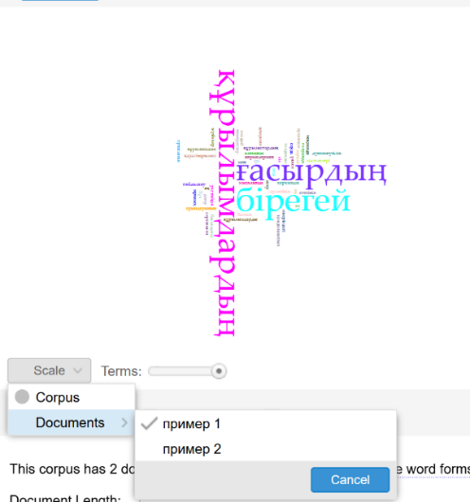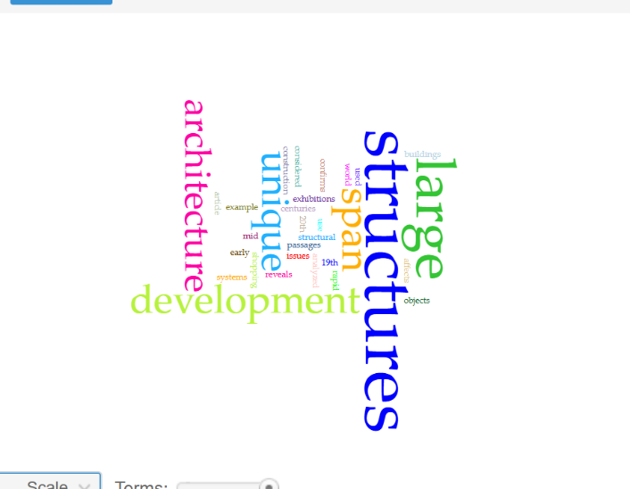
Сурет 2 – Салыстырмалы түрде екі мәтіннің түйін сөздері

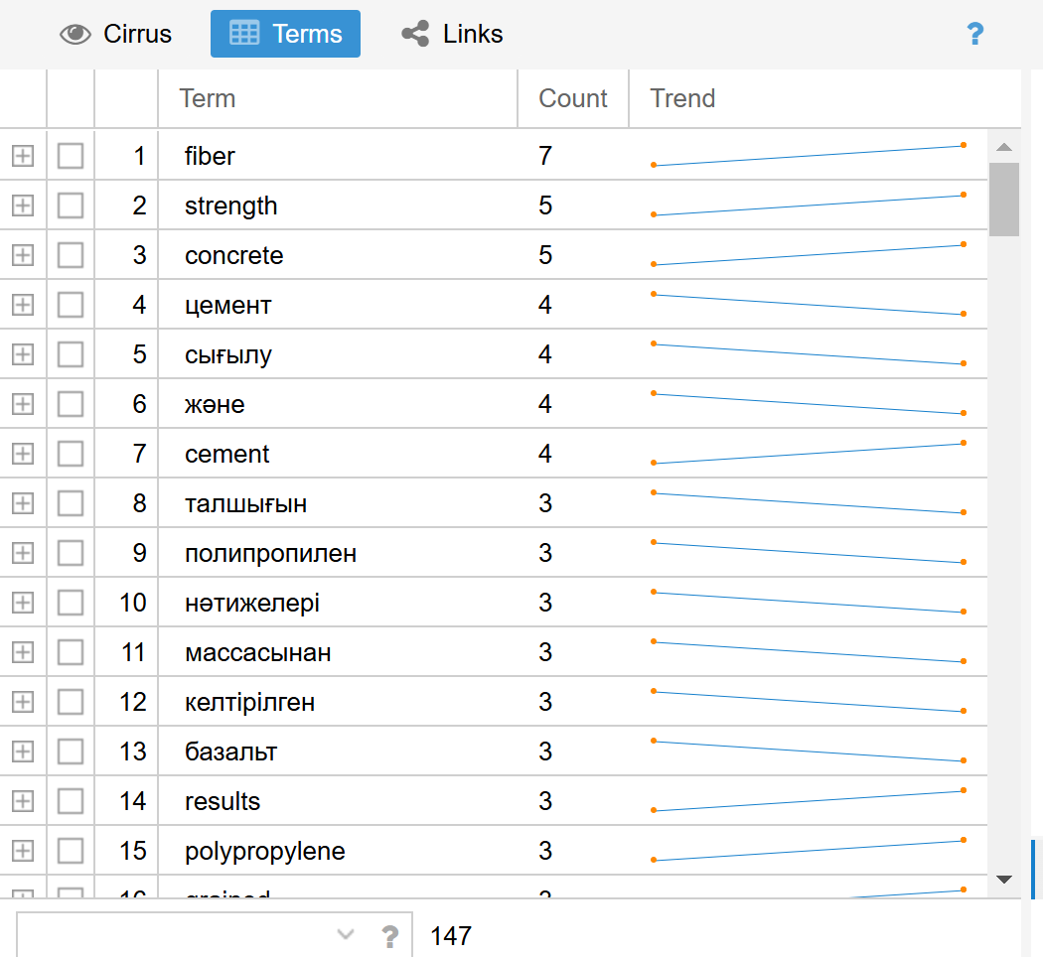

Сурет 3 – Сөздерді қолдану жиілігі

Сонымен қатар аударма көлемінің түпнұсқа көлемінен едәуір асып түсетініне көз жеткіздік. Мысалы, қазақ тілі мәтіні 123 сөзден тұрса, ағылшын аудармасы 198 сөзден тұрады. Бұл аудармаға ақпаратты анағұрлым егжей-тегжейлі баяндаудың тән екенін көрсетеді (4-сурет).

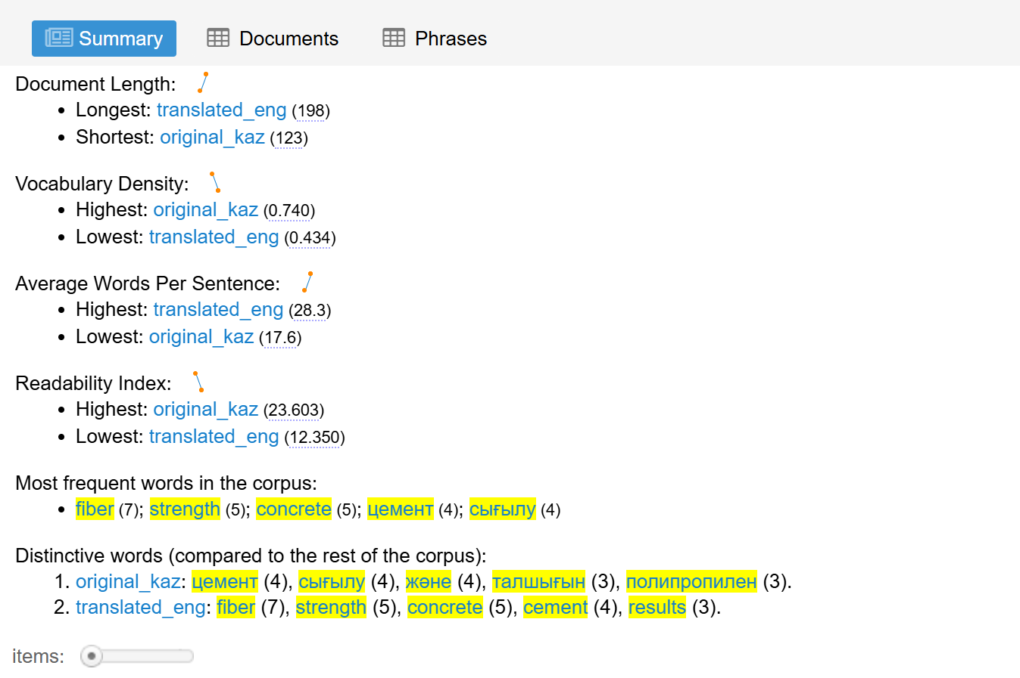

Сурет 4 – Сөздердің көлемі

Мәтіндердегі терминдердің қолданылу жиілігін талдау нәтижесінде жоғары жиілікті және төмен жиілікті терминдерді ажырататын жіктеу қолданылуы мүмкін. Терминдердің жиілігі туралы ақпаратты біздің елде жарияланған көптеген жиіліктегі терминологиялық сөздіктерден алуға болады.

Екінші бөлім бойынша қорытынды
Ғылыми мақала модельденген мәтін болып табылады, онда нақты білім мен ғылыми жетістіктерді жеткізу үшін негізгі мағыналық элементтер айқын құрылымдалады. Ғылыми мақаланың семантикалық құрылымы бірнеше маңызды компоненттерден тұрады: кіріспе, негізгі нәтижелер, талқылау және қорытынды. Осы компоненттердің әрқайсысы өзінің функциясын атқарып, мақаланың жалпы қабылдануы мен түсінуіне ықпал етеді. Ғылыми мақала ақпаратты дәл жеткізуге бағытталғандықтан, оның семантикалық ұйымдастырылуы өте маңызды. Ғылыми мақаланың семантикасы қолданылатын терминологияға да байланысты, ол мүмкіндігінше анық және бірмәнді болуы тиіс. Мақалаға енгізілген терминдер оқырманға мазмұнды дұрыс түсінуге көмектесетін бағдарлаушы құрал қызметін атқарады. Терминология мен ғылыми тұжырымдамалар мақаланың семантикалық құрылымның негізін құрайды және ғылыми қоғамдастықта оның түсінуін қамтамасыз етеді.
Аңдатпа ғылыми мақала сияқты модельденген мәтін болып табылады, оның құрылымы мен құрамдас бөліктері логикалық және семантикалық тұрғыдан дұрыс ұйымдастырылуы керек. Сондықтан аңдатпаны дұрыс дайындау және мақала құрылымын дұрыс таңдау ғылыми жұмыс нәтижелерінің ғылыми қоғамдастықта танылуына маңызды әсер етеді.
Авторлық аңдатпа – ғылыми жұмыстың ең маңызды элементі. Ғылыми мақаланың негізгі қағидаларын қысқаша сипаттап, оның мазмұнын, мақсаттарын және нәтижелерін нақты әрі ықшам түрде көрсететін үзінді. Аңдатпа ғылыми мақаланың қабылдануына маңызды әсер етеді, өйткені бұл оқырманға алғаш кездесетін элемент болып табылады. Жақсы жазылған аңдатпа мақалаға қызығушылықты арттырып, оны кең аудиторияға қолжетімді етеді.
Заманауи талаптарға сәйкес, ғылыми мақалаларға аңдатпа тек қазақ тілінде ғана емес, сонымен қатар орыс және ағылшын тілдерінде де ұсынылуы тиіс. Мақала толық орыс не ағылшын тілінде болмаса да, мақаланың негізгі идеясы, алынған нәтижелері, жаңашылдық және ғылыми даму перспективасы туралы түсінік бере алатын аңдатпаның аудармасы ұсынылады. Сонымен қатар мұндай аударылған аңдатпа мәтіні оқырманға мақаланы авторымен талқылауға мүмкіндік береді және ғылыми қарым-қатынастың басталуына ықпал етеді.
Аңдатпалар әдетте екі түрге бөлінеді: ақпараттық және индикативтік. Ақпараттық аңдатпа – ғылыми жұмыстың мазмұнын сипаттайтын үзінді, онда зерттеу мақсаттары, әдістері, нәтижелері және қорытындылары көрсетіледі. Ол мақала мазмұны туралы толық мәлімет беруге бағытталған, бірақ артық детальдардан аулақ болуы керек. Ақпараттық аңдатпа ықшам болғанымен, оқырманға жұмыстың негізгі аспектілерін түсіну үшін жеткілікті ақпарат беретіндей болуы тиіс. Мұндай аңдатпалар ғылыми журналдар мен ғылыми деректер базаларында жиі кездеседі.
Индикативтік аңдатпа – өте қысқа және түйін сөздер арқылы ақпаратты жылдам іздеуге арналған аңдатпа түрі. Ол толық мазмұнды баяндап шықпайды, тек зерттеушіге қызықты болуы мүмкін негізгі тұжырымдар мен түсініктерді көрсетеді. Аңдатпаның екі түрі де ғылыми коммуникацияда маңызды рөл атқарады, мақалаларға қолжетімділікті қамтамасыз етеді және қажетті ақпаратты табуды жеңілдетеді. Авторлар аңдатпа түрін таңдау кезінде жарияланымның түрі мен мақсаттарына байланысты дұрыс шешім қабылдауы тиіс.
IMRAD моделі Қазақстанда, әсіресе ағылшын-америкалық ғылыми дәстүр белсенді қолданылатын салаларда ғылыми мақалаларды құрылымдау үшін негіз болды. Бұл зерттеу нәтижелерін қабылдауды жеңілдететін, сондай-ақ олардың нақты көрсетілуіне ықпал ететін логикалық құрылымды дамытуға ықпал етті.
Зерттеу барысында құрылыс, сәулет және дизайн саласындағы алты арнайы журналдың аңдатпалары бойынша салыстырмалы талдау жүргізілді. Бұл талдауда аңдатпа жазуға қойылатын негізгі талаптар көрнекі түрде көрсетіліп, жалпы үрдістер мен стандарттар анықталды. Талдау барысында авторлар аңдатпаларында негізінен екі түрді де (ақпараттық және индикативтік) қолданылатыны анықталды.
Түйін сөздер – бұл мәтіннің негізгі тұжырымдалары мен аспектілеріне қол жеткізуге мүмкіндік беретін құрал. Дұрыс таңдалған және қолданылған түйін сөздер ғылыми жұмыстың қабылдануы мен әсерін едәуір жақсарта алады. Ал мақаладағы «түйінділік» болып табылатын түйін сөздерді анықтаудың басты қағидаты, ең алдымен, мұндай сөздер терминдерді қамтуы керек. Өйткені терминдер – ғылым мен техниканың белгілі бір саласының белгілі бір тұжырымдамасының атауы болып табылатын сөздер немесе тіркестер. Белгілі бір мәселелер бойынша негізгі терминдерді қолдану қажет. Түйін сөздер тым күрделі және ұзақ болмауы тиіс, ақпараттың қанықтылығымен ерекшеленуі қажет. Мұндай зерттеулерде түйін сөздер мәтіннің тақырыбына қатысты жиілігі мен семантикалық жақындығына қарай ерекшеленеді.

3 АҢДАТПА ЕРЕКШЕЛІКТЕРІНІҢ АУДАРМАДА БЕРІЛУІ

3.1 Отандық ғылымдағы ғылыми зерттеулер парадигмасының ауысуы
Соңғы онжылдықтарда Қазақстанда отандық ғылымды әлемдік қоғамдастыққа интеграциялауға алып келген ғылыми зерттеулер парадигмасында елеулі өзгерістер байқалуда. Бұл үдерісте екі маңызды мәселе шешуші рөл атқарды. Біріншісі: Болон жүйесін жоғары білімге енгізу және екіншісі: Білім мен ғылымды дамыту бағдарламасын цифрландыру. Бұл кезеңдер ғылыми зерттеулер мен академиялық қарым-қатынасқа айтарлықтай түзетулер енгізді.
Тәуелсіздік алғаннан кейін Қазақстан өзінің ғылыми жүйесін реформалауды бастады. Халықаралық ғылыми кеңістікке интеграциялау үшін жағдай жасауға ерекше назар аударылды.
Болон жүйесін енгізу. Бұл үдеріс ғылым мен білім беруді жаңғыртудың маңызды кезеңдерінің біріне айналды. Болон жүйесі келесі мәселелерге ықпал етті:
- Білім беру стандарттарын біріздендіру, бұл қазақстандық ғалымдар мен студенттерге шетелдегі әріптестерімен оңай қарым-қатынас жасауға мүмкіндік берді.
- Академиялық ұтқырлық бағдарламаларын кеңейту (мысалы, студенттердің, ПОҚ және әкімшілік қызметкерлердің академиялық ұтқырлығы, Erasmus+).
- Халықаралық ортада жұмыс істей алатын мамандар даярлауды жақсартқан ағылшын тілді білім беру бағдарламаларын танымал ету (Еуропалық дипломға қосымша, Бірыңғай еуропалық зерттеу кеңістігін құру).
Қазіргі уақытта Қазақстандағы Болон білім беру жүйесі бакалавриат, магистратура және докторантураны қамтитын үш деңгейлі құрылым болып табылады. Бұл құрылымдық өзгеріс білім беру стандарттарын біріктіріп қана қоймай, академиялық қызметке жаңа талаптар енгізді. Бұл жүйенің негізгі элементтерінің бірі, әсіресе, магистратура мен докторантура деңгейінде ғылыми мақалалар жазу және жариялау қажеттілігі болды.
«Дәрежелерді беру қағидаларын бекіту» туралы Қазақстан Республикасы жоғары білім және ғылым министрлігінің (2011 жылғы 31 наурыздағы №127 Бұйрығы. Қазақстан Республикасының Әділет министрлігінде 2011 жылы 13 мамырда №6951 тіркелді) Заңы шеңберінде құрылған, рецензияланатын ғылыми журналдарда ғылыми мақалалардың жарияланымдарын міндетті деп регламенттейді [143]. Магистратура және докторантура білім алушылары үшін жарияланым белсенділігі білім беру бағдарламасын аяқтаудың міндетті шарты болады. Бұл бірнеше факторларға байланысты. Атап айтқанда, жарияланымдар кәсіби деңгейі мен ғылыми біліктіліктің көрсеткіші болып табылады. Олар ізденушінің зерттеу мәселелерін тұжырымдау және шешу, сондай-ақ зерттеу нәтижелерін ғылыми қауымдастыққа жеткізу қабілетін көрсетеді.
Scopus немесе Web of Science дерекқорларында индекстелген рецензияланған журналдарда мақалаларды жариялау – дәрежеге жету жолындағы маңызды қадам. Бұл талап қазақстандық ғалымдардың әлемдік ғылыми кеңістікке интеграциялануына ықпал етеді.
Осылайша, Болон жүйесін енгізу үш деңгейлі білім беру құрылымын анықтап қана қоймай, студенттер мен жас ғалымдар арасында ғылыми қызметтің дамуына түрткі болды. Бұл өзгеріс білім беру мекемелерінен студенттерді халықаралық академиялық қауымдастықтың талаптарына дайындау үшін ғылыми мақала жазу және аударма дағдыларын үйрету бойынша күшейтілген жұмысты талап етеді.
Екінші кезең 2017-2024 жылдар аралығында жарияланған ғылыми мақалалардың аңдатпасына талдау жүргізілді. Ғылыми дискурс дамуының әртүрлі кезеңдеріне тән ғылыми мәтіндерді жазу стиліндегі өзгерістерді бақылау қажеттілігіне байланысты 2017-2020 және 2021-2024 жылдар арасындағы екі уақыт аралығын бөлу қарастырылды. Көрсетілген кезеңдерді таңдау бірқатар факторларға байланысты:
Біріншіден, 2017-2020 жылдар цифрлық бастамаларды ауқымды енгізуге дейінгі ғылыми коммуникацияның жай-күйін көрсетеді. Себебі 2020 жылға дейін ғылымдағы ғылыми мақалалар аңдатпасының құрылымы қалыптасқан дәстүрлерді ұстанды. Бұл өз кезегінде ғылыми ақпаратты құру, тарату және рәсімдеу тәсілдерінде журналдардың талаптарын сақтамауын көрсетеді.
Екіншіден, Қазақстан Республикасының білім мен ғылымды дамытудың 2020-2025 жылдарға арналған мемлекеттік бағдарламасын іске асырылумен сипатталады. Бұл бағдарлама ғылымды түрлендіруге түрткі берді, ғылыми жарияланымдардың онлайн форматтарға көшуін жеделдетті және аңдатпаларды рәсімдеу мен аудару стандарттарына әсер етті. Атап айтқанда, ғылыми мәтіндердің құрылымдылығына және айқындылығына назар аударылды, бұл аңдатпа жазу талаптарына да әсер етті. Қашықтан оқу мен жұмыс істеу, сондай-ақ жедел ақпарат алмасу қажеттілігі аңдатпаның мазмұны мен құрылымының өзгеруіне әкелетін икемді және бейімделгіш тәсілдерді қажет етті [144].
2017-2020 және 2021-2024 жылдар аралығында қазақстандық техникалық ғылымдағы ғылыми мақалалар аңдатпасының құрылымындағы өзгерістерге диахрондық талдау жүргізілді. Осылайша, көрсетілген екі кезеңде жасалған мәтіндерді салыстыру ғылыми стильдегі өзгерістердің динамикасын анықтауға, оның жаһандық және жергілікті трансформациялар контекстіндегі даму үрдістерін бақылауға мүмкіндік береді.
Біздің зерттеуіміз осы өзгерістерге ықпал ететін негізгі факторларды анықтауға баса назар аудара отырып, әртүрлі кезеңдерде дайындалған аңдатпаларды салыстырмалы талдауға негізделген.
Қазақстанда цифрландыру ғылыми зерттеулерді жариялау тәсілдерін өзгертуде маңызды рөл атқарды. Сонымен бірге ғылымды, ғылыми коммуникацияны (біз қарастырып отырған журналдардағы ғылыми жарияланымдардың саны мен құрылымына) және ғылыми ақпаратқа ашық қол жетімділікті дамыту үшін бірегей жағдай жасалынды.
Қазақстанда мақалалардың онлайн жариялануына бірнеше факторлар ықпал етті:
1. Цифрлық инфрақұрылымның өсуі: Қазақстанның көптеген білім беру және ғылыми мекемелері өздерінің цифрлық инфрақұрылымының дамуын жеделдетті. Бұған ғылыми зерттеулерді жариялау үшін онлайн платформаларды құру және жақсарту кірді.
2. Ғылыми жарияланымдар мәдениетінің өзгеруі: ғылыми ақпаратпен жылдам алмасу қажеттілігін атап өту керек. Зерттеушілер зерттеу нәтижелерін мамандар мен жұртшылыққа кеңірек таныстыру үшін өз жұмыстарын жалпыға қолжетімді жариялай бастады. Бұл сонымен қатар онлайн жарияланымдардың көбеюіне ықпал етті.
3. Зерттеулерді ашық қолжетімділік режимінде жариялау (open access), бұл отандық ғылыми жетістіктердің жариялануын едәуір арттырды.
4. Виртуалды конференциялар мен семинарлар: конференциялар мен семинарлардың виртуалды форматтарына көшу ғылыми ақпаратпен белсенді алмасуға және зерттеу нәтижелерін желіде жариялауға ықпал етті.
5. Зерттеушілерді оқыту және қолдау: цифраландыруға байланысты заманауи талаптарға жауап ретінде көптеген мекемелер оқытуды ұйымдастырды және зерттеушілерге өз жұмыстарын желіде құруға және жариялауға қолдау көрсету үшін ресурстар берді.
Бұл өзгерістер Қазақстандағы ғылыми зерттеулердің сапасы мен қолжетімділігін арттыруға ықпал етті және мақалаларды онлайн жариялауды неғұрлым танымал және сұранысқа ие етті.
Нәтижесінде мақалалардағы аңдатпаның құрылымы ғылыми қоғамдастықтың жаңа шындықтары мен басымдықтарын көрсететін бірқатар өзгерістерге ұшырады.
Аңдатпалардың құрылымы мен мазмұнындағы өзгерістерді анықтауға көмектескен бірнеше қадамдар орындалып, кейбір негізгі өзгерістер айқындалды. Бұл шолу алты ғылыми журналдағы аңдатпалардың форматы мен мазмұнындағы өзгерістерге арналған. Әсіресе, ғылыми дискурсқа және жарияланымдардың ресми аспектілеріне ерекше назар аударылады.
1-журнал. «Д. Серікбаев атындағы ШҚТУ» КеАҚ. 2016-2017 (№1): аңдатпа мақаладан бөлек, журналдың соңында беріледі. «Аңдатпа» бөлімінің 3 тілде атауы жоқ. Түйін сөздер жоқ. Мысалы, журналдың 2017 жылдың №1 санында «Резюме» деген ұғым қолданылған (5-сурет).
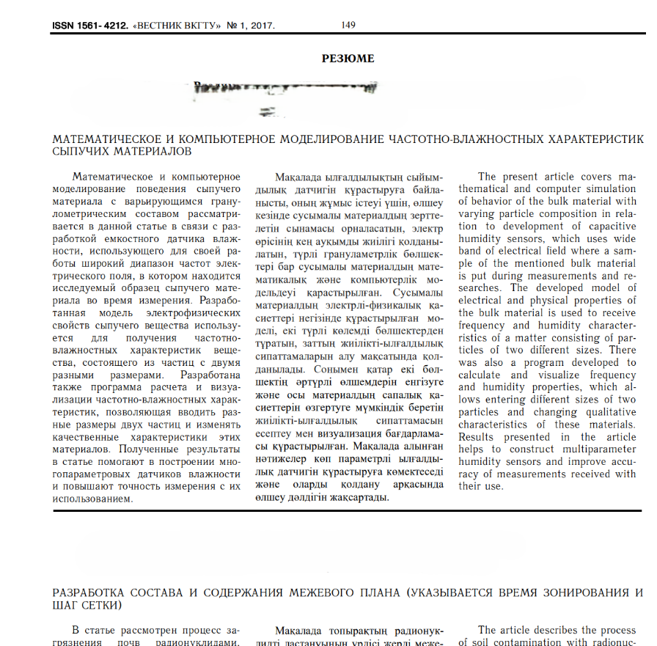

Сурет 5 ‒ «Д. Серікбаев атындағы ШҚТУ» КеАҚ, №1, 2017

2017-2020: аңдатпалар мақаламен бірге жариялана бастады, бірақ бөлім атаулары жоқ. Түйін сөздер тек мақала тілінде, яғни бір тілде берілген.
2021: бөлім атаулары жазыла басталды. “Annotation” сөзінің орнына “Abstract” термині енгізілді, үш тілде түйін сөздер қосылды.
Түсініктеме: 1-журналдағы өзгерістер халықаралық стандарттарға біртіндеп көшуді көрсетеді. 2016-2017 жылдар аралығында «Резюме» деген атау қолданылды. 2021 жылы “Abstract” бөлімі мен үш тілдегі түйін сөздерді енгізу ғылыми дискурстың жаһандануын көрсетеді.
2-журнал. «Technobius LLD».
2021: жаңа журнал, ағылшын тіліндегі барлық мақала, аңдатпалар бастапқыда халықаралық стандарттарға сәйкес келеді.
Түсініктеме: 2-журнал өзінің жариялау саясатын бастапқыда халықаралық ғылыми нарыққа бағдарлай отырып құрды, бұл тек ағылшын тілін қолдануда және стандартты форматтарды сақтауда ерекше байқалады.
3-журнал. «ҚБСҚА хабаршысы».
2016-2017: аңдатпалар мақаланың басында келеді, қысқа (1-2 сөйлем), бөлім атаулары жоқ және бірыңғай түйін сөздер форматы жоқ.
Мысалы: «В статье рассматриваются архитектурные особенности школ с современными технологиями».
«Мақалада заманауи технологияларды мектеп сәулетінде қолдану ерекшеліктері баяндалады».
“The article deals with architectural features of schools with modern technologies” (Қосымша А)-да берілген.
2018-2020: аңдатпалар мақаланың соңына көшірілді, бірақ аңдатпада «Abstrakt» немесе «Annotation» терминдерін қолдану дұрыс емес болып қалады. Кейбір мақалаларда аңдатпа жоқ немесе аудармасы берілмеген.
2021: дұрыс абстракт терминін енгізу, аңдатпалар мағыналы болды.
Түсініктеме: 3-журнал 2021 жылдан бастап аңдатпалардың форматы мен мазмұнын жақсарта отырып, жергілікті стандарттардан халықаралық стандарттарға біртіндеп көшуді көрсетті. Дегенмен көрсетілген мысалда әлі де «аннотация» терминін дұрыс қолданбау байқалады.
4-журнал. «Қ.И. Сәтбаев атындағы Қазақ ұлттық ғылыми-зерттеу техникалық университеті».
2023: жарияланымдар туралы ақпарат сайтта пайда болды, бірақ әлі қол жетімді емес.
Түсініктеме: 4-журнал ашық ғылыми коммуникацияны қалыптастыру сатысында, бірақ ғылыми ортада әлі көріне қоймады.
5-журнал. «Л.Н. Гумилев атындағы ЕҰУ хабаршысы».
2018 ж.: қазақ тіліндегі «аңдатпа» ұғымының орнына «аннотация» сөзі қолданылады.
2019 ж.: қазақ тіліндегі «аңдатпа» ұғымына көшті.
2020: аңдатпалар құрылымды және мағыналы болды.
Түсініктеме: 5-журналдағы өзгерістер аңдатпалардың мазмұнын жақсарта отырып, ұлттық стандарттарды сақтау әрекетін көрсетеді.
6-журнал. «Университет еңбектері. Қарағанды техникалық университеті».
2017-2020: аңдатпа жоқ, тек мақала тілінде түйін сөздер бар (6-сурет).

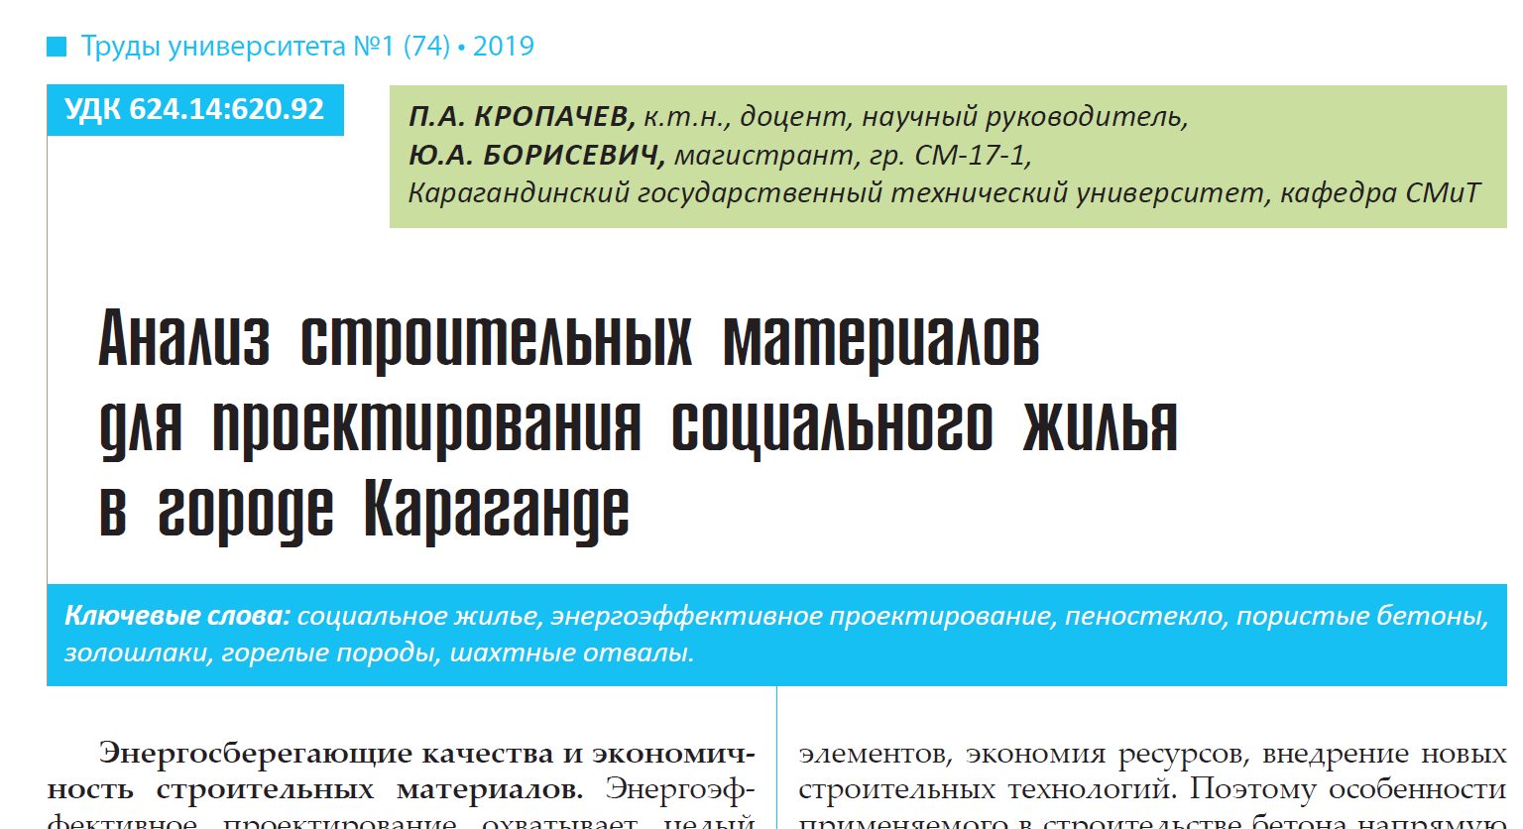

Сурет 6 ‒ Университет еңбектері, №1(74), 2019

Түсініктеме: 6-журнал аңдатпаларды 2021 жылдан ғана пайдалана бастады, бұл ғылыми байланысты жақсарту қажеттілігінен туындауы мүмкін.
Цифрландыру ғылыми коммуникациядағы өзгерістердің катализаторы болды, бұл журналдарды аңдатпа форматтарын жақсартуға итермеледі. Стандартты терминдерді енгізу, аңдатпалардың мазмұны мен көлемін ұлғайту, сондай-ақ халықаралық талаптарға бейімделу негізгі өзгерістер болды. Аңдатпадағы жағымды өзгерістердің көпшілігі 2021 жылдан кейін болды.
Алты ғылыми журналдың аңдатпаларын талдау барысында біз 2017-2020 және 2021-2024 жылдар аралығында болған бірнеше маңызды өзгерістерді байқаймыз. Кестеде аңдатпалар мен түйін сөздердің құрылымы қалай өзгергені және оның жарияланым талаптарына қалай әсер еткені туралы ақпарат берілген (7-сурет).

Сурет 7 ‒ Деректерге негізделген аңдатпалар мен түйін сөздер санының өзгеруі

Журналдардың көпшілігі стандартталған аңдатпаларды қолдана бастағанын көрсетеді, бұл ғылыми басылымдарды ішкі және халықаралық аренада қабылдауды жақсартуға көмектеседі.
Қазақстандағы ғылыми зерттеулер парадигмасының өзгеруі интеграция үдерістерін жеделдетуге ықпал еткен негізгі реформалар мен жаһандық өзгерістердің арқасында мүмкін болды. Болашақта ғылыми жазуды жетілдіру, халықаралық ресурстарға қол жеткізу және отандық ғалымдардың жаһандық бәсекеге қабілеттілігі үшін жағдай жасау жөніндегі жұмысты жалғастыру қажет.
«Аңдатпа тек бір абзацта жазылуы керек пе немесе бір абзацтан артық жазуға рұқсат етіле ме?» деген сұраққа жауап алу үшін аңдатпалардың көлемін салыстырдық. Бұл сұраққа қатысты қарама-қайшы пікірлер бар. Ғалымдар бұл мәселені әр қалай түсіндіреді.
Көптеген дереккөздер ақпарат бір абзацта болуы керек деп мәлімдейді [103, р. 3-120; 145]. 11 дерекқор өндірушісінің ұсыныстарын зерттегеннен кейін С.Дж. Армстронг пен А. Уитли (Armstrong C.J., Wheatley A.) аңдатпаларда тек бір абзац қолдануға нұсқау берген [146].
Қарапайым және түсінікті анықтама: аңдатпа түпнұсқадан қысқарақ болуы керек, әйтпесе оның мағынасы жоғалады [147]. Алайда мұндай тәсіл сирек кездеседі. С.Дж. Армстронг пен А. Уитли әдебиеттерге шолу жасағанда қызметкерлердің, көбінесе, қысқа аңдатпаларды ұнататынын көрсетті. Өйткені ұзақтығы қағаз көшірмелерін өндіруге, сақтауға, басып шығаруға және таратуға кететін шығындарға әсер етеді. Дегенмен он бір дерекқор жеткізушісінің ұсыныстарын талдау бірыңғай ұзындық стандартын анықтаған жоқ. Ұсыныстар «мүмкіндігінше қысқа»-дан «шектеусіз»-ге, 50-ден 500 сөзге дейін ауытқиды. Ғалымдар талдаған аңдатпалардың 27 деректер базасының үлгісі аңдатпаның орташа ұзындығы 114 сөзді құрайтынын көрсетті. Дегенмен бұл көрсеткіш, ең қысқасы 19 сөз, ең ұзыны 258 сөзге дейін, айтарлықтай өзгерді [146, р. 359-370].
Цифрлық дәуірде физикалық шектеулердің маңызы азайған кезде, ықшамдылық идеясы өзектілігін жоғалтпайды. Себебі пайдаланушының уақытын үнемдеу басымдық болып қала береді.
Көптеген авторлар аңдатпаның оңтайлы ұзақтығы бойынша ұсыныстар жасайды. Мысалы, Р.А. Дэй (Day R.A.) аңдатпа 250 сөзден аспауы керек деп есептейді [124, р. 3-226]. Дәл осындай шектеу 1997 жылғы ANSI стандартында да белгіленген, дегенмен аңдатпаның көлемі құжаттың өзінің пайдалылығына байланысты болуы керектігі де айтылған [39, р. 3-29]. Сонымен қатар, ANSI стандарты бір абзацтан тұратын аңдатпаға артықшылық береді, дегенмен құрылымдық аңдатпалар бірнеше белгіленген абзацтан тұрады.
Екінші жағынан, аңдатпаларды бірнеше абзацқа бөлу қажеттілігін қолдайтын пікірлер де бар. Мысалы, К.О. Локер (Locker K.O.) аңдатпаны бірнеше абзацқа бөлуді ұсынады [148]. Р. Рэтбоун (Rathbone R.) аңдатпаларды бір абзацпен шектеу дәстүрі олардың мазмұнының шамадан тыс толып кетуіне жиі әкелетінін атап өтеді [149]. Дж. Килборн (Kilborn, J.) тиімді аңдатпа бір немесе бірнеше мұқият өңделген абзацтан тұруы мүмкін екенін көрсетеді, олардың біртұтас, дәйекті, қысқа және дербес болуы маңызды [122]. С.К. Чанти және С. Фу (Chan S.K., Foo, S.) аңдатпаларды бір абзацпен жазу керек деп, бірақ көлемді түпнұсқа мәтіндер үшін бірнеше абзацты қолдануға болатынын айтады [86, р. 1-15].
Аңдатпа жазу кезінде, бір немесе бірнеше абзац болсын, әрбір физикалық абзацтың (яғни бір бетте жазылған нақты абзацтың) ойдың логикалық немесе психикалық бірлігіне дәл сәйкес келуі маңызды. Бұл аңдатпаның абзацы бір толық ойды немесе идеяны білдіруі керек дегенді нақтылайды.
Сонымен қатар аңдатпа абзацтары арасындағы мазмұнның қайталануын немесе қабаттасуын болдырмау қажеттілігі атап өтіледі. Аңдатпа мәтіні анық, құрылымды және логикалық болуы үшін әрбір идея немесе ақпарат өзінің жеке абзацында ұсынылуы керек. Бұл талап жазбаша жұмыстың кез келген түрі үшін өте қолайлы болып саналады.
М. Уотерс (Waters M.) 200 сөзден қысқа аңдатпалар маңызды мәліметтерді жіберіп алуы мүмкін, ал ұзақ аңдатпалар артық ақпаратты қамту қаупін тудыратынын алға тартады [123, р. 219-220]. Ол сондай-ақ аңдатпа көлемін анықтауда түпнұсқа мәтіннің ұзындығы шешуші рөл атқаратынын ерекше атап өтеді.
В. Эшворт (Ashworth W.) мұнымен келіспейді, индикативтік және ақпараттық аңдатпалар көлемінің әртүрлі болуы керек екенін ескертеді [150]. (Біз мұны ақпараттық және индикативтік аңдатпалар арасындағы айырмашылықтар бөлімінде толығырақ қарастырдық).
Соған қарамастан, аңдатпа көлемін анықтау тәсілі пән саласына және мәтіннің мақсатына байланысты өзгеруі мүмкін. Мысалы, гуманитарлық, әлеуметтік және жаратылыстану ғылымдарының 300 авторлық аңдатпасын қамтитын Х. Стотсбери (Stotesbury H.) зерттеуінде аңдатпалардың көлемі 20-дан 560 сөзге дейін өзгеретінін анықтады [151]. Алайда әр журналдың редакциялық саясаты аңдатпалардың салыстырмалы түрде тұрақты көлемін сақтауды қамтамасыз етеді.
Арнайы аудиторияға бағытталған ғылыми мақалаларда ықшамдылық негізгі деректерді нақты ұсыну қажеттілігімен үйлеседі, бұл толықтық пен қысқалық арасындағы тепе-теңдікті сақтауды аса маңызды етеді.
Р.Л. Коллисон (Collison R.L.) аңдатпаның оңтайлы көлемі түпнұсқаның негізгі ақпаратын қосуға мүмкіндік беруі керек деп мәлімдейді [103, р. 3-120]. Бұл жағдайда түпнұсқаның көлемі маңызды рөл атқарады және оны елемеуге болмайды. Жоғарыда айтылғандай, түпнұсқалар ‒ бұл ғылыми немесе кәсіби журналдарда жарияланған мақалалар. Осы журналдардың көптеген «Авторлық нұсқаулықтары» мақалалардың көлеміне, әдетте, 2000-нан 4000 сөзге дейін шектеулер қояды. Бұл шектеулер аңдатпалар көлеміне айтарлықтай әсер етеді, өйткені аңдатпалар мұндай мақалалардың мазмұнын көрсетеді.
Аңдатпаның ұсынылған көлемін түпнұсқаның көлеміне пайызбен өрнектеу тәжірибесі жиі кездеседі. Мысалы, Х. Борко мен С.Л. Берниер (Borko H., Bernier C.L.) аңдатпаның көлемі түпнұсқа мәтінінің 10-20%-ын құрауы керек деп санайды [152]. Л. Каррауэй (Carraway L.) аңдатпаның көлемін 250 сөзбен немесе одан аз сөзбен шектеуді ұсынады, сонымен бірге оның көлемі түпнұсқа мәтіннің жалпы көлемінің 3%-нан аспауы керек.
Мұның бәрі аңдатпа көлемінің абсолютті стандарттарын белгілеу практикалық емес екенін көрсетеді. Оның орнына бірқатар факторларды ескерген жөн:
- түпнұсқа тілі;
- түпнұсқаның физикалық қолжетімділігі;
- түпнұсқаның көлемі;
- түпнұсқаның мағыналық ерекшеліктері (мысалы, оның күрделілігі мен ақпараттың тығыздығы).
Осы тізімді талдай отырып, өзара байланысты екі факторды ажыратуға болады: түпнұсқа және пайдаланушылар қауымдастығының қажеттіліктері. Аңдатпалар осы факторларды ескере отырып құрылады, сондықтан ғалымдар өздерінің әлеуетті және мақсатты пайдаланушыларының мүдделерін еске алуы керек. Егер түпнұсқа көлемді болса, салыстырмалы түрде аз тығыз ақпаратты қамтитын аңдатпа қысқа болады.
Егер түпнұсқаға қол жеткізу қиын болса немесе оның тілі пайдаланушылардың көп бөлігіне таныс болмаса, аңдатпаның көлемі көптеу болуы мүмкін [152, р. 9-10].
Әртүрлі журналдардағы аңдатпалардағы сөздер санының шектеулерін салыстыратын гистограмма аңдатпа үшін сөздердің минималды және максималды санын көрсетеді (8-сурет).

Сурет 8 ‒ Аңдатпаның орташа көлемі

Кестеде берілген журналдардың көпшілігі ғылыми үдерістің өзгеруіне қарамастан аңдатпа сөздерінің саны бойынша тұрақты стандарттарды ұстанады. Цифрландыру аңдатпа көлеміне қойылатын талаптардың түбегейлі өзгеруіне әкелмеді дегенді білдіреді. Дегенмен, айта кету керек, кейбір журналдар қашықтан өзара әрекеттесу қалыпты жағдайға айналған кезеңде аңдатпалар үшін сөздердің максималды санын аздап арттыруы мүмкін, бұл зерттеулердің егжей-тегжейлі сипаттамасына әсер етуі мүмкін.
Әртүрлі журналдардағы аңдатпаларға арналған сөздердің саны бойынша бірыңғай талаптар жоқ деп айту ‒ бұл ғылыми стандарттардың икемділігі мен әртүрлілігін көрсететін қалыпты бақылау. Әрбір журнал зерттеу саласына, оның фокусы мен құрылымына байланысты өз критерийлерін белгілейді.
Әртүрлі салада жұмыс істейтін журналдар аңдатпа форматына түрлі көзқараспен қарауы мүмкін. Мысалы, инженерия немесе техникалық салада аңдатпалар қысқа, ал гуманитарлық немесе әлеуметтік ғылымдарда анағұрлым егжей-тегжейлі болуы мүмкін.
Кейбір журналдар қысқалық пен дәлдікке бағытталған, ал басқалары зерттеуді жақсырақ түсіну үшін егжей-тегжейлі аңдатпаларды қалайды.
Соңғы жылдары көптеген журналдар икемді форматтарды қолдана бастады, бұл авторлардың аңдатпаларды зерттеу тақырыбына немесе сипатына қарай бейімдеуіне мүмкіндік берді.
Бірыңғай талаптардың болмауы ғылыми авторларға жұмыстарын әртүрлі журналдардың түрлі талаптарына бейімдеу қажет болғанда дайындауды қиындатуы мүмкін. Бұл жұмыс құрылымына әсер етіп, тіпті қажетті стандарттарға сәйкес келетін аңдатпа құруда шатасуға әкелуі мүмкін.
Халықаралық жарияланымдағы гетерогенділік: халықаралық жарияланымға ұмтылған кезде, егер автор әртүрлі журналдардың талаптарына сәйкес аңдатпаны қалай жазу керектігін білмесе, нақты стандарттардың болмауы ғылыми мәтіндерді бейімдеуді қиындатуы мүмкін.
Осылайша, талаптардың әртүрлілігі қалыпты жағдай деп айтуға болады, бірақ ол барлық талаптарды бірден орындауға тырысатын авторларға қиындық тудыруы мүмкін. Ғылыми жарияланымдардың авторлары өз мақалаларын жіберетін журналға байланысты өз аңдатпаларын бейімдей алуы маңызды.
Цифрландыру ғылыми жарияланымдардың жаһандану үдерісін жеделдетті және аңдатпаларды халықаралық стандарттарға бейімдеу қажеттілігіне және жарияланымдарға қойылатын талаптардың артуына әкелді. Нақты құрылымдарды, бірнеше тілді және стандартталған аңдатпа форматтарын қолдану қазақстандық ғылыми журналдардағы жарияланымдар сапасын едәуір жақсартты және олардың әлемдік ғылыми аренада көрінуіне ықпал етті. Атап айтқанда:
Құрылымдық аңдатпаларды қолдану: 2017-2020 жылдары көптеген журналдар қысқа аңдатпаларды қолданды, олар, көбінесе, нақты құрылымға ие болмады және әрдайым ақпараттық бола бермеді. Аңдатпалар, көбінесе, бірнеше сөйлеммен шектелді және стандарттарға сәйкес келмеді.
Журналдарда аңдатпаларды орналастыру тәсілдерінің әртүрлілігі байқалады. Көп жағдайда аңдатпалар мақаланың соңында беріледі немесе мүлдем жоқ. «Аннотация» термині қолданылды.
Кейбір журналдарда түйін сөздер қолданылмаған немесе тек мақала тілінде берілген.
Аңдатпалардың, көбінесе, нақты құрылымы, сонымен қатар сөздер саны мен бірнеше тілде ұсыну стандарттары болмады.
1. Форматтың тұрақсыздығы (аңдатпалардың мақаланың басында немесе соңында тұруы).
2. Аңдатпа атауы мен түйін сөздер бойынша бірыңғай талаптардың болмауы.
3. Қысқа және аз ақпараттандырылған аңдатпалар.
Сонымен қатар аңдатпалар (көлемі, құрылымы) мен аудармалардың сапасына қатысты көптеген мәселелер болды. Басылымдар, көбінесе, дәлсіздіктер мен қателіктерден зардап шегіп, ақпаратты түсіну мен пайдалануды қиындатты. Бұған бірнеше фактор әсер етуі мүмкін, мәселен, аудармашылардың біліктілігінің жеткіліксіздігі, тексеру мен редакциялауға уақыттың жетіспеушілігі, техникалық және ұйымдастырушылық мәселелер.
2021-2024 жылдары: әсіресе 2021 жылдан бастап жақсару байқалды: аңдатпалар құрылымды, айқын және мағыналы болды. Қазір журналдардың көпшілігінде “Abstract” және “Keywords” сияқты стандартты бөлімдер бар, бұл олардың оқылуын және халықаралық стандарттарға сәйкестігін арттырады.
Көптеген журналдарда халықаралық стандарттарға сәйкес келетін үш тілдегі (қазақ, орыс және ағылшын тілдерін қоса алғанда) аңдатпалар қолданыла бастады.
Сондай-ақ мақаланы халықаралық деңгейде жақсы қабылдауға ықпал ететін “Abstract” тақырыптарын пайдалану сияқты аңдатпаларды пішімдеудің жаңа талаптары енгізілді.
Аңдатпа көлемі және түйін сөздерді бірнеше тілде дұрыс қолдану бойынша нақты ұсыныстар пайда болды.
Төменде әр жылдардағы аңдатпалардың сипаттамасы көрсетілген журналдардың әрқайсысы туралы ақпарат берілген:
1. Жаңа журналдарда аңдатпалардың пайда болуы.
2. Олардың көлемі мен мазмұнын арттыру.
3. Терминдерді стандарттау (Abstract, Аңдатпа).
Көптілділік: 2017-2020 жылдар кезеңінде көптеген аңдатпалар тек бір тілде жазылды, сонымен қатар түйін сөздер болмады.
2021-2024 жылдары: Көптеген журналдар аңдатпаларды үш тілде (мысалы, ағылшын, қазақ және орыс) жариялай бастады, бұл аудиторияны едәуір кеңейтеді және мақалаларды халықаралық оқырмандарға қол жетімді етеді. Кейбір зерттеушілер ағылшын тілінің Lingua Franca ретінде кеңінен қолданылуы жергілікті ғылыми дәстүрлердің әлсіреуіне және ғылыми дискурстың біртектенуіне әкеліп, осы арқылы зерттеулердің мәдени әртүрлілігін төмендетеді деп санайды [153]. Бұл – ағылшын тілінің ғылым қауымдастығы үшін негізгі қарым-қатынас тілі лингва франка ретінде қолданылуының теріс әсері. Автордың пікірінше, бұл жергілікті ғылыми дәстүрлердің және зерттеулерді ұсынуындағы мәдени ерекшеліктердің жоғалуына әкелуі мүмкін.
Көлемді стандарттау: 2017-2020 жылдар кезеңінде аңдатпа көлемі бірнеше сөйлемнен бірнеше абзацқа дейін болды, бұл оларды салыстыру мен стандарттауды қиындатты.
2021-2024 жылдар кезеңінде: журналдардың көпшілігі аңдатпа көлеміне қатаң талаптар қойды (мысалы, 150-250 сөз), бұл ұсынылған деректердің сапасын жақсартуға ықпал етті.
Зерттеу нысанына алынған журналдардың жетістіктері:
1-журнал: Бұл журнал аңдатпа сапасын жақсарту тұрғысынан үлкен жетістіктерге жетті. 2021 жылдан бастап тақырыптары бар дұрыс жазылған аңдатпаларды қолдана бастады және түйін сөздер үш тілде ұсынылды. Бұл мақалалардың сапасы мен көрінуін едәуір арттыруға мүмкіндік берді.
3-журнал: Журналда 2021 жылдан бастап айтарлықтай жақсару байқалды. Егер бұрын аңдатпалар өте қысқа болса және әрқашан халықаралық стандарттарға сәйкес келмесе, журнал қазір «Abstract» форматын ұстанады және бірнеше тілдегі түйін сөздерді қамтиды. Бұл аңдатпалардың құрылымы мен ақпараттылығын жақсартты.
5-журнал: Бұл журнал аңдатпаларды жақсартуға, әсіресе, визуалды құрылым мен пішімдеуге айтарлықтай қадам жасады. Аңдатпалар мазмұнды және құрылымды болды, бұл олардың қабылдауын және заманауи талаптарға сәйкестігін айтарлықтай жақсартты.
Ғылыми мәтіндерді бейімдеу парадигманы өзгерту бағытында ерекше маңызды болады, өйткені ол жаңа аудиторияның мүдделері мен қажеттіліктерін қанағаттандыруға бағытталған. Бұл тек тілдік бейімделуді ғана емес, сонымен қатар мақсатты аудиторияның талаптарына сәйкес мәтіннің құрылымы мен стилін қайта қарауды қамтиды. Парадигмалық өзгерістер әртүрлі елдер мен мәдениеттердің ғалымдары арасында белсенді білім алмасуға ықпал етеді, бұл ғылыми мәтіндерді әртүрлі тілдерге аудару және бейімдеу қажеттілігін көрсетеді.
Қазақстандағы ғылыми зерттеулер парадигмасының ауысуын аңдатпа стандарттарын, халықаралық талаптарға бейімделуді, цифрландырудың әсері, сондай-ақ әртүрлі ғылыми журналдардың тәсілдеріндегі айырмашылықтарды қоса алғанда, бірнеше негізгі факторлардың призмасы арқылы қарастыруға болады. Бұл аспектілер елдің ғылыми ортасының өзгеруін және оның әлемдік ғылыми қоғамдастыққа интеграциялануын көрсетеді.
- Болон процесінің әсері.
Қазақстанның Болон процесіне кіруі жоғары білім мен ғылымның ұлттық жүйесін жаңғыртудағы маңызды кезең болды. Бұл аңдатпа стандарттарының жаһандануы: аңдатпаларды қазақ, орыс және ағылшын тілдерінде енгізу ғылыми жарияланымдардың халықаралық нормаларын сақтауға деген ұмтылысты көрсетеді.
2. 2017-2020 және 2021-2024 жылдар арасындағы екі кезең аралығы.
Бұл кезеңдер зерттеулер мен жарияланымдарды дайындау тәсілдеріне айтарлықтай әсер етті:
- цифрландырудың артуы: онлайн журналдар мен цифрлық платформалардың таралуы дерекқордағы мақалаларды іздеу үшін түйін сөздердің маңыздылығын арттырды.
Қазақстандық журналдардың талаптарын салыстыру аңдатпа форматына бірыңғай көзқарастың жоқтығын көрсетеді:
- аңдатпалардың көлемі 100-ден 300 сөзге дейін өзгереді, бұл олардың маңыздылығын әртүрлі қабылдауды көрсетеді. Түйін сөздердің саны 15-ке жетуі мүмкін.
Жергілікті стандарттардан халықаралық стандарттарға көшу. Халықаралық жарияланым стандарттарына біртіндеп көшу келесі аспектілермен ерекшеленеді:
- аңдатпалардың көптілділігі нормаға айналды, бұл жаһандық ғылыми қоғамдастық үшін қазақстандық зерттеулердің қолжетімділігін жақсартады;
- аңдатпаларды жүйелеу және олардың талаптарының артуы халықаралық дерекқорларға (Scopus, WoS) бағдарланғандығын көрсетеді.
Қазақстандағы ғылыми зерттеулер парадигмасының ауысуы жаһанданумен, цифрландырумен және құрылымдық ғылыми жарияланымдарға назардың артуымен байланысты. Бұл үдерістер Қазақстанның әлемдік ғылыми қоғамдастыққа интеграциялануына ықпал етеді, сонымен қатар жарияланымдарға қойылатын талаптарды одан әрі біріздендіру және пәнаралық өзара іс-қимылды күшейту қажеттігін атап көрсетеді.
Қазақстандағы ғылыми зерттеулер парадигмасының ауысуы дәстүрлі әдістер мен тәсілдерден халықаралық стандарттар мен жаһандық ғылыми трендтерге бағдарланған неғұрлым заманауи тәсілдерге көшумен байланысты. Бұл ауысу зерттеулердің мазмұнына да, оларды ұйымдастыруға да әсер етеді, бұл өз кезегінде ғылыми жұмыс әдістеріне, жарияланған зерттеулерге және ғылыми мәтіндерге қойылатын талаптарға, соның ішінде аңдатпаларға әсер етеді.
Осы трансформация аясында ғылыми мәтіндерді аудару тек лексикалық және грамматикалық сәйкестіктің міндеті ғана емес, сонымен қатар халықаралық аренада ғылыми білімді таратудың маңызды құралына айналады. Қазақстандық ғылыми мәтіндермен жұмыс істейтін аудармашылар оларды таныстырылымының айқындығы, дәлелдемелер мен жаңалыққа баса назар аудару сияқты халықаралық стандарттарға сәйкес келетін жаңа талаптарға бейімдеуге дайын болуы керек.
Ғылыми мәтіндердің дәлдігі мен мағынасын сақтау үшін мақсатты аудиторияның контексті мен ерекшеліктерін ескеру қажет, бұл әсіресе шешуші рөл атқаратын аңдатпаларды аудару үшін өте маңызды.
Жаңа парадигмалық ауысым жағдайында ғылыми мәтіндерді аудару әртүрлі елдердің ғалымдары арасында белсенді білім алмасуды және ынтымақтастықты қажет етеді. Аудармашының ғылыми тұжырымдамалардың берілу дәлдігін қамтамасыз етіп қана қоймай, мақсатты аудиторияның мәдени және контекстік ерекшеліктерін ескере отырып, мәтіндерді бейімдеуі маңызды. Нәтижесінде, Қазақстанның ғылыми зерттеулеріндегі парадигманың орын ауыстыруы аударма тәсілдерін бейімдеуді талап етеді, бұл қазақстандық ғалымдардың халықаралық ғылыми қоғамдастыққа неғұрлым белсенді қатысуына және жаһандық деңгейде білім алмасуына ықпал етеді.

3.2 Отандық ғылыми дискурста аударылған аңдатпаны құрастыру талаптары
Халықаралық ғылыми журналдардағы жарияланымдарды талдау кезінде ғылыми мәтіннің метатілділігі академиялық кеңістіктегі заманауи үрдістерді көрсетеді. Бұл әртүрлі салалардағы оқырмандардың кең ауқымы үшін жаңа білімді біріктіруге мүмкіндік береді. Ғылыми мәтіндердің аңдатпасы өз пайдаланушылары үшін қажетті ақпаратты береді, ал ғылыми мәселені талқылау оқырмандардың зерттеу тақырыбы болып табылады. Сондықтан аңдатпада зерттеудің негізгі түйінін түсіну үшін мәселе нақты тұжырымдалуы керек. Аңдатпаның өзіндік ерекшеліктері бар және оларды түсіну үшін оқырмандардың белгілі бір білімі болуы қажет.
Ғылыми мәтіннің метатілін сипаттау үшін зерттеулер негізінен лингвистикалық талдаудың әртүрлі түрлеріне бағытталған. Метамәтін туралы айтатын болсақ, Ю.М. Лотман мәтінді «алынған хабарламаларды түрлендіруге және жаңадан шығаруға қабілетті әртүрлі кодтарды (декодтау және кодтау) сақтайтын күрделі құрылғы» деп сипаттайды [153, р. 966]. К.С. Тан және Н.А. Раппа (Tang K.S., Rappa N.A.) сауаттылықты оқытудағы метатілдің рөлі, ғылыми жанрлардың формалары мен функциялары туралы жазады. Авторлардың пікірінше, ғылыми метатіл сауаттылықты арттырудың әлеуетті құралы болып табылады.
Метатіл басқа тілді сипаттауға арналған және қолданылатын тіл деп аталады. «Метатіл» термині лингвистиканың әртүрлі салаларында, ең алдымен ғылым тілін зерттеуде, терминологияда, лексикографияда және онымен байланысты салаларда жиі қолданылады [153, р. 966].
Аңдатпа ғылыми мақаланың зерттеу мазмұнын қысқаша беру функциясын орындайды. Аңдатпаны құрастыру кезінде метатіл мен метамәтіннің элементтері белсенді қолданылады. Бұл оқырманға зерттеудің мәнін ұсынып қана қоймай, кез келген ғылыми мәдениеттің оқырманы үшін түсінікті логикалық дәйекті баяндауды құруға мүмкіндік береді. Сондықтан ағылшын-америкалық академиялық дәстүрдегі ерекшеліктерді талдау аңдатпалардың бір тілден екінші тілге аудармасын зерттеудің маңызды аспектісі болып табылады. Себебі аңдатпаның метатілдігі мен метамәтіні академиялық мәдениеттің нормаларымен тығыз байланысты.
Қазіргі ғылыми коммуникацияда ағылшын-америкалық дәстүрдің тілдік және мәдени үстемдігі айқын байқалады, бұл ғылыми мәтінді құрастыру мен қабылдаудың мәдени-спецификалық моделін қалыптастырады. Бұл жағдай, көбінесе, ағылшын-америкалық монокультурализм (English monolingualism or monoculture in science) ретінде сипатталады [97, с. 157]. Бұл мәтіндік форматта ұсынылған әртүрлі ғылыми шолу мәдениеттерінің болуын білдіреді. Бұл дәстүр бойынша ғылыми жұмысты құрылымдау нормалары мен стандарттарын ұстанбайтын автор кәсіби емес және қисынсыз деп қабылдануы мүмкін.
Ағылшын-америкалық ғылыми коммуникация дәстүрі контекстіндегі мәдени ерекшеліктердің мысалы:
- Ғылыми мәтіннің негізгі параметрі оның диалогтық сипаты болып табылады. Диалог ұғымы сөйлеуші мен тыңдаушының болуын білдіреді. Деректерді салыстырмалы талдау қазақ тіліндегі ғылыми-техникалық мәтіндер мен олардың ағылшын тіліне аудармаларына тән «иесіз/жақсыз» немесе анықталмаған конструкциялар, ырықсыз етістің қолданылатынын көрсетті. Мұндай мәтіндерде авторлық сілтемелер сирек қолданылады, мысалы, «Мақала авторлары....». М.И. Микешин бұл құбылысты «адамдардың қатысуын жоққа шығаратын» мәтін деп анықтаған [154]. Авторлар мәтінге өздерінің қатысуын саналы түрде азайтады, бұл оларға объективтілікке ұмтылуға мүмкіндік береді. Мұндай үрдістер ағылшын тілді ғылыми дәстүрде де байқалған [155]. Онда бірнеше онжылдықтар бұрын ғылыми дискурста жіктеу есімдігін қолдану сынға алынған, өйткені ғылыми мәтін субъективті және жеке элементтерден болуы тиіс деп есептелген [156].
Алайда XX ғасырдың соңы және XXI ғасырда ағылшын тілді ғылыми дискурста бұл көзқарас өзгерді. Ағылшын тіліндегі ғылыми мақалалардың авторлары мәтінде өздерін және өз идеяларын көрсету үшін түрлі техниканы қолданады. Бұл автордың қатысуы [157] немесе автордың көрінісі [158] деп аталады, ол тікелей өзі (I, we, our – мен, біз, біздің) немесе жанама түрде хеджирлеу құралдары (possible, perhaps – мүмкін, бәлкім), интенсиваторлар (definitely, obvious – анық, айқын), қатынас маркерлері (unfortunately, interesting – өкінішке орай, қызықты) және түрлі бағалау модификаторлары арқылы көрінуі мүмкін. Ғылыми дәстүрлер арасындағы айырмашылықтарды ең айқын көрсететін аспектілерді қарастырайық, атап айтқанда: өзін атау.
Сонымен, бірінші жақты қолдану (I, we): Ағылшын-америкалық ғылыми дәстүрде, мысалы, “we argue that…” немесе “I suppose...” қолдануға жиі жол беріледі. Бұл мәтінге автордың жеке қатысуын сезіндіріп, оның айтылған ойлар үшін жауапкершілігін көрсетеді. Алайда қазақ тілінен ағылшын тіліне аударылған аңдатпаларда, әдетте, алшақ, бейтарап стильге басымдық беріледі (мысалы, “this work…” немесе “it is claimed…”), (9, 10-суреттер).

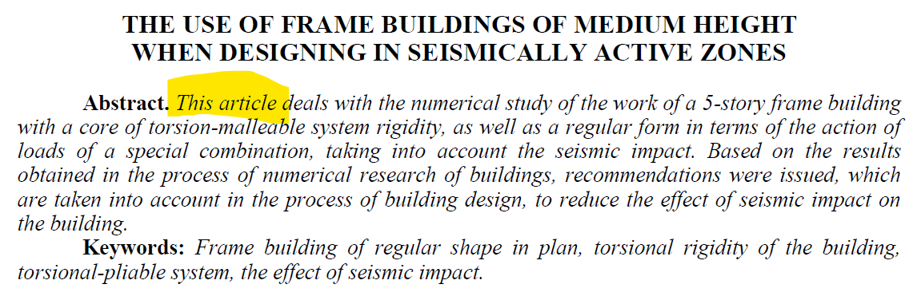

Сурет 9 ‒ «Сәулет және дизайн» №3(85), 2022

Ескерту – ҚБСҚА хабаршысы

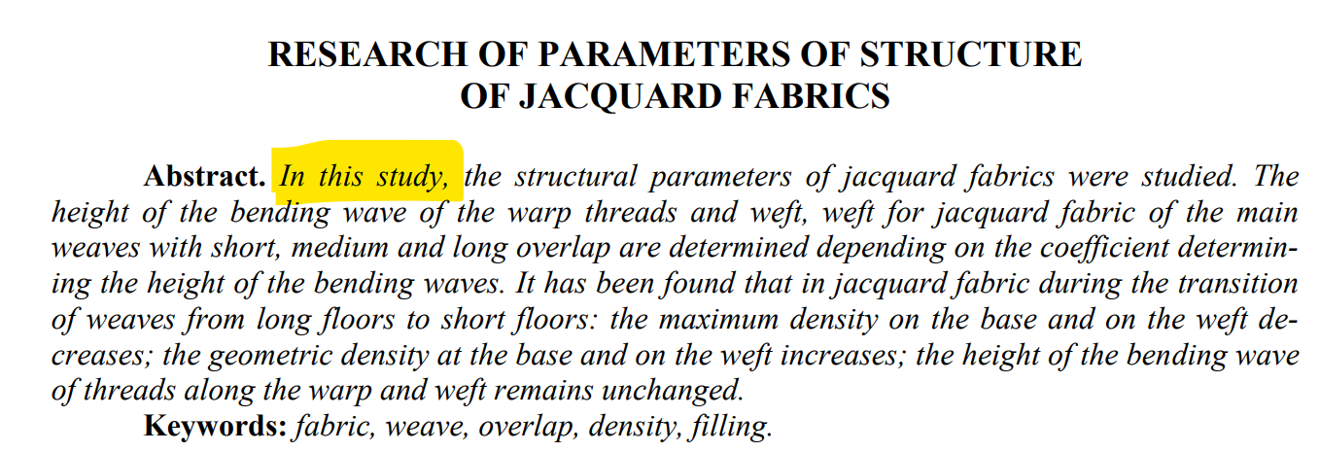

Сурет 10 ‒ «Құрылыс конструкциялары және материалдары», №3(85), 2022

Ескерту – ҚБСҚА хабаршысы

Бұл қазақ ғылыми дәстүріне тән объективтілік пен бейтараптықты сақтауға деген ұмтылысты көрсетеді. Егер авторлардың тікелей сілтемесі болмаса, зерттеушілердің тақырыпты зерттеудегі үлесін көрсететін және өз зерттеуін басқа ғалымдардың еңбектерінен ажырататын “this” деген сілтеу есімдігі қолданылады. Ағылшын тілінде жазылған ғылыми мәтіндерде автордың қатысуы әрқашан сезіледі, алайда ғылыми дискурста өзін атау керек пе, әлде одан аулақ болу қажет пе деген сұрақ ағылшын тіліндегі дәстүрде әлі де шешілмеген [158, р. 107-117]. Ғылыми мәтіндерден жеке элементтерді алып тастау арқылы объективтілікті арттыруға ұмтылуға қарамастан, ғылыми дискурс саласындағы көптеген зерттеулер көрсеткендей, бірінші жақты қолдану авторларға өздерінің ерекше зерттеу әдістерін және алынған нәтижелерін басқа ғалымдардың жұмыстарынан ажыратып, өз зерттеулеріне жауапкершілік алуға мүмкіндік береді. Бұл тәсілді риторикалық әдіс деп атауға болады, өйткені автордың тікелей «қатысуы» академиялық мәтіндерді интербелсенді етіп, оқырманға бағыттауға және өз пікірін тиімді түрде алға жылжытуға мүмкіндік береді.
Келесі мысалда Taylor & Francis баспасындағы “The Journal of Architecture” Scopus базасында жарияланған аңдатпада автор бірінші жақты қолданып тұр. Бұл мысалдың ағылшын-америкалық ғылыми дәстүрге тән екенін атап өту керек. Бұл тәсіл авторға өз көзқарасын тікелей жеткізуге және талқыланатын тақырыпқа жеке қатысын көрсетуге мүмкіндік береді. Дегенмен бұл автор америкалық емес, түрік, осындай кезде мәдени және ғылыми дәстүрлердің әсерін ескеру қажет. Түрік авторының бірінші жақты қолдануы, ең алдымен, ағылшын-америкалық ғылыми дискурс стандарттарына бейімделуінің нәтижесі болуы мүмкін. Бұл, әсіресе, Scopus сияқты халықаралық журналдарға арналған мақалалар жазу кезінде жиі кездеседі. Мұндай журналдарда мәтіндерді жаһандық аудиторияға түсінікті әрі қабылдау үшін белгілі бір стиль талап етіледі. Қазақ және түрік ғылыми дәстүрлерінде автордың рөліне деген көзқарас бірдей болмауы мүмкін. Түрік ғылыми мәтіндерінде бірінші жақты қолдану қазақ мәтіндеріне қарағанда жиірек кездесуі ықтимал. Бұл мысалды қазақ ғылыми аңдатпаларындағы бейтараптыққа деген ұмтылыспен салыстырып, мәдени ерекшеліктерді атап өтуге болады.
Автор бұл мысалда тек өз бақылауларын баяндап қоймай, талдауда өзіне белсенді рөл береді (“I place the Panorama 1453 History Museum…” “I use ‘distance’, a prerequisite…. ”). Бұл мәтінді субъективті еткенмен, автордың өз дәлелдері үшін жеке жауапкершілігін айқындай түседі (11-сурет).

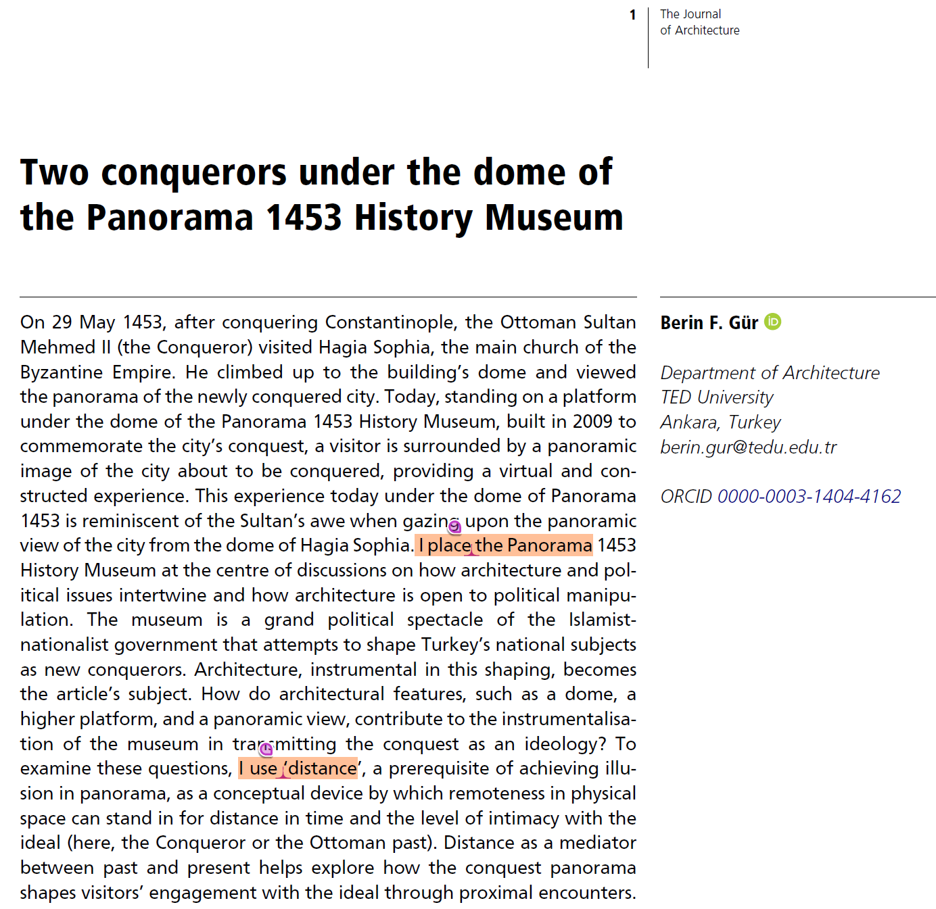

Сурет 11 ‒ “The Journal of Architecture”, 3 Dec. 2024

Ескерту – Taylor & Francis баспасындағы Scopus журналы

Қазақстандағы ғылыми коммуникацияда ғылыми нәтижелерді баяндауда қолданылатын тілдік құралдарға әсер ететін белгілі бір дәстүрлер мен нормалар қалыптасқан. Атап айтқанда, ғылыми мәтіндерде бірінші жақтың жекеше түріндегі «мен» есімдігін немесе «менің» ілік жалғау формасын қолдану тән емес. Бұл ғылыми дискурстың ерекшеліктерімен байланысты, себебі ол объективтілік пен автордың өз нәтижелерінен белгілі бір қашықтықта болуын талап етеді. Автор/сөйлеуші субъектінің өзін-өзі атауы, әсіресе, жазбаша және ауызша ғылыми коммуникацияда, этикалық нормалардың бұзылуы ретінде қабылдануы мүмкін.
Осыған байланысты, Қазақстанның ғылыми ортасында авторлар тек өз атынан ғана емес, ғылыми қауымдастықтың, ғылыми мектептің немесе жетекшінің атынан да сөз сөйлейді. Әсіресе, бұл ұжымдық зерттеулердің немесе диссертациялық жұмыстардың нәтижелерін ұсыну жағдайларына тән. Осылайша, ғылыми жетістіктер үшін ұжымдық жауапкершілік пен ортақтық авторлық дауысты қалыптастыруда маңызды рөл атқарады.
Бұл нормалардың көрінісі аңдатпа мәтіндерінде қолданылатын тілдік құралдарда да байқалады. Зерттеу барысындағы талдау нәтижелері көрсеткендей, қазақ тіліндегі аңдатпаларда «біз» есімдігі сирек кездеседі. Алайда ағылшын тіліне аударғанда бұл есімдік жиі қолданылады. Мұның себебі ағылшын тіліндегі ғылыми жазу стандарттарына бейімделу әрекетімен байланысты болуы мүмкін, себебі “we” есімдігін аңдатпаларда немесе мақалаларда қолдану ұжымдық авторлықтың немесе автордың зерттеушілер қауымдастығына тиесілігін білдіретін көрсеткіш ретінде қарастырылады.
Осылайша, қазақ және ағылшын тілдеріндегі аңдатпаларда жеке есімдіктерді қолданудағы айырмашылықтар тек тілдік ерекшеліктерді ғана емес, ғылыми коммуникация дәстүрлеріндегі мәдени және этикалық өзгешеліктерді де көрсетеді.
Қазақ тілінде әрекет нақты бір топқа (мысалы, құрылысшыларға немесе сала мамандарына) бағытталған кезде, әрекетті кім жасағанына емес, әрекет пен нәтижеге назар аударылады.
Ағылшын тіліндегі аудармада “us” және “we” деген есімдіктің болуы сөйлемді жеке және нақты етеді. Қазақ тіліндегі түпнұсқада бұл элемент кейде қолданылмайды, себебі қазақ тілінің құрылымы мұндай айырмашылықтарды, атап айтқанда, қатысушыларды нақты көрсету қажет болмай-ақ білдіруге мүмкіндік береді. Сондай-ақ қазақ тіліндегі түпнұсқада адамдардың қатысуын жоққа шығармайды, бірақ үдеріс пен мүмкіндіктерге назар аударады.
Ағылшын тілі үшін маңыздысы бұл ресми немесе техникалық стильді көрсетіп, қатысушылардың маңызды екенін білдіреді.
Қазақ тілінде, көбінесе, осындай жағдайларда есімдіктердің болмауы кездеседі, себебі тілдің құрылымы контексті негізге алады. Егер контекст түсінікті болса, қазақ тілінің грамматикалық ерекшеліктері әрдайым көрсетіле бермейді (8-кесте).
Қазақстандық ғылыми мәтіндерде, әсіресе, аңдатпаларда, автордың жеке қатысуы жиі болмайды, себебі бұл объективтілік пен бейтараптықты сақтауға бағытталған.

Кесте 8 ‒ “We” есімдігін қолдану

Қазақ тілінде: | Ағылшын тіліндегі аудармасы:
1 | 2
Алынған сынақ нәтижелері цементті үнемдеуді, өнеркәсіптің металлургиялық | The obtained test results allow us to use a new construction mix with an optimal dosage of 5%

8-кестенің жалғасы
1 | 2
қалдықтарын кәдеге жарату және жаңа құрылыс материалдарын стандарттау жөніндегі мәселелерді шешуді ескере отырып, құрылыс индустриясында 5% шлактың оңтайлы мөлшерлемесімен жаңа құрылыс қоспасын пайдалануға мүмкіндік береді. (Л.Н. Гумилев атындағы ЕҰУ хабаршысы. Техникалық ғылымдар және технологиялар сериясы, №1(30), 2020). | slag in the construction industry, taking into account the savings of cement, solving issues of recycling of metallurgical waste in the industry and standardization of new construction materials.
Жалпы, егер біз күшейтудің инновациялық әдістерін қолдана отырып, жаңа конструкицяларды салу сатыларының дұрыс бөлуін дұрыс орналастырсақ, олардың тұрақтылығына алдын ала талдау жасасақ, онда белгілі бір уақыт өткеннен кейін біз осы мәселені шешудің дұрыс тәсіліне көшеміз. (Л.Н. Гумилев атындағы ЕҰУ хабаршысы. Техникалық ғылымдар және технологиялар сериясы, №3(132), 2020). | If we correctly position the correct distribution of the stages of construction of new structures using innovative methods of strengthening, a preliminary analysis of their stability, then in aggregate, after a period of time, we will come the correct approach to solving this problem.
Ұсынылған әдістеме өнер туындысы болып табылатын оқу орындары сәулеттік композициясының философиялық мәнін ашуға мүмкіндік береді. Зерттеу объектілерінің қала құрылысындағы ерекшеліктері мен сәулет көркемдік сипаттамалары медреселерді жобалау тәсілдерін іздестіру негізінде сипатталған. (Л.Н. Гумилев атындағы ЕҰУ хабаршысы. Техникалық ғылымдар және технологиялар сериясы, №3(138), 2022). | We advertised the strategy to uncover the philosophical meaning of the structural composition of instructive teachers as a chunk of craftsmanship. The town-planning highlights, structural and imaginative characteristics of the objects of the investigation are described based on the hunt for approaches to the plan of madrasahs where the contact of the ideological views of Islam and the Turkic conventions, both profoundly and structurally is revealed.

- Гендерлік бейтараптық: ағылшын-америкалық ғылыми дәстүрінде гендерлік бейтараптыққа баса назар аударылады, бұл "he/she" орнына "researcher" сияқты тұжырымдамаларды қолдануда көрінеді. Ағылшын академиялық дискурсында гендерлік бейтараптық пен инклюзивтілікке ерекше назар аударылады. Қазақ тілі мен мәдениетінде екпін әртүрлі болуы мүмкін және мұндай бейтараптық дәрежесі әрдайым ескеріле бермейді. Гендерлік тілдің ерекшеліктерін де, осы қағидаттарды қазақ контекстіне бейімдеуді де ескеретін аударма теориясын әзірлеу академиялық және мәдени инклюзивтілікті жақсарту үшін маңызды қадам болады (Қосымша А-да көрсетілген).
- Аңдатпадағы өздік етіс “Active voice” пен ырықсыз етіс “Passive Voice”: Ырықсыз етісті қолдану жиі ұсынылады, өйткені ол автордың жеке басын бейтараптандыруға және ақпараттың өзіне назар аударуға көмектеседі [151, р. 327-340]. ANSI (1979) стандартына сәйкес ырықсыз етісті индикативтік аңдатпаларда қолдануға болады, ал егер мүмкін болса, ақпараттық аңдатпаларда өздік етісті қолдану ұсынылады. Алайда ANSI стандартының 1997 жылғы қайта қаралған нұсқасында өздік етісті қолдануға басымдық берілуі тиіс екені көрсетілген, бірақ қабылдаушыны ерекше атап көрсету қажет болған жағдайда ырықсыз етісті қолдануға рұқсат етіледі. Аңдатпаның авторы ешқашан бірінші жақты қолданбауы керек [42, р. 3-556; 159]. Д.С. Андрюс және М.Д. Бликл (Andrews D.C. and Blickle M.D.) өздік етісті қолдануы тиіс екендігін айтады. Осы зерттеуде қарастырылған аңдатпалар аудармасындағы сөйлемдердің шамамен 60%-ы ырықсыз етісте жазылған.
С.С. Левинсон (Levinson S.C.) ырықсыз етіс конструкцияларын қолданудың маңыздылығын талқылайтын зерттеуінде тілде өздік етіс, ырықсыз етіс арасында таңдау жасау мүмкіндігі бар екенін айтады [160]. Ғалымның пікірінше, бұл таңдау сөйлем құрылымын прагматикалық қағидаттарға сәйкес келтіруге бағытталған, мұндай қағидаттарға ақпараттың «алдыңғы жоспарға шығуы» және «артқы жоспарға ығысуы» жатады. Яғни ақпаратты тыңдаушыға және оқырманға қалай ұсынуға болатыны маңызды. Тілде қандай ақпарат маңыздырақ екенін көрсетудің тәсілі ретінде өздік етіс, ырықсыз етіс құрылымдар таңдалады.
«Алдыңғы жоспарға шығу» (foregrounding) дегеніміз ‒ сөйлемде белгілі бір элементке, мысалы, пассив құрылымда іс-әрекет нысанына басымдық беру.
«Артқы жоспарға ығысу» (backgrounding) ‒ маңызы аз ақпаратты екінші жоспарда көрсету, мысалы, пассив құрылымда әрекетті орындаушы субъектінің көрсетілмеуі немесе соңында айтылуы. Осылайша, С.С. Левинсон тілде өздік етіс пен ырықсыз етіс арасындағы таңдаудың ақпаратты ұйымдастыруға қалай көмектесетінін көрсетеді, яғни ең маңызды элементтер алдыңғы жоспарға шығарылып, маңызы аз элементтер артқы жоспарға ығыстырылады.
Ағылшын тілінде аңдатпаны құрастырғанда мәтін түріне тән грамматикалық ерекшеліктерді ескеру қажет. Мұндай ерекшеліктердің бірі етістіктің өздік етіс және ырықсыз етіс түрлерін қолдану болып табылады. Ырықсыз етіс конструкциялары ағылшын тіліне аударуда жиі кездеседі. Көп қолданылатын етістіктер: to be considered, to be observed, to be discussed, to be based (on), to be given, to be analyzed және басқалар.
Біздің бақылауымыз бойынша, аңдатпаларды қазақ тілінен ағылшын тіліне аударғанда, көбінесе, ырықсыз етіс қолданылады (9-кесте).
Жалпы алғанда, қазақ тілінде жазатын авторлар бұл мәселеге назар аударып, аудармада ырықсыз етісті кеңінен қолданбағаны дұрыс, себебі бұл ұзақ сөйлемдерге әкелуі мүмкін.
Авторлар әдетте өздерінің аңдатпаларындағы идеяларды ағылшын тілінде жеткізуге тырысады, бірақ қиындықтар айқын көрінеді. Себебі ана тілінің әсері аударылған аңдатпаның мағынасына ықпал етеді. Көп жағдайда ағылшын тіліндегі сөйлемдерде қазақ тілінің грамматикалық құрылымының ережелері мен тек қазақ тіліне тән әлеуметтік мәдени тәсілдер қолданылады, нәтижесінде дискурс мәжбүрлі, жасанды болып шығады.

Кесте 9 – Ырықсыз етістерге мысалдар

Қазақ тілінде | Ағылшын тіліндегі аудармасы | Түсіндірме:
Тиссен көпбұрышты, қашық тықты кері өлшеу (IDW), Сплайн және Кригинг сияқ ты детерминирленген және стохастикалық интерполяция әдістері қарастырылды. Сондай-ақ скринигтік сан дық модельдерді қолдана отырып, геотехникалық сенімділікті талдау және геотехникалық деректерді өңдеуге ұсыну үшін гео ақпараттық жүйелерді пайда лану әдістері қарастырыл ды. («Д. Серікбаев атын дағы ШҚТУ» №1, 2024). | Deterministic and stochastic interpolation methods such as Thiessen polygons, inverse distance weighting (IDW), Spline and Kriging are discussed. The analysis of geotechnical reliability using Kriging numerical models and methods of using geographic information systems for processing and presenting geotechnical data are also discussed. | Келтірілген аудармада ағылшын тілінде ырықсыз етіс қолданылады. Себебі ол әрекеттер мен үдерістердің талқыланып немесе қарастырылып жатқанын білдіреді. Ал оларды кім орындайтынына назар аударылмайды.
Бұл мақалада деформация ланған ортамен қоршаған, жалпы жағдайда коакциялды тұтқыр серпімді қатпарлар дың шекті санынан тұратын шексіз ұзын дөңгелек ци линдр қарастырылады. Тол қынның ұзындығына байла нысты сандық нәтижелер алынды. (ҚБСҚА хабаршы сы. «Құрылыс конструкция лары және материалдары», №1(63), 2017). | In work the infinitely long circular cylinder consisting generally of final number of the coaxial viscoelastic layers surrounded with the deformable environment is considered. The dynamic tensely deformable condition of a piecewise and homo geneous cylindrical layer from a harmonic wave is investigated. Numerical results of tension depending on length of waves are received. | Бұл мысалдың ағылшын тіліндегі аудармасында ырықсыз етіс қол данылады.  Ағылшын тіліндегі аудармада “is considered” деген құрылым қолданыл ған, оны кім орындай тынына мән берілмейді. Басты назар орындаушыға емес, нәтижеге аудары лады

Бұл мысалдар ағылшын-америкалық ғылыми дәстүрдің басқа мәдениеттер дәстүрінен мүлдем өзгеше болуы мүмкін ғылыми жазу мен мәтінді қабылдаудың нақты үлгілерін қалай қалыптастыратынын көрсетеді.
Ш.К. Жарқынбекова мен В.Е. Чернявская халықаралық модельдерге бағдарланған басылым түрінде ғылыми мәтінді ұсынудың мәтіндік нормалары мен ережелерін сақтамау және жеткіліксіз меңгерумен байланысты проблеманың бар екенін атап көрсетеді. Бұл мәселе Қазақстан үшін өзекті. Сонымен қатар ресейлік зерттеушілер оның маңыздылығын ұлттық шындықпен байланыстыра отырып көрсетеді [161].
Қазақстанда ағылшын-америкалық ғылыми қоғамдастығының қазіргі өлшемдеріне сәйкес ғылыми мәтін жазудың жаңа талаптары әзірленіп, енгізіліп жатыр. Ғылыми журналдар редакциясының жауапкершілігін арттыруға ерекше көңіл бөлінеді. Редакциялық алқалардың жұмысы журналдарда жарияланған ғылыми жарияланымдарды Scopus, Web of Science және басқа да осыған ұқсас дерекқорлар сияқты халықаралық рецензияланатын ғылыми басылымдардың стандарттарына сәйкестендіруге бағытталған.
Академиялық қауымдастықтар ұлттық ғылыми дискурсты дамытуға және қолдауға ұмтылатындықтан, Қазақстандағы көптеген ғылыми журналдар ғалымдарға қазақ, орыс немесе басқа тілдерде жариялануы мүмкін өз мақалалары үшін тіл таңдауда толық еркіндік береді. Табысты халықаралық ынтымақтастық, білімді тарату және халықаралық мәртебені арттыру үшін көптеген журналдар ғылыми мақалаларға аңдатпаларды ағылшын тіліне аударуды талап етеді. Бұл зерттеу нәтижелерін әлемдік аренада және кең аудиторияға ұсынуға мүмкіндік береді.
Қазақстандық зерттеушілер кәсіби аудармашылардың көмегіне жүгіне алады немесе егер олар академиялық жазу саласында жеткілікті лингвистикалық және мәдени құзыреттіліктерге ие болса, аударманы өз бетінше орындай алады. Аңдатпалардың аудармасы бүкіл әлемде қолданылғанымен, оның теориялық мәртебесі жеткілікті түрде анықталмаған. Қазақстанда аңдатпаларды қазақ тілінен ағылшын тіліне аударудың бірыңғай тәсілі әлі жоқ. Кейбір зерттеулерде ғылыми мәтіндердің аудармасы талқыланғанымен, лексика мен грамматикалық қиындықтарға назар аударылады. Аңдатпаларды аударудың академиялық тіркелімі мен жанрлық ерекшеліктері мәселесі іс жүзінде зерттелмеген күйінде қалып отыр.
Аңдатпаларды аудару аударма қызметінің ерекше түрі екенін ескере отырып, осы саладағы білімді жүйелеу үшін қосымша теориялық әзірлемелер қажет. Бұл қазақ және ағылшын академиялық дискурсының мәдени және тілдік ерекшеліктерін ескере отырып, ғылыми мәтіндерді бейімдеу бойынша пайдалы ұсынымдар әзірлеуге мүмкіндік береді және осы айырмашылықтарды мақсатты мәтінде теңестіруге көмектеседі.
Осылайша, ғылыми мәтінді түрлендіру үдерісі оның құрылымы мен мазмұнын ағылшын-америкалық ғылыми дискурстың талаптарына бейімдеуді қамтиды. Бұл мақсатты аудиторияның тілдік және мәдени ерекшеліктерін білуді ғана емес, сонымен қатар мәтінді академиялық жазудың халықаралық стандарттарына сәйкестендіріп қайта құруды қажет етеді. Негізгі мақсат – ТМ-нің ғылыми маңыздылығы мен дәлдігін сақтайтын, ағылшын тілді оқырмандар үшін қол жетімді және түсінікті болатын, аударма мәтінін құру.
Қазіргі қазақстандық ғылыми дискурста аударылған ғылыми мәтіндерді құрастыру тілдік, құрылымдық, стильдік және контекстік ерекшеліктерді қоса алғанда, көптеген аспектілерге назар аударуды талап етеді. Ғалымдар мен аудармашылар Қазақстандағы қазіргі академиялық қауымдастықтың талабына сәйкес келетін сапалы аудармалар жасау үшін бірлесіп жұмыс істей алады. Ағылшын-америкалық ғылыми мектебі дәстүрлерінің әсерінен ғылыми мәтіндердің құрылымын өзгерту ғылыми жарияланымдардың рәсімделуі мен құрылымына айтарлықтай әсер етеді. Бұл ғылыми дәстүр, көбінесе, ғылыми мәтіндерді ұйымдастыруға қатысты белгілі бір стандарттарды белгілейді, бұл ғылыми қоғамдастыққа және осы стандарттарды басшылыққа алатын авторларға әсер етуі мүмкін.
Ғылыми жарияланымдардың дәстүрлері мен стандарттары әртүрлі елдерде және ғылыми салаларда әртүрлі болуы және ағылшын-америкалық дәстүрінің әсерінен ғылыми мәтіндердің құрылымын өзгерту әр контексте әрдайым сәйкес келмеуі мүмкін екенін ескеру маңызды. Алайда осы дәстүрлерді есепке алу және түсіну зерттеушілерге өздерінің ғылыми мәтіндерін әлемдік ғылыми қоғамдастық пен мақсатты аудиторияның талабына жақсырақ бейімдеуге көмектеседі.
Ағылшын-америкалық ғылыми дискурста қазақ тіліндегі ғылыми мәтінді түрлендіру кейбір қиындықтарды тудыруы мүмкін. Бұл қиындықтар қазақстандық ғылыми мәтін мен ағылшын-америкалық ғылыми басылымдар арасындағы тілдік, мәдени және құрылымдық айырмашылықтарға байланысты туындауы мүмкін. Бірнеше типтік қиындықтарды атап көрсетейік:
1. Тілдік кедергілер: ғылыми мәтінді қазақ немесе орыс тілінен ағылшын тіліне аудару аудармашыдан екі тілді де жетік білуді талап етеді. Ағылшын тілінде қазақ-орыс терминдерінің дәл баламасы әрдайым бола бермейді, бұл шығармашылық аударма мен түсіндіруді қажет етуі мүмкін.
2. Мәдени айырмашылықтар: ағылшын-америкалық ғылыми басылымдардың ғылыми мәтіндердің форматы мен мазмұнына қатысты өзіндік құрылымдары, стильдері мен талаптары болуы мүмкін. Ғылыми зерттеулерге көзқарастардағы мәдени айырмашылықтар қазақстандық мәтіндердің осы талаптарға бейімделуін талап етуі мүмкін.
3. Мақсатты аудитория: ағылшын-америкалық басылымдарда жариялайтын қазақстандық және қазақ ғалымдары олардың мақсатты аудиториясы Қазақстанның мән-мәтінімен, ерекшелігімен немесе өзекті мәселелерімен таныс болмауы мүмкін екенін ескеруі тиіс. Бұл нақты және ақпараттық экспозицияны қажет етеді.
4. Жарияланым талаптары: ағылшын-америкалық ғылыми журналдар мен басылымдардың құрылымына, рәсімделуіне және дәйексөзіне қойылатын талаптары жиі кездеседі. Қазақстан ғалымдары осы талаптарға назар аударуы керек, сондықтан олардың мақалалары стандарттарға сәйкес келеді және жариялау үшін қабылдануы ықтимал.
5. Жарияланым стилі мен тілі: қазақстандық ғалымдар өздерінің ғылыми мәтіндерінің стилі мен тілін формалды және объективті тілді қолдануды қамтитын ағылшын-америкалық академиялық стандартқа бейімдеуі тиіс.
Ағылшын-америкалық ғылыми дискурста қазақстандық ғылыми мәтіндерді сәтті «түрлендіру» үшін осы қиындықтарды ескеру, тәжірибелі аудармашылармен және редакторлармен жұмыс істеу және ағылшын-америкалық әріптестермен, басылымдармен белсенді ғылыми байланыстарды сақтау маңызды.
Аңдатпаларды ағылшын тіліне аударудың маңыздылығы ғылыми басылымда стандартқа айналады, бұл халықаралық аренада білімнің таралуына ықпал етеді және авторлардың ғылыми мәртебесін арттырады.
Авторлар, әдетте, өз аңдатпалары идеясын ағылшын тілінде өз бетінше жеткізуге тырысады, бірақ ана тілінің әсері аударылған аңдатпаның мағынасына теріс әсер ететіндіктен, қиындықтар айқын болады. Ағылшын тілінде сөйлемдер құрастыру кезінде қазақ тіліне ғана тән грамматикалық құрылым мен әлеуметтік-мәдени тәсілдің ережелері қолданылады, нәтижесінде дискурс еріксіз, табиғи емес және түсініксіз болады. Мысалы:
- Түпнұсқа: «Адам өмірімен байланысты қоршаған орта мен ландшафттарды жобалау, бір жағынан, қоршаған ортаның құндылықтары мен әлеуетін, екінші жағынан, адамның қажеттіліктерін ескеруді талап етеді» («Д. Серікбаев атындағы ШҚТУ Хабаршысы» №1, 2024).
«Проектирование окружающей среды и ландшафтов, связанных с человеческой жизнью, требует, с одной стороны, учета ценностей и потенциала окружающей среды, а с другой стороны, учата потребностей человека».
Аударма: “Designing the environment and landscapes related to human life requires, on the one hand, taking into account the values and potential of the environment, and on the other hand, taking into account human needs”.
Бұл мысалда ағылшын тіліндегі аударма калькалау әдісі арқылы жүзеге асырылған. Сондықтан сөйлемнің құрылымы ұзақ болды. Оны жақсарту үшін, аңдатпаны екі қысқа сөйлемге бөліп, мәтінді түсінуді жеңілдетуге болады.
“Designing the environment and landscapes related to human life requires two key considerations. On the one hand, it involves taking into account the values and potential of the environment. On the other hand, it must address human needs”.
- Түпнұсқа: «2 негізгі модификатор таңдалды және поликарбоксилат эфирлеріне негізделген микрокремнезем мен 2-ші буын гиперплатификаторының оңтайлы және тиімді комбинациясын іздеуде экспериментті математикалық жоспарлау әдісін қолданудан тұратын жұмыс гипотезасы қабылданды» («Д. Серікбаев атындағы ШҚТУ Хабаршысы» №3, 2023).
«На основании анализа ранее проведенных исследований других авторов были выбраны мидификаторы: микрокремнезем и химическая добавка – гиперпластификатор 2 поколения на основе эфиров поликарбоксилатов, после чего была приянта рабочая гипотеза, заключающаяся в поиске оптимального и эффективного сочетания этих компонентов в составе бетона».
Аударма: “Two main modifiers were chosen and a working hypothesis was adopted, which was to apply the method of mathematical planning of experiments in the search for an optimal and effective combination of microsicila and hyperplasticizer of the 2nd generation based on polycarboxylate easters”.
Қазақ тіліндегі түпнұсқа мен орыс тіліндегі аудраманы салыстырғанда семантикалық айырмашылықтар байқалады. Бұл айырмашылықтар аударманың әртүрлі әдістермен берілуімен түсіндіріледі. Мысалы:
- Қазақ тілінің түпнұсқа аңдатпасында «экспериментті математикалық жоспарлау әдісін қолданудан....» деген сөйлем орыс тілінің аударма мәтінінде түсіріп тастау әдісі қолданылған.
- Орыс тіліндегі аудармада «На основании анализа ранее проведенных исследований других авторов...» деген сөйлем түпнұсқада кездеспейді. Яғни бұл қосу әдісі арқылы енгізілген сөйлем.
- Ағылшын тіліндегі аудармада шамадан тыс ұзақ фразалар бар. Оқылымды және түсінуді жақсарту үшін ұзақ сөйлемді қысқа әрі анық бөліктерге бөлуге болады. Біз грамматикалық (бөлшектеу әдісі) трансформация әдісін қолдандық.
Біз ұсынған аударма: “Two main modifiers were chosen based on the analysis of previous studies by other authors. These modifiers are microsicila and a chemical additive – a second-generation hyperplasticizer based on polycarboxylate easters. A working hypothesis was then adopted, which involves using the method of experimental mathematical planning to search for an optimal and effective combination of these components in the concrete mixture”.
Бір ұзақ сөйлем бірнеше бөлікке бөлінді. Әрбір бөлік нақты мағынаны береді. Сөйлемдерді қабылдау түсінікті болды.
Егер аңдатпа түпнұсқасы тым ұзақ болса және аударма да дәл сол ұзақтықты сақтап, сол тілдік құралдарды қолданса, бұл қателікке алып келеді. Мұндай қате аудармашының тілдің ерекшеліктерін және мәтіннің қысқалығы туралы талаптарды ескермеуінен туындайды. Бұл мәтінді түсінуді қиындатады және мәтіннің оқылуына, анықтығына теріс әсер етеді.
Сонымен қатар басқа, мысалы, артикльдер мен көмекші сөздерді (предлог) дұрыс қолданбау тәрізді қателіктер жіберуі мүмкін. Келтірілген мысалда бірнеше көмекші сөздер қатар қолданылады. Көмекші сөздердің көптігі сөйлемді күрделендіріп, оның оқылуын төмендетеді. Мысалы:
Түпнұсқа: «Сүзу-кептіру бөлімінің қоюландыру корпусының тірек жабынының конструкцияларының дұрыс жұмыс істемеуі металл ферманың құлауына себеп болды» («ШҚТУ Хабаршысы» №1, 2024).
«Неправильная эксплуатация несущих покрытия корпуса сгущения фильтровально-сушильного отделения вызвала обрушения металлической фермы».
Аударма: “Incorrect operation of the load-bearing structures of the coating of the thickening housing of the Filtering and Drying Department caused the collapse of the metal truss”.
Біз ұсынған аударма: “Incorrect operation of the load-bearing structures in the coating of the thickening housing of the Filtering and Drying Department led to the collapse of the metal truss”.
Қарастырылған мысалда аударма мәтіні лексика-семантикалық трансформация әдісімен аударылған. Мысалы, «дұрыс жұмыс істемеуі» аудармада “Incorrect operation” деп берілген. Бұл лексикалық алмастыру түрінде берілген. Сондай-ақ Of көмекші сөзі in көмекші сөзіне ауыстырылды. Сaused орнына led to деген сөз тіркесі қолданылды. Осылайша, көмекші сөздер санын азайтып және құрылымды сәл өзгерту арқылы сөйлемді түсінікті етуге болады.
Келесі мысал. «Нақты мақалада ежелгі Қазақстанның мәдени мұрасын (Таңбалы, Ешкіөлмес, Науакескен петроглифтер) насихаттау сұрақтары және жаңа 3-D анимациялық технология мен ғылыми зерттеулер синтезінің негізінде ҚР-ның мұражайларында виртуалды петроглифалық көрме жайларын ашу бойынша ұсынымдар қарастырылады».
Аударма “In article are considered the questions of promotion of cultural heritage of ancient Kazakhstan (petroglyphs of the Tamgaly, Eshkiolmes, Nauakesken) and recommendations about creation of virtual exposition halls of a petrogliphs in the museums of Kazakhstan on the basis of synthesis of scientific research and new 3-D animation technologies” (Қосымша А)-да берілген.
Берілген мысалда калькалау және транслитерация әдістері басым (cultural heritage of ancient Kazakhstan, 3-D animation; Tamgaly, Eshkiolmes, Nauakesken). Дегенмен сөйлем құрылымы дұрыс емес берілген “In article are considered” орнына “The article considers” немесе “In the article, the questions are considered” нұсқалары дұрыс болады. Сонымен қатар ағылшын тілінде “the” артиклді қолдану мен сөздердің орналасу тәртібі маңызды. Мысалы, “Petroglyphs of the Tamgaly, Eshkiolmes, Nauakesken” мұнда “the petroglyphs of Tamgaly, Eshkiolmes, and Nauakesken” болу қажет. Келесі “In the museums of Kazakhstan” тіркесін ықшамдап “In Kazakhstani museums” дегенмен алмастыруға болады. Бұл мысалда модуляция әдісі қолданылған.
“In the basis of synthesis of scientific research and new 3-D animation technologies” сөйлемі ұзақтау, оның оқылуын жеңілдету үшін “based on the synthesis of scientific research and new 3-D animation technologies” деп қолдануға болады.
Біз ұсынған аударма: “The article considers the promotion of the cultural heritage of ancient Kazakhstan (the petroglyphs of Tamgaly, Eshkiolmes, and Nauakesken) and provides recommendations for the creation of virtual exhibition halls of petroglyphs in Kazakhstani museums, based on the synthesis of scientific research and new 3-D animation technologies”.
Егер авторлар шет тілін жеткілікті деңгейде білмесе, олардың жұмысы сөздік қорымен, сөзді дұрыс қолданбауымен шектелуі мүмкін, сөйлемдер дұрыс грамматикалық құрылымға ие болғанымен, нашар беріледі. Біздің елімізде аңдатпаларды түзету немесе ағылшын тіліне аудару үшін аудармашы жалдайтын адам сирек кездеседі, алайда кейбір авторлар аңдатпаларды түзету немесе жазу үшін кәсіби мамандардың қызметін пайдаланады.
Жүргізілген талдау негізінен аңдатпаны аударуға ана тілінің ықпалын анықтауға бағытталған. Жоғарыда көрсетілген мысалдар әдетте қате аудармаларға әкеліп соғады, өйткені авторлар аңдатпалардың түпнұсқа мәтінін ағылшын тіліне аудару әрекетінде қазақ тіліндегі құрылымдарды пайдаланады, бірақ әлеуметтік-мәдени мәселелер мен аударманың семантикалық тәсілін ескермейді.
Аңдатпа жазудың жоғарыда қарастырылған мәдени ерекшеліктерін ескере отырып, қазіргі заманғы отандық ғылыми дискурс жағдайында аударылған аңдатпалардың сапасын арттыруға бағытталған бірқатар практикалық ұсыныстарды ұсынамыз:
- Хеджирлеу құрылымдарын орынды пайдалану. Бұл ғылыми стильдің маңызды элементін білдіреді. Себебі хеджирлеу құрылымдарын пайдалану обьективтілік пен академиялық этиканы сақтауға ықпал етеді. Хеджирлеу категориядан аулақ болуға көмектеседі және аңдатпаны ғылыми дискурстың нормаларына сәйкестендіреді.
- Бейтарап стильді қолдану. Яғни бірінші жақты қолданудан аулақ болу. Аңдатпа бейтарап ақпаратты ұсынуға бағытталған. Сондай-ақ тілдегі гендерлік бейтараптықты сақтау. Аңдатпаны жазу кезінде, әсіресе, оны аударған кезде белгілі бір авторға қатысты болса, гендерлік спецификалық- есімдіктерді (he/she) қолданудан аулақ болу керек. Оның орнына бейтарап тілді қолдану қажет. Мысалы: the researcher, the author және т.б. Бұл заманауи тұрғыдан қарастырылып жатқан гендерлік инклюзия талаптарына сәйкес рәсімделуі қажет.
- Аударма кезінде артық көмекші есімдерді қолданудан аулақ болу керек.
- Өздік етісті қолдану – аңдатпаны жазуда айқын, мәтінді түсінікті етеді және оны оңай қабылдауға көмектеседі. Ал ырықсыз етіс, көбінесе, сөйлемдерді көлемді етеді және түсінуді қиындатады.
- Сонымен қатар аңдатпа көлемі мен құрылымын сақтау.

3.3 Аңдатпа аудармасының моделі мен оны жүзеге асыру жолдары
Модельденген аударма мәтіні – белгілі бір аударма моделі немесе әдісі арқылы жасалған мәтін. Бұл мәтін бір тілдегі ТМ-ге оның мағынасы мен мазмұнын басқа тілде беру мақсатында таңдалған аударма стратегиясын немесе әдістемесін қолданудың нәтижесі болып табылады. Модельденген аударма мәтіні адамның аударуы немесе автоматты машина аударма жүйесінің нәтижесі болуы мүмкін. Аударманың модельденген мәтіні түпнұсқа мәтіннің сөзбе-сөз аудармасынан өзгеше болуы мүмкін екенін ескеру маңызды, өйткені аудармашы контекст, сөйлем құрылымы, тілдің айырмашылығы және аудиторияның мәдени ерекшеліктері сияқты әртүрлі факторларды ескереді. Бұл аударма тілін неғұрлым түсінікті етеді және мағыналы мәтін жасауға мүмкіндік береді.
Модельденген аударма мәтіні өзгермелі және АМ-ді аударманың нақты қажеттіліктері мен мақсаттарына бейімдеуге мүмкіндік беретін аудармашы таңдаған стратегияға немесе әдістемеге байланысты болуы мүмкін.
Модельденген аударма мәтіндерін зерделеу машиналық аударма және лингвистика саласындағы зерттеулердің нысаны болып табылады. Осы салада жұмыс істейтін ғалымдар зерттеулер жүргізеді, аударманың жаңа әдістері мен модельдерін жасайды және модельденген аударма мәтіндерінің сапасын бағалайды, талдайды. Бұл саладағы зерттеулер теориялық және практикалық аспектілерді қамтуы мүмкін екенін ескеру маңызды.
Қазіргі кезде теориялық білімді зерттеу ғана емес, сонымен қатар аудармашылар мен ағылшын тілін білетін мамандар тап болған эмпирикалық зерттеулер жүргізу де маңызды. Осы диссертация жұмысының шеңберінде 2022 жылы жалпы аңдатпаның құрылымы мен қазіргі заманғы аударма әдістеріне қатынасын анықтау мақсатында сауалнама жүргізілді. Сауалнамаға ағылшын тілін еркін меңгерген, 3 жылдан 15 жылға дейінгі еңбек өтілі бар 47 маман (аудармашылар, фрилансерлер және оқытушылар) қатысты. Алынған нәтижелер қазіргі шындыққа негізделген және әрі қарай зерттеудің эмпирикалық негізі болып табылады. Осы сауалнамадағы «Сіздің ойыңызша, аңдатпа құрылымында қандай элементтер болуы керек?» деген сұраққа респонденттердің 53,2%-ы «зерттеудің қысқаша сипаттамасы және оның негізгі қорытындылары» жауабын таңдады. Сауалнамаға жауап берген респонденттер аңдатпаның стандартталған құрылымын толық түсінбейтінін көрсетті. Осылайша, олар ғылыми мәтіннің жанры ретінде аңдатпаның мазмұнына қойылатын талаптар туралы, атап айтқанда, аңдатпаның құрылымдық компоненттерін ажырата алмауы мүмкін. (Қосымша А)-да берілген.
Сондықтан диссертациялық жұмыс Х. Глэсман-Дил (Glasman-Deal H.) ұсынған “Generic Abstract Model”-ге негізделген. Бұл аңдатпаларды жүйелеу және құрылымдауға арналған концептуалды негіз болып табылады [162].
“Generic Abstract Model” әдетте күрделі концепцияның қарапайымдалған немесе жалпы нұсқасын білдіреді, ал оның негізгі элементтерін артық мәліметтерсіз көрсету үшін қолданылады. Аударма және ғылыми мәтіндер контекстінде мұндай модель аңдатпа жазу кезінде сақталуы тиіс құрылымға қатысты болуы мүмкін. Ол келесі компоненттерді қамтиды (12-сурет).

Сурет 12 ‒ Generic Abstract Model

“Generic Abstract Model”-ді жұмыста тиімді қолдану үшін мәтіннің әртүрлі құрамдас бөліктері үшін етістіктердің шақтарын таңдау мәселелерімен байланысты бірнеше негізгі аспектілерді ескеру маңызды. Атап айтқанда, жұмыс бөлігін сипаттауға байланысты етістіктердің шақтарын дұрыс қолдану қажет. Әрбір құрамдас бөлік – контекст, әдістер, нәтижелер немесе қорытындылардың сипаттамасы – шақтарды таңдауда тиісті тәсілді қажет етеді, бұл логикалық және анық баяндауды қамтамасыз етеді.
- Зерттеу мазмұнын және негізгі мәліметтерді сипаттау. Мақала нені баядайды немесе нені қамтиды дегенде, аудармада осы шақты (Present Simple) қолдану ұсынылады. Бұл жұмыс мақсаттарын, өзектілігін және жалпы фактілерді көрсетеді. Дегенмен, аңдатпаның түпнұсқасы өткен шақта жазылған. Мысалы: «Мақалада XIX ғасырдың ортасынан бастап, XX ғасырдың басындағы сәулет өнеріндегі ауқымды құрылымдардың даму мәселелері зерттелген»? “The article reveals the issues of the development of large-span structures in the architecture of the mid-19th and early 20th centuries”.
- Мәселені сипаттау: жұмыста қарастырылатын негізгі мәселе түсіндіріледі. Бұл бөлімде әдетте аудармада өткен шақ (Past Simple) немесе қазіргі аяқталған шақ (Present Perfect) қолданылады. Мысалы: «Себебі фактілер мен тұжырымдар бүгінгі таңда да өзекті болып табылады. Осы бірегей құрылымдардың салуында қолданылатын құрылымдық жүйелер ең алғашқы дүниежүзілік көрмелермен, сондай-ақ ірі сауда орындарының мысалында қарастырылып, талданды». “Structural systems used in the construction of these structures were analyzed on the example of the unique objects of the first world exhibitions, as well as large shopping passages”.
- Зерттеу не істейді (мақсаты). Осы шақты қолдану (Present Simple) қажет. Мысалы: «Бұл үлкен аралық құрылымдарды пайдалану бірегей ғимараттар мен құрылыстардың сәулетінің қарқынды дамуына әсер етенінін растап отыр». “This confirms that the use of large-span structures affects the rapid development of the architecture of unique buildings and structures”.
- Зерттеу әдістерін сипаттауда өткен шақты (Past Simple) қолдану қажет, өйткені ол аяқталған әрекетті білдіреді және жұмыс кезеңдерінің әрқайсысында не істелгенін нақтырақ көрсетеді.
- Нәтижелер / бар нәтижелермен салыстыру. Алынған нәтижелер мен оларды бар мәліметтермен салыстыру сипатталады. Нәтижелерді сипаттау үшін өткен шақ (Past Simple) жиі қолданылады, ал осы шақ (Present Simple) осы нәтижелердің бүгінгі маңыздылығын көрсету үшін пайдаланылады. Маңыздысы, аңдатпаларда негізгі нәтижелерді сипаттау үшін өткен шақ қолданылса, осы нәтижелердің өзектілігін көрсетіп, оқырманның назарын аудару үшін осы шақ жиі қолданылады.
- Нәтижелердің салдарын баяндау. Салдар туралы талқылағанда, оларды асыра айтудан және адастыруы мүмкін тым қатаң мәлімдемелер жасаудан аулақ болу маңызды. Could, might, may сияқты модаль етістіктерді қолдану салдардың бір жақты емес екенін көрсетуге ықпал етеді. Сондай-ақ аңдатпада айтылған нәрсе мақалада айтылғанмен сәйкес болуы керек. Кейде зерттеушілер өз аңдатпаларын әсерлі етіп көрсетуге тырысады, сондықтан олар толық расталмаған немесе асыра айтылған қорытындылар жасайды. Бұл рецензиялау кезінде анықталады және жариялау үдерісін созуы / баяулатуы мүмкін.
- Қолданыстағы біліммен байланыс: Зерттеу нәтижелері қазіргі ғылым және біліммен қалай үйлесетінін көрсететін бөлім. Бұл бөлім зерттеу жұмысының ағымдағы теориялар және мәліметтермен байланысын анықтайды. Осы шақ (Present Simple) жиі қолданылады.
- Жетістіктері, құндылығы немесе қосқан үлесін сипаттау үшін қазіргі аяқталған шақ (Present Perfect) немесе осы шақ (Present Simple) қолданылады, себебі бұл жұмыстың қазіргі кездегі маңыздылығын және өзектілігін көрсетуге көмектеседі. Ғылымға қосқан үлесі сипатталады, қандай жетістіктерге қол жеткізілгені көрсетіледі.
Сондықтан әрбір мәтіннің құрамдас бөлігі үшін етістік шақтарын дұрыс таңдау зерттеудің логикасын және құрылымын сақтау үшін маңызды рөл атқарады. Сондай-ақ баяндаудың айқындылығын және дәлдігін қамтамасыз етеді, бұл ғылыми жарияланымдар мен аңдатпалар үшін өте маңызды.
Мұндай модель аударма үшін әртүрлі тілдердегі аңдатпаларды құрылымдау кезінде нұсқаулық бола алады, негізгі элементтерді сақтауға және оларды бір уақытта тіл мен мәдениеттің ерекшеліктеріне бейімдеуге көмектеседі (10-кесте).

Кесте 10 – Қазақ, орыс және ағылшын тілдеріндегі аңдатпалар

Component | Kazakh | Russian | English
1 | 2 | 3 | 4
Title | XIX ғасырдың орта сынан-XX ғасырдың басына дейінгі үлкен аралық конструкциялар дың дамуы | Развитие большепролетных конструкций середины XIX - начала XX вв. | Development of large-span constructions in the architecture of the mid-19th and early 20th centuries
Abstract | Мақалада XIX ғасыр дың ортасынан бастап, XX ғасырдың басын дағы сәулет өнеріндегі ауқымды құрылымдар дың даму мәселелері зерттелген. Осы бірегей құрылымдардың са луында қолданылатын құрылымдық жүйелер ең алғашқы дүние жүзілік көрмелермен, сондай-ақ ірі сауда орындарының мыса лында қарастырылып, талданды. Бұл үлкен аралық құрылымдарды пайдалану бірегей ғима раттар мен құрылыстар дың сәулетінің қарқын ды дамуына әсер етенінін растап отыр. | В статье раскрываются вопросы развития больше пролетных конструкций в архитектуре середины XIX - начала XX вв. На при мере уникальных объектов первых всемирных выста вок, а также крупных тор говых пассажей рассмот рены и проанализированы конструктивные системы, использованные в строи тельстве этих сооружений. Это подтверждает, что использование больше пролетных конструкций влияет на стремительное развитие архитектуры зданий и сооружений. | The article reveals the issues of the development of large-span structures in the architecture of the mid-19th and early 20th centuries. Struc tural systems used in the construction of these structures are considered and ana lyzed on the example of the unique objects of the first world exhibitions, as well as large shopping passa ges. This confirms that the use of large-span structures affects the rapid development of the architectural design of unique buildings and structures.
Keywords | Сәулет, ауқымды құрылымдар, темірбетондық құрылымдар, кеңістік тік құрылымдар, қабат тастық, пішін, өлшемдер. | Архитектура, больше пролетные конструкций, железобетонные конст-рукции, металлические конструкий, пространст- венные конструкций, перекрытия, форма, размеры. | Architecture, large-span structures, rein forced concrete struc tures, metal structures,  spatial structures, overlapping, shape, dimensions.
10-кестеде берілген аңдатпалардың құрылымы өте стандартты және келесі компоненттерді қамтиды:
- Тақырып: зерттеудің негізгі тақырыбын нақты көрсетеді (үлкен аралық конструкциялардың дамуы).
- Түйін сөздер: мақаланы жіктеу және іздеу үшін маңызды негізгі терминдерді қамтиды.
- Аңдатпа: тақырыпқа жалпы кіріспе, зерттеу мақсаттары, қолданылатын әдістер мен нәтижелерге қысқаша шолу.
Модель бойынша аударманы талдау
- Тақырып: Орыс тілінде: «Развитие большепролетных конструкций середины XIX - начала XX вв.». Ағылшын тілінде “Development of large-span constructions in the architecture of the mid-19th and early 20th centuries”. Тақырып атауындағы терминдер мен түйін сөздердің ағылшын және қазақ тілдеріндегі аудармасында сәйкессіздіктер бар. Мақала тақырыбында «ауқымды құрылымдар» деп берілсе, түйін сөздерде «үлкенаралық конструкциялардың дамуы». Ал ағылшын тілінде тақырып атауында “large-span constructions” түйін сөздерде “large-span structures” деп берілген. Жалпы “large-span structures” терминін қолдануға назар аударған жөн. Кейде бұл термин “long-span structures” деп нақты аударылуы мүмкін. Сонымен қатар бұл архитектурадағы құрылымдар туралы ма, әлде осындай құрылымдарды салу туралы ма екенін нақтылау ұсынылады (нақтылау мақала контекстіне байланысты). Ал “large-span constructions” деген аударма жоқ. Ағылшын тілді аудитория үшін “large-span structures” құрылымдар арасындағы үлкен қашықтық ретінде қабылданады.
- Мәселені сипаттау: «На примере уникальных объектов первых всемирных выставок, а также крупных торговых пассажей рассмотрены и проанализированы конструктивные системы, использованные в строительстве этих сооружений». Ағылшын тілінде: “Structural systems used in the construction of these structures are considered and analyzed on the example of the unique objects of the first world exhibitions, as well as large shopping passages.”
Түсіндірме: “Large shopping passages” – жақсы аударма, бірақ дәлірек болу үшін “arcades” немесе “galleries” терминдерін қолдану қажет [163]. Өйткені олар – «торговые пассажи» ұғымын дәлірек сипаттайтын архитектуралық термин. “Shopping passages” жалпы ұғым ретінде қабылдануы мүмкін.
Сөйлем құрылымына қатысты ескерту: Ағылшын нұсқасын былайша құруға болады: “The article examines and analyzes structural systems used in the construction of unique objects, such as the first world exhibitions and large shopping arcades”.
Түйін сөздерді аудару.
- Барлық түйін сөздер негізінен дұрыс аударылған. Дегенмен аударманың дәлдігін есте ұстаған жөн. Ағылшын тіліндегі аудармада негізгі идеялар сақталған, бірақ “large-span structures” терминінің дәлдігіне және ғылыми терминдердің барабар қолданылуына назар аудару керек. Мысалы, “spatial structures”, “overlapping”, “reinforced concrete structures” терминдері құрылыс және сәулет тәжірибесінде жалпы қабылданған терминдерді ескере отырып аударылуы керек. Себебі “overlapping” сөзі нақтылауды қажет етеді. Сәулет және құрылыс контекстінде “overlaps” немесе “overhead structures” (белгілі бір түрдегі жабындар туралы айтылса) сөздері де сәйкес болуы мүмкін. “Overlapping” ұғымының нені білдіретіні анықталып, мақала контекстінде түсіндірілгені жөн.
- Құрылым бойынша ескерту: «Это подтверждает, что использование большепролетных конструкций влияет на стремительное развитие архитектуры зданий и сооружений». “This confirms that the use of large-span structures affects the rapid development of the architecture of unique buildings and structures”.
Түсіндірме: Аударма дәл, бірақ әсердің маңыздылығын ерекше көрсету үшін “significantly”сөзін қосуға болады: “This significantly confirms that the use of large-span structures affects the rapid development of the architecture of unique buildings and structures” (11-кесте).

Кесте 11 ‒ Аударманың Generic Abstract Model-ді үш тілді аңдатпа мысалында талдау және қолдану үшін келесі аспектілерді ескеру қажет

Аңдатпа бөлімі | Ұсынылатын етістік шақтары | Негіздеме | Мысал
1 | 2 | 3 | 4
Тақырыптың маңыздылығы /Негізгі фактілер | Осы шақ  Present Simple | Жалпыға белгілі фак тілер мен зерттеудің өзектілігін көрсетеді. | This article explores the origin of the term ‘dome’ and its connection to the yurt.
Мәселе | Осы шақ  Present Simple | Зерттеуші тап бола тын өзекті жағдайды бейнелейді. | A new method for designing the dome surface is presented, addressing challenges.
Зерттеу мақсаты | Осы шақ Present Simple және өткен шақ Past Simple | Осы шақ әрекетті сипаттау үшін, өткен шақ орындалған әре кеттерге екпін беру үшін. | A graphical model of the transformation is used… Each point was transformed...
Әдістер | Осы шақ  Present Simple немесе өткен шақ Past Simple | Осы шақ әдістерді сипаттау үшін, өткен шақ орындалған қа дамдарды белгілеу үшін | The cross-section is rotated… the data were collected using transformations.
Нәтижелер /  Қолданыста ғы нәтижелер мен салыстыру | Өткен шақ  Past Simple | Нәтижелердің алынғанын көрсетеді. | The resulting dome surface met predefined requirements.
Салдары | Осы шақ  Present Simple | Ғылыми және практи калық қызмет үшін өзектілігін көрсетеді. | The simplicity of the proposed method makes it applicable for various engineering problems.
Қолданыста ғы  біліммен  байланыс | Осы шақ  Present Simple | Жұмыстың қазіргі кездегі маңыздылығын көрсетеді. | This study contributes to the development of practical approaches for modelling surfaces.

Осы модельдің компоненттерін пайдаланып, төрт түрлі журналдағы («Л.Н. Гумилев атындағы ЕҰУ хабаршысы. Техникалық ғылымдар және технологиялар сериясы», «ҚБСҚА хабаршысы», «Университет еңбектері. Қарағанды техникалық университеті» және «Д. Серікбаев атындағы ШҚТУ») (Қосымша Ә-да берілген) ғылыми мақалалардың аңдатпаларын қарастырдық. Олардың құрылымы, грамматикалық шақтардың қалай берілуі талданып, келесі заңдылықтар анықталды.
Бірінші журналдағы аңдатпалар бойынша келесі заңдылықтар анықталды (Л.Н. Гумилев атындағы ЕҰУ хабаршысы), (12-кесте, 13-сурет):
- Әрбір аңдатпада тақырыптың маңыздылығы Present Simple арқылы ерекшеленеді, бұл өзектілікті көрсетуге бағытталған.
- Мәселе, көбінесе, Present Simple арқылы баяндалады, қазіргі маңыздылыққа назар аударады. Кейде Past Simple-да болады.
- Зерттеудің мақсаты Present Simple арқылы беріледі.
- Әдістер көбінесе Past Simple арқылы баяндалады, бұл іс-әрекеттің аяқталғанын көрсетеді.
- Нәтижелер Present Simple немес Past Simple-да қолданылады.
- Салдары модаль құрылымдар немесе қолдану мүмкіндіктерін сипаттау арқылы беріледі және Past Simple арқылы баяндалады.
- Қолданыстағы білімдермен байланысы және үлесі Present Simple және Present Perfect-та баяндалады.

Кесте 12 – 1-ші журнал бойынша нәтижелер қорытындысы

Аңдатпаның бөліктері | Present Simple | Past Simple | Present Perfect | Modal verbs
Зерттеу мазмұны | 10 | 0 | 0 | 0
Мәселе | 7 | 2 | 1 | 0
Зерттеу мақсаты | 8 | 1 | 1 | 0
Әдістер | 2 | 8 | 0 | 0
Нәтижелер | 6 | 4 | 0 | 0
Салдар | 0 | 1 | 0 | 5
Қолданыстағы білімдермен байланысы | 8 | 0 | 2 | 0

Сурет 13 – Етістік шақтары мен модаль құрылымдарды қолдану жиілігі

Екінші журналдағы аңдатпалар бойынша келесі заңдылықтар анықталды (ҚБСҚА хабаршысы), (13-кесте, 14-сурет):
- Барлық аңдатпаларда тақырыптың маңыздылығын көрсету үшін Present Simple қолданылады. Дегенмен 2 мысалда Present Perfect және 1 мысалда Past Simple қолданылған.
- Мәселелер, көбінесе, Past Simple немесе Present Simple арқылы сипатталады.
- Зерттеудің мақсаты үшін аңдатпаларда, көбінесе, Present Simple-да қолданылады.
- Әдістерде Present Simple қолданылады және Past Simple арқылы баяндалады, бұл іс-әрекеттің аяқталғанын көрсетеді.
- Нәтижелерді (салыстыру) сипаттау үшін Present Simple немесе Past Simple қолданылады.
- Салдар модаль етістіктер (can, may, should) және allow етістігі арқылы беріледі.
- Қолданыстағы білімдермен байланысы және үлесі барлық аңдатпалар Present Simple-мен баяндалады.

Кесте 13 – 2-ші журнал бойынша нәтижелер қорытындысы (етістіктің шақтары мен модаль құрылымдарды қолдану жиілігі)

Аңдатпаның бөліктері | Present Simple | Past Simple | Present Perfect | Modal verbs
Зерттеу мазмұны | 6 | 1 | 2 | 1
Мәселе | 7 | 2 | 0 | 1
Зерттеу мақсаты | 6 | 1 | 1 | 2
Әдістер | 3 | 4 | 1 | 1
Нәтижелер | 5 | 3 | 0 | 1
Салдар | 2 | 0 | 0 | 8
Қолданыстағы білімдермен байланысы | 10 | 0 | 0 | 0

Сурет 14 ‒ Етістік шақтары мен модаль құрылымдарды қолдану жиілігі

Үшінші журналдағы аңдатпалар бойынша келесі заңдылықтар анықталды (Университет еңбектері. Қарағанды техникалық университеті), (14-кесте, 15-сурет):
- Барлық аңдатпада зерттеудің өзектілігін сипаттау үшін Present Simple қолданылады. Тек 2 аңдатпада Present Perfect қолданылған.
- Мәселелер Present Simple, Past Simple және Present Perfect арқылы сипатталады.
- Зерттеу мақсаттарын анық көрсету үшін Present Simple, Future Simple және Past Simple қолданылады.
- Әдістерді сипаттау, көбінесе, Present Simple арқылы беріледі.
- Нәтижелерді (салыстыру) сипаттау үшін Present Simple немесе Past Simple қолданылады.
- Салдар модаль етістіктер (can, may, should) арқылы беріледі.
- Қолданыстағы білімдермен байланысы Present Simple арқылы баяндалады.

Кесте 14 ‒ 3-ші журнал бойынша нәтижелер қорытындысы (етістік шақтары мен модаль құрылымдарды қолдану жиілігі)

Аңдатпаның бөліктері | Present Simple | Past Simple | Present Perfect | Modal verbs | Future Simple
Зерттеу мазмұны | 8 | 0 | 2 | 0 | 0
Мәселе | 5 | 2 | 4 | 0 | 0
Зерттеу мақсаты | 5 | 3 | 0 | 0 | 1
Әдістер | 7 | 2 | 0 | 0 | 0
Нәтижелер | 8 | 1 | 0 | 1 | 0
Салдар | 2 | 0 | 0 | 6 | 0
Қолданыстағы білімдермен байланысы | 7 | 1 | 1 | 1 | 0

Сурет 15 ‒ Етістік шақтары мен модаль құрылымдарды қолдану жиілігі

Төртінші журналдағы аңдатпалар бойынша келесі заңдылықтар анықталды («Д. Серікбаев атындағы ШҚТУ»), (15-кесте, 16-сурет):
- Барлық аңдатпада зерттеудің өзектілігін сипаттау үшін Present Simple қолданылады.
- Мәселелерді сипаттау үшін Present Simple және Past Simple қолданылады.
- Зерттеудің мақсаттары мен міндеттерін нақты көрсету үшін Present Simple және Past Simple қолданылады.
- Әдістер Present Simple және Past Simple арқылы беріледі.
- Нәтижелерді көрсету үшін Present Simple немесе Past Simple қолданылады.
- Салдарды ерекше атап өту үшін can, allow сияқты етістіктер және Future Simple қолданылады.
- Қолданыстағы білімдермен байланысы Present Simple және Past Simple формасында баяндалады.

Кесте 15 ‒ 4-ші журнал бойынша нәтижелер қорытындысы (етістік шақтары мен модаль құрылымдарды қолдану жиілігі)

Аңдатпаның бөліктері | Present Simple | Past Simple | Present Perfect | Modal verbs | Future Simple
Зерттеу мазмұны | 10 | 0 | 0 | 0 | 0
Мәселе | 8 | 2 | 0 | 0 | 0
Зерттеу мақсаты | 8 | 2 | 0 | 0 | 0
Әдістер | 7 | 2 | 0 | 1 | 0
Нәтижелер | 5 | 4 | 0 | 1 | 0
Салдар | 0 | 0 | 0 | 4 | 1
Қолданыстағы білімдермен байланысы | 8 | 2 | 0 | 0 | 0

Сурет 16 ‒ Етістік шақтары мен модальды құрылымдардың қолдану жиілігі

Барлық 4 журнал бойынша нақты қорытынды:
Зерттеу нысанына алынған ғылыми басылымдардағы 40 аңдатпаны талдау нәтижесінде ғылыми мәтіндердің құрылымына сәйкес етістіктің шақтарын қолданудағы заңдылықтар анықталды. Авторлар әрбір аңдатпа бөлігін зерттеудің мақсаттары мен мазмұнына бейімдеп, етістіктің шақтарын таңдауда нақты логикаға сүйенеді. Төменде негізгі аспектілер көрсетілген:
1. Тақырыптың маңыздылығы: Present Simple зерттеудің өзектілігін сипаттау және оның қажеттілігін көрсету үшін қолданылады. Present Perfect орындалған әрекеттердің қазіргі уақыттағы маңыздылығын көрсету үшін пайдаланылады.
2. Мәселенің сипаты: Past Simple бұған дейін анықталған мәселелерді көрсету үшін қолданылады. Present Simple осы күні өзекті мәселелерді баяндайды. Present Perfect зерттеудің аяқталуы мен оның қазіргі уақыттағы маңыздылығын көрсету үшін пайдаланылады.
3. Зерттеудің мақсаты: Зерттеудің мақсатын нақтылау үшін Present Simple қолданылады. Дегенмен кейбір зерттеушілер зерттеу мақсатын білдіру үшін Past Simple-ды қолданады, алайда бұл қате, өйткені зерттеудің мақсаты жұмыстың жүргізілген уақытына қарамастан өзектілігін сақтайтын жалпы тұжырымдаманы білдіреді.
4. Әдістер: Әдістерді сипаттау үшін Past Simple қолданылады. Кейбір аңдатпаларда әдістемені сипаттау барысында Present Simple қолдануы байқалады, бұл академиялық жазу нормаларына сәйкес келмейді. Зерттеу барысында қолданылған әдістер аяқталған кезеңді білдіреді, сондықтан оларды дұрыс баяндау олардың өткен уақытта жүзеге асырылғанын көрсету үшін өткен шақты (Past Simple) қолдануды талап етеді.
5. Нәтижелер: Эксперименттік мәліметтерді сипаттау үшін Past Simple қолданылады. Негізгі қорытындыларды көрсету үшін Present Simple пайдаланылады.
6. Салдар (Нәтижелердің маңыздылығын көрсету үшін модаль етістіктер және мүмкіндікті көрсететін allow, possible етістіктері), Future Simple: болашақ нәтижелер мен ұсыныстарды сипаттау үшін қолданылады.
7. Қолданыстағы біліммен байланысы, үлесі:
Present Simple нәтижелердің маңыздылығы мен практикалық құндылығын және зерттеулермен байланысын көрсету үшін пайдаланылады.
Present Perfect орындалған жұмыстардың қазіргі уақыттағы маңыздылығын көрсету үшін қолданылады.
Етістік шақтарының формаларын қолдану ғылыми таныстырылымның логикасына сәйкес келеді: Present Simple өзектілік үшін, Past Simple әдістер үшін, Present Perfect алдыңғы зерттеулермен байланысы үшін.
Етістік шақтары бойынша қорытынды (17-сурет):
- Present Simple – 58% (тақырып, мақсат, қорытындыларды сипаттау).
- Past Simple – 19% (әдістерді және эксперименттік нәтижелерді сипаттау).
- Present Perfect – 10% (зерттеулердің аяқталуы және өзектілігін көрсету).
- Future Simple – 1% (болашақ нәтижелер мен ұсыныстарды сипаттау).
- Модаль етістіктер және мүмкіндікті көрсететін етістіктер – 12% (салдарды көрсету).

Сурет 17 ‒ 4 журнал бойынша етістік шақтары мен модальдық құрылымдарды қолдану пайызы

Ғылыми аңдатпалардың құрылымын қалыптастыру үшін негіз болып табылатын “Generic Abstract Model” қарастырылды. Алайда ғылыми ақпараттың сәтті берілуі тек аңдатпаның дұрыс жасалуы және аударылуымен шектелмейді. Келесі кезеңдерде мәтінді редакциялау мен түзету үдерісін ескеру маңызды, себебі ол ғылыми хабарламаның дәлдігі мен оқылуын қамтамасыз етеді. Осы кезеңде пруфридинг маңызды рөл атқарады, ол, әсіресе, көптілді ғылыми қарым-қатынастар жағдайында сапалы ғылыми аңдатпаларды құру үдерісінің ажырамас бөлігі болып табылады. Аңдатпаларды пруфридингтеу мүмкін болатын дәлсіздіктерді жоюға, тілдің сапасын жақсартуға және ғылыми стиль талаптарын сақтауға мүмкіндік береді.
Зерттеу материалымен жұмыс жасай отырып, біз ағылшын тіліндегі ғылыми мақала мен аңдатпаны жақсартуға бағытталған пруфридинг үдерісін қолдануды ұсынамыз.
Пруфридинг – ана тіліндегі мәтінді тілдік, стилистикалық және грамматикалық қателерді жою және мәтінді түзету мақсатында тексеру.
Пруфридинг (proofreading) – мәтінді тіл тасымалдаушының соңғы тексеруі. Бұл үдеріс мақаладағы қателерді түзетуді қамтиды [164]. Алайда грамматикалық, пунктуациялық және орфографиялық қателерді түзету тек бірінші кезең болып табылады. Осыдан кейін мәтінге тереңірек жұмыс қажет.
Ғылыми мақаланы журналға дайындау үшін пруфридинг кезеңі қажет:
- Бейіндік терминдердің қолданылуын талдау: категориялық аппаратқа сәйкестігін тексеру.
- Семиотикалық және лингвистикалық талдау: мәтіннің ғылыми стильге сәйкестігін бағалау.
- Нормалау: академиялық жазу ережелерін қатаң сақтау.
- Мәтіннің жалпы сапасын жақсарту: оның оқылуы мен стилистикалық үйлесімділігін арттыру [165].
- Терминологияны салыстырмалы талдау: терминдердің контексте дұрыс қолданылуын тексеру.
- Қорытынды тексеру: осы пән саласындағы маманның мәтінді соңғы оқуы.
Ғылыми мақала пруфридингтен өткізіліп, барлық бөлімдері ретке келтірілгеннен кейін ғана журналға жіберуге дайын болады.
Аударманы тексеру үшін тіл тасымалдаушыларын пайдалану кең таралған және тиімді тәжірибе болып табылады. Олар мәтінді дәлірек, стильдік тұрғыдан үйлесімді және грамматикалық жағынан дұрыс етуге көмектеседі, бұл ғылыми журналдарда сәтті жариялану үшін өте маңызды.
Пруфридинг – ғылыми мәтіндерді аударуда кең таралған тиімді тәжірибе. Академиялық тіл мамандарының көмегін пайдалану халықаралық басылымдардың жоғары талаптарына сәйкес келетін ғылыми мәтіндерді құрудың маңызды қадамы болып табылады.
Тіл тасымалдаушыларынан proofreading немесе мәтінді редакциялау бойынша көмек сұрау, әсіресе, ғылыми мақалалардың аңдатпаларын аудару сапасын жақсарту үшін аса қажет тәжірибе болып табылады. Michigan State University Writing Center және ғылыми дәрежесі бар мамандармен жұмыс істеу тәжірибесі мұны растайды. Бұл ғалымдар ғылыми мәтін мәселелерімен айналысып, академиялық тілді жетілдіру бағытында жұмыс істейді.
Аталған орталық студенттер мен зерттеушілердің академиялық жазу дағдыларын жетілдіру жұмыстарына бағытталған. Олар ойды білдірудің анықтығын, логикасын және дәлдігін қамтамасыз етіп, мәтіндердің академиялық стильдің жоғары стандарттарына сәйкестігіне, грамматикалық дұрыстығына және күрделі ғылыми идеяларды нақты жеткізуіне ерекше назар аударады.
Бірнеше негізгі аспектілерді ескеру маңызды:
1. Тіл тасымалдаушылары академиялық стильдің қыр-сырын ерекше түсінуге ие және ғылыми мәтіннің дәлдігі мен стиліне әсер ететін мәдени және тілдік ерекшеліктерді анықтауға көмектесе алады.
2. Writing Center мамандары мәтіннің грамматикалық және стильдік қателерін ғана тексеріп қоймай, ойды жеткізу айқындығы мен құрылымын жақсарту бойынша маңызды ұсыныстар енгізді, бұл мәтін сапасын айтарлықтай арттырды.
3. Jordan G., Monique, Jeanetta (PhD), Emili P. және Lia сияқты мамандармен ашық диалог арқылы аңдатпаларға пруфридинг жасалып, ағылшын тіліндегі академиялық мәтіндерді қалай жақсартуға болатынын анықтауға мүмкіндік берді. Олардың ұсыныстары бойынша мәтін дәлірек және академиялық стандарттарға сай құрастырылды.
4. Тіл тасымалдаушыларымен жұмыс жасау барысында Proofreading-тен көмек алып қана қоймай, академиялық жазу дағдыларын қалай жақсартуға болатыны туралы құнды ақпарат алуға болады және бұл ғылыми қызметтің жалпы кәсіби өсуіне ықпал етеді.
Сондай-ақ Michigan State University Writing Center мәтінді мақсатты аудиторияға бейімдеуге және ғылыми жарияланымдардың талаптарына сәйкестікке ерекше назар аударады. Мамандар авторларға мәтіннің оқылуын арттыру арқылы қажетсіз күрделі тұжырымдардан аулақ болуға көмектеседі және терминологияның дұрыс қолданылуын қамтамасыз етеді. Сонымен қатар oрталық авторларға нақты мәтіндерді ғана емес, жалпы академиялық жазу дағдыларын жақсартуға мүмкіндік беретін кері байланыс ұсынады, бұл олардың жұмысын академиялық қоғамдастық үшін сенімді және кәсіби етеді (18-сурет). (Қосымша А)-да берілген.

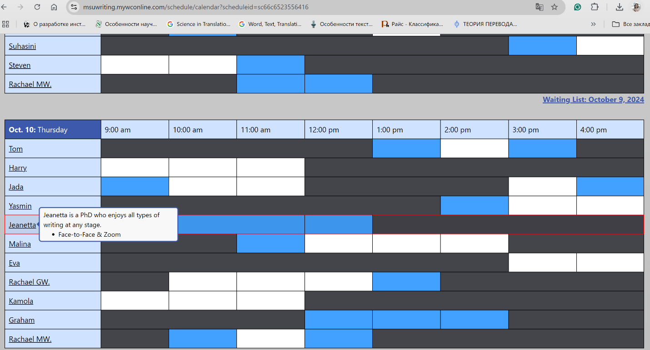

Сурет 18 ‒ Тиісті маманды таңдау
Келесі кезеңде тіл тасымалдаушы емес адамның аударған аңдатпасы мен тіл тасымалдаушының пруфридингте жасаған мәтініне салыстырмалы талдау жүргізілді. Бұл талдау аудармадағы дәлдік, грамматикалық дұрыстық және стильдің үйлесімділігі тұрғысынан айтарлықтай айырмашылықтарды көрсетті. Тіл тасымалдаушының пруфридингі тек грамматикалық және орфографиялық қателерді түзетіп қана қоймай, сөйлем құрылымын айтарлықтай жақсартып, мәтіннің ағылшын тілінде табиғи дыбысталуы үшін маңызды рөл атқарды. Мұндай тәсіл сондай-ақ академиялық стильдің жоғары деңгейде сақталуын және ғылыми идеялардың дәл берілуін қамтамасыз етеді.
Мысалы, мұнда түпнұсқа аңдатпасы және оның ағылшын тілінде сөйлемейтін маманның аударған бөлігі көрсетіліп тұр.
Мысалы: “Annotation. The principles of the development of a multi-agent system designed to manage the resources of the housing and communal services of a smart city in real time are described. The multi-agent system provides the ability to flexibly respond to unforeseen events arising in the working process, which allows you to plan, optimize and monitor the work of personnel and housing and communal sevices equipment in real time. The developed method of adaptive resource planning, the main functions, architecture and interface of the system are presented. It is shown that the introduction of an intelligent system makes it possible to complete the work in optimal time” (Қосымша А)-да берілген.
Ең бірінші байқалатын қате, ол “Annotation” сөзінің журнал талабы бойынша рәсімделмеуі. “Abstract” сөзіне ауыстыру қажет.
2. Грамматикалық қателер: Артикльдерді дұрыс қолданбау немесе тым көп қолдану. “The principles of the development of a multi-agent system”. “the housing and communal services of a smart city”.
Мысалы: “the principles for developing”, “housing and communal services” ‒ артық артикльдер алынды.
“You” есімдігін қолдану академиялық контексте тым бейресми болуы мүмкін. Ғылыми мақалалар, әдетте, екінші тұлғаны (you) пайдаланудан аулақ болады, өйткені бұл мәтіннің объективтілігі мен әмбебаптығын төмендетеді.
Пруфридингтен кейін ‒ “You” есімдігін “Individuals”-қа ауыстырғаннан кейін мәтін формалды болады және академиялық стильге сәйкес келеді. Ғылыми мәтіндерде бейтарап және жалпыланған өрнектерді қолданған жөн, мысалы “Individuals” немесе “users”.
Түпнұсқа: “which allows you to plan, optimize and monitor the work of personnel…”
Пруфридинг: “which allows individuals to plan, optimize and monitor the work of personnel…”
“You” мәтінді жеке етеді және оқырманның бұл үдеріске тікелей қатысы бар екенін болжайды.
“Individuals” мәтінді ресми және ғылыми етеді, оқырманға тікелей жүгінуден аулақ болады.
Мәтінде “This paper describes” немесе “This document presents” сияқты сөз тіркестерін қолдану ғылыми мәтіндердегі стандартты тәжірибе болып табылады. Бұл өзгеріс, ең алдымен, формалдылық пен дәлдікті арттыру үшін пруфридинг барысында енгізілген. Мұндай фразалардың маңыздылығын және олардың мәтінге қалай әсер ететінін қарастырайық:
- Академиялық стильдің бір бөлігі ретіндегі фразалар:
Академиялық мақалаларда “This paper describes” немесе “This document presents” сияқты тіркестер бірнеше маңызды функцияны орындайды:
Айқындылық: Бұл тіркестер оқырманға мақаланың не туралы болатынын бірден түсінуге мүмкіндік береді. Бұл мәтінді құрылымды және қисынды етеді.
Ресмилік: Мұндай клишелерді қолдану тым қарапайым немесе ауызекі тілден аулақ болуға көмектеседі (мысалы, бұл тіркестердің болмауы мәтінді жеке пікірге ұқсатып жіберуі мүмкін, ал бұл әрдайым ғылыми жұмысқа сәйкес келе бермейді).
Формалдылық: Ғылыми мәтіндерде қашықтықты сақтау және шамадан тыс қатысудан аулақ болу маңызды, ал “This paper describes” немесе “This document presents” сияқты фразалар қабылдауға өте қолайлы етеді.
Мысалы:
Түпнұсқа: “The principles of the development of a multi-agent system…”
Пруфридингтен кейін: “This paper describes the principles of the development of a multi-agent system…”
Бұл оқырманға мәтінде не баяндалатынын бірден түсінуге көмектеседі және ғылыми аңдатпаларда қажет айқын құрылымдылықты қалыптастырады.
Мұндай фразалар мәтінге ресми құрылым береді, бұл ғылыми журналдарда жариялау үшін маңызды.
Бұл клишелер мәтіннің оқылуын жақсартады, сонымен қатар түсініктілік пен құрылымдылықты арттырады, бұл ғылыми мақалалар үшін өте маңызды.
Ырықсыз етіс: Түпнұсқа: “The development method of adaptive resource planning, the main functions, architecture and interface of the system are presented”.
Пруфридингтен кейін өздік етістің қолданылуы: “This document presents the developed method of adaptive resource planning, the main functions, architecture, and interface of the system.”
Ғылыми және техникалық мәтіндерде ырықсыз етіс, көбінесе, әрекетті орындаушыға емес (мысалы, авторға), үдеріс пен нәтижеге назар аудару үшін қолданылады. Бұл обьективтілік пен абстрактілікті сақтауға мүмкіндік береді.
Өздік етіс мәтінді нақтырақ және серпінді етеді, себебі ол әрекетті кімнің орындағанын тікелей көрсетеді (мысалы, “This document presents”).
Пруфридингтен кейін ырықсыз етістен өздік етіске өту мәтінді формалдылықтан айыруы мүмкін, бірақ оның айқындылығын және оқылуын жақсартады. Контекске байланысты екі нұсқа да дұрыс болуы мүмкін, дегенмен оқырманды тарту және мәтін құрылымын түсінікті ету үшін өздік етісті қолдану керек (19-сурет).
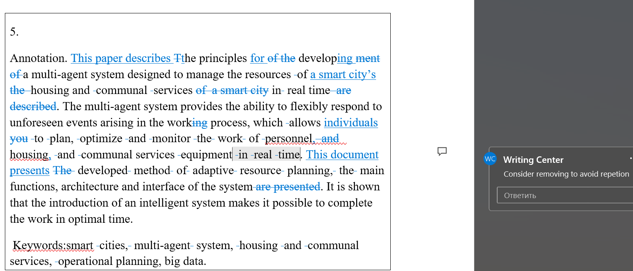

Сурет 19 ‒ Пруфридингтен кейін ағылшын тілінде сөйлейтін маман

“The reason for writing this article was long-term residence in the city, with a number of negative factors, both natural and anthropogenic. Being an integral part of nature, man managed to plunder its wealth, directing everything to his needs. Moreover, changing the environment to suit his needs, he in no way thought about the consequences, polluting the air, land, and water every day, and also depriving nature of the opportunity to put itself in order. Thus, environmental problems have become especially relevant in our time.
There have always been enthusiasts trying to help and fix the problem of pollution…So decisions were made to separate the industrial and residential areas, as well as the introduction of park areas in the residential part of the city. … and also gave rise to a new vector of architectural development.
This will embody the ideas of harmony between man and nature, will improve the microclimate both in a single apartment and in the city as a whole, will set a trend for preserving nature and correcting existing mistakes (Қосымша А)-да берілген.
Түпнұсқа: “The reason for writing this article was long-term residence in the city”.
Пруфридинг: “The reason for writing this article was to examine long-term residence in the city”.
Түпнұсқада зерттеу мақсаты нақты емес. Пруфридингтен кейін “to examine” тіркесі қосылып, мақаланың мақсатын нақты әрі айқын етеді. Бұл академиялық сипат береді, себебі ғылыми мақалаларда зерттеу мақсаты жиі “to examine”, “to investigate” немесе “to analyze” сияқты тіркестер арқылы анықталады.
2. Есімдіктерді қолдану:
Түпнұсқа: “man managed to plunder its wealth…”
Пруфридинг: “humans managed to plunder its wealth…”
Бұл мысалда “man” сөзі “humans” сөзіне ауыстырылды. Бұл өзгеріс мәтінді нақты етеді. Қазіргі академиялық тілде “humans” терминін қолдану адамзатты түр ретінде көрсету үшін артықшылық береді және гендерлік біржақтылықтан аулақ болуға көмектеседі.
3. Грамматикалық өзгерістер:
Түпнұсқа: “Moreover, changing the environment to suit his needs, he in no way thought about the consequences”.
Пруфридинг: “Moreover, by changing the environment to suit their need, humans did not in any way think about the consequences ”.
Түпнұсқада “he” сөзі “humans” сөзіне өзгертілген. Бұл “man” орнына “humans” қолдануға қатысты алдыңғы түзетуге сәйкес келеді. Алайда “did not think in any way thought about the consequences” тіркесі артық болып көрінеді, бұл пруфридинг үдерісінде енгізілген қателіктің нәтижесі болуы мүмкін. “did not think about the consequences” жеткілікті болар еді.
Көмекші етістік “will”-дің қайталануы тым артық.
“This will embody the ideas of harmony between man and nature, will improve the microclimate both in a single apartment and in the city as a whole, will set a trend for preserving nature and correcting existing mistakes”.
Мұны болдырмау үшін келесі сөйлемдерге бір ғана "will" сөзін қолдануға болады: “This will embody the ideas of harmony between man and nature, improve the microclimate both in a single apartment and in the city as a whole, and set a trend for preserving nature and correcting existing mistakes”. Бұл мысалда пруфридинг мәтінді формальды, құрылымды және академиялық стандарттарға сай етіп жақсартты. Негізгі өзгерістер “man” орнына “humans” сөзін қолдану, артикльдерді түзету болды (Қосымша А)-да берілген.
Пруфридинг кезінде мамандарға, көбінесе, қазақ, орыс және ағылшын тілдерінің ерекшеліктеріне, нақты айтқанда, олардың маңызды айырмашылықтарына байланысты қателіктер жиі кездеседі.
Ағылшын тілінде сөйлейтін маман пруфридингі мәтіннің сапасын едәуір арттырғанын атап өтуге болады. Негізгі өзгерістері: сөйлем құрылымын жақсартты, грамматикалық қателерді түзетті, ұсыну стилі мен логикасын нақтылады. Бұл түзетулер мәтіннің ағылшын тілінде сөйлейтіндер үшін табиғи болып көрінуіне және академиялық стандарттарға сәйкес келуіне мүмкіндік береді.
Аударманың өзіндік қиындықтары аудармашының жұмысын жеңілдететін аударманың әртүрлі әдістеріне немесе тәсілдеріне әкеледі. Калька, транслитерация, балама таңдау, түрлендіру терминдерді аударудың негізгі тәсілдері болып табылады. Ағылшын термині орыс тілінде сәйкес баламасы болмаған кезде баламасыз лексикамен ұсынылады және аударма сипаттама әдісімен ерекшеленеді.

Үшінші бөлім бойынша қорытынды
Зерттеу нәтижелері Қазақстандағы ғылыми зерттеулер парадигмасының өзгерісін және оның халықаралық академиялық кеңістікке интеграциялануын көрсетеді. 2017-2024 жылдар аралығында аңдатпаларға жүргізілген диахрондық талдау ғылыми мәтіндердің құрылымы мен мазмұнының айтарлықтай жетілдірілгенін анықтады.
Диссертациялық жұмыста ұсынылған аударма моделі ғылыми аңдатпалардың сапасын арттыруға бағытталған. Ол мағыналық дәлдік, терминологиялық нақтылық және мәдени бейімдеу қағидаттарына негізделген. Сондай-ақ ағылшын тілді аудиторияның ерекшеліктерін ескере отырып, грамматикалық құрылымдарды бейімдеу арқылы ғылыми мәтіндерді жаhандық деңгейде ұсыну сапасын арттыруға ықпал етеді.
Бұл модель әр элементтің қалай аударылғанын ғана көрсетіп қоймай, сонымен қатар барлық негізгі идеялардың дұрыс контексте және барлық тілде сақталғанына көз жеткізеді.
Талдау мен модельді қолданудың негізгі тұстары:
- Терминдерді аудару: терминнің ерекше мағынасын жоғалтпау үшін.
- Құрылымның үйлесімділігі: барлық үш аңдатпада бірдей құрылымның сақталуы маңызды, яғни бірдей негізгі элементтер (тақырып, аңдатпа, түйін сөздер және т.б.) болуы қажет.
- Мәдени және тілдік ерекшеліктер: әр тіл үшін кәсіби терминдер контекстінде әртүрлі лексикалық ерекшеліктерді ескеру қажет.
- Аңдатпаның әр бөлігін сипаттағанда етістік шақтарын дұрыс қолдану қажет.
Сонымен қатар аударылған аңдатпаларға кәсіби пруфридинг ұйымдастырылды. Зерттеу аясында қазақстандық ғалымдар аударған мәтіндер Michigan State University Writing Center орталығының сарапшыларына тексеруге жіберілді. Олардың жұмысының нәтижелері мәтін сапасын арттыру үшін пруфридингтің маңыздылығын растады.
Мичиган университетінің кәсіби райтерлері келесі нәтижелерге қол жеткізді:
- аударманың стилі мен грамматикасын жақсартты;
- мәтінді ағылшын тіліндегі ғылыми жарияланымдар стандарттарына сәйкестендірді;
- мәтіндегі негізгі идеяларды ерекше көрсетіп оларды мақсатты аудитория үшін түсінікті етті.

ҚОРЫТЫНДЫ

Аңдатпа – ғылыми мақаланың маңызды құрамдас бөлігі, оның мақсаты зерттеудің негізгі идеяларын, әдістері мен нәтижелерін қысқаша және мазмұнды түрде ұсыну болып табылады. Ақпарат ағынының артуы жағдайында аңдатпа ғылыми коммуникацияның бастапқы сұрыптау қызметін атқарады, сондықтан оның сапалы жазылуы мен аудармасы зерттеудің танылуы мен қабылдануына әсер етеді.
Диссертациялық зерттеу барысында ғылыми мәтіндердің аңдатпасын аудару кезінде жиі кездесетін қателіктер анықталды, оның ішінде:
- түпнұсқа мен аударманың құрылымдық сәйкессіздігі (аударған кезде сөз не сөз тіркесін түсіріп тастау жиі байқалады);
- терминдерді дұрыс таңдамау және қате аудару;
- стильдік үйлесімділіктің болмауы (соның ішінде лексикалық және грамматикалық қателіктер).
Бұл ғылыми мәтіндердің түсінігін төмендетеді және оларды халықаралық ғылыми қауымдастықтың қабылдауын қиындатады. Аударманың сапасын арттыру үшін ақпараттың дәлдігін сақтау, терминологиялық сәйкестікті қамтамасыз ету, мәтін құрылымын бейімдеу және мәдени айырмашылықтарды ескеру қажет.
Диссертацияда «аңдатпа», «аннотация» және “abstract”, “summary” ұғымдарына егжей-тегжейлі салыстырмалы талдау жүргізілді. Олардың негізгі ұқсастықтары мен айырмашылықтары функционалдық міндеттері мен жанрлық-стильдік ерекшеліктері анықталды. Бұл ұғымдарды нақты ажырату ғылыми мәтіндерді аудару кезінде семантикалық сәйкестікті қамтамасыз етуге ықпал етеді.
Зерттеу барысында қазақстандық ғылыми журналдардың аңдатпаларды жазуға және аударуға қойылатын талаптары сараланып, қазақстандық ғылыми журналдардың аңдатпа жазуға қоятын талаптарының бар-жоғы мен сәйкестігі бойынша салыстырмалы талдау жүргізілді. Кейбір журналдарда аңдатпалардың құрылымы мен түйін сөздердің саны жүйеленген болса да, кейбір жағдайларда олар бірыңғай стандарттарға сәйкес келмейді. Бұл қазақстандық ғылыми жарияланымдарды жаһандық ғылыми кеңістікке біріктіруді қиындатады.
Қазақстандық ғылыми мақалаларда, негізінен, ақпараттық және индикативтік аңдатпалар ауысып қолданылады. Сонымен қатар қазақ тіліндегі аңдатпалар, көбінесе, бір абзацта ұсынылады, бұл олардың логикалық құрылымын толық ашуға мүмкіндік бермейді. Ал бірнеше абзацтан тұратын аңдатпалар сирек кездеседі, олар ғылыми жұмыстарда Қазақстандық авторлары арасында кең таралмаған. Аңдатпаның ақпараттық немесе индикативтік болуы журнал талаптарына және мақаланың рәсімдеу тәсіліне байланысты. Қазақ тілінен ағылшын тіліне аудару кезінде аңдатпа түрлерінің әрқайсысының ерекшеліктерін ескеру маңызды, себебі әртүрлі журналдар аңдатпаның құрылымына әртүрлі талаптар қояды.
Құрылыс, сәулет және дизайн саласындағы мамандандырылған терминдерді талдау бірыңғай аудармалардың жоқтығын көрсетті, бұл аудармалардың дәлдігі мен дәйектілігін қамтамасыз етуде қиындықтар туғызды. Осыған байланысты аударманың сапасын және оның түпнұсқаға сәйкестігін арттыруға ықпал ететін мағыналы терминдерді анықтау үшін “Keyness”/ «түйінділік» тұжырымдамасын қолдану негізделген. Сонымен қатар осы салалардағы лексикалық вариация ғылыми коммуникацияның халықаралық стандарттарына сәйкес терминдер базасын құруды қажет ететіндігі анықталды. Қазақ тіліндегі түпнұсқа ғылыми аңдатпаларды талдау және оларды ағылшын тіліне аудару үшін мамандандырылған бағдарлама пайдаланылды. Бұл құрал арқылы жиілікті талдау (мәтіндегі сөздерді қолдану жиілігін анықтау), сондай-ақ Terms модульдерін (жиіліктер тізімі) және сөз бұлттарын (Cirrus) пайдаланып визуалдандыру жүргізілді.
Білім мен ғылымды дамыту бағдарламасы аясындағы цифрландырудың мәтіндер мен аңдатпалардың өзгеруіне ықпалы зерттелді. Олардың құрылымы мен мазмұнына әсері анықталды және өзгеретін ғылыми шындық жағдайында ғылыми мәтіндерді аудару тәсілдерін қайта қарауды талап етті.
Аңдатпалардың құрылымдық талдауы IMRAD халықаралық стандартына сәйкестік дәрежесін көрсетті. Отандық ғылыми дәстүрлер аңдатпалардың құрылымы мен лексикалық мазмұнына өзгерістер енгізетіні анықталды. Бұл тұрғыда халықаралық ғылыми қоғамдастықтың аңдатпаларды қабылдауын қамтамасыз ететін стандартты құрылымдық компоненттерді сақтаудың маңыздылығы атап өтіледі.
Жұмыста алғаш рет ғылыми мәтіндердің аңдатпаларын аудару үшін “Generic Abstract Model”-і қолданылды. Аударылған мәтіннің түпнұсқаға құрылымдық және семантикалық сәйкестігін қамтамасыз ететін етістік шақтарының сәйкестігін сақтауға ерекше назар аударылады. Осы тұрғыда ұлттық ғылыми дәстүрлерді ескере отырып, аңдатпаларды “Generic abstract Model”-іне бейімдеу ұсынылды. Бұл аударма сапасын арттырып қана қоймай, жаһандық ғылыми қоғамдастықтың талаптарына сәйкес қазақстандық ғылыми ойдың бірегейлігін жеткізуге мүмкіндік береді.
Аңдатпаларды жазу бойынша әдістемелік ұсынымдар әзірленді (Қосымша Б)-да берілген. Сондай-ақ ғылыми жазуды жетілдіруге және жарияланымдардың сапасын арттыруға бағытталған ұсыныстар берілді. Атап айтқанда:
- Л.Н. Гумилев атындағы ЕҰУ ғылыми-зерттеу университеті мәртебесін алғанын ескере отырып, университет базасында жас зерттеушілерге және студенттерге ғылыми мақала, аңдатпа, эссе және басқа да академиялық мәтіндер жазуға қолдау көрсететін жазу орталығын (Writing Center) құру ұсынылады. Мұндай орталық ғылыми жарияланымдардың сапасын арттырып қана қоймай, академиялық жазу және ғылыми коммуникация саласындағы мамандар үшін қосымша жұмыс орнын қамтамасыз етеді.
- Ғылыми журналдардың сайттарында ғылыми мақалаларды ресімдеуге қойылатын талаптар туралы ақпаратты қазіргі халықаралық стандарттарға сәйкес жаңарту қажет. Бұл авторларға белгіленген нормаларды неғұрлым нақты орындауға мүмкіндік береді және олардың сәтті жариялау мүмкіндігін арттырады.
- Аңдатпалар мен түйін сөздер үшін бірыңғай ұсынылған көлемді белгілеу. Сөздердің оңтайлы санын анықтау оқырмандарға біртектілік пен ыңғайлылықты қамтамасыз етеді, сонымен қатар мәліметтер базасында ғылыми жарияланымдарды индекстеуді және іздеуді жеңілдетеді.
- Аңдатпаға қойылатын талаптарды олардың түрлеріне графикалық (Graphical) және видео (Video) аңдатпаларды қосу арқылы кеңейту керек. Зерттеудің негізгі аспектілерін графикалық форматта визуалды түрде ұсыну көрнекілікті арттырады, мақаланың мазмұнын қабылдауды жеңілдетеді және оның ғылыми дерекқорларда келтірілуін жақсартады.
Осы ұсыныстардың барлығын жүзеге асыру академиялық жазу мен ғылыми коммуникацияны дамыту үшін маңызды қадам болады. Ол басылымдардың сапасын арттырады, университеттің халықаралық ғылыми қоғамдастықтағы орнын нығайтады және зерттеушілер үшін жаңа мүмкіндіктер ашады. Бұл жай ғана жақсарту емес, бұл – біздің ғылыми жетістіктерімізді келесі деңгейге көтеретін нақты прогресс.

ПАЙДАЛАНЫЛҒАН ӘДЕБИЕТТЕР ТІЗІМІ

- Жұбанов Қ. Қазақ тілі жөніндегі зерттеулер. – Алматы: Ғылым, 1999. – 581 б.
- Сыздықова Р. Абай өлеңдерінің синтаксистік құрылысы. – Алматы, 1970. – 444 б.
- Шалабай Б. Көркем проза тілін зерттеудің ғылыми теориялық негіздері: филол. ғыл. док. ... дис. – Алматы, 1999. – 340 б.
- Ерназарова З. Сөйлеу тілі синтаксисінің пргмалингвистикалық аспектісі: филол. ғыл. док. ... автореф. – Алматы, 2001. – 49 б.
- Оразбаева Ф.Ш. Тілдік қатынас негіздері: оқул. – Алматы, 2005. – 147 б.
- Ахметова М.К. Мәтін лингвистикасы: оқу-әдістем. құр. – Орал: Ағартушы, 2008. – 148 б.
- Жармакин О.Қ., Мағзұмов Қ.Б. Мәтін лингвистикасы: филология мамандықтарының студенттеріне арналған оқу құр. – Павлодар: Кереку, 2011. – 84 б.
- Әбдікәрімова Т.М., Мұхтарова Н.Б. Қазақ тіл білімінің ғылыми зерттеу негіздері: оқу құр. – Астана, 2014. – 112 б.
- Балақаев М. және т.б. Қазақ тілінің стилистикасы: оқул. – Бас. 3-ші. – Алматы: Дәуір, 2005. – 256 б.
- Todorov T. The two Principles of Narrative // Diacritics. – 1971. – Vol. 1, №1. – P. 37-44.
- Kristeva J. Sémiotiké. Recherches pour une sémanalyse. – Paris, 1969. – 318 р.
- Валеева Н.Г. Введение в теорию и практику перевода. – Изд. 3-е, испр. и доп. – М.: РУДН, 2018. – 152 с.
- Алексеева И.С. Введение в переводоведение учеб. пос. – СПб., 2004. – 352 с.
- Кубрякова Е.С. Язык и знание: на пути получения знаний о языке: части речи с когнитивной точки зрения: роль языка в познаний мира. – М., 2004. – 555 с.
- Алексеева Л.М. Специфика научного перевода (антропоцентрический аспект): учеб. пос. – Пермь, 2013. – 189 с.
- Әлісжан С.Қ. Ғылыми стиль–ғылыми мәтін–ғылыми дискурс: ұғымдарды нақтылау // Тілтаным. – 2017. – №4. – Б. 75-79.
- Разинкина Н.М. Функциональная стилистика английского языка. – М.: Высшая школа, 1989. – 182 с.
- Поспелова Н.И. Характеристики научного стиля в английском языке / Н.И. Поспелова. – М.: НИУ ВШЭ. – 2012. – 8-14 с.
- Гарбовский Н.К. Теория перевода. – М., 2017. – 413 с.
- Динаева Б.Б., Сапина С.М. Академиялық сауаттылықтың теориялық және практикалық негіздері. – Бас. 2-ші, толық. – Нұр-Сұлтан, 2020. – 200 б.
- Жұмағұлова А.Ж. Ғылыми стильді оқыту. – Алматы, 2013. – 85 б.
- Жаркынбекова Ш.К., Исенова Ф.К. Академическое письмо: в 2 ч. – Нур-Султан, 2021. – Ч. 2. – 248 с.
- Баяхметова А.А., Дусенбина М.Ж. Академическое письмо. Язык и стиль академического письма: учеб. пос. – Костанай, 2019. – 106 с.
- Ибраева А.Г., Ипполитова Т.В. Академическое письмо: принципы структурированя и написания научного текста. – Петропавловск, 2015. – 106 с.
- Оспанов Е.Т. Академиялық жазылым. – Алматы, 2018. – 120 б.
- Бражников М.А. Естественнонаучный учебный текст по физике как средство обучения // Наука и школа. – 2024. – №1. – С. 167-182.
- Гредина И.В. Перевод в научно-технической деятельности: учеб. пос. – Томск, 2010. – 52 с.
- Thompson S. Frameworks and contexts: A genre-based approach to analyzing lecture introductions // English for Specific Purposes. – 1994. – Vol. 13, №2. – P. 171-186.
- Hyland K. Academic Discourse: English in a Global Context. – London: Continuum, 2009. – 215 р.
- Connor U., Mauranen A. Linguistic analysis of grant proposals: European Union research grants // English for Specific Purposes. – 1999. – Vol. 18, №1. – P. 47-62.
- Swales J.M. Genre Analysis: English in Academic and Research Settings. – Cambridge, 1990. – 280 p.
- Bhatia V.K. Analysing Genre: Language Use in Professional Settings. – London: Longman, 1993. – 264 p.
- Martin-Martin P. The Rhetoric of the Abstract in English and Spanish Scientific Discourse: A Cross-Cultural Genre-Analytical Approach. – Bern, 2005. – 218 р.
- ГОСТ 7.9-95 (ИСО 214-76). Реферат и аннотация. Общие требования. Введ. 1997-07-01. – М., 1995. – 8 с.
- Дубинина Е.Ю. Компрессия научного текста: методы и модели: дис ... канд. филол. наук: 10.02.21. – СПб., 2013. – 276 с.
- Богданов В.В. Реферирование // В кн.: Прикладное языкознание. – СПб., 1996. – С. 389-399.
- Лихтенштейн Е.С., Михайлов А.И. Редактирование научной, технической литературы и информации. – М., 1974. – 310 с.
- Katz W.A. Annotations // In book: Encyclopedia of Library and Information Science. – NY., 1998. – Vol. 1. – P. 427-428.
- ANSI/NISO Z39.14-1997. Guidelines for Abstracts. – Appr. 1996-11-27. – Bethesda (Maryland), 1997. – 30 p.
- Andrews D.C. et al. Technical Writing: Principles and Forms. – NY., 1978. – 431 p.
- Mathes J.C., Stevenson D.W. Designing Technical Reports: Writing for Audiences in Organizations. – Ed. 2nd. – Indianapokis, 1991. – 396 p.
- Emerson F.B. Technical Writing. – Boston, 1987. – 559 p.
- Sherman T.A. Modern Technical Writing. – Ed. 2nd. – New Jersey, 1966. – 445 p.
- Дроздова Т.В. Научный текст и проблемы его понимания: на материале экономических текстов: дис. ... док. филол. наук: 10.02.19. – М., 2003. – 390 с.
- Әлісжан С.Қ. Ғылыми дискурстың танымдық негіздері (коммуникативтік-прагматикалық аспект): оқу құр. – Алматы, 2018. – 168 б.
- Байбатырова А.А. Когнитивно-прагматические характеристики письменного научного дискурса (на материале научных статей на английском, русском и казахском языках): дис. ... док. PhD: 6D020500. – Астана, 2023. – 225 с.
- Литвинова М.Н. Практикум по переводу (английский язык): учеб.-метод. пос. – Пермь, 2012. – 74 с.
- Комиссаров В.Н. Современное переводоведение. – Волгоград, 2011. – 321 с.
- Әлісжанов С.Қ. Терминология мәселелері: оқу құр. – Астана, 2004. – 70 б.
- Katarzyna A. Translation of Scientific Texts into English as Intercultural Mediation // Tertium Linguistic Journal. – 2023. – Vol. 8, №2. – Р. 117-146.
- Алдашева А. Аударматану: (лингвистикалық және лингвомәдени мәселелер): оқу құр. – Алматы, 2006. – 243 б.
- Нелюбин Л.Л. Толковый переводоведческий словарь. – Изд. 3-е, перер. – М., 2003. – 320 с.
- Коняева Л.А. О некоторых трудностях научно-технического перевода // Перевод и сопоставительная лингвистика. – 2015. – №11. – С. 50-54.
- Пумпянский А.Л. Чтение и перевод английской научной и технической литературы: лексика, грамматика, фонетика, упражнения. – М., 1997. – 608 с.
- Бархударов Л.С. Язык и перевод: вопросы общей и частной теории перевода. – М., 1975. – 240 с.
- Гринев-Гриневич С.В. Введение в терминоведение. – М., 1993. – 309 с.
- Реформатский А.А. Что такое термин и терминология // Вопросы терминологии: матер. всесоюз. терминол. совещ. – М., 1961. – С. 46-54.
- Комиссаров В.П. Слово о переводе: очерк лингвист. учения о переводе – М., 1973. – 215 с.
- Рецкер Я.И. Теория перевода и переводческая практика. – М., 1974. – 216 с.
- Лингвистический энциклопедический словарь / под ред. В.Н. Ярцева. – М., 1990. – 682 с.
- Лейчик В.М. Профессиональная и непрофессиональная лексика и в профессиональных и непрофессиональных LSP // Вестник Челябинского университета. – 2011. – №24(239). – С. 29-32.
- Реформатский А.А. Термин как член лексической системы языка // Проблемы структурной лингвистики: сб. ст. – М.: Наука, 1968. – С. 103-125.
- Головин Б.Н. Лингвистические термины и лингвистические идеи // Вопросы языкознания. – 1976. – №3. – С. 20-34.
- Тюленев С.В. теория перевода: учеб. пос. – М., 2004. – 336 с.
- Алексеева Л.М. Проблемы термина и терминообразования. – Пермь, 1998. – 120 с.
- Головин Б.Н., Кобрин Р.Ю. Лингвистические основы учения о терминах. – М.: Высш. шк., 1987. – 104 с.
- Даниленко В.П. Лексико-семантические и грамматические особенности слов-терминов // Исследования по русской терминологии: сб. ст. – М.: Наука, 1971. – С. 11-12.
- Авербух К.Я. Общая теория термина. – М., 2006. – 252 с.
- Жакупова Г.Т. Некоторые аспекты понятийно-терминологического аппарата источниковедения // Вестник Казахского национального университета им. Аль-Фараби. – 2012. – №3. – С. 8-13.
- Егоров В.А. Терминологическая система предметной области «Строительство и архитектура» (немецкие и русские варианты): автореф. ... канд. филол. наук: 10.02.21. – Минск, 1973. – 21 с.
- Мауэр Л.В. Структура терминологии архитектуры в современном английском языке: автореф ... канд. филол. наук: 10.02.04. – Калинин, 1996. – 15 с.
- Письмиченко, А.Н. Основные проблемы генезиса, становления и развития английской строительно-индустриальной терминологии: дис. ... канд. филол. наук: 10.02.04. – Киев, 1984. – 177 с.
- Абдурахманова А.З. Лингвистическое моделирование строительной терминологии (на материале английского языка): дис. ... канд. филол. наук: 10.02.21. – М., 2016. – 219 с.
- Карелова Д.Г. Асимметрия терминов гибких мобильных сооружений: когнитивный и мотивационно-номинативный аспекты: на материале русского и английского языков: дис. ... канд. филол. наук: 10.02.20. – Казань, 2010. – 215 с.
- Ageicheva A., Hunchenko Yu. Grammar Peculiarities of Scientific and Technical Translation in Construction Sphere // International journal of engineering and technology. – 2018. – Vol. 7. – P. 559-562.
- Квач Ю.А. Особенности перевода отраслевых терминов с английского на русский язык (на примере строительной терминологии) // Иностранные языки в высшей школе. – 2021. – №1(56). – С. 63-70.
- Ситар Г.В., Адамусік К.О. Способи перекладу англійських багатокомпонентних термінів конструкційної граматики українською мовою // Лінгвістичні студіі. – 2021. – Вип. 42. – С. 183-193.
- Аристов Н.В. Основы перевода. – М.: Наука, 1980. – 243 с.
- Vorobiova L.V. Commonly used techniques in scientific and technical literature translation // Intelligence Personality Civilization. – 2024. – №1(28). – С. 13-19.
- Матіюк В.В., Кушнірова Т.В. Features of translation of scientific terms in the genetic field into Ukrainian // Вісник Луганського національного університету імені Тараса Шевченка. Фiлологiчні науки. – 2022. – №2(350). – С. 112-119.
- Petrova E.I., Naletova O.N. Translation of scientific and technical discourse terminology (on the example of instructions for operating agricultural machinery // Verhnevolžskij Filologičeskij Vestnik. – 2022. – №1(28). – С. 176-185.
- Климзо Б.Н. Ремесло технического переводчика. Об английском языке, переводе и переводчиках научно-технической литературы. – М., 2011. – 488 с.
- Сытникова Ф.Х. Проблемы общей теории перевода // Концепт. – 2014. – Т. 20. – С. 1756-1760.
- СП РК 1.01-101-2014. Государственные нормативы в области архитектуры, градостроительства и строительства. Строительная терминология. – Введ. 2015-07-01. – Астана, 2015. – 357 с.
- СП РК 1.01-101-2013. Государственные нормативы в области архитектуры, градостроительства и строительства. Строительная терминология. – Введ. 2015-07-01. – Астана, 2013. – 285 с.
- Chan S.K., Foo S. Bridging the interdisciplinary gap in abstract writing for scholarly communication // In book: Genres and Discourse in Education, Work and Cultural Life. – Oslo, 2001. – P. 1-16.
- Procter M. The Abstract // http://www.utoronto.ca/writing. 10.10.2023.
- Gastel B., Day R.A. How to Write and Publish a Scientific Paper. – Ed. 9th. – Santa Barbara, 2022. – 376 p.
- Ельцов К.А. Стратегии перевода аббревиатур: дис. … канд. филол. наук: 10.02.19. – М., 2005. – 299 c.
- Алексеева И.С. Профессиональное обучение переводчика. – СПб., 2001. – 288 с.
- Филиппова А.А., Мишланова С.Л. Терминологическая компетентность учителя иностранного языка // Вестник ПНИПУ. Проблемы языкознания и педагогики. 2018. – №4. – С. 153-161.
- Новодранова В.Ф., Манерко Л.А. Использование методов когнитивного анализа в терминологических исследованиях // Когнитивные исследования языка. – 2012. – №11. – С. 226-228.
- Бордовская Н. В., Кошкина Е.А. Cтруктурно-функциональная модель терминологической компетентности специалиста // Вестник СПбГУ. – 2016. – №4. – С. 97-109.
- Петрова Е.В. Перевод фразеологизмов с семантикой удачи как проблема межъязыковой структурно-семантической и концептуальной асимметрии // Вестник Московского университет. – 2014. – №2. – С. 101-108.
- Алексеева Л.М., Мишланова С.Л., Бурдина О.Б. Терминологическая компетенция как основа знания, познания и профессиональной компетенции // Матер. всерос. науч.-учеб.-метод. конф. – СПб., 2016. – C. 7-12.
- Чернявская В.Е. Научный дискурс: выдвижение результата как коммуникативная и языковая проблема. – М., 2017. – 144 с.
- Чернявская В.Е. Коммуникация в науке: нормативное и девиантное. Лингвистический и социокультурный анализ. – М., 2017. – 240 с.
- Арнольд И.В. Стилистика. Современный английский язык. – М.: Флинта, 2002. – 384 с.
- Douthwaite J. Towards a linguistic theory of foregrounding. – Alessandria, 2000. – 403 р.
- Щирова И.А. О понятии и роли выдвижения // Studia Linguistica: сб. ст. – СПб., 2015. – С. 198-206.
- Дубинина Е.Ю. Разработка базовых принципов компрессии на основе сопоставительного анализа текстов научных статей и авторских рефератов // Прикладная лингвистика в науке и образовании: сб. тр. – СПб., 2012. – Вып. 24. – С. 92-97.
- Yitzhaki M. Relation of the length of a journal article to the length of the article // Scientometrics. – 2002. – Vol. 54, №3. – P. 435-447.
- Collison R.L. Abstracts and Abstracting Services. – Santa Barbara, 1971. – 122 р.
- Maizel R.E., Smith J.F., Singer T.E.R. Abstracting Scientific and Technical Literature: An Introductory Guide and Text for Abstractors and Management. – NY.: Wiley Interscience, 1971. – 297 р.
- Pitkin R.M., Branagan M.N. Can the accuracy of abstracts be improved by providing specific instructions? A randomized controlled trial // Journal of the American Medical Association. – 1998. – Vol. 280, №3. – P. 267-269.
- Pitkin R.M., Branagan M.A., Burmeister L.F. Accuracy of data in abstracts of published research articles // Journal of the American Medical Association. – 1999. – Vol. 281, №12. – P. 1110-1111.
- Busch-Lauer I.A. Abstracts in German medical journals: a linguistic analysis // Inform. Processing and Management. – 1995. – Vol. 31, №5. – P. 769-776.
- Cleveland D.B., Cleveland A.D. Introduction to Indexing and Abstracting. – Littleton, 1983. – 209 p.
- Montesi M., Urdiciain B.G. Recent linguistic research into author abstracts: its value for information science // Knowledge Organization. – 2005. – Vol. 32, №2. – P. 64-78.
- Trawinski B. A methodology for writing problem structured abstracts // Information Processing and Management. – 1989. – Vol. 25, №6. – P. 693-702.
- Turner A. Abstract Writing // http://ctl.hanyang.ac.kr:8001. 10.10.2023.
- Curtis D., Bernhardt S.A. Keywords, titles, abstracts and online searches: implications for technical writing // Technical Writing Teacher. – 1992. – Vol. 18, №2. – P. 142-161.
- Mathis B.A., Rush J.E. Abstracting // In book: Encyclopedia of Computer Science and Technology. – NY., 1975. – P. 102-142.
- Montesi M., Urdiciain B.G. Abstracts: problems classified from the user perspective // Journal of Information Science. – 2005. – Vol. 31, №6. – P. 515-526.
- Шапкина Е.В. Особенности перевода научной статьи: аннотация // Вестник Южно-Уральского государственного университета. – 2015. – №12(2). – С. 10-14.
- Cross C., Oppenheim Ch. A genre analysis of scientific abstracts // Journal of Documentation. – 2006. – Vol. 62. – P. 428-446.
- Staiger D. What today’s students need to know about writing abstracts // Journal of Business Communication. – 1965. – Vol. 3, №1. – P. 29-33.
- Rowley J. Abstracting and Indexing. – Ed. 2nd. – London, 1988. – 176 p.
- Carraway L. Content and organization of a scientific paper // American Midland Naturalist. – 2007. – Vol. 157, №2. – P. 412-422.
- Kuhlen R. Some similarities and differences between intellectual and machine text understanding for the purpose of abstracting // In book: Representation and Exchange of Knowledge as a Basis of Information Processes. – Amsterdam: Elsevier, 1984. – P. 87-109.
- Roundy N. A process approach to teaching the abstract // ABCA Bulletin. – 1982. – Vol. 45, №3. – P. 34-38.
- Kilborn J. Writing Abstracts // http://leo.stcloudstate.edu/. 10.10.2023.
- Waters M. Abstracts – an overlooked management writing skill // ABCA Bulletin. – 1982. – Vol. 45, №2. – P. 219-221.
- Day R.A. How to Write and Publish a Scientific Paper. – Ed. 3rd. – Phoenix (Arizona), 1988. – 228 p.
- Salager-Meyer F. A text-type and move analysis of verb tense and modality distribution in medical English abstracts // English for Specific Purposes. – 1992. – Vol. 11, №2. – P. 93-115.
- Hardjanto T.D. Common Discourse Patterns of Cross-disciplinary Research Article Abstracts in English // Humaniora. – 2017. – Vol. 29, №1. – P. 72-84.
- Попова Н.Г. Коммуникативные инструменты лингвистического империализма: формат IMRAD для научных статей, педагогические технологии CLIL и центры академического письма // В кн.: Интеллектуальный колониализм на глобальном образовательном рынке. – М., 2017. – С. 115-143.
- Раицкая Л.К. Теоретическая и исследовательская статьи в социально-гуманитарных дисциплинах: как преодолеть трудности восприятия западной методологии в России // Научный редактор и издатель. – 2018. – №3(1-2). – С. 13-25.
- Морозова А.В. Управление публикационной активностью авторов: научная публикация в формате IMRaD // Вестник Брянского гос. техн. ун-та. – 2019. – №3(76). – С. 86-93.
- Graetz N. Teaching EFL Students to Extract Structural Information from Abstracts // In book: Reading for Professional Purposes. – Leuven: ACCO, 1985. – P. 123-135.
- Hyland K. (2004). Disciplinary Discourses: Social Interactions in Academic Writing. – Ann Arbor, MI, 2004. – 232 p.
- Ayers G. The evolutionary nature of genre: an investigation of the short texts accompanying research articles in the scientific journal Nature // English for Specific Purposes. – 2008. – Vol. 27, №1. – P. 22-41.
- Lorés R. On RA abstracts: from rhetorical structure to thematic organization // English for Specific Purposes. – 2004. – Vol. 23, №3. – P. 280-302.
- Termincom.kz // https://termincom.kz/search/?termin=. 12.10.2024.
- Huemer B., Rheindorf M., Gruber H. Abstract, Expose und Förderantrag: Eine Schreibanleitung füör Studierende and junge Forschende. – Stuttgart, 2012. – 164 р.
- Беляева Л.Н., Шубина Н.Л. Научная статья как объект экспертной оценки // Известия Российского государственного педагогического университета им. А.И. Герцена. – 2014. – №172. – С. 5-12.
- Scott M., Bondi M. Keyness in Texts. – Amsterdam, 2010. – 251 р.
- Scott M. WordSmith Tools Manual. Version 5.0. – Oxford: Oxford University Press, 2010. – 395 р.
- William R. Keywords: A vocabulary of culture and society. – London: Flamingo, 1976. – 170 р.
- Wierzbicka A. English: Meaning and Culture. – Oxford, 2006. – 368 p.
- Scott M., Tribble C. Textual patterns: Key words and corpus analysis in language education. – Amsterdam, 2006. – 203 p.
- Федоров А.В. Основы общей теории перевода. – М., 2002. – 416 с.
- Қазақстан Республикасы Білім және ғылым министрінің Бұйрығы. Дәрежелерді беру қағидаларын бекіту туралы: 2011 жылдың 31 наурызда, №127 бекітілген // https://adilet.zan.kz/kaz/docs/V1100006951/history. 10.10.2024.
- Қазақстан Республикасы Үкіметінің Қаулысы. Қазақстан Республикасында білім беруді және ғылымды дамытудың 2020-2025 жылдарға арналған мемлекеттік бағдарламасын бекіту туралы: 2019 жылдың 27 желтоқсанда, №988 бекітілген // https://adilet.zan.kz/rus/docs. 10.10.2024.
- December J., Katz S. Abstracts // http://www.rpi.edu/web. 10.10.2023.
- Armstrong C.J., Wheatley A. Writing abstracts for online databases: results of an investigation of database producers’ guidelines // Program. – 1998. – Vol. 32, №4. – P. 359-371.
- Koltay T. A referálás elmélete és gyakorlata. – Budapest: Könyvtári Intézet, 2003. – 80 р.
- Locker K.O. Teaching students to write abstracts, Technical Writing Teacher. – 1982. – Vol. 10, №1. – Р. 17-20.
- Rathbone R. Communicating technical information: A guide to current uses and abuses in scientific and engineering writing. – Reading, MA: Addison Wesley, 1972. – 104 р.
- Ashworth W. Abstracting as a fine art // Information Scientist. – 1973. – Vol. 7, №2. – Р. 43-53.
- Stotesbury H. Evaluation in research article abstracts in the narrative and hard sciences // Journal of English for Academic Purposes. – 2003. – Vol. 2, №4. – Р. 327-341.
- Borko H., Bernier C.L. Abstracting Concepts and Methods. – NY.: Academic Press, 1975. – 250 р.
- Nigmatullina A.F., Ashrapova А.K., Kuzar Zh.N. et al. The Metalanguage of a Scientific Text and Its Implementation in Translation // Res Militaris. – 2022. – Vol. 12, №3. – Р. 965-971.
- Mikeshin M.I. Metallurgical science in a virtual reality // Tsvetnye Metally. – 2022. – Vol. 7. – P. 98-103.
- Hyland K. Humble servants of the discipline? Self-mention in research articles // English for Specific Purposes. – 2001. – Vol. 20, №3. – Р. 207-226.
- Webb C. The use of the first person in academic writing: Objectivity, language and gatekeeping // Journal of Advanced Nursing. – 1992. – Vol. 17, №6. – Р. 747-752.
- Hyland K. Authority and invisibility: Authorial identity in academic writing // Journal of Pragmatics. – 2002. – Vol. 34, №8. – Р. 1091-1112.
- Petch-Tyson S. Writer/reader visibility in EFL written discourse // In book: Learner English on Computer. – Abingdon, 1998. – P. 107-118.
- Houp K.W., Pearsall T.E. Reporting Technical Information. – NY., 1988. – 648 p.
- Levinson S.C. Pragmatics. – Cambridge, 1983. – 438 p.
- Zharkynbekova Sh.K., Chernyavskaya V.E. Scientific discourse and linguistic strategies in Kazakhstan: new priorities and challenges in the international framework // Society. Communication. Education. – 2021. – Vol. 12, №3. – Р. 59-69.
- Glasman-Deal H. Science Research Writing for Non-Native Speakers of English. – London, 2009. – 272 p.
- Multitran // https://www.multitran.com. 30.11.2024.
- Azeez P.Z. et al. Investigating Editing and Proofreading Strategies used by Koya University Lecturers // Journal of University of Garmian. – 2020. – Vol. 7, №4. – P. 341-361.
- Smith B. Proofreading, Revising, & Editing Skills Success in 20 Minutes a Day. – NY., 2003. – 193 р.

ҚОСЫМША А

Ғылыми журналдардың аңдатпалардың мысалдары (скриншоттар) иллюстрациялық материал ретінде

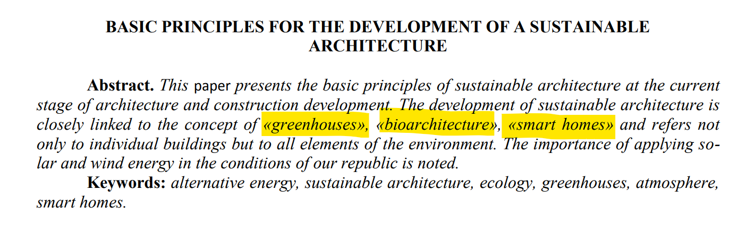

Сурет А.1 ‒ ҚБСҚА хабаршысы. «Сәулет және дизайн», №2, 2021

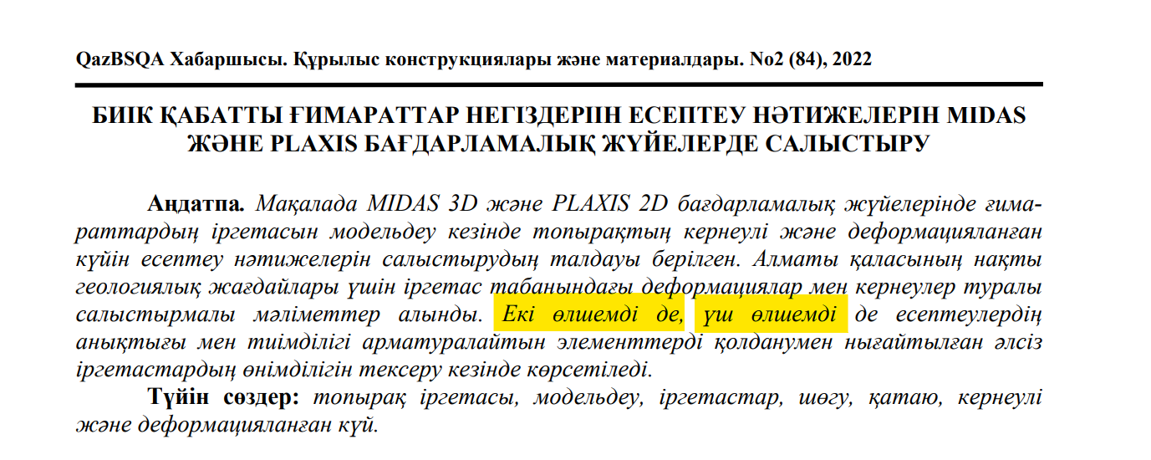
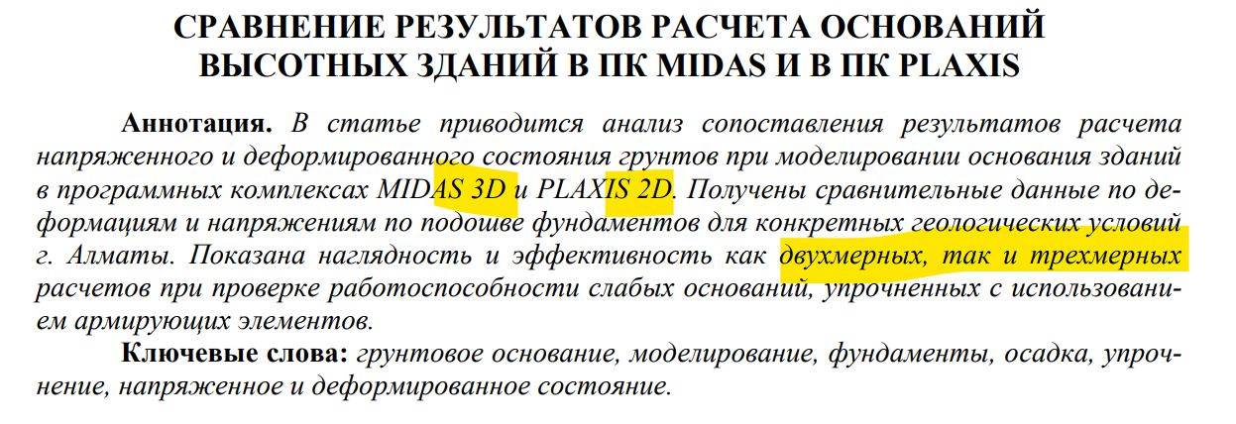
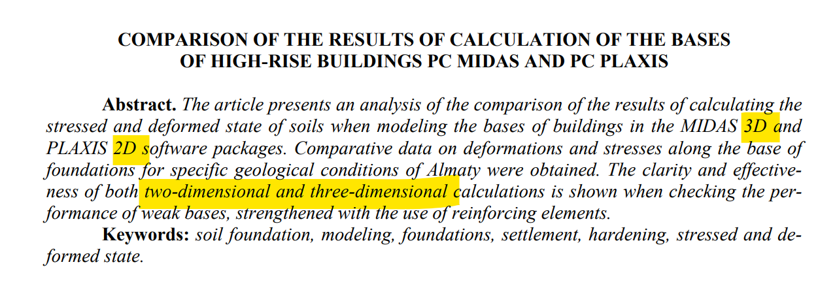

Сурет А.2 ‒ ҚБСҚА хабаршысы. «Құрылыс конструкциялары және материалдары», №2(84), 2022

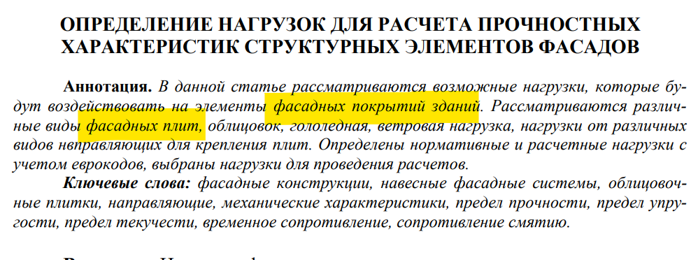
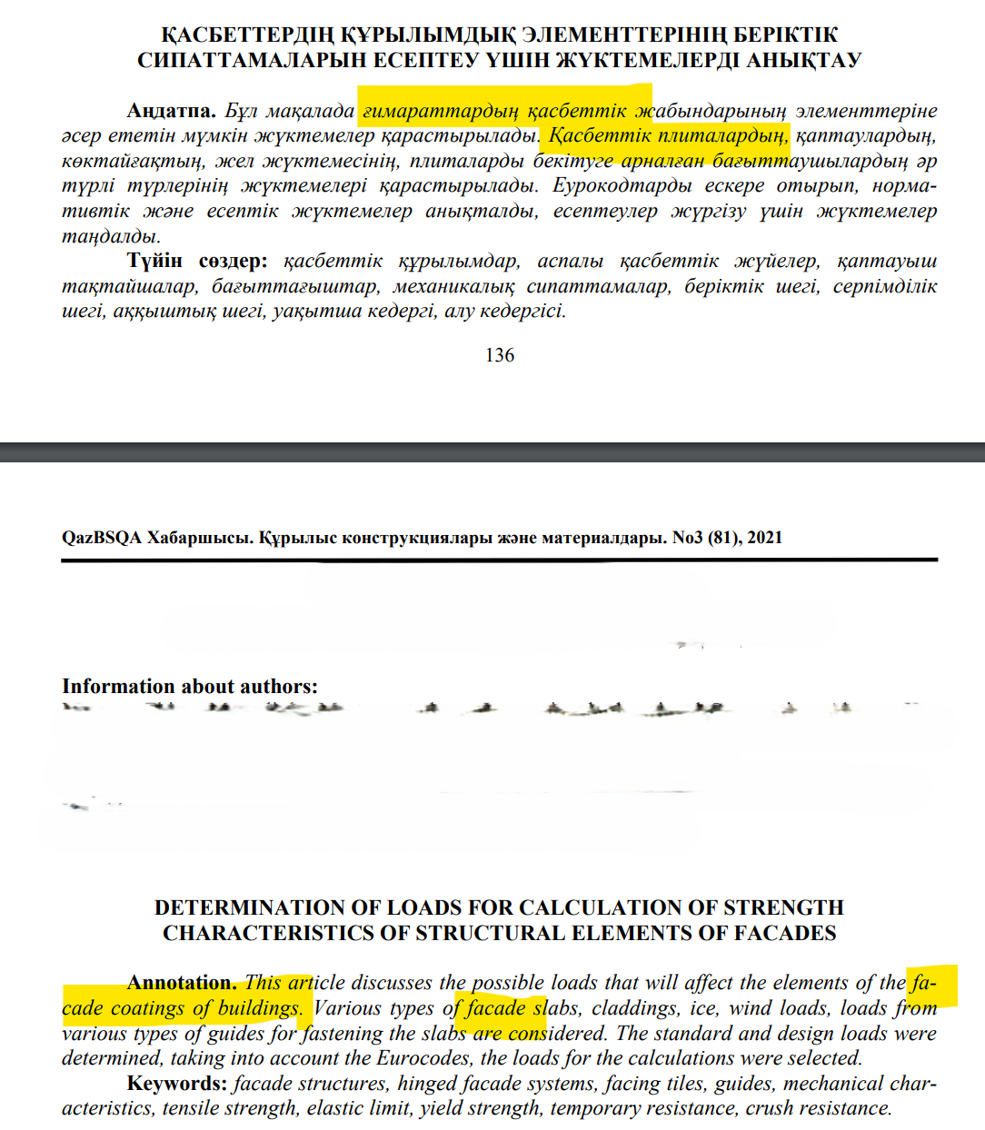

Сурет А.3 ‒ ҚБСҚА хабаршысы. «Құрылыс конструкциялары және материалдары», №3(81), 2021
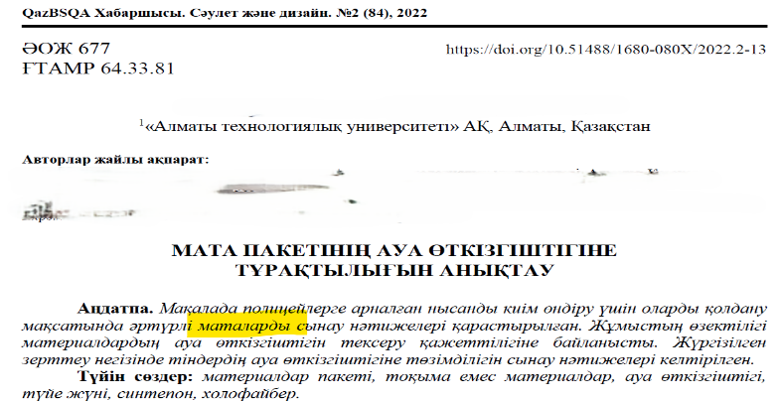

Сурет А.4 ‒ ҚБСҚА хабаршысы. «Сәулет және дизайн», №2(84), 2022, парақ 1
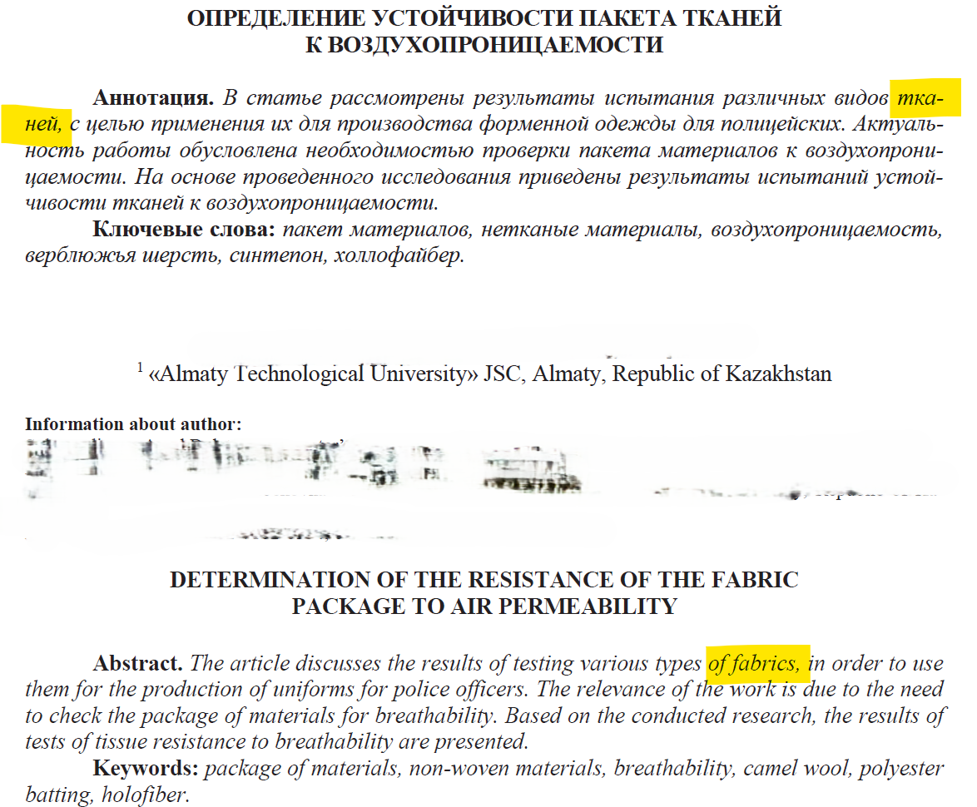

Сурет А.4, парақ 2
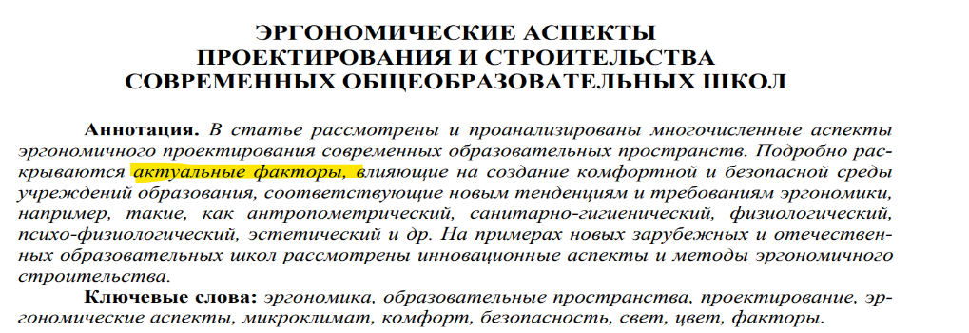
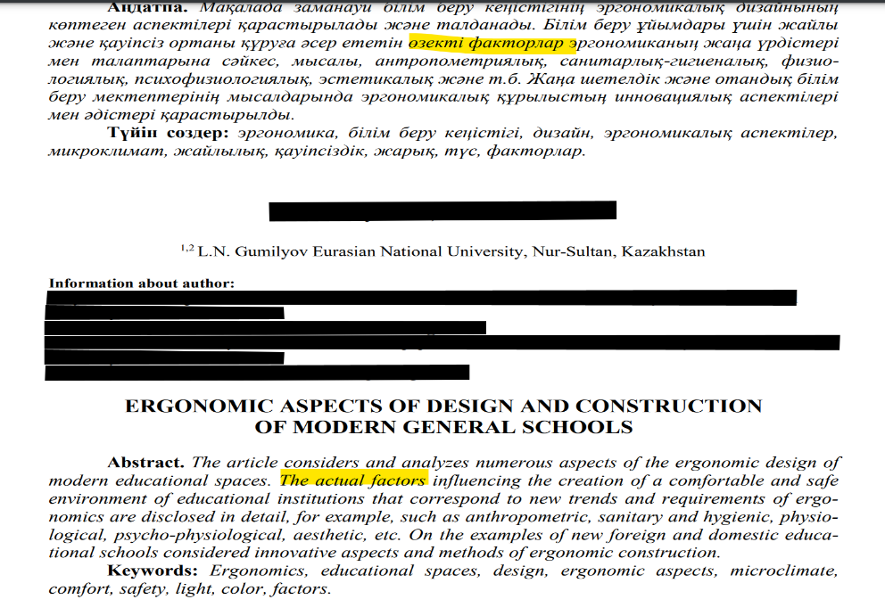

Сурет А.5 ‒ ҚБСҚА хабаршысы. «Сәулет және дизайн», №1 (83), 2022
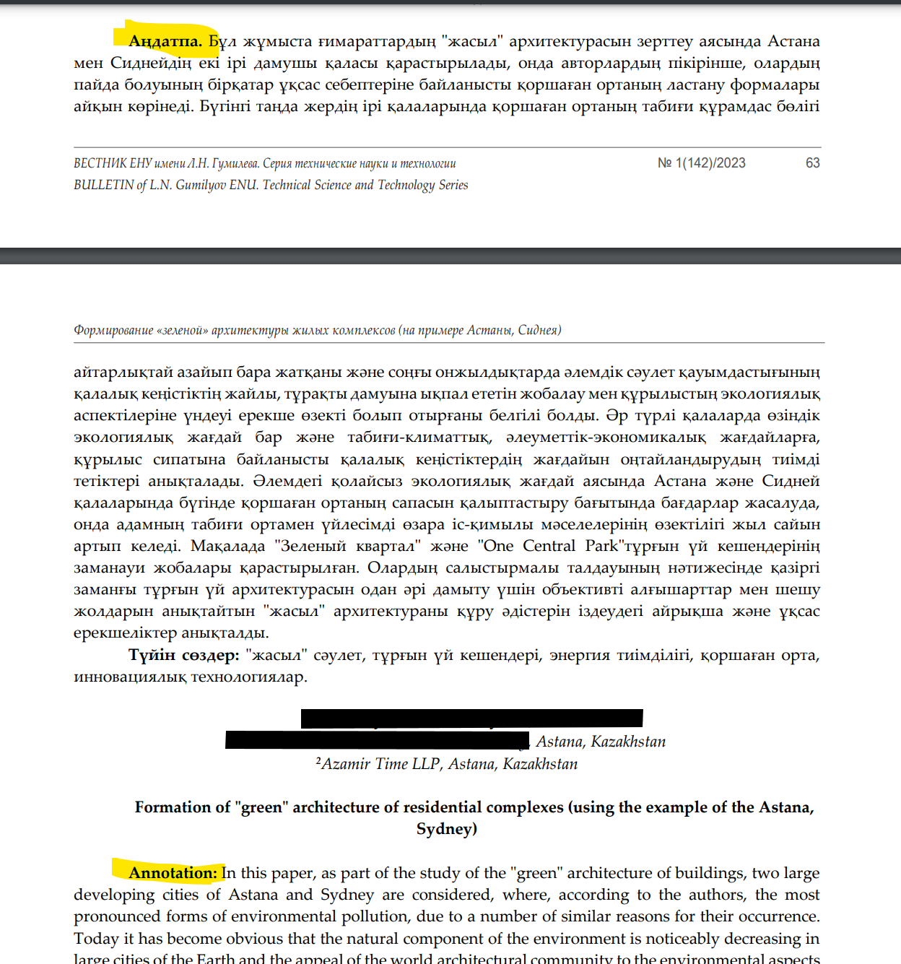

Сурет А.6 ‒ Л.Н. Гумилев атындағы ЕҰУ хабаршысы. Техникалық ғылымдар және технологиялар сериясы, №1(142), 2023

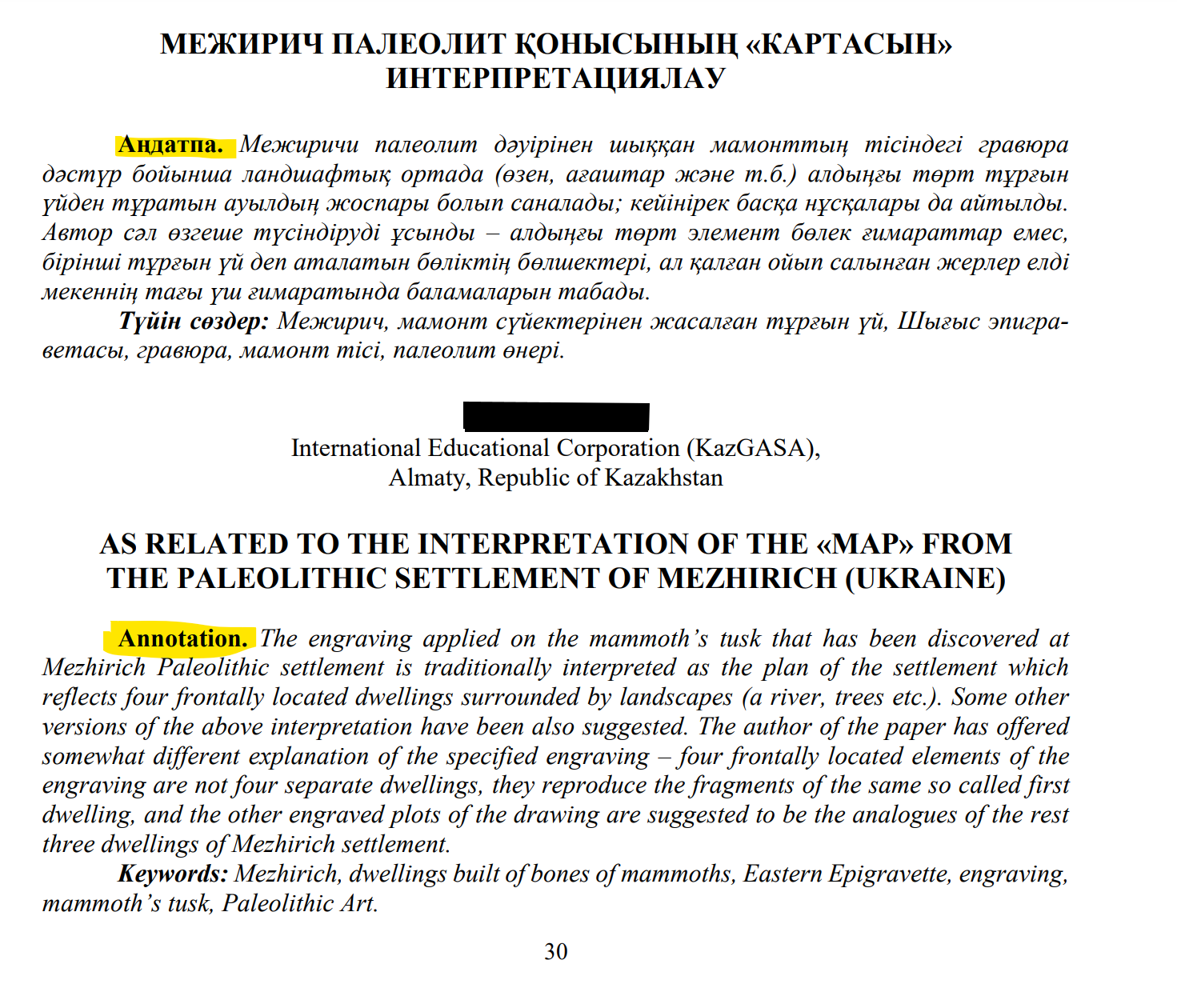

Сурет А.7 ‒ ҚБСҚА хабаршысы. «Сәулет және дизайн», №1 (83), 2022
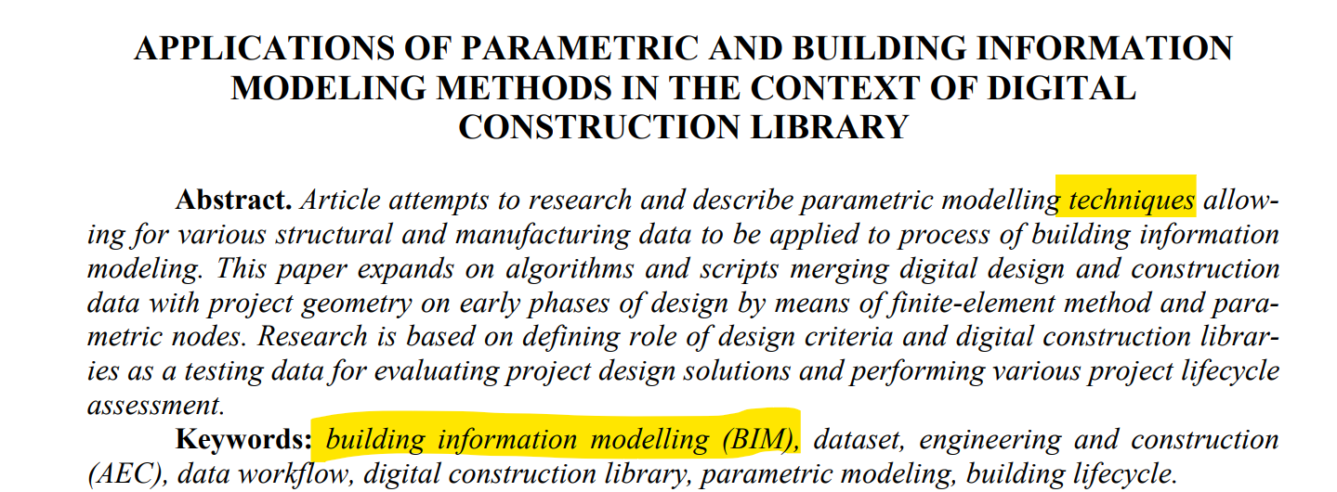
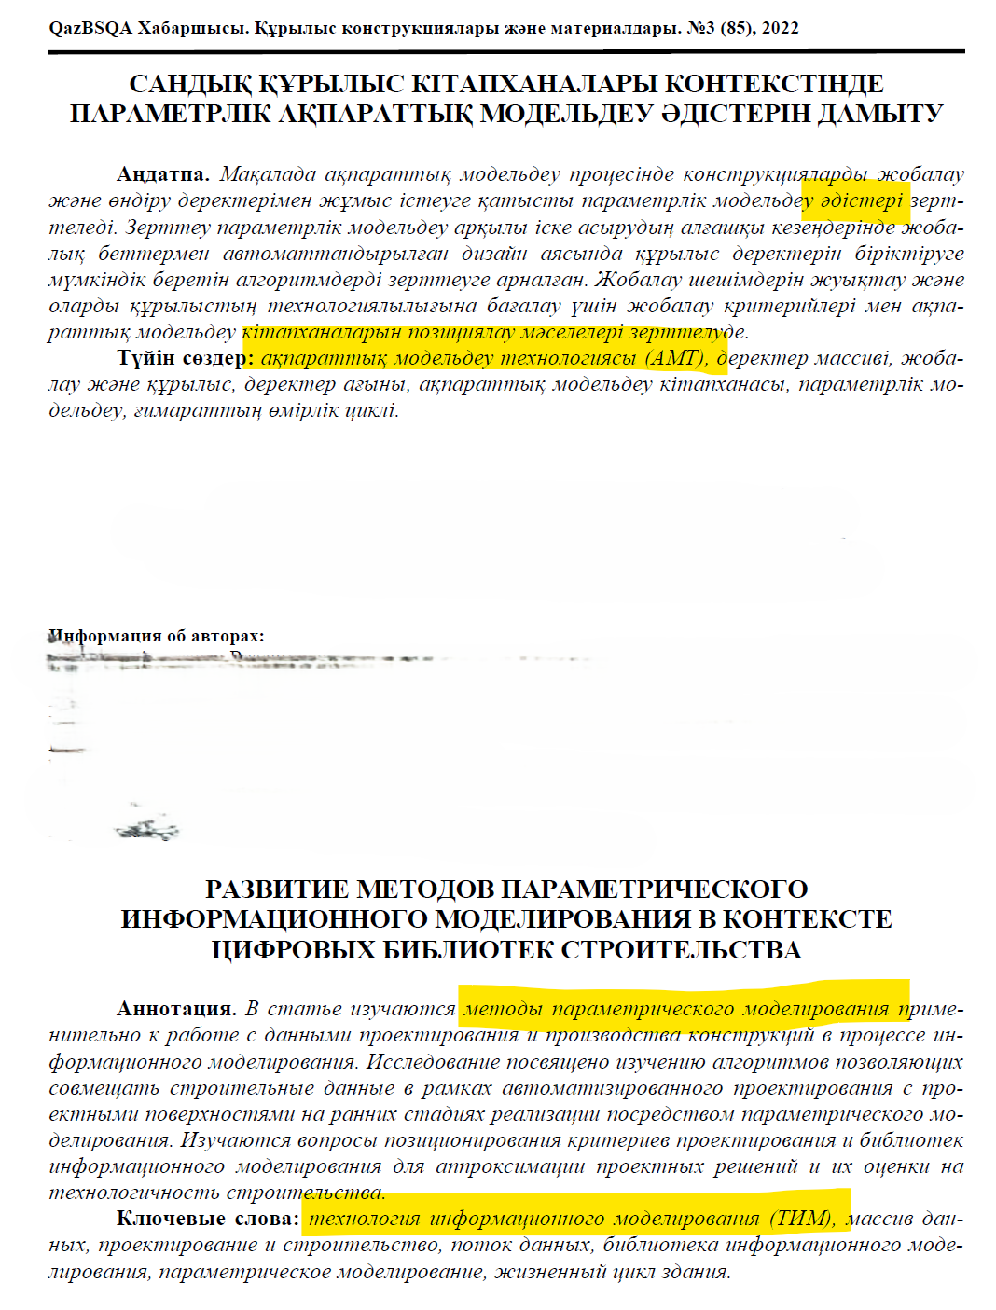
Сурет А.8 ‒ ҚБСҚА хабаршысы. «Құрылыс конструкциялары және материалдары», №3(83), 2022

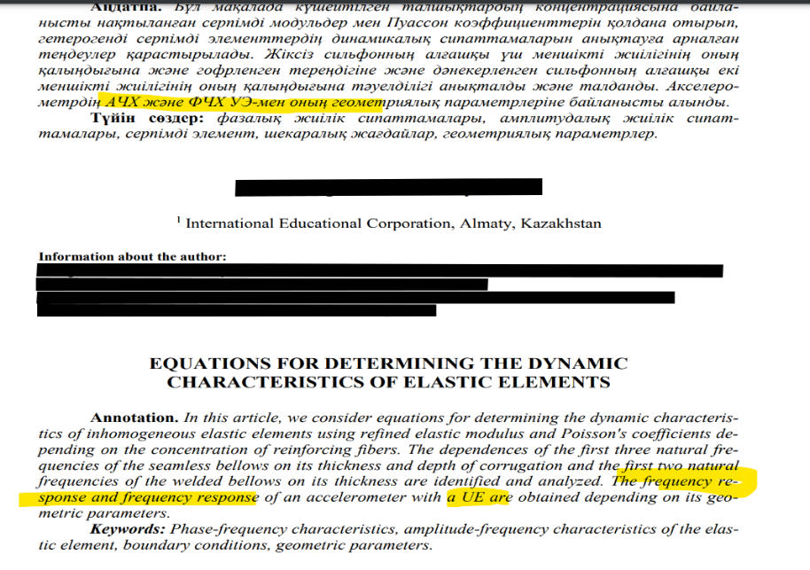

Сурет А.9 ‒ ҚБСҚА хабаршысы. «Құрылыс конструкциялары және материалдары», №3(81), 2021
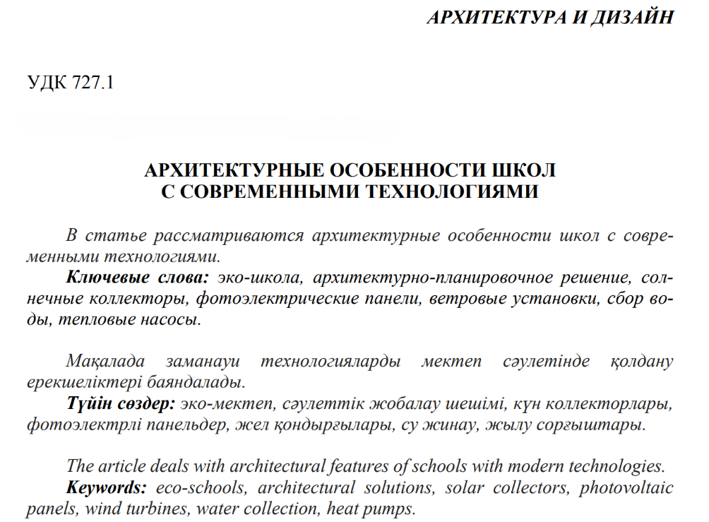

Сурет А.10 ‒ ҚБСҚА хабаршысы. «Сәулет және дизайн», №4(66), 2017

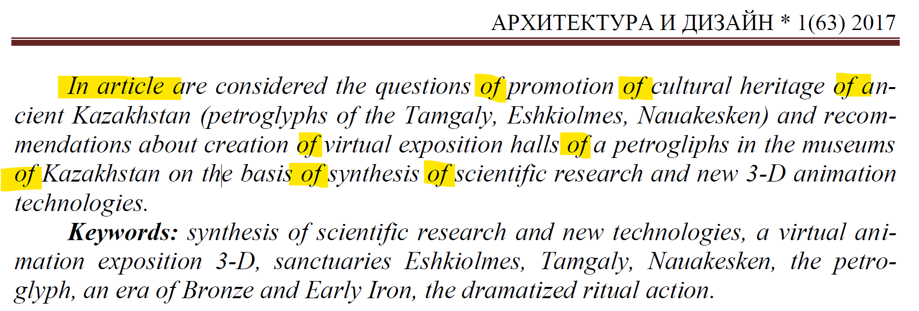

Сурет А.11 ‒ ҚБСҚА хабаршысы. «Архитектура және дизайн», №1(63), 2017

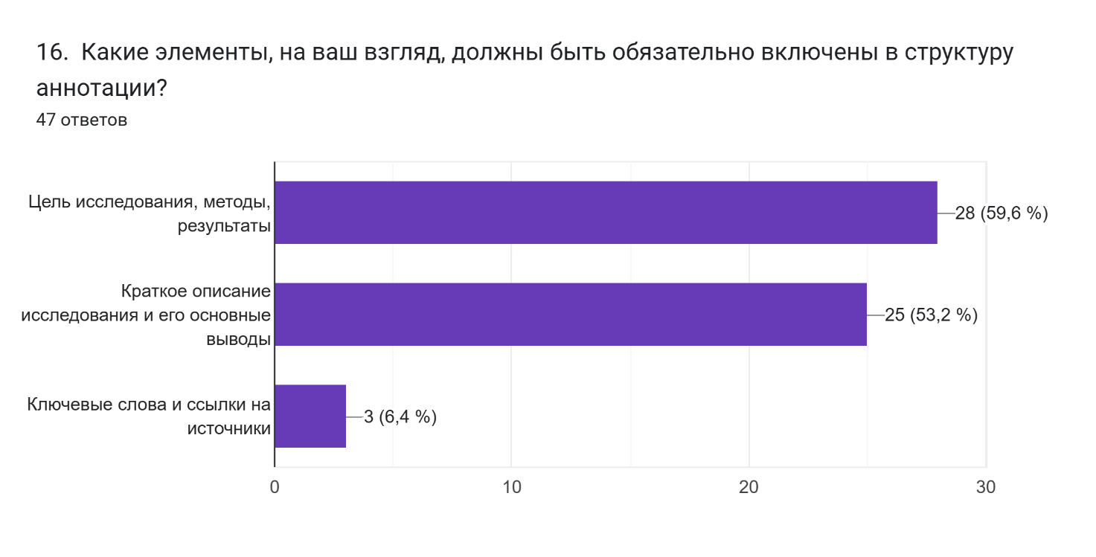

Сурет А.12 – Сауалнама нәтижесі

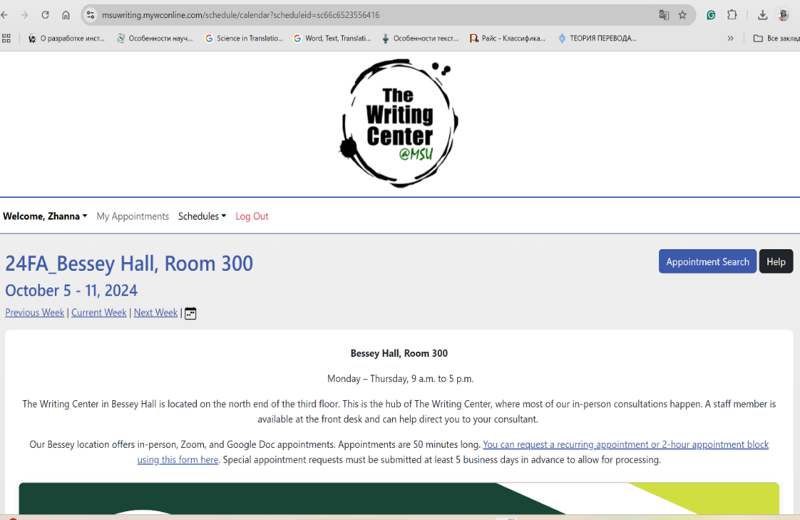

Сурет А.13 ‒ Michigan State University Writing Center-дің Web парақшасы

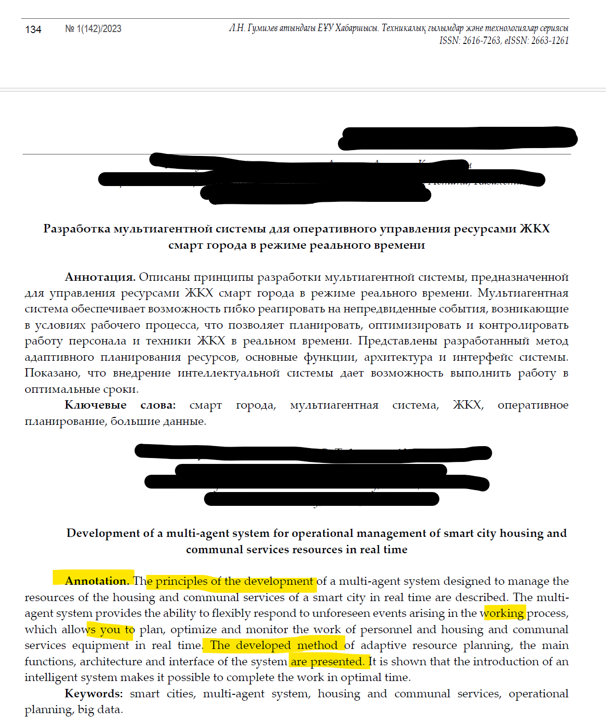

Сурет А.14 ‒ Ағылшын тілінде сөйлемейтін маманның аудармасы

Сурет А.15 ‒ Пруфридингтен кейін ағылшын тілінде сөйлейтін маман

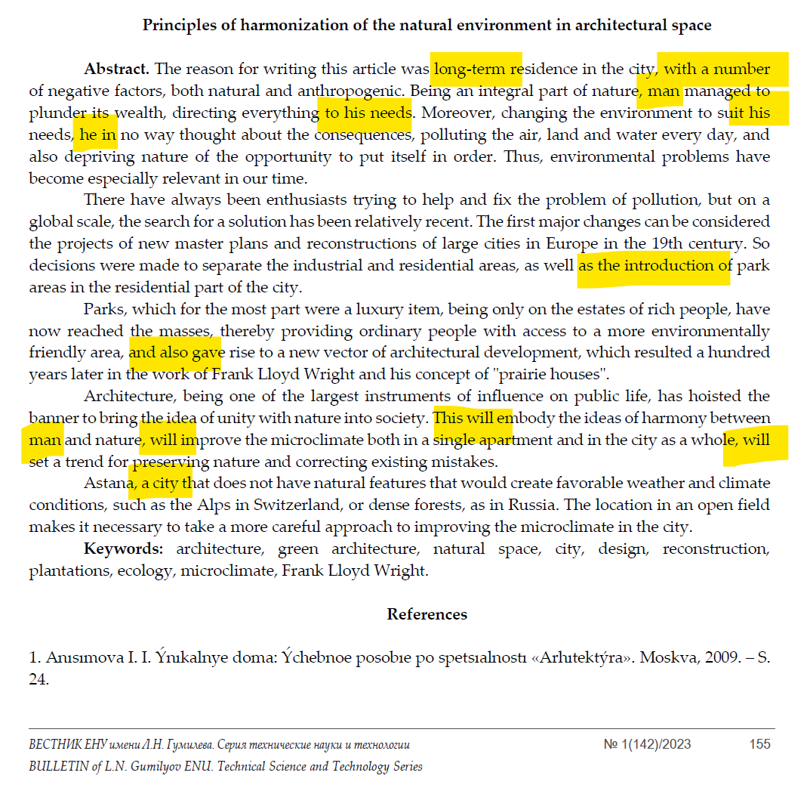

Сурет А.16 ‒ Ағылшын тілінде сөйлемейтін маманның аудармасы

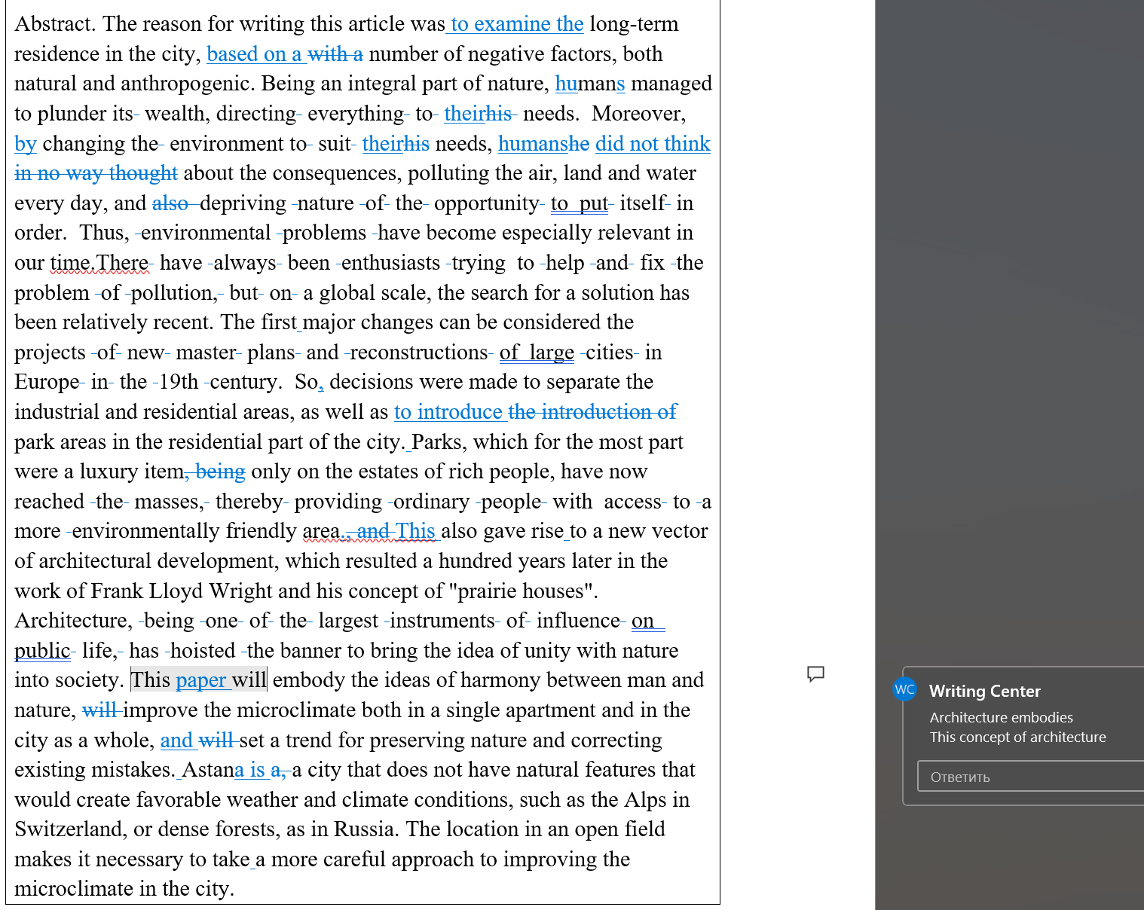

Сурет А.17 ‒ Пруфридингтен кейін ағылшын тілінде сөйлейтін маманның аудармасы
ҚОСЫМША Ә

Әзірленген модель негізінде аңдатпаларды компоненттік құрам бойынша талдау

Кесте Ә.1 – 1- журнал. ЕҰУ хабаршысы

Компо ненттер/ Аңдатпалар | Аңдатпа 1 | Аңдатпа 2 | Аңдатпа 3 | Аңдатпа 4 | Аңдатпа 5 | Аңдатпа 6 | Аңдатпа 7 | Аңдатпа 8 | Аңдатпа 9 | Аңдатпа 10
1 | 2 | 3 | 4 | 5 | 6 | 7 | 8 | 9 | 10 | 11
Зерттеу мазмұны: Present Simple | Күмбездің шығу тегі мен киіз үйдің күмбез бетіне қатысты зерттелді, сонымен қатар жаңа жобалау әдісі ұсынылды. / The origin of the dome and its connection with the sunny surface of the yurt was studied and a new design method was proposed. | Мақала архитетуралық құрылыстыру жобалауында автоматизацияны дамыту туралы. / This article explores the development of automation in architectural and construction design… | Бұл мақалада автор.... қарастырады. / The author of the article considers…. | Қазіргі уақытта ... жоғары талаптар қойылуда. / Currently, modern gas pipeline systems are increasingly demanding… | Мақалада полимерлі композициялық материалдар қолданылатын машина жасау бұйымдары келтірілген. / The article presents products for machine-building purposes… | DDS және CFA қадала ры дәстүрлі жүйелермен салыстырғанда жүк көтеру қабілетінің жоғарылауы, орнату жылдамдығы және қалдықтардың азаюы сияқты артықшылықтарға ие. / DDS and CFA piles offer advanta ges in terms of improved load-carrying capacity, quicker installation, and less spoil generation. | Мақалада жылу энергетикалық ... міндеттері шешіледі. /The article solves the problems of selecting and developing technical and software tools… | Мақалада авторлар... оңтайландырудың жаңа тәсілін үсынды./ The authors present a new approach to optimizing work… | Мақалада ұсақ түйіршікті бетонның ... зерттеу нәтижелері келтірілген./ The article presents the results of research… | Бұл жұмыста ... қалалар қарастырылады. / Two large dvelopng cities… are considered.
Ә.1-кестенің жалғасы

1 | 2 | 3 | 4 | 5 | 6 | 7 | 8 | 9 | 10 | 11
Мәселені сипаттау: Past Simple, Present Perfect | Күмбезді беттерді жобалаудың тиімді әдістері жоқтығы, жобалаушылар үшін қолайлы және жеңіл әдіс қажеттілігі айтылды. / The absence of efficient methods for designing domed surfaces, with the need for a practical and simple method for designers, is highlighted. | Зерттеу .... зерттелген / Through a comprehensive study … significant advancements …. are examined. | Зерттеудің мақсаты ....электрлік оқшаулау қасиеттерін арттыру. / The purpose of the study is to improve the electrical insulation properties… | Қазіргі уақытта.... болжануы қиын қауіпті инженер лік геоло гиялық процесс. / Currently, karst is the most latently occurring and difficult to predict hazardous process. | Полимерлі композициялық материалдар .... қолданылды./ Polymer composite materials are used… | Жүктеме-тұрақтану қисықтары мен шекті жүк көтеру қабілетін бағалау нәти желері салыс тырылды. / The analy sis’s findings on load-settlement curves and estimates of ultimate bearing capacity were compared. | Техникалық жүйелер мен ... талдау жасалды. / The analysis of technical systems and technological processes… has been developed. | Шағын сериялы өндірісті ұйымдастырудағы проблема лық орын... құжаттаманы жасау болып табылады. / A proble matic place in the organiza tion… is the preparation of relevant documenta tion. | Беріктіктің өзгеруін бағалау үшін үлгілер әзірленіп,... сыналады. / Samples were made and tested… | Әлемдегі қолайсыз экологиялық жағдай аясында.../ Against the background of the unfavorable environmental situation….
Зерттеу не істейді: (мақсаты).Present Simple | Биквадратты түрлендіру әді сін пайдаланып, күмбез бетінің қималарын құру және оны юоба лау процесін жеңілдету. / To use the biquad rate transfor mation method for constructing cross-sections of the dome surface and simplifying the design process. | Талдау арқылы ...белгіленді. / The analysis identifies…. | Мақалада... сипатталады. / The article describes… | Бұл жұмыста .... талдау жүргізілді. / In this work, stress-strain analysis was carried out | Бұл композиттер ... жоғары төзімділікке ие. / Such composites are highly resistant… | Миниатюралық қадалар бойынша эксперименттер сипатталған. / Experiments on miniature piles ... are described. | Қазандық агрегатын...функционалдық схемасы жасалды. / The functional diagram of the automation of the boiler unit … has been developed. | Ғыылми жұмыс барысында ... құралдары әзірленді. /Tools were developed for automatically generating the technological process… | Талшықсыз (бақылау үлгісі)... беріктік шегін анықтау нәтижеле рі келті рілген. / The results of determi ning the compres sive strength… | Мақалада ... заманауи жобалары қарастырылған. / The article discusses modern projects…
Ә.1-кестенің жалғасы

1 | 2 | 3 | 4 | 5 | 6 | 7 | 8 | 9 | 10 | 11
Зерттеу әдістері: Past Simple | Биквадратты түрлендірудің графикалық үдгісі қолданылды. Түрленген түзу сызық күмбез бетінің қимала рын беріп, алын ған қима тңк қимасына айнал дырады. / A graphical model of biquadrate transformation was used. The transformed line provided cross-sections of the dome surface and the section was rotated vertically. | Мәндерді бағалау үшін.... әдістерін пайдалану қарағанда. / An attempt is made to assess …. | Сынақ барысында.... айналмалы буландырғышы қолданылды. / During the testing process, a rotary evaporator … was used. | Құбыр мен топырақты бірлесіп деформациялау кезінде ... талдау жүргізілді. / Stress -strain analysis was carried out… | Араластыру әртүрлі жолдармен жүреді... клмпоненттерді құрастыру./ Mixing occurs in various ways: … compounding of composite components… | Модельдік қадалар статикалық жүктемеге ұшыратыл ды, және жүктеу про цесінің әр кезеңінде сәйкес ығы су мәндері өлшенді / Model piles were subjected to static loading, and through hout each phase of the loading pro cess, the rele vant displa cements were measured. | Жылдамдық пен уақыт ... конвейер қондырғыларын басқару сұлбасы жасалды. / A control scheme for conveyor installations… was developed. | Өндірістің технологиялық бағытын рәсімдеу алгоритм дері іске асырылды./ Algorithms for formalizing the technological route of production were implemented. | Сығылу беріктігіне сыналды./ Samples were tested in compression… | Олардың салыстырмалы талдаудың нәтижесінде ... әдістері анықтал ды. / As a result of their compara tive analysis …method was identified.
Нәтижелер / бар нәтижелермен салыстыру: Past Simple, Present Simple | Алынған қима күмбез бетінің қажетті пішімі мен өлшемдерін беру үшін ал дын ала талап тарға сәйкес анықталды. / The obtained cross-section was determined according to preliminary | Архитектуралық техноло гиялардың жоғарылыу мен жаңала рының пайда болуымен байланысты..../ The conclusion discusses potential prospects…. | Негізгі нәтижелер алныды .... норматив тік техни калық құ жаттама мен салыс тырылды. / The main results were obtained …compa | Пайдалану кезеңінде алынған нәтижелерді пайдалану бойынша ұсыныстар берілді. / Proposals on the use of the obtained | Мұндай композиттер агрессивті орталардың әсеріне жоғары төзімділікке ие. / such composites are highly resistant… | Модельдік сынақтардың нәтижелері DDS техно логиясының жүк көтеру қабілеті CFA технология сына қараған да 3.2 есе жоғары еке нін көрсетті. / The results | Конвейерлік қондырғыны басқару жүйесін...жаңарту. / Modernization of the control system of the conveyor installation…. | Тиімді шағын және бір өндірісті құруды шешудің бір нұсқасы ... автоматтандыру қолдану./ One solution to building efficient small-batch | Полипропилен талшығын ... 9,09%-ға дейін сығылу беріктігінің артуына әкеледі. / An incre ase in compressi ve strength | Заманауи тұрғын үй архитектурасын одан әрі дамыту .шін ... нешу жолдары анықталды. / Solutions for further
Ә.1-кестенің жалғасы

1 | 2 | 3 | 4 | 5 | 6 | 7 | 8 | 9 | 10 | 11
 | requirements to provide the necessary shape and dimensions of the dome surface. |  | red with the requirements … | results were given… |  | of model tests showed that the load-bearing capa city of DDS technology is 3.2 times higher than CFA technology. |  | and single-piece production is to use automation… | up to 9,09%... | development of modern housing architecture were identified…
Нәтижелердің салдарын баяндау: модальдық етістіктер | Бұл әдіс өзінің өарапайымдылығымен күмбез тәрізді беттерді жобалауда тиім ділікті артты рып, инженер лік есептерді шешуге мүм кіндік береді. / This method, due to its simplicity, improves efficiency in designing dome-like surfaces and helps solve engineering problems. | - | Бұл нәтижелер ...өнеркәсіптік масштабта қолданыла алады./ The results can be used … | Пайдалану кезеңінде .... процесті жандандыру мүмкін./ It is possible to activate the process during the operation stage… | Бұл композиттер ... машина жасауда бөлшектер жасау үшін қолдануға болады./ These composites can be used… | DDS технологиясын далалық сынақтарға қолдану ұсынылды. / A recommendation was made to apply DDS technology to field test work. | - | Шағын өндірісті құруда ... қолдануға болады. / It is possible to use automation… | Цемент массасының 0,1% мөлшерінде... берітігін 11,4% арттыруға мүмкін береді. / can increase the compressive strength by 11,4%... | Адамның табиғи ортамен ... өзектілігі жыл сайын артып келеді/ The relevance of issues of harmonious human interaction with the natural environment increases every year.
Қолданыстағы білім мен байла ныс, үлесі, қолданылуы: Present Simple, | Биквадратты түрлендіру әдісі жобалаушылар үшін практикалық әрі жеңіл әдіс ретінде | Техникалық құралдар... мәнді маңызды табыстар таңдалды. / Significant | Нәтижелер ... зауыттарда ... енгізу қажеттідігін белгілеуге | Нәтижелер... өнеркәсіптік масштабта қолданыла алады./ | Полимерлі композициялық материалдар... байланысты | Далалық сынақтың жүктеме-тұрақтану реакциясы модельдік сынақ | Конвейер қондырғыларын басқару сұлбасы жасалды. / A control scheme for conveyor installations has been developed. | Өндіріс үшін операциялық карталарды жасау. / The compilation of operational maps for | Талшық түрлерінің негізгі сипаттамалары көрсетілген. / The | Қалалық кеңістіктің жайлы, тұрақты дамуына... ерекше өзекті
Ә.1-кестенің жалғасы

1 | 2 | 3 | 4 | 5 | 6 | 7 | 8 | 9 | 10 | 11
Present Perfect | ұсынылады. / The biquadrate transformation method is proposed as a practical and simple method for designers. | advancements that have influenced …. | болады./ It is possible to indicate the need for the introduction of this technology…. | The results can be used for practical purposes… | қолданылады. / Polymer composite materials are used… | нәтижелерімен жақсы үйлеседі. / The field test’s load-settlement response exhibits good agreement with the model testing |  | production. | basic characteristics of the types of fibers… | болып отырғаны белгілі болды. / It has become obvious that … has been particularly relevant.
Сілтеме | №2(143) 2023 | №3 (144) 2023 | №3 (144) 2023 | №3 (144) 2023 | №3 (144) 2023 | №3 (144) 2023 | №3 (144) 2023 | №3 (144) 2023 | №2(143) 2023 | №1(143) 2023

Кесте Ә.2 – 2 - журнал. ҚБСҚА хабаршысы

Компоне нттер/ Аң датпалар | Аңдатпа 1 | Аңдатпа 2 | Аңдатпа 3 | Аңдатпа 4 | Аңдатпа 5 | Аңдатпа 6 | Аңдатпа 7 | Аңдатпа 8 | Аңдатпа 9 | Аңдатпа 10
1 | 2 | 3 | 4 | 5 | 6 | 7 | 8 | 9 | 10 | 11
Зерттеу мазмұны: Present Simple | Белсенді қоғамдық кеңістік тұжырымдамасы... зерт теушілер зерттейді./More and more scholars and researcher have been researching…. | Жаһандық пандемия ... орта,а әсер етті. / The global pandemic has affected our usual way of life….." | Қазіргі әлем...өмір салты өзгерді./ The modern world is faced with a pandemic on a global scale… | Автомобиль жолдарын қайта құру ... маңызды процесс./ Reconstruction of highways is an important process… | Цементке белсенді минералды қоспаларды енгізу... бетон алуға мүмкіндік береді. / The introduction of active minerals additives into cement makes it possible to obtain concrete… | Темірбетон конструкцияларын жеңілддету... тек тұтқыр заттарға арнайы қасиеттер беру арқылы шешілуі мүмкін. / Facilitating reinforced concrete structures… can only be solved by giving special properties to binders. | Ағаш өңдеу өнеркәсібі үшін экологиялық таза желім қосылыстарын жасауға ықпал етеді./ This work contributes to the creation of environmentally friendly adhesives… | Бұл мақала ағашты өрттен қор ғауға арнал ған сұйық құрамын жасаупроцесі қарастырылады./This article discus ses the pro cess of deve lopping a li quid glass composition designed to... | Полипри лен макро талшықтары бетон ның физи калық жә не техни калық си паттамала рына әсер ететіні анық талды/ It was establish hed that po lypro pylene mic rofibers im pact on the physical and technic... | ҚХР ... құбырлы бетон конст рукцияла рын қолда ну тәжіри бесі қарас тырылды. / The experien ce of using tubular conc rete structu res in bridge construction is consi dered…
Ә.2-кестенің жалғасы

1 | 2 | 3 | 4 | 5 | 6 | 7 | 8 | 9 | 10 | 11
Мәселені сипат тау: Past Simple, Present Perfect | Қазіргі таңда... зерттеулер шектеулі болып тұр./ Yet, there is a limited investigation… | Жайлы тұру үшін... қайта қарастыруға мәжбүр етті./ Made us rethink the object-spatial environment… | ДДҰ әлемде COVID 19 ... пандемиясын жариялады./ WHO announ ced the COVID 19 coronavirus pandemic… | Бұл мәселе... ерекше өзектілікке ие болады./ This problem is particularly relevant… | Белсенді минералды қоспаларды ... клинкер цементінің шығынын азайту мәселесі туындайды. / The question of reducing consumption of clinker cement raises… | Әртүрлі тиімділікке қарамастан... құрамға ие./ Despite the different effectiveness, mineral additives have a similar qualitative chemical composition… | Алюмосиликат бөлшектерінің мөлшері мен концентратциясының жоғарылуы ... қиындатады./ An increase in the size and concentration of aluminosilicate particles increases the conditional viscosity… | Жаңа композицияның технологиялық тиімділігі ... шикізаттың болуына байланысты қамтамасыз етіледі./ The technological efficiency of the new composition is ensured due to the minimum number of components used… | Әртүрлі өлшемдегі талшықтарды біріктіріп қолдану арқылы... жақсы си паттамала ры бар бетон алуға бола тыны дә лелгенденген. / It was experi men tally proved that owing to the com bi ned use of various sized fibers…. | Құбырлы бетон элементінің ... материалдардың қасиеттерін тиімді пайдала нуды қамтамасыз ете алады./ Modern research … can ensure, more efficient use of materials properties in design.
Зерттеу не істейді: (мақсаты). Present Simple | Бұл мақала ... талдау арқылы жақсартуға болатынын анықтауға тырысады./ This paper seeks to find out whether we can improve… | Жақсы жобаланған сәулет арқылы ... бәсендете аламыз./ With well-designed architecture, we can slow down… | Автор... сауалнама әзірледі./ The author has developed a questionnaire… | Жалпы осы зерттеуде ... қарастырылды. / This study considers engineering-geodetic works… | Мақалада .. полиметалл кендерін байыту қал дықтарын қолдану әдіс тері зерт телген./ The article exami nes the ways of using was te tailings of polymetall … | Мақалада ... кешеді минералды қоспаны пайдалана отырып... бетондарды алу мүмкіндігі келтірілген./ The article presents the possibility of obtaining heavy concretes with specified … | Зерттеудің мақсаты цеолиттің әртүрлі ... қосылыстарын өзгерту және олардың параметрлерге әсерін зерттеу./ The aim of the study is to modify adhesive composition… | Бұл зерттеу әдістері... компоненттерді талдауды және оның тиімділігін сынауды қамтыды./The research methods included a detailed analysis of …component and | Зерттеу нәтижелері... микрокремнийді ұсынуға мүмкіндік береді./ The research results make it possible …  silica…. | Шағын көпірлер салу...бетон конструкцияларын пайдалану перспективасы көрсетілген./ The prospects of using tubular concrete structures for the
Ә.2-кестенің жалғасы

1 | 2 | 3 | 4 | 5 | 6 | 7 | 8 | 9 | 10 | 11
 |  |  |  |  |  |  | and study their effect on technological parameters. | experimental testing of its effectiveness. |  | construction of small bridges are indicated…
Зерттеу әдістері: Past Simple | Оған қала құрылысы морфологиясын талдау, бақылау және саулнама әдістерін... жеткізіледі./ Using a triangulation of morphological mapping, observation and survey methods. | - | Автор... сауалнама әзірледі./ The author has developed a questionnaire… | Инженерлік геодезиялықжұмыстардың кезеңдері...жүргізілді./ Stages, sections of engineering – geodetic works were carried out… | Поззолан белсенділігі анықталды... микрокремнезем үшін... 3,8-4 есе жоғары./ The pozzolan activity was determined …3,8-4 times higher for silica… | Суперпластификаторлардың тиімділігін ... арттыруға болады./The effectiveness of superplasticizers … can be increased… | Модификацияланған желімдерді синтездеу әлістері және оларды сынау сынау әдістері сипатталған./ The methods of synthesis of modified adhesives and methods of their testing are described. | Зертханалық сынақтар жүргізілді, оның ішінде ағаш үлгілерін дайындай... зерттеу жүргізілді./ Laboratory tests were carried out, including the preparation of wood samples… and the subsequent study of their behavior. | Микрокремний қосынды сымен бе тонды тал шықтары.. арматура иілу берік тігін 35%-ға дейі нарттыруы мүмкін екендігі анықталды./ It was established that with the combined concrete fiber reinforcement with microsilic addition… | Әр әдістің артықшылықтары мен кемшіліктері қарастырылды./ The advantages and disadvantages of each method are considered…
Нәтижелер / бар нәтижелермен салыстыру: Past | Республика аланының ... белсенді қоғамдық өмірді құруға | - | Осы мәсе лелердің барлығы... жаңа идеяла рын іздей | Алынған нәтижелерге талдау жасалып... ұсыныстар тасталды./ The | Балқаш КБК байыту қалдық тарының ... поззолан белсенділігін | Суперпластификаторлар ... берілген құрылыс пайдалану сипаттамалары бар ауыр | Нәтижелер ... желатиндену процесін же делдететінін көрсетеді./ The results show that the | Нәтижелер... отқа төзімді жаьынның ағашты тиімді қор ғайтынын көрсетеді./ | Әртүрлі өлшемдегі талшықтарды... жақ сы сипатта малары бар бетон | Заманауи зерттеулер ... материалдардың қасиеттерін тиімді
Ә.2-кестенің жалғасы

1 | 2 | 3 | 4 | 5 | 6 | 7 | 8 | 9 | 10 | 11
Simple, Present Simple | мүмкін болмай тұр./ The current urban planning of Republic Square hardly facilitates active social life… |  | бастады./ Architects, city planners and urbanists began searching for ideas… | obtained results were analyzed… | 2 есе арттырады. / The introduction of 40% silica into the Balkhash GOK enrichment waste increases the pozzolan activity be 2 times. | бетодарды алу мүмкіндігін береді./ The superplasticizers provide the possibility of obtaining heavy concretes with specified characteristics. | introduction of zeolites … accelerates the gelatinization process… | The results show that the flame-retardant coating effectively protects wood… | алуға бола тыны дә лелденген./ It was experimentally proved that owing to the com bined use of various sized fibers… | пайдалануды қатамасыз ете алады./ Modern research … can ensure more efficient use of materials properties.
Нәтижелердің салдарын баяндау: модаль дық етістіктер | Қаланың көлік жүйесіне қатысты... қосымша зерттеулер қажет екенін көрсетеді./ Further research is required to investigate… | Біз жұқпалы аурулардың таралуы н... бәсеңдете аламыз./ We can slow down or even contain the spread of inflections diseases… | Қауіпсіз қала қандай болуы керек?/ What should be a safe city? | Болжау мүмкіндігі қарастырылды./ The possibility of forecasting was considered. | Бұл модификацияланған тұтқыр зат алуға мүмкіндік береді./ This made it possible to obtain a modified binder… | Минералды қоспалардың құны... цемент құнынан бірнеше есе жоғары болуы мүмкңн./ The cost of mineral additives can be several times higher than the cost of cement… | Бұл КФ-МТ-15 желімінің жұмыс қабілеттілігін ... сақтауға мүмкіндік береді./ This allows you to maintain the performance of the CF-LT-15 glue… | Бұл компо зицияны ағаш конструкциялардың жаңғыштығын азайту үшін... қолдану ұсынылады./ It is recommended to use this composition in a single-layer design to the flammability of wooden structures. | Микрокремнийді ұсынуға мүмкіндікті береді./ Make it possible to recommend microsilica. | Бұл модель материалдардың қасиеттерін тиімді пайдалануды қамтамасыз ете алады./ Can ensure more efficient use of materials properties.
Қолданыстағы біліммен | Синегрияны зертетуге болады | Архитектуралық дизайн | Қалалар ды жоба лауда ... | Инфрақұрылым ды дамытудағы қадам болып | Бұл 20% дейін күрделі | Берілген құрылыс пайдалану сипаттамалары | Бұл жұмыс ... экологиялық таза желім | Компонеттер ... материалдың | Микрокрмнийді ұсынуға | Шағын көпірлер салу үшін
Ә.2-кестенің жалғасы

1 | 2 | 3 | 4 | 5 | 6 | 7 | 8 | 9 | 10 | 11
байланыс, үлесі, қолданылуы: Present Simple, Present Perfect | және... делдалдық жасай аламыз. / Through which it is possible to examine the synergy… | мен денсаулық... терең байланысқа ие. / Architectural design and health have a very deep relationship… | нені өзгерту керек?/ What need to be changed in the design of cities? | табылады. / An important step in infrastructure development. | минералды қоспаны қолдана отырып... модификацияланған тұтқыр зат алуға мүмкіндік берді./ This made it possible to obtain a modified binder using a complex mineral additive of up to 20%. | бар ауыр ауыр бетондарды алу мүмкнідгін береді. / Provides the possibility of heavy concretes with specified characteristics. | қосылыстарын жасауға ықпал етеді. / This work contributes to the creation of environmentally friendly adhesives… | отқа төзімді қасиеттерін едәуір арттыратын қорғаныс қабатын қалыптастыру қабілеті үшін таңдалады. / These components are chosen for their ability to form a protective layer… | мүмкіндік береді. / Make it ppossible to recommend microsilica… | құбырлы бетон конструкцияларын пайдалану перспективасы көрсетілген. / The prospects of using tubular concrete structures for the construction of small bridges are indicated…
Сілтеме | №2(92) 2024 | №2(92) 2024 | №2(92) 2024 | №2(92) 2024 | №2(92) 2024 | №2(92) 2024 | №2(92) 2024 | №2(92) 2024 | №2(92) 2024 | №2(92) 2024

Кесте Ә.3 – 3- журнал. Қарағанды университеті. Университет еңбектері

Компоне  нттер/ Аң датпалар | Аңдатпа 1 | Аңдатпа 2 | Аңдатпа 3 | Аңдатпа 4 | Аңдатпа 5 | Аңдатпа 6 | Аңдатпа 7 | Аңдатпа 8 | Аңдатпа 9 | Аңдатпа 10
1 | 2 | 3 | 4 | 5 | 6 | 7 | 8 | 9 | 10 | 11
Зерттеу мазмұны: Present Simple | Құрылған нан бері полимербетон негізгі құрылыс ... айналды. / | Бұл мақаланың мақсаты ... кезінде цифрлық коммуникациялардың | Қазіргі заманғы технологиялық және өнеркәсіп тік дамыған | Өнеркәсіптік ғимараттарды басқа мақсаттарда пайда лану үшін | Қоғам құрылыс шығындарыныт ... технологияларға назар аударып, … | Жылу электр станцияларында (ЖЭС) – ұшқын-күлін ұялы бетон ды өндірісінде кремний-топырақ ты қоспалар ретін | Лесс грунт та рының тұрақтылығын дамыту бойынша авторлар дың | Қазақстанның жол инфрақұ рылымында ғы маңызды лығына және оның беріктік сипаттамала | Авторлар Қызылор да қаласының геология лық жағ дайында | Кешенді модификацияланған қоспаны (КМҚ) суды төмендететін әсеріне және
Ә.3-кестенің жалғасы

1 | 2 | 3 | 4 | 5 | 6 | 7 | 8 | 9 | 10 | 11
 | Since its inception, polymer concrete has become one of the main building materials. | өзгеруін анықтау болып табылады. / The purpose of this article is to determine the change in digital communication during the global COVID -19 pandemic. | әлемде энергияға деген сұраныс тың артуы энергетикалық инфрақұрылым құрылысының қарқынды өсуіне алып келді. / The growing demand for energy … has led to a rapid increase in the construction of energy infrastructure. | түрленді ру мүмкіндігі талқыланады және қоршаған ортаның ластануын азайтуға мүмкіндік береді. / The conversion of industrial buildings makes it possible to reduce pollution, solve the problems of urban regene ration. | дәстүрлі түрде қолда нылатын асфальтбетонның орнына эко логиялық таза және ұзаққа со зылатын жол төсеу материал дарын пайда лануды ұсынады. / The society pays attention to the reduction of construction costs and modern technolo gies and recom mends using environmentally friendly and durable road paving materials. | де пайдалануы қарастырылған. / The use of fly ash from thermal power plants (TOOs) as a silica component in the production of cellular concrete is considered. | зерттеу нәтижелері келтірілген. / The results of the authors’ research on the development of the stability of loess soils are presented. | ына әсер ететін факторларға баса назар аудара отырып, түрлендірілген асфальтбетон қарастырылады. / Modified asphalt concrete is considered, focusing on its significance in Kazakhstan’s road infrastructure… | көпқабатты үйлердің іргетасын қалаудың конструктивті шешімдерін ұсынады. / The authors propose constructive solutions for the foundations of multi-storey buildings…..." | қоспа коспо ненттерінің ауыспалы құраманың цемент қоспасының қату уақытына әсері бойынша зерттеу нәтижелерінің бірінші кезеңі берілген. / The first stage of the research results of a complex modified additive (CMA) … is presented.
Ә.3-кестенің жалғасы

1 | 2 | 3 | 4 | 5 | 6 | 7 | 8 | 9 | 10 | 11
Мәселені сипаттау: Past Simple, Present Perfect | Ал кейбір жағдайларда статикалық және динамикалық жүктемелерге ұшыраған аса маңызды инжинерлік құрылыстардағы қымбат металл конструкцияларын алмастырды. / In some cases has replaced expensive metal structures… | Пандемия адамдардың цифрлық байланыс әдістерін қолдануын қалай өзгерткенін және осы әдістерді қолдануда теңсіздік қалай пайда болатыны қарастырылады. / This article examines how the pandemic has changed people’s use of digital communication methods… | Алайда Қазақстандағы энергетикалық кешендер негізінен 30 жыл бұрын салынған, сондықтан жаңғыртуды немесе жаңа кешендер салуды қажет етеді. / However, in Kazakhstan, energy complexes were mainly built more than 30 years ago and need modernization or construction of new complexes. | Онда функционалды ескірген, физикалық және моральдық тұрғыдан тозған өнеркәсіптік ғимараттарды басқа мақсаттарда пайдалану үшін түрлендіру мүмкіндігі талқыланады. / It discusses the possibility of converting functionally obsolete, physically and morally deteriorated industrial building… | Еуропа елдерінде жинақтал ған көп жылдық тәжірибе көшелерді ұсақ төсеніштермен төсеудік тиімділігін көрсетеді. / Many years of experience accumulated in European countries shows the effectiveness of laying streets with small paving stones. | Химиялық қоспалардың бағасы артқан, ... ұялы бетондарды өндіру үшін экономикалық тұрғыдан қарағанда тиімсіз болады./ energy costs for chemical mixtures have increased, they are becoming economically unprofitable. | Лесс грунттарының тұрақтылығының өзгеруі және қатты жер сілкінісі кезінде олардың жағдайларының өзгеріске ұшырауын зерттейді. / The violations of the stability of loess soils and their transition to a state of liquefaction under strong seismic influences have been studied. | Пластик, полимерлер және белсенді резеңке үгіндісі сияқты модификаторларды қолдану бойынша эксперименттік зерттеулердің нәтижелері ұсынылған. / it presents experimental results on the use of modifiers such as plastic, polymers, and activated rubber crumb | Итеративті алгоритмді қолдана отырып, іргетас тақтасы үшін шөгінділерді есептеу нәтижелерінің жинақтылығы зерттелді. / Using an iterative algorithm, the convergence of the settlement calculation results … was studied. | Қоспаны пайдалану суды азайту қабілетін айтарлықтай арттыруды қамтамасыз етеді. / The use of the additive provides a significant increase in water reducing.
Ә.3-кестенің жалғасы

1 | 2 | 3 | 4 | 5 | 6 | 7 | 8 | 9 | 10 | 11
Зерттеу не істейді: (мақсаты). Present Simple | Мақалада машинаның негізгі бөлшектерін жасау үшін полимербетонның қолданылуы талданады. / The article analyzes the application of polymer concrete… | Содан кейін жас, жыныс, жалғыздық, интернетке қосылу проблемалары және интернеттегі дағдылар пандемия кезіндегі әлеуметтік байланыстардың өзгеруіне қалай байланысты екені. / Then we`ll look at how age, gender, loneliness, internet access issues, and internet skills are related to changing social connections during the pandemic. | Осы мақаланың мақсаты энергетикалық обьектілердің құрылысын басқарудың ең жақсы тәсілдерін ұсыну болып табылады. / In this connection, the purpose of the article is to propose the best ways to manage the construction of energy facilities, which is disclosed in more detail in this article. | - | Бұл жұмыста бетон төсеніштерінің композициялық құрамына шыны қосу жөнінде жасалған зерттеулерге шолу жасалды. / In this paper, a review of studies on the inclusion of glass in the composite composition if concrete floors is carried out. | Суперпластификаторлардың ең тиімді қолданылуы ұялы бетондардың физикалық-механикалық құрамдарын арттырады. / The most effective use of superplasticizers increases the physical and mechanical composition of cellular concrete. | Жасалған зерттеулерде грунт құрылымының динамикалық бұзылуы туралы физика -механикалық теория негізінде жүргізілді. / The research was carried out on the basis of the physico-mechanical theory… | Мақала Қазақстанның жол желісінде көліктің неғұрлым қауіпсіз және тиімді қозғалысын қамтамасыз ету үшін модификацияланған асфальтбетонды қолданудың өзектілігін атап көрсетеді. / The study underscores the importance of asphalt concrete in ensuring safer and more efficient traffic flow… | Нәтижесінде іргетастардың 4 нұсқасының әрқайсысы үшін материалдардың шығыны белгіленді. / The consumption of materials for each of the 4 options for foundations was established. | Зерттеудің мақсаты-цементке арналған кешенді модификатордың физика-механикалық сипаттамаларын және әсерін жақсарту./ The aim of the research was to improve the physical and mechanical characteristic and the influence of a complex modifier for cement.
Зерттеу әдістері: Past Simple | Білдектің дірілге тұ рақтылығын 2 есеге арттыруға мүмкіндік | Бұл мақсатқа жету үшін эмпирикалық зерттеу әдісі қолданылды. / To achieve this | Шығындардың пайда болуын анықтау керек, ... сондай-ақ | Мақала ның практи калық бөлімінде Лондон | Бетонның физикалық және меха никалық параметрлерінің қалай | Кешендік пайдалануында автоклавты қатайту әдісі қолданылды. / | Қарқынды діріл жағ дайында грунттың ығысуына | Эксперимент тік зерттеулер дің нәтиже лері ұсынылған. / | Шеткі эле менттер әдісімен құрылым дардың | ДРОН-3 дифрактометрінде портландце менттің
Ә.3-кестенің жалғасы

1 | 2 | 3 | 4 | 5 | 6 | 7 | 8 | 9 | 10 | 11
 | беретін раманы,тіректі немесе тұтас станокты дайындауға болатын дығы анықталды. / It is revealed that the manufacture of the frame… allows to increase the vibration resistance of the machine… | goal, an empirical research method was applied. | қызметкерлердің дайындығын ескеру қажет, энергетикалық обьектілерді салу үшін көп кезеңді модель жасау қажет. / It is necessary to establish the occurrence of costs …and develop a multi-period model… | (JK), Виль нюс (Лит ва) және Қарағанды (Қазақ стан) тәжі рибелері тұрақты қалалық дамуы үшін конверсияның сәтті нәтижелерінің мысал дары ре тінде қа растырылады.  / The prac tical part of the article looks at the practi ces of London, Vilnius and Karaganda… | өзгеріске ұшырайтыны талқы ланған. / Discussed of how the physical and mechanical parameters of concrete are subject to changes. | Using the autoclave hardening method were used. | төзімділіктің өзгеруін зерттеу бойынша тәжірибелердің нәтижелері көрсетілген. / The results of experiments on the study of changes in the resistance to soil shear in conditions of intense vibration are presented. | it presents experimental results | құрылым дық талдауы Scad Office жобалық кешенінде жүргізілді. / Structural analysis of structures by the finite element method was carried out in PC Scad Office. | минерологиялық құрамын анықтау нәтижесі көрсетілген. / The result of determining the mineralogical composition of Portland cement on the diffractometer DRON-3 was demonstrated.
Нәтижелер / бар нәтижелермен салыстыру: Past Simple, Present Simple | - | Әлемнің әртүрлі бөліктерінде оқшаулау шаралары енгізілгеннен кейін шамамен 2020 жылдың ересек | Модульдік компоненттер қауң псіздігкті артыруға және күрделі құрылыс жобала рының | Қоршаған ортаның ластануын азайтуға, қалаларды қалпына келтіру мә селелерін шешуге, айнал | Бетонның физикалық және механи калық параметрлерінің қалай өзгеріске ұшырай тыны | Ұшқын-күлін пайдалану өзінің майда ұнтақталған есебінен кремний топырақты қоспа ларды ұнтақтауға энергиялық шы ғындары қысқа рады. / fly ash, re duces energy costs | Динамикалық жүктеменің ұзақ әсер ету процесінде динамикалық қысым шамаларын және | Бұл асфальтбетонның жарыққа төзімділігін, икемділігін және жолтабандылығының қалыптасуына төзімділігін | Есептеу моделін бөлу үшін оңтайлы қадамды таңдау үшін практи калық ұсыныстар | Қоспаның қату уақытының өзгеруіне әсерін са лыстырмалы зерттеу жүргізілді. / Conducted a comparative
Ә.3-кестенің жалғасы

1 | 2 | 3 | 4 | 5 | 6 | 7 | 8 | 9 | 10 | 11
 |  | адамдардан жиналған мәліметтерге сүйенеміз. / We rely on data collected around 2020 after the introduction of isolation measures in different parts of the world. | тәуекелдерін азайтуға мүмкіндік береід. / a modular component is the most reliable and convenient for further constru ction | малы экономикаға енуге мүмкіндік береді. / The conversion of industrial buildings makes it possible to reduce pollution… | талқылан ған./ Discussed of how the physical and mechanical parameters of concrete are subject to changes. |  | грунттың байла нысын анықтауға арналған форму лалар келтірілген. / Formulas are given for deter mining the values of dynamic pressure and soil connectivity... | жақсартады. / Demonstrating improvement in crack resistance, plasticity, and rutting resistance of asphalt concrete. | берілген. / Practical recommendations are given for choosing the optimal step for partitioning the computational model. | research of the influence of the additive on the change in setting time.
Нәтижелердің салдарын баяндау: модаль дық етістіктер | Металды пайдалануды азайту арқылы материалдың құнын 70% төмендетуге болады./The cost of material can be reduced by 70% due to reduced use of metal. | Сандық медианы әлеуметтік байланыстар үшін пайда лану азамат тар арасында қалай біркелкі бөлінбеуі мүмкін және пандемия аяқталғаннан кейін де теңсіздікті қалыптастыруды жалғастыра алатындығы | Мұқият жоспарлау, дәл модельдеу және жақсы коммуникация электр станцияла рын салу немесе жаңғырту кезінде күрделі жұмыс барысында кестедегі кідірістер | Лондон (JK), Вильнюс (Литва) және Қарағанды (Қазақстан) тәжірибелері тұрақты қалалық дамуы үшін конверсияның сәтті нәтижеле рінің. | Керамикалық материалдарды өндіруде олардың қолданылуына кедергі келтіретін негізгі факторлардың бірі – жоғары агломера ция температурасы (1500°C), | Автоклавты қатайю әдісін пайдалана отырып ұялы бетонның физикалық-меха никалық қасиет терін арттырып, материалдардың үлесті шығын дарымен элемент тердің салмағын төмендетуге болады.  / Using the autoclave hardening method, it is possible to increase the physical and | Динамикалық жүктеменің ұзақ әсер етуі грунт құрылымының бұзылуына және оның тұрақтылығынын жоғалтуына әкелуі мүмкін. / Prolonged exposure to dynamic load may | - | - | Жалпы алғанда, зерттеу нәтижелеріне сәйкес, қоспаның қату уақытын жақсарта тыны туралы қорытынды жасауға болады./ In general the results of research can be concluded that the
Ә.3-кестенің жалғасы

1 | 2 | 3 | 4 | 5 | 6 | 7 | 8 | 9 | 10 | 11
 |  | анықталды. / The possible impact of the COVID-19 pandemic on people`s social contacts can be unevenly distributed among citizens and continue to form inequality even after the end of the pandemic. | дің, артық шығындардың және басқа да мәселелердің алдын алуға мүмкіндік береді.  / Careful planning, accurate modeling, and good communications can help avoid schedule delays, cost overruns and other problems. | мысалда ры ретінде қарастырылады. / The examples from London (JK), Vilnius (Lithuania) and Karaganda (Kazakhstan), highlight practical results conversion, for sustainable urban deve lopment | бұл энергия шығынын едәуір арттырады. / One of the main factors hindering their use in the production of ceramic materials is the high sintering temperature (1500C), which significantly increases energy consum ption. | mechanical properties of cellular concrete and reduce the weight of elements at a specific cost of materials. | lead to the violation of soil… |  |  | additive contributes to improving the setting time.
Қолданыстағы біліммен байланыс, үлесі, қолданылуы: Present Simple, Present Perfect | Инжинерлік құрылыстардағы қымбат металл конструкцияларын алмастырды. / Polymer concrete has replaced expensive metal structures in critical | Цифрлық медианы қолданудағы өзгерістер пандемиядан қалай аман қалуы мүмкін және бұл болашақ байланыс және медиа саласындағы зерттеулер | Электр құрылысын тиімді жүзеге асыруға мүмкіндік береді. / Power plant construction or modernization projects. | Тиімді басқару мен жоспарлау электр станцияларның құрылысын тиімді жүзеге асыруға мүмкіндік береді. / | Дәстүрлі түрде қолданылатын асфальтбетонның орнына экологиялық таза және ұзаққа созылатын жол төсеу | ЖЭС ұшқын-күлін қолдану арқылы химиялық қоспаларды араластырып, экономикалық тиімді өндірісті қамтамасыз етеді. / This use of fly ash from thermal power plants (TPPs) as a substitute ensures a more economically | Динамикалық жүктеменің ұзақ әсер ету процесінде динамикалық қысым шамаларын және грунттың байланы сын | Мақала Қазақстанның жол желісінде ... модифи кацияланған асфальтбетонды қолдану дың өзекті лігін атап көрсетеді. / The study underscores the importance | Нәтижесінде іргетастардың 4 нұсқасының әрқайсысы үшін материалдардың шығыны белгіленді. /The | Зерттеу нәтижелері құрылыс саласында цемент қоспаларын тиімді басқару үшін практикалық ұсыныстарды жасауға мүмкіндік береді. / The
Ә.3-кестенің жалғасы

1 | 2 | 3 | 4 | 5 | 6 | 7 | 8 | 9 | 10 | 11
 | engineering structures… | үшін нені білдіретіні көрсетілген. / How changes in the use of digital media can survive the pandemic, and what this means for future research in the field of communication and media. |  | The conversion of industrial buildings makes it possible to enter the circular economy. | материалдарын пайда лануды ұсынады. / The socie  tyr pays attention to using environmentally friendly and durable road paving materials instead of traditionally used asphalt concrete. | efficient production process. | анықтауға арналған формула лар келтірілген. / Formulas are given for determing the values of dynamic pressure and soil connectivity… | of asphalt concrete in ensuring safer and more efficient traffic flow… | consump tion of materials for each of the 4 options for foundations was established. | research results provide practical recommendations for effectively managing cement mixtures in the construction.
Сілтеме | №1(86) 2022 | №4(85) 2021 | №4(85) 2021 | №1(94) 2024 | №2(94) 2023 | №1(94) 2024 | №1(94) 2024 | №3(96) 2024 | №3(96) 2024 | №3(96) 2024

Кесте Ә.4 – 4 - журнал. «Д. Серікбаев атындағы Шығыс Қазақстан техникалық университетінің хабаршысы»

Компонен ттер/ Аң датпалар | Аңдатпа 1 | Аңдатпа 2 | Аңдатпа 3 | Аңдатпа 4 | Аңдатпа 5 | Аңдатпа 6 | Аңдатпа 7 | Аңдатпа 8 | Аңдатпа 9 | Аңдатпа 10
1 | 2 | 3 | 4 | 5 | 6 | 7 | 8 | 9 | 10 | 11
Зерттеу мазмұны: Present Simple | Агрессивті ортада металл конструкцияларын пайдалану ... коррозиясын тудырды. / The operation | Қазіргі заманғы өнеркәсіптік өндіріс ... қоршаған ортаны ластаудың негізгі  көздерінің | Адам өмірімен байланысты қоршаған орта мен ландшафттарды жобалау...  ескеруді | Мақалада сынақ режимін қатаң сақтаудың маңыздылығына назар... | Су дайындау ... маңызды процестердің бірі болып табылады. / Water treatment is one of the  most | Мақалада... бетонның берітігін алу мерзімін жеделдету мүмкіндігі туралы... нәтижелері  келтірілген. / | Мақалада... құрастыру дәлдігіне әсер қарастырылды. / The article investigates  the influence | Мақалада... мыс негізіндегі интерметаллидтер жүйесінде ... зерттелген. / The article presents changes in the linear  distribution | Кадастр лық жүйе ... жер ресурстарын тиімді, ұтымды... пайдалану үшін  оңтайлы | Бетон ақаулары әртүрлі себептерге байланысты пайда болуы мүмкін..../
Ә.4-кестенің жалғасы

1 | 2 | 3 | 4 | 5 | 6 | 7 | 8 | 9 | 10 | 11
 | Of metal structures in an aggressive environment causes metal corrosion… | бірі болып табылады. / Modern industrial production is one of the main sources of environmental pollution… | талап етеді. / Designing the environment and landscapes related to human life requires… taking into account human needs. | шолу жасалады. / This article presents an overview of the main methods… | important processes … | The article presents the results of studies of the possibility of accelerating the strength gain… | of the number of holes… | of solid -soluble compositions… | мәндері көрсетілді. / The parameter of the cadastral system …are shown. | Concrete defects can occur for a variety of reasons…
Мәселені сипаттау: Past Simple, Present Perfect | Сүзу кептіру бөлімінің қоюландыру корпусынын тірек жабынының.. себеп болды. / Incorrect operation of the load-bearing structures… caused the collapse of the metal truss. | Авторлар құйрық шаруашылығының экологиялық проблемаларына қатысты... талдау жүргізеді. / The authors analyze the theoretical aspects of research on the environmental problems of tailings management. | Қазіргі кезеңде әлемнің үлкен қалаларында қоршаған оратның жағдайы нашарлайды. / At the present stage, the state of the environment is deteriorating in large cities around the world… | Аралық мәндер интерполяция әдістерімен алынған әртүрлі нүктелердегі беріктік қасиеттерін анықтау мәселесіне ерекше назар аударылады. / Special attention is given to the problem of determining strength properties… | ЖЭО қазандық қондырғыларында қолданылатын суды дайындау сапасы... тікелей қатысты. / The quality of water treatment for use in boiler units… is of fundamental importance… | Сынақ нәтижелері... қатюдың ерте кезеңдерінде ... оң әсерін көрсетті. / The test results showed a real possibility of accelerating the hardening… | Саңылаулары бар ... болтты қосылыстарды есептеудің қолданыстағы инженерлік әдісі ... нәтижені беретіні анықталды. / It was found that assembly accuracy of single-bolt joints, the same results were obtained. | Металларалық қосылыстардың ... эксперименттік зерттеулер өзекті болып қала береді. / Experimental studies of the structure and properties of metal compositions… remain relevant. | Кадастрлық жүйе тиімділігінің ... қосқан үлесін бағалау тәсілдері қаралды. / Approaches to the assessment …are considered. | Ақауларлардың себебін анықтау ... әдістерін анықтау үшін маңызды. / Identifying the cause of the defect is essential to determining the appropriate repair and maintenan ce technique.
Зерттеу | Анықталған | Зерттеудің | Зерттеудің | Скрининг | Осы | Мақалада | Бастапқы | Қорытпалар | Мемлекет | Техника
Ә.4-кестенің жалғасы

1 | 2 | 3 | 4 | 5 | 6 | 7 | 8 | 9 | 10 | 11
не істейді: (мақсаты). Present Simple | ақаулар мен ... бойынша ұсыныстар ұсынылды. / Recommendations for their restoration are proposed. | теориялық аспектілері мен практикалық енгізу әдістері қарастырыла ды./ Theoretical aspects of research and methods of practical imp lementation are considered. | мақсаты ... экология лық тәсілді қолдану стратегияларын ұсыну болды./ The purpose of this study was to propose strategies for applying an ecological approach… | тік сандық модельдер ді қолдана отырып... әдістері қарастарылады. / The analysis of geotechnical reliability using Kriging numerical models… | мақалада ЖЭО да су дайындау дығ негізгі... қарастырыл ған. / This article reviews the main aspects of water treatment in TPP plants… | жылдам қататын бетонның негізгі құрамы. / The basic composition of fast-hardening concrete (FHB) of the of average strength B25 was developed. | қателіктерді бөлу функцияларының ... сипаты анықталды. /  The nature of the relationship between the distribution functions of primary errors… is determined. | зертханалық жағдайларда жоғары тазалықтарды металдардан дайындалды  .../ The alloys are model alloys and are prepared from metal of high purity under laboratory conditions. | аумағындатиімді жер пайдаланудың бес қағидаты тұжырымдалған және ғылыми негәздел ген. / Five principles of effective land use … are formulated and scienti fically substan tiated. | лық баға лау ақау ларды ерте рек анық таудың маңызды құралы болып табылады .../ Technical assessment are a critical tool in identifying defects early on…
Зерттеу әдістері: Past Simple | Лира-САПР бағдарламасының есептік үйлесіміне тексеру есебі жүргізілді. / A verification calculation of the roof truss was performed in the LIP-STK design system… | Авторлар ... тәжірибеге енгізуге талау жасайды. / The authors analyze the implementation of similar projects in real practice. | Зерттеу әдісі сиппатама лық аналитикалық және қолданбалы болып табылады. / The research method is descriptive, analytical and applied in nature. | Тиссен көпбұрыштары, ... қарастырылады. / Deterministic and stochastic interpolation methods such as Thiessen polygons… | ЖЭО-да суды дайындау-ң негізгі аспектілері, оның ішінде тазарту әдіс.  қарастырылған. / This article reviews the main aspects of water treatment in TPP plants, including treatment … | Эксперементті математи калық жоспарлау әдісін қолданудан ... гипотезасы қабылданды./ A working hypothesis was adopted, which was apply the method of mathematical planning of experiments. | Теориялық схемалары қарастырылды. / Theoretical schemes … are considered. | Қорытпалар зертханалық жағдайларда ... дайындалады. / The alloys are prepared from metals of high purity under laboratory conditions. | Кадастр лық жүйе тиімділі гінің ... көрсеткіштері зерттелді. / The parameter of the cadastral system efficiency are developed. | Жөндеу әдістері ... бастап кең ауқымды қалпына келтіру әрекеттеріне дейін болуы мүмкін./ Repair technique can range from simple patching to more extensive…
Ә.4-кестенің жалғасы

1 | 2 | 3 | 4 | 5 | 6 | 7 | 8 | 9 | 10 | 11
Нәтиже лер / бар нәтижелермен салыс тыру: Past Simple, Present Simple | Фермалар дың конструк тивтік элементтерінің жүк көтергіштігң қамтамасыз етілмеді. / The bearing capacity of the structural elements of the trusses was not ensured. | Құйрық шарушылығындағы апаттардың тәуекелдерін басқару... зерттеуді жүйелеуде көрінеді. / The scientific significance is expressed in the systematization on of the study of theoretical and methodological aspects… | Нәтижелер...ең қолайлы стратегиясын тұрғын үй кешендер інің ішкі фтмосферасымен кеңістіктік ... тәсілі екенін көрсетті. / The results showed that the most preferred strategy… is the approach of spatial and visual continuation… | Геотехникалық деректерді өңдеу және ұсыну үшін геоақпарат тық жүйелерді пайдалану әдістері қарастырылды. / The methods of using geographical data are discussed. | Суды дайындау сапасы... тиімділігі мен беріктігін қамтамасыз етуге... қатысты. / The quality of water treatment … is of fundamental importance to ensure the efficiency and durability… | Сынақ нәтижелері... оң әсерін және... үнемдеу мүмкіндігін көрсетті. / The test results showed a real possibility of… the possibility of saving the binder… | Саңылаулары бар, өлшемді тізбектердің талдау үшін үшін де, бірдей нәтиже беретіні анықталды. / It was found that for the analysis of the assembly accuracy … the same results were obtained. | Металаралық қосылыстардың ... эксперименттік зерттеулер...мүмкіндік береді. / Experimental studies … allow us to create a rigorous theory of intermetallic interaction… | Кадастр жүйесінің ... даму деңгейі арасында ғы байла нысты сипат тайтын қорытындылар жасалды. / Conclusions describing the relationship between… are made. | Жөндеу әдістері... күрделі мәселелерге айналғанға дейін оларды жоюға болады. /….they can be addressed before they become more serious problems.
Нәтижелердің салдарын баяндау: модальдық етістіктер | - | - | - | Әдістер ... нәтижелерді сенімді түрде алу үшін пайдаланылуы мүмкін. / the methods can be used to reliably obtain results… | - | Микрокремнеземді қолдану... тұтқыр затты ... үнемдеуге мүмкіндік береді. / Using microsilica…allows saving the binder (cement) up to 20%... | Ығысу күштері элементтердің жылжуын тудыратын... пайдаланылуы мүмкін. / The shear forces… can cause the elements to move. | Бұл... ерекше қасиеттері бар қорытпаларды әзірлеуге мүм кіндік береді. /… which will open up new opportunities for the development of alloys with special prope rties necessary for practice. | - | Ақаулар дың әрбір түрінің себептері мен ықти мал салда рын түсі ну... маңыз ды./ By unders tan ding the cau ses and po tential con sequences … pro fes sionals can ensure..
Ә.4-кестенің жалғасы

1 | 2 | 3 | 4 | 5 | 6 | 7 | 8 | 9 | 10 | 11
Қолданыстағы біліммен байланыс, үлесі, қолданылуы: Present Simple, Present Perfect | Оларды қалпына келтіру бойынша ұсыныстар ұсынылады. / Recommendations for their restoration are proposed. | Бұл экологиялық қауіпсіздікті арттыру үшін маңызды. / This is of key for improving environmental safety… | Нәтижелерінің қолайлы стратегиясы ... екенін көрсетті. / The results showed that the most preferred strategy… is the approach of spatial and visual continuation… | Геотехникалық деректерді өңдеу және ұсыну үшін әдістер қарастырылады. / The methods of using geographical information systems for processing and presenting geotechnical data are discussed. | Су дайындау... ЖЭО да электр энергиясын өндіруде энергия тиімділігі мен қауіпсіздігіне әсер етеді. / Water treatment … impacts the overall energy of safety of power generation… | Сынақ нәтижелері ... жылдам қататын бетонның қолданылу мүмкіндігін көрсетті. / The test results demonstrated the applicability of fast-hardening concrete… | Саңылаулары бар ... болтты қосылыстарды есептеудің қолданыс тағы инженерлік әдісі қарастырылады./ The existing engineering methodology for calculating bolted joints is considered… | Металаралық қосылыстардың ... эксперименттік зерттеулер өзекті болып қала береді. / Experimental studies … remain relevant… | Кадастр лық жүйе ... тиімді пайдалану үшін маңызды./ The cadastral system is essential for effective and rational use of land resources… | Бетон ақаулары... ғимараттар мен құрылыстардың қауіпсіздігін сақату үшін маңызды./ Addressing concrete defects is essential to maintaining the safety and durability of buildings…
Сілтеме | №1, 2024 | №1, 2024 | №1, 2024 | №1, 2024 | №1, 2024 | №3, 2023 | №1, 2023 | №2, 2023 | №3, 2023 | №3, 2023

ҚОСЫМША Б

Ғылыми мақалаларға аңдатпа жазу және аудару бойынша ұсынымдар

1. Аңдатпаны аударудың жалпы қағидаттары
- аңдатпа артық мәліметтер немесе субъективті бағалаусыз мақаланың мазмұнын нақты көрсетуі тиіс;
- аңдатпаның құрылымы халықаралық стандарттарға (IMRAD) сәйкес келуі және жанр ерекшелігін ескеруі тиіс;
- мағынаның жоғалуына немесе бұрмалануына жол бермей, түпнұсқа мәтіннің семантикалық сәйкестігін сақтау керек;
- аударма, әсіресе, ғылыми-техникалық саладағы мәдени және тілдік айырмашылықтарды ескеруі тиіс.

2. «Аңдатпа», «аннотация» және “Аbstract”, “summary” ұғымдарының аражігін ажырату
- abstract ‒ ағылшын тіліндегі басылымдарда жиі қолданылатын мақаланың қысқаша мазмұны;
- summary ‒ мақаланың егжей-тегжейлі қысқаша мазмұны, әдетте негізгі идеяларды қайталайды, бірақ abstract-қа қарағанда көлемді болуы мүмкін;
- аңдатпа/аннотация ‒ қазақ және орыс тілдерінде, көбінесе, қысқа және құрылымдалған/құрылымдалмаған форматқа ие;
- аударма кезінде мәтіннің функционалды мақсатын және терминологиялық ерекшелігін ескеру маңызды.

3. Терминологиямен жұмыс және «түйінділік»
- мамандандырылған терминдердің стандартталған аудармаларының болмауы оларды қолдану дәйектілігіне ерекше назар аударуды қажет етеді;
- ғылыми мәтіндегі негізгі терминдерді бөліп көрсету үшін олардың жиілігі мен маңыздылығын талдай отырып, «түйінділік» әдісін қолдануға болады;
- аңдатпа мәтініндегі және мақаланың негізгі мәтініндегі терминдердің үйлесімділігіне ұмтылу қажет.

4. Аңдатпаларды құрылымдық бейімдеу
- аңдатпаны аудару кезінде грамматикалық құрылымы мен етістік шақтарының үйлесімділігін сақтау маңызды (мысалы, әдістер үшін өткен шақ, қорытынды үшін осы шақ);
- қазақ және орыс тілдеріндегі ғылыми мәтіндер жағдайында мазмұндаудың ұлттық ерекшеліктерін ескере отырып халықаралық стандарттарға бейімдеу;
- аударманың дәлдігін арттыру үшін “Generic Abstract Model” үлгісін пайдалану ұсынылады. Бұл үлгі тілдер арасында ауысу кезінде логикалық құрылымды және ақпараттың дәлдігін сақтауға мүмкіндік береді. Бұл модельді қолдану келесі компоненттерден және олардың етістік шақтарын дұрыс қолдануынан тұрады:
1. Тақырыптың маңыздылығы: Осы шақ (Present Simple) немесе қазіргі аяқталған шақ (Present Perfect).
2. Мәселенің сипаты: Осы шақ (Present Simple) немесе қазіргі аяқталған шақ (Present Perfect).
3. Зерттеудің мақсаты: Осы шақ (Present Simple) .
4. Әдістер: Өткен шақ (Past Simple).
5. Нәтижелер: Өткен шақ (Past Simple) немесе осы шақ (Present Simple) .
6. Салдар (модаль етістіктер және мүмкіндікті көрсететін allow, possible етістіктері).
7. Қолданыстағы біліммен байланысы, үлесі Осы шақ (Present Simple), қазіргі аяқталған шақ (Present Perfect).

5. Пруфридинг және аңдатпаларды редакциялау
- аңдатпаны аударғаннан кейін тіл тасымалдаушылары немесе кәсіби редакторлар егжей-тегжейлі тексеруден өткізуі қажет;
- пруфридинг лексикалық, грамматикалық және стилистикалық қателерді жоюға, сондай-ақ мәтіннің табиғилығын арттыруға көмектеседі;
- терминологиялық дәлдікке және ғылыми мәтіннің жанрлық талаптарына сәйкестігіне ерекше назар аудару керек.

7. Ғылыми аңдатпаларды аударуға арналған тексеру тізімі
‒ түпнұсқа мәтіннің құрылымы мен мазмұнына нақты сәйкестік;
‒ аbstract, summary, аңдатпа ұғымдарының аражігін дұрыс ажырату;
‒ стандартталған терминологияны қолдану немесе оның мақала шеңберіндегі үйлесімділігі;
‒ халықаралық стандарттарға (IMRAD, Generic Abstract Model) бейімдеу;
‒ етістік шақтары мен грамматикалық құрылымның сәйкестігін тексеру;
‒ мақсатты тілдің тілдік және мәдени ерекшеліктерін есепке алу;
‒ кәсіби редактордың немесе тіл тасымалдаушыларының мұқият өңдеуі (пруфридинг жасауы).
Қорытынды: Әзірленген әдістемелік ұсынымдар аңдатпаларды аударудың дәлдігі мен семантикалық сәйкестігін арттыруға, олардың халықаралық стандарттарға сәйкестігіне және жарияланымдардың ғылыми маңызын арттыруға мүмкіндік береді.

